网络安全产品

前言
在当今数字化时代，网络已深度融入人们的生活与工作，成为推动社会发展的关键力量。然而，网络环境的复杂性和开放性也带来了诸多安全隐患，如黑客攻击、恶意软件传播、数据泄露等，这些安全问题不仅对个人隐私和财产构成威胁，还可能对企业的正常运营、社会的稳定发展造成严重影响。
本书聚焦于网络安全领域的重要组成部分 —— 下一代防火墙、APT 攻击预警平台以及终端安全，旨在为读者提供全面且深入的网络安全技术知识与实践指导。通过详细阐述相关原理、技术和实验操作，帮助读者理解和掌握网络安全的核心概念与技能，提升应对网络安全挑战的能力，为构建安全可靠的网络环境奠定坚实基础。
主要内容
第1章：网络安全概述。梳理发展历程，历经技术防护兴起、综合管理转变、全面体系建立，面临新技术挑战，走向智能化自动化。深入分析威胁，涵盖传统威胁演变，探讨挑战与应对，包括及时发现响应需先进技术，全球合作应对跨国威胁，提升安全意识减少人为失误，助力读者构建网络安全认知框架，为后续学习与实践筑牢基础。
第2章：下一代防火墙。详细介绍了防火墙的基本概念、功能、类型以及其在网络安全体系中的重要地位和作用。通过一系列实验，如 TGFW 基本配置实验、路由模式部署实验、NAT 相关配置实验等，使读者深入了解防火墙的各种配置方法和应用场景，掌握如何利用防火墙实现网络访问控制、地址转换、安全策略制定等功能，从而有效保护网络安全。
第3章：APT 攻击预警平台。深入讲解了 APT 攻击的基本概念、特点以及 APT 攻击预警平台的工作原理和功能。通过 APT 基本配置操作实验、系统基础功能实验、流量抓包与攻击包回放实验、自定义检测规则实验等，帮助读者熟悉 APT 攻击预警平台的配置与使用，了解如何通过该平台检测和防范 APT 攻击，提升对高级持续性威胁的应对能力。
第4章：终端安全。全面介绍了终端安全的重要性以及 EDR（终端检测与响应）技术的原理和应用。通过 EDR 安装部署实验场景、导出日志数据分析、管理中心修改 IP 实验、病毒扫描实验、策略管理实验等，使读者掌握 EDR 的安装、配置、使用以及策略管理等方面的知识和技能，学会如何利用 EDR 保护终端设备的安全，防范各类安全威胁。
第5章：网络安全等级保护。全面阐述了网络安全等级保护的框架和实施细节，揭示了等级保护在维护网络空间安全中的核心作用。本章首先概述了网络安全等级保护的基本概念、范畴以及核心内容，接着深入探讨了等级保护的分级依据和实施意义。通过分析等级保护的实施步骤，本章旨在使读者理解等级保护的重要性，并掌握如何在实际环境中有效执行等级保护措施。
第 6 章：企业网络安全配置实例。 深入探讨企业网络安全体系构建、优化与维护的关键内容。通过模拟真实企业网络场景，涵盖网络拓扑、安全设备互连表、图及 IP 地址表等实验背景信息，为后续实验提供全面环境搭建基础。旨在通过本章的学习，使读者能够掌握下一代防火墙的高级配置和优化技巧，提升对网络安全威胁的防御能力，确保网络环境的安全性和稳定性。
第7章：等级保护2.0 三级要求。专注于等级保护2.0中第三级的具体要求，这一级别适用于对安全要求较高的信息系统。本章详细解读了第三级安全要求的各个方面，包括安全通用要求、云计算安全扩展要求、移动互联安全扩展要求、物联网安全扩展要求以及工业控制系统安全扩展要求。通过对这些要求的深入分析，本章旨在帮助读者了解如何为特定级别的信息系统设计和实施相应的安全措施。
适用对象
本书适用于高等院校网络安全相关专业的学生，可作为网络安全课程的教材或参考书籍，帮助学生系统学习网络安全知识，掌握实际操作技能。同时，也适合从事网络安全领域工作的专业人员，如网络管理员、安全工程师等，作为提升专业技能和知识储备的参考资料。
编写团队
本书由多位在网络安全领域具有丰富教学和实践经验的专家共同编写。在编写过程中，参考了大量的网络安全文献和实际案例，力求使内容准确、全面、实用。感谢为本书编写提供帮助的所有人员，包括参与实验验证、资料收集、文字校对等工作的人员，他们的辛勤付出为本书的质量提供了有力保障。

希望本书能够为读者提供有益的帮助，激发读者对网络安全领域的兴趣，为网络安全事业的发展贡献一份力量。由于网络安全技术不断发展，书中难免存在不足之处，欢迎广大读者批评指正。

编者

2024年12月6日星期五
目 录
第1章 网络安全概述 1
1.1 网络安全的重要性 1
1.2 网络安全的发展历程 2
1.3 网络安全面临的威胁 3
1.3.1 传统威胁的演变 3
1.3.2 隐蔽性和复杂性的提升 4
1.3.3 新兴威胁的崛起 5
1.4 挑战与应对 8
第2章 下一代防火墙 10
2.1 防火墙基本概述 10
2.1.1 防火墙的定义 10
2.1.2 防火墙的主要功能 10
2.1.3 防火墙的不同类型 11
2.1.4 防火墙在网络安全体系的地位和作用 12
2.1.5 防火墙的发展历程与趋势 13
2.2 TGFW基本配置实验 错误！未定义书签。
2.2.1 实验内容与目标 错误！未定义书签。
2.2.2 实验组网图 19
2.2.3 实验设备说明 17
2.2.4 实验过程 错误！未定义书签。
2.2.5 思考题 27
2.3 TGFW路由模式部署实验 28
2.3.1 实验内容与目标 28
2.3.2 实验组网图 28
2.3.3 实验设备说明 28
2.3.4 实验过程 28
2.3.5 思考题 32
2.4 TGFW目的NAT配置实验 33
2.4.1 实验内容与目标 33
2.4.2 实验组网图 33
2.4.3 实验设备说明 33
2.4.4 实验过程 34
2.4.5 思考题 40
2.5 TGFW NAT回流配置实验 41
2.5.1 实验内容与目标 41
2.5.2 实验组网图 41
2.5.3 实验设备说明 41
2.5.4 实验过程 41
2.5.5 思考题 46
2.6 TGFW NAT配置实验 47
2.6.1 实验内容与目标 47
2.6.2 实验组网图 47
2.6.3 实验设备说明 47
2.6.4 实验过程 47
2.6.5 思考题 51
2.7 TGFW IPv4控制策略实验 52
2.7.1 实验内容与目标 52
2.7.2 实验组网图 52
2.7.3 实验设备说明 52
2.7.4 实验过程 52
2.7.5 思考题 59
2.8 TGFW URL过滤 60
2.8.1 实验内容与目标 60
2.8.2 实验组网图 60
2.8.3 实验设备说明 60
2.8.4 实验过程 60
2.8.5 思考题 64
2.9 TGFW 防病毒配置实验 65
2.9.1 实验内容与目标 65
2.9.2 实验组网图 65
2.9.3 实验设备说明 65
2.9.4 实验过程 65
2.9.5 思考题 68
2.10 TGFW Web内容关键字过滤实验 69
2.10.1 实验内容与目标 69
2.10.2 实验组网图 69
2.10.3 实验设备说明 69
2.10.4 实验过程 69
2.10.5 思考题 73
第3章APT攻击预警平台 74
3.1 APT基本概述 74
3.1.1 APT攻击的特点 74
3.1.2 APT攻击的阶段 76
3.2 APT基本配置操作实验 78
3.2.1 实验内容与目标 78
3.2.2 实验组网图 79
3.2.3 实验设备说明 79
3.2.4 实验过程 79
3.2.5 思考题 88
3.3 APT系统基础功能实验 89
3.3.1 实验内容与目标 89
3.3.2 实验组网图 89
3.3.3 实验设备说明 89
3.3.4 实验过程 89
3.3.5 思考题 93
3.4 APT流量抓包与攻击包回放实验 94
3.4.1 实验内容与目标 94
3.4.2 实验组网图 94
3.4.3 实验设备说明 94
3.4.4 实验过程 94
3.4.5 思考题 101
3.5 APT自定义检测规则实验 102
3.5.1 实验内容与目标 102
3.5.2 实验组网图 102
3.5.3 实验设备说明 102
3.5.4 实验过程 102
3.5.5 思考题 104
第4章 终端安全 105
4.1 EDR基本概述 105
4.1.1 EDR的定义 105
4.1.2 EDR发展历程 105
4.1.3 与传统防病毒软件对比 107
4.2 核心技术原理 109
4.2.1 行为监测技术 109
4.2.2 威胁检测算法 111
4.2.3 数据采集机制 114
4.3 功能模块详解 120
4.3.1 检测功能 120
4.3.2 响应功能 122
4.3.3 调查分析功能 123
4.4 部署与实施 125
4.4.1 架构设计 125
4.4.2 部署步骤 126
4.4.3 与现有网络基础设施集成 128
4.5 日常运维管理 129
4.5.1 策略管理 129
4.5.2 监控与告警 130
4.5.3 性能优化 131
4.6 案例分析与实践 133
4.6.1 真实网络安全事件案例 133
4.6.2 模拟攻击演练场景设计 134
4.6.3 实践操作指南 136
4.7 EDR安装部署实验场景 138
4.7.1 实验内容与目标 138
4.7.2 实验组网图 139
4.7.3 实验设备说明 139
4.7.4 实验过程 139
4.7.5 思考题 147
4.8 EDR导出日志数据分析 148
4.8.1 实验内容与目标 148
4.8.2 实验组网图 148
4.8.3 实验设备说明 148
4.8.4 实验过程 148
4.8.5 思考题 150
4.9 EDR管理中心修改IP实验 151
4.9.1 实验内容与目标 151
4.9.2 实验组网图 151
4.9.3 实验设备说明 151
4.9.4 实验过程 152
4.9.5 思考题 155
4.10 EDR对服务器进行快速扫描/全盘扫描/指定目录扫描 156
4.10.1 实验内容与目标 156
4.10.2 实验组网图 156
4.10.3 实验设备说明 156
4.10.4 实验过程 157
4.10.5 思考题 159
4.11 EDR策略管理 160
4.11.1 实验内容与目标 160
4.11.2 实验组网图 160
4.11.3 实验设备说明 160
4.11.4 实验过程 160
4.11.5 思考题 164
第5章 网络安全等级保护 165
5.1 网络安全等级保护概述 165
5.1.1 等级保护的范畴 165
5.2 等级保护的核心内容 166
5.3 等级保护的分级依据 167
5.4 等级保护的实施意义 168
5.5 等级保护的实施步骤 169
第6章 企业网络安全配置实例 171
6.1 实验背景 171
6.1.1 网络拓扑 171
6.1.2 安全设备互连表 171
6.1.3 安全设备互连图 173
6.1.4 安全设备IP地址表 173
6.2 实验目标 174
6.3 实验步骤 176
6.3.1 任务一解题步骤 176
6.3.2 任务二解题步骤 180
6.3.3 任务三解题步骤 186
6.3.4 任务四解题步骤 188
6.3.5 任务五解题步骤 189
6.3.6 任务六解题步骤 191
6.3.7 任务七解题步骤 191
第7章 等级保护2.0 三级要求 194
7.1 第三级安全要求 194
7.2 安全通用要求 194
7.2.1 安全物理环境 194
7.2.2 安全通信网络 195
7.2.3 安全区域边界 196
7.2.4 安全管理中心 201
7.2.5 安全管理制度 202
7.2.6 安全管理机构 202
7.2.7 安全管理人员 204
7.2.8 安全建设管理 205
7.2.9 安全运维管理 207
7.3 云计算安全扩展要求 211
7.3.1 安全物理环境 211
7.3.2 安全通信网络 212
7.3.3 安全区域边界 212
7.3.4 安全计算环境 213
7.3.5 安全管理中心 214
7.3.6 安全建设管理 214
7.3.7 安全运维管理 215
7.4 移动互联安全扩展要求 215
7.4.1 安全物理环境 215
7.4.2 安全区域边界 215
7.4.3 安全计算环境 216
7.4.4 安全建设管理 216
7.4.5 安全运维管理 217
7.5 物联网安全扩展要求 217
7.5.1 安全物理环境 217
7.5.2 安全区域边界 217
7.5.3 安全计算环境 218
7.5.4 安全运维管理 219
7.6 工业控制系统安全扩展要求 219
7.6.1 安全物理环境 219
7.6.2 安全通信网络 219
7.6.3 安全区域边界 220
7.6.4 安全计算环境 220
7.6.5 安全建设管理 221
8 参考文献 222

第1章 网络安全概述
在信息技术飞速发展的今天，网络已成为现代社会的基础设施，网络安全问题也随之成为全球关注的焦点。网络不仅是信息交换的媒介，也是经济活动、社会管理和文化交流的重要平台。随着全球信息化水平的不断提升，网络的普及和应用已经深入到人类生活的方方面面，从个人社交、在线购物到企业运营、政府服务，无一不依赖于网络的稳定和安全。
本章将概述网络安全的重要性、发展历程、面临的威胁与挑战，以及网络安全的目标与基本原则。通过对这些基础知识的介绍，读者将能够更好地理解网络安全的复杂性和紧迫性，以及为什么它对于现代社会至关重要。

网络安全的重要性
网络安全的重要性不容忽视，它在现代社会中的作用日益凸显。
- 个人层面
在个人层面，网络安全是保护个人隐私和财产安全的基石。随着电子商务和网络银行的兴起，人们越来越依赖于网络进行日常交易和沟通。个人敏感信息，如身份证号码、银行账户、信用卡信息和个人通信内容，一旦泄露，不仅可能导致财产损失，还可能引发身份盗用问题，给个人带来长期的负面影响。因此，个人必须采取加密通信、强密码策略、定期更改密码等网络安全措施，以确保个人信息安全。
- 企业层面
在企业层面，网络安全是保护商业秘密和维持市场竞争力的关键。企业存储着大量的商业数据，包括客户信息、财务报告、研发成果等，这些都是企业的核心资产。网络攻击，尤其是有针对性的高级持续性威胁（APT），可能导致关键数据的丢失或泄露，给企业带来巨大的经济损失和声誉风险。此外，网络安全事件还可能导致业务流程中断，影响客户信任和市场份额。因此，企业需要投资于先进的网络安全技术和专业的安全团队，以构建强大的网络安全防御体系。
- 国家层面
在国家层面，网络安全是国家主权的重要组成部分，对国家安全和社会稳定至关重要。网络空间已成为国家间竞争的新领域，网络攻击可能威胁到关键基础设施，如电力系统、交通控制系统和通信网络，这些系统的安全直接关系到人民生活和社会运行。此外，网络空间的意识形态斗争也日益激烈，虚假信息和网络宣传可能影响公众舆论和社会稳定。因此，国家需要制定全面的网络安全战略，加强网络安全立法，提高国民的网络安全意识，以及建立国家网络安全防护体系，以保障国家利益和国家安全。

网络安全的发展历程
网络安全的发展历程是一个与信息技术发展紧密相连、不断进化的过程。随着技术的进步和网络应用的普及，网络安全的理论和实践也在不断地发展和完善。网络安全发展历程大致经历四个阶段：
- 初始阶段：技术防护的兴起
网络安全的早期主要集中在基础的技术防护措施上。在这个阶段，防火墙和防病毒软件是最主要的安全工具。防火墙作为网络边界的守卫，防止未经授权的访问；防病毒软件则专注于恶意软件的检测和清除。这些技术在一定程度上为早期的网络环境提供了保护，但随着网络攻击手段的多样化，这些单一的防护措施逐渐显示出局限性。
- 发展阶段：综合安全管理
随着网络攻击的复杂性增加，网络安全开始向综合安全管理转变。这个时期，安全实践开始包括更多的安全层，如入侵检测系统（IDS）、入侵防御系统（IPS）、安全信息和事件管理（SIEM）等技术被引入，以提供更全面的安全监控和响应能力。同时，安全策略和安全管理也逐渐成为网络安全的重要组成部分。
- 成熟阶段：全面安全管理体系
在这个阶段，网络安全已经发展成为一个多维度、跨领域的综合性学科。全面安全管理体系的建立，不仅包括技术层面的防御，还涉及到安全管理、法律法规、人员培训和意识提升等多个方面。风险评估、安全策略制定、应急响应计划和安全审计成为网络安全管理的关键组成部分。
- 新技术挑战：云计算、大数据和物联网
随着云计算、大数据和物联网等新技术的发展，网络安全的范畴也在不断扩展。云计算安全关注数据在云端的保护，包括数据加密、访问控制和云服务提供商的安全责任。大数据安全则涉及到数据的收集、存储、处理和分析过程中的安全问题。物联网安全则关注设备的安全连接、数据保护和设备管理。
- 未来趋势：智能化和自动化
网络安全的未来趋势指向智能化和自动化。随着人工智能和机器学习技术的应用，网络安全系统能够更加智能地识别和响应复杂的威胁。自动化的安全响应能够快速地对安全事件进行处理，减少人为干预，提高响应速度和效率。

网络安全面临的威胁
网络安全领域正面临着前所未有的威胁与挑战，这些威胁不仅数量众多，而且性质日益复杂，对个人、企业乃至国家安全构成了严重挑战。

传统威胁的演变
在网络安全领域，传统威胁的演变是一个持续的过程，它们不断地适应和利用新技术和新漏洞。
病毒的演变。病毒最初是作为一种简单的自我复制程序出现，它们通过感染其他程序或文件来传播。随着时间的推移，病毒变得更加复杂，它们不仅能够自我复制，还能通过网络、电子邮件附件、USB驱动器等途径传播。现代病毒还集成了其他恶意功能，如键盘记录、数据加密勒索、远程控制等。此外，病毒的编写者也变得更加狡猾，他们使用高级的加密技术来保护病毒代码，使其不被防病毒软件轻易检测。
木马的演变。木马（Trojan）是一种伪装成合法软件的恶意程序，它们通常通过社会工程学手段诱骗用户下载和执行。传统的木马主要用于获取对受感染系统的控制，如开启后门、窃取敏感信息等。现代木马则更加复杂，它们能够进行更精细的操作，如操纵用户的网络交易、执行分布式拒绝服务（DDoS）攻击、甚至在暗网中出售受感染系统的访问权限。木马的隐蔽性也在不断提高，它们能够隐藏在合法软件中，或者利用系统漏洞来绕过安全检测。
蠕虫的演变。蠕虫是一种自我复制的恶意程序，它们不需要用户干预就能在网络中传播。最初的蠕虫通过利用操作系统和网络协议的漏洞来传播，如著名的“爱虫”（ILOVEYOU）蠕虫。现代蠕虫则更加复杂，它们能够自动扫描和利用新发现的漏洞，甚至能够自我更新以适应不断变化的网络环境。蠕虫的攻击目标也从最初的个人用户扩展到了企业网络和关键基础设施，它们造成的损害也从简单的系统崩溃扩展到了数据泄露和业务中断。

隐蔽性和复杂性的提升
随着恶意软件编写者技术的提升和对网络安全措施的深入了解，这些传统威胁的隐蔽性和复杂性也在不断提升。恶意软件现在能够使用多阶段的感染流程，包括初始感染、命令与控制（C&C）通信、横向移动、数据泄露等。它们还能够在受感染的系统中保持低调，避免触发安全警报，使得传统的基于签名的检测方法越来越难以有效识别和阻止这些威胁。
- 多阶段感染流程
现代恶意软件通常采用多阶段感染流程，这种复杂的攻击链使得恶意软件更难被发现和阻止：
初始感染：恶意软件通过各种手段，如钓鱼邮件、恶意网站、软件漏洞等，进入目标系统。
命令与控制（C&C）通信：一旦恶意软件在系统内建立据点，它会与远程的C&C服务器通信，接收进一步的指令。
横向移动：恶意软件在网络内部探索，寻找其他脆弱的系统进行感染，以此扩大其控制范围。
数据泄露：恶意软件的最终目的通常是窃取敏感数据，这可能包括个人身份信息、财务数据、商业秘密等。
- 保持低调以避免检测
为了维持在受感染系统中的存在而不被发现，恶意软件采取了多种隐蔽技术：
文件less攻击：恶意软件可能不写入磁盘，而是在内存中执行，这样可以避免被传统的基于磁盘的检测工具发现。
进程注入：恶意软件将自己注入到合法的系统进程中，利用这些进程的权限来隐藏其恶意行为。
加密通信：恶意软件使用加密技术来保护其与C&C服务器之间的通信，使得网络流量分析变得更加困难。
反取证技术：恶意软件可能会清除或篡改日志文件，以掩盖其活动痕迹，阻碍调查和取证工作。
- 传统检测方法的局限性
随着恶意软件隐蔽性和复杂性的提升，传统的基于签名的检测方法正面临越来越多的挑战：
签名更新滞后：基于签名的检测方法依赖于已知威胁的数据库，对于新出现的或变种的恶意软件，这些方法往往无法及时识别。
误报和漏报：在复杂的网络环境中，基于签名的检测可能会产生误报，同时也有可能漏过那些未被收录的新威胁。
对抗性：恶意软件编写者不断研究防御机制，开发出能够绕过基于签名的检测的方法。
- 应对策略
为了应对这些挑战，网络安全领域正在发展新的防御策略和技术：
行为分析：通过监测系统和网络行为的异常变化，行为分析技术能够检测到那些可能表明恶意活动的模式。
机器学习：利用机器学习算法，安全系统可以从大量数据中学习正常和异常行为的模式，提高对未知威胁的检测能力。
威胁情报共享：通过全球威胁情报共享，组织可以获得关于新威胁和攻击技术的实时信息，加快响应速度。
安全运营中心（SOC）：建立安全运营中心，集中监控、分析和响应安全事件，提高对复杂威胁的应对能力。

新兴威胁的崛起
APT攻击、勒索软件、物联网（IoT）攻击和国家级威胁是网络安全领域中日益突出的四大挑战。这些威胁不仅对个人和企业构成风险，也对国家安全和社会稳定带来挑战。

APT攻击
高级持续性威胁（Advanced Persistent Threat，APT）是网络安全领域中最为复杂和危险的攻击类型之一。APT攻击的特点在于其长期的潜伏能力、高度的目标针对性以及复杂的攻击手段。以下是APT攻击的特点：
- 长期的潜伏能力
APT攻击者通常会在目标网络中长期潜伏，这个时间可能从数月到数年不等。他们小心翼翼地避免被发现，同时悄悄地收集敏感信息或寻找破坏关键基础设施的机会。这种长期的潜伏能力要求防御者具备持续的监控能力，以发现和阻止这些隐蔽的活动。
- 高度的目标针对性
APT攻击通常针对特定的高价值目标，如政府机构、大型企业、关键基础设施等。攻击者会花费大量时间和精力研究目标的网络架构、业务流程和安全漏洞，以制定精确的攻击计划。这种目标针对性意味着APT攻击往往能够绕过传统的安全防御措施。
- 复杂的攻击手段
APT攻击者使用一系列复杂的攻击手段，包括零日漏洞利用、社会工程学、定制化的恶意软件等。他们可能会通过钓鱼邮件、供应链攻击或直接入侵来渗透目标网络。一旦进入网络，攻击者会使用复杂的工具和技术来维持访问权限、横向移动和数据泄露。
为了防御APT攻击，组织需要建立持续的监控系统，以实时检测和响应潜在的安全威胁。这包括对网络流量、系统日志、用户行为等进行深度分析，以识别异常活动。安全运营中心（SOC）在这一过程中扮演着关键角色，它们负责集中监控、分析和响应安全事件。

勒索软件
勒索软件是一种恶意软件，它通过加密用户数据，并要求受害者支付赎金以恢复数据。这种攻击手段的流行，反映了网络犯罪分子利用受害者对数据的依赖性来获取经济利益的趋势。
- 勒索软件特点
数据加密：勒索软件会加密用户的文件，使得用户无法访问自己的数据。
高额赎金：攻击者通常会要求支付高额的赎金，有时甚至要求以难以追踪的加密货币支付。
心理战：勒索软件往往会设置支付倒计时，以此对受害者施加心理压力，迫使其支付赎金。
无差别攻击：勒索软件攻击不区分个人和企业，任何未能采取适当安全措施的个体都可能成为目标。
- 防御措施
定期备份：定期备份数据，并确保备份数据与主数据隔离，以防被勒索软件感染。
安全意识教育：提高用户对钓鱼邮件和可疑链接的警觉性，避免点击不明来源的附件或链接。
多层防御：部署多层次的安全措施，包括防病毒软件、入侵检测系统和防火墙。

物联网（IoT）攻击
随着IoT设备的普及，这些设备的安全漏洞被越来越多地利用来进行攻击，如僵尸网络构建和数据泄露。
- IoT攻击的特点
设备脆弱性：许多IoT设备在设计时未能充分考虑安全性，存在默认密码弱、软件更新不及时等问题。
僵尸网络：IoT设备常被用来构建僵尸网络，用于发动大规模的DDoS攻击。
数据泄露：IoT设备可能被用来窃取个人隐私数据，如智能家居设备可能泄露用户的生活习惯信息。
- 防御措施
设备安全：选择安全性较高的IoT设备，并定期更新固件。
网络隔离：在网络中对IoT设备进行隔离，限制其访问权限。
安全审计：定期对IoT设备进行安全审计，及时发现和修复安全漏洞。

国家级威胁
国家级威胁涉及国家行为者，包括间谍活动、网络战和政治干预等。
- 国家级威胁的特点
复杂性：国家级威胁通常涉及复杂的攻击手段和策略，如APT攻击。
高资源投入：国家行为者有能力投入大量资源进行网络攻击，包括技术、资金和人力资源。
战略目标：国家级威胁往往服务于国家战略目标，如情报收集、经济破坏和政治影响。
- 防御措施
国际合作：通过国际合作，共享威胁情报，共同应对国家级网络威胁。
政策制定：制定和实施网络安全政策，提高国家整体的网络安全防护能力。
关键基础设施保护：加强对关键基础设施的保护，确保国家关键资产的安全。

挑战与应对
在当今数字化时代，网络安全已成为全球关注的焦点。随着网络技术的快速发展和网络空间的日益扩展，网络安全威胁也在不断演变，从个体黑客攻击到国家级的网络战，从简单的病毒传播到复杂的勒索软件攻击，这些威胁对个人隐私、企业运营乃至国家安全构成了前所未有的挑战。在这样的背景下，网络安全的及时发现和响应、全球合作以及安全意识的提升变得尤为重要。
- 及时发现和响应
网络安全的挑战在于如何及时发现和响应这些威胁。在面对不断演变的网络攻击时，安全团队必须具备高级的监控和分析能力，以及快速响应和恢复能力。这意味着安全团队需要使用最新的技术，如人工智能和机器学习，来提高威胁检测的准确性和响应的效率。通过这些先进技术，安全团队可以更快地识别异常行为，预测潜在威胁，并在攻击发生前采取措施，从而减少损失并快速恢复正常运营。
- 全球合作
由于网络攻击的跨国性质，建立全球范围内的有效合作机制变得至关重要。这包括信息共享、联合行动和国际法律合作等。全球合作可以帮助各国共同应对跨国网络犯罪和国家行为者的威胁。通过跨国界的合作，可以更有效地追踪和打击网络犯罪分子，共享最佳实践和威胁情报，以及协调各国的立法和政策，以构建一个更加安全的网络环境。
- 安全意识提升
提升公众和企业的安全意识，加强安全教育和培训，以减少由于人为错误导致的安全事件。安全意识的提升可以帮助用户识别和避免常见的安全威胁，如钓鱼攻击和社会工程学攻击。这对于防御那些依赖于用户疏忽或不知情的攻击尤为重要。通过教育和培训，用户可以学会如何安全地处理敏感信息，识别可疑的网络行为，并采取适当的预防措施，从而在网络安全防御的第一线建立起一道坚固的屏障。

第2章 下一代防火墙

防火墙基本概述

防火墙的定义
防火墙（Firewall）是一种网络安全设备，它部署在内部网络与外部网络（如互联网）的边界上，起到隔离和保护的作用。防火墙的核心功能是根据一系列预定义的安全规则或策略，对进出网络的数据包进行审查和过滤。这些规则可以基于数据包的源地址、目的地址、端口号以及协议类型等多种因素来制定。
防火墙的主要目的是保护内部网络不受外部的非法访问和网络攻击，如防止黑客入侵、病毒传播和拒绝服务攻击（DoS）等。同时，它也能够限制内部用户对外部网络的访问，防止敏感信息的泄露，增强内部网络的数据保密性和完整性。
防火墙的工作原理涉及到对网络流量的监控和控制。当数据包到达防火墙时，它会根据预设的安全策略对数据包进行检查。如果数据包符合规则，防火墙会允许其通过；如果不符合，则会阻止其传输。这种机制有效地控制了网络的出入流量，确保了网络环境的安全。
此外，防火墙还可以提供日志记录功能，记录所有通过或被拒绝的数据包信息，以便于网络管理员进行审计和故障排查。随着技术的发展，现代防火墙除了基本的包过滤功能外，还集成了状态监测、应用层过滤、入侵检测和防御系统（IDS/IPS）等高级功能，以适应日益复杂的网络安全需求。通过这些综合措施，防火墙成为了维护网络安全不可或缺的一部分。

防火墙的主要功能
防火墙作为网络安全的关键组件，具备多种功能以确保网络的安全性和稳定性，其主要功能包括：
- 访问控制：防火墙通过定义一系列的访问控制列表（ACLs），对进出内部网络的流量进行精细化管理。这些规则可以基于IP地址、端口号、协议类型等条件，允许或拒绝特定的网络流量。例如，可以设置规则允许内部用户访问互联网上的特定网站，同时阻止来自外部的未经授权的访问请求，从而保护内部网络不受外部威胁的侵扰。
- 网络地址转换（NAT）：防火墙提供网络地址转换功能，能够在数据包穿越防火墙时修改其源或目的IP地址。这项功能有助于隐藏内部网络的真实IP地址，使得外部攻击者难以直接定位到内部网络的设备。例如，通过NAT，多个内部设备可以共享一个或少数几个公网IP地址来访问外部网络，而外部网络无法直接获取到内部设备的私有IP地址，从而增强了网络安全性。
- 入侵检测与防御（IDS/IPS）：防火墙集成了入侵检测系统（IDS）和入侵防御系统（IPS），能够实时监控网络流量，识别并阻止各种网络攻击行为。这些攻击行为包括端口扫描、病毒传播、恶意软件入侵等。IDS/IPS通过签名匹配和异常检测等技术，保护网络免受已知和未知的安全威胁。
- 安全审计：防火墙具备日志记录功能，能够详细记录网络活动，包括允许和拒绝的数据包信息。这些日志信息对于网络管理员来说至关重要，它们可以用于安全事件的追踪和分析，帮助管理员发现潜在的安全问题并采取相应的预防或应对措施。通过安全审计，管理员可以更好地理解网络流量模式，优化安全策略，提高网络的整体安全性。
防火墙的这些功能共同构成了一个多层次的防御体系，有效地保护内部网络不受外部威胁的侵害，同时也为网络管理员提供了必要的工具来监控和管理网络安全。

防火墙的不同类型
根据工作原理和提供保护级别的不同，防火墙可以分为以下类型：
- 包过滤防火墙（Packet-filtering Firewall）：这种类型的防火墙工作在网络层，主要基于数据包的头部信息进行过滤决策。它检查每个数据包的源IP地址、目的IP地址、端口号以及协议类型等信息，并根据预设的规则集决定是否允许数据包通过。包过滤防火墙的优势在于它的处理速度快，适用于基本的访问控制需求。例如，可以设置规则以阻止来自特定IP地址范围的数据包访问内部网络的特定端口，从而防止潜在的网络攻击。
- 代理防火墙（Proxy Firewall）：也称为应用层网关，这种防火墙在应用层上工作，对网络流量进行更深层次的检查和控制。在代理防火墙中，内部网络用户与外部服务器之间的通信不是直接进行的，而是需要通过代理服务器中转。代理服务器会对应用层的请求和响应进行详细审查，包括内容过滤和检查，从而提供更高层次的安全防护。例如，代理服务器可以对HTTP、FTP等应用协议的内容进行过滤和检查，确保只有符合安全策略的数据传输被允许。
- 状态检测防火墙（Stateful Firewall）：状态检测防火墙结合了包过滤防火墙和代理防火墙的优点，它不仅检查数据包的网络层和传输层信息，还跟踪网络连接的状态。这种防火墙能够识别并记住网络连接的状态，例如TCP连接的建立和终止，只有符合当前网络连接状态的数据包才被允许通过。这不仅提高了安全性，也提高了性能，因为对于已经建立的合法TCP连接，其后续相关数据包可以快速通过，而无需重复检查所有规则。
除了上述三种基本类型，防火墙技术还包括下一代防火墙（Next-Generation Firewall, NGFW），它集成了传统的防火墙功能，并增加了深度包检测（Deep Packet Inspection, DPI）、入侵防御系统（Intrusion Prevention System, IPS）、应用识别和控制等高级功能，以应对更复杂的网络威胁和安全需求。

防火墙在网络安全体系的地位和作用
（1）防火墙在网络安全体系的地位
防火墙在网络安全体系中占据着至关重要的基础地位，被视为网络的第一道防线。它部署在内部网络与外部网络的交界处，对所有穿越边界的网络流量进行监控和控制。防火墙的角色类似于网络安全领域的“守门人”，其配置和管理的严格程度直接影响整个网络的安全性。作为网络安全架构的核心组件，防火墙的有效部署和维护是确保网络不受未授权访问和网络攻击的关键。
（1）防火墙在网络安全体系的作用
保护内部网络资源：防火墙的主要作用之一是防止外部非法用户入侵内部网络，保护其中的敏感信息不被获取、系统不被破坏或恶意操作。例如，在企业环境中，防火墙可以保护财务数据、客户资料、研发成果等关键信息不被外部黑客窃取或篡改。
规范内部用户访问行为：防火墙还限制内部用户对外部网络资源的访问权限，防止因内部人员的误操作或违规行为导致的安全问题。这包括限制对恶意网站的访问、禁止下载未经授权的软件等，从而减少内部安全风险。
提供网络安全边界：防火墙清晰地界定了内部网络和外部网络之间的边界，使得网络结构更加清晰，便于进行安全管理和监控。此外，防火墙的存在有助于阻止内部网络安全问题扩散到外部网络，避免对其他网络造成影响。
支持网络安全策略实施：防火墙是网络安全策略实施的重要工具，通过配置各种规则来实现企业或组织的安全策略。这包括根据不同部门的需求设置不同的访问权限，确保网络资源的合理使用和安全保护。

防火墙的发展历程与趋势
防火墙技术自上世纪80年代末期开始发展，至今已有近30年的历史。其发展历程大致可分为以下几个重要阶段：
第一代防火墙（1989-1994年）：最早的防火墙基于访问控制列表（包过滤）技术，依附于路由器的包过滤功能实现，被称为第一代防火墙。
第二代防火墙：随后出现了基于ALG的第二代防火墙，即电路层防火墙，它能够拦截从客户端向服务器发起的所有请求报文，由防火墙代理访问服务器，在将服务器的相应报文回传至客户端；安全级别较高，但处理速度较慢。
第三代防火墙（1992年）：基于动态包过滤技术，后来演变为目前所说的状态监视（Stateful inspection）技术，能够通过分析报文的当前状态来执行不同的拦截操作。
第四代防火墙（1994年）：市面上出现了基于这种技术的商业化产品，即状态检测防火墙，它在包过滤防火墙基础上发展而来，除了具有包过滤防火墙的基础功能外，还能够跟踪和分析数据流的状态信息。
第五代防火墙（1998年）：NAI公司推出了一种自适应代理（Adaptive proxy）技术，并在其产品Gauntlet Firewall for NT中得以实现，给代理类型的防火墙赋予了全新的意义。
随着信息技术的迅猛发展以及网络在各个领域的深度渗透，网络技术不断取得新的突破与进步，其复杂性和功能性均得到了极大的提升。与此同时，恶意攻击者的攻击手段也随之变得愈发复杂多样，他们不断挖掘和利用网络系统中的漏洞，采用更为隐蔽、高级的攻击方式，如利用人工智能技术进行智能攻击、发动大规模分布式拒绝服务攻击（DDoS）以及通过社交工程手段进行针对性攻击等。在此背景下，防火墙技术作为网络安全领域的核心防线，其发展趋势主要包括以下几个关键方面：
智能化与自动化：引入人工智能和机器学习技术，使防火墙能够自动识别和阻止未知威胁，提高安全防御的智能化水平。
云原生与虚拟化：随着云计算的普及，防火墙技术将向云原生和虚拟化方向发展，提供更为灵活和高效的安全防护。
深度包检测与应用感知：通过深度包检测技术，防火墙能够分析网络流量的内容，实现更细粒度的安全控制；同时，应用感知技术将帮助防火墙理解应用程序的行为和流量模式，提前阻止潜在的数据泄露。
集成协同：防火墙将与其他安全工具如入侵防御系统（IPS）、安全信息和事件管理（SIEM）系统等进行集成协同工作，形成更为全面的安全防御体系。
安全性与隐私保护：随着数据隐私法规的日益严格，防火墙将更加注重数据加密、访问控制和审计日志记录等功能，确保数据在传输和静止状态下的安全性。
以云为中心的安全：随着越来越多的企业将其基础设施迁移到云端，以云为中心的策略在下一代防火墙 (NGFW) 中变得越来越普遍，提供可扩展、适应性强且集中的安全管理。
简化管理和自动化：下一代防火墙 (NGFW) 供应商优先考虑用户友好的界面和自动化，以简化组织的安全管理。
高级威胁防护：复杂网络攻击的增长刺激了对配备改进威胁防护功能的下一代防火墙 (NGFW) 的需求，这些防火墙利用威胁情报、沙箱和行为分析来识别和消除勒索软件和零日攻击等高级威胁。

访问控制列表

ACL的定义
访问控制列表（ACL）是一种网络安全机制，用于通过规则对网络流量进行过滤和控制。其基本定义是将一系列规则集合在一起，这些规则根据预定义条件（如源地址、目标地址、协议类型等）决定数据包是否被允许通过或拒绝。
其核心功能包括：
访问控制：ACL用于限制用户或设备对特定资源（如文件、目录、网络端口等）的访问权限，从而保护系统安全。
流量控制：通过规则限制特定流量的传输，例如禁止某些IP地址的访问或限制带宽使用，以优化网络性能。
网络安全：ACL可以防止未经授权的访问，防止恶意攻击，并提高网络的整体安全性。
灵活管理：管理员可以根据需求设置复杂的规则，实现精细化的权限管理。

ACL的分类
根据规则制订依据的不同，可以将ACL分为基本ACL、高级ACL、二层ACL和用户自定义 ACL，如表1。
                - ACL的分类
类型 | 功能及特点 | 典型应用场景
基本 ACL | 仅基于源 IP 地址进行匹配，规则简单，适用于粗粒度控制。 | 限制特定子网或主机访问服务器或敏感区域。
高级ACL | 同时匹配源/目的 IP、协议、端口等多个字段，规则复杂，支持协议级控制。 | 阻止外部访问内网数据库（如阻断TCP 1433端口）。
二层 ACL | 基于数据链路层的MAC地址、目的MAC 地址、以太网帧协议类型等进行过滤 | 限制某 MAC 地址访问交换机端口，或隔离 VLAN 间通信
用户自定义 ACL | 使用自定义名称管理规则集，可读性强，便于维护。 | 需要频繁调整规则的企业网络。
基本 ACL：基于源地址进行过滤，编号范围为 1000～1999。
高级 ACL：基于源地址、目的地址、端口号等进行过滤，编号范围为 2000～2999。
二层 ACL：基于 MAC 地址、目的 MAC 地址、以太网帧协议类型等进行过滤，编号范围为 4000～4999。
用户自定义 ACL：可以根据用户需求定义过滤条件，灵活应用于特定场景。

ACL的实现机制
ACL 是一组规则的集合，用于识别和过滤网络中的报文。设备通过匹配报文的特定属性（如源地址、目的地址、端口号等）来决定是否允许或阻止报文通过。ACL在报文过滤中的具体实现机制如下：
- 规则匹配过程：
（1）当报文到达设备时，设备会根据接口上配置的 ACL 表项对报文进行解析和匹配；
（2）匹配规则按照顺序执行，一旦找到匹配项，后续规则不再检查。如果所有规则均未匹配，则根据默认动作（通常是 Deny）处理。
2. 报文处理机制：
（1）允许（Permit） ：如果报文匹配到 Permit 规则，则允许其通过。
（2）拒绝（Deny） ：如果报文匹配到 Deny 规则，则丢弃该报文。
（3）默认动作：如果报文未匹配任何规则，默认动作通常是 Deny，但也可以配置为 Permit。
当一个ACL中包含多条规则时，其匹配过程遵循顺序匹配原则。当网络设备接收到一个报文时，会按照 ACL 中规则的先后顺序，依次将报文与各条规则进行比对。一旦报文的特征与某条规则的匹配条件完全相符，设备就会立即执行该规则所指定的动作（允许或拒绝），并且不再继续检查后续的规则。

ACL基本配置实验

实验内容与目标
完成本实验，您应该能够：
- 理解ACL的工作原理
- 掌握ACL 的配置方法
- 验证ACL策略的有效性
- 排查ACL常见配置错误
- 使用Telnet终端登录设备

实验设备说明
                - 本实验所需主要设备器材
设备名称 | 软件版本 | 型号
Cisco Packet Tracer | 8.0 | 2911
Cisco Packet Tracer | 8.0 | 2960-24TT
PC | / | /

在接口上应用ACL典型配置举例
2.1 组网需求
2.1.1 实验目标
本实验通过配置基本ACL与高级ACL，实现跨子网流量的精细化管控。具体目标包括：
（1）使用基本ACL阻断PC1（192.168.1.1/24）与PC3（192.168.2.1/24）的双向通信；
（2）使用高级ACL实现PC2（192.168.1.2/24）与PC4（192.168.2.2/24）的端到端通信，同时过滤无关流量
2.1.2 网络拓扑
核心路由器Router1通过G0/1接口连接Switch1（VLAN10），G0/2接口连接Switch2（VLAN20）。终端设备分布如下：
VLAN10终端：
PC1：192.168.1.1/24（网关192.168.1.254）
PC2：192.168.1.2/24
VLAN20终端：
PC3：192.168.2.1/24（网关192.168.2.254）
PC4：192.168.2.2/24
2.1.3 实施步骤
一、基础网络配置
（1）路由配置：在Router1上设置静态路由，确保VLAN间三层互通
（2）接口配置：为G0/1、G0/2接口分配对应VLAN的网关IP地址
二、ACL策略部署
（1）标准ACL配置：
access-list 10 deny host 192.168.1.1
access-list 10 permit any
应用在G0/2接口入方向
（2）扩展ACL配置：
access-list 101 permit ip host 192.168.1.2 host 192.168.2.2
access-list 101 deny ip any any log
应用在G0/1接口出方向
（3）互联网访问控制：
access-list 102 deny ip host 192.168.1.1 any
access-list 102 permit ip 192.168.1.0 0.0.0.255 any
应用在互联网出口接口
2.1.4 验证与测试
（1）连通性验证：
PC1→PC3执行ping测试（预期结果：Request timed out）
反向验证（确保单向阻断）：
PC2→PC4执行ping测试（预期结果：完整路径可达）
（2）ACL有效性验证：
检查ACL计数器确认规则匹配情况
查看系统日志记录被拒绝的访问请求
（3）互联网访问测试：
PC1尝试访问外部地址（预期结果：连接失败）
PC2访问外部地址（预期结果：连接成功）
2.1.5 实验设备清单
设备类型 | 数量 | 配置要求
路由器 | 1 | IOS 15.2以上，双千兆以太接口
二层交换机 | 2 | 支持VLAN划分
测试终端 | 4 | 支持静态IP配置
本实验重点训练标准ACL与扩展ACL的差异化应用能力，通过策略路由配置与日志审计功能的结合，构建完整的网络访问控制体系。实验设计遵循最小权限原则，强调精确流量控制与安全审计的协同工作机制。

2. 实验组网图
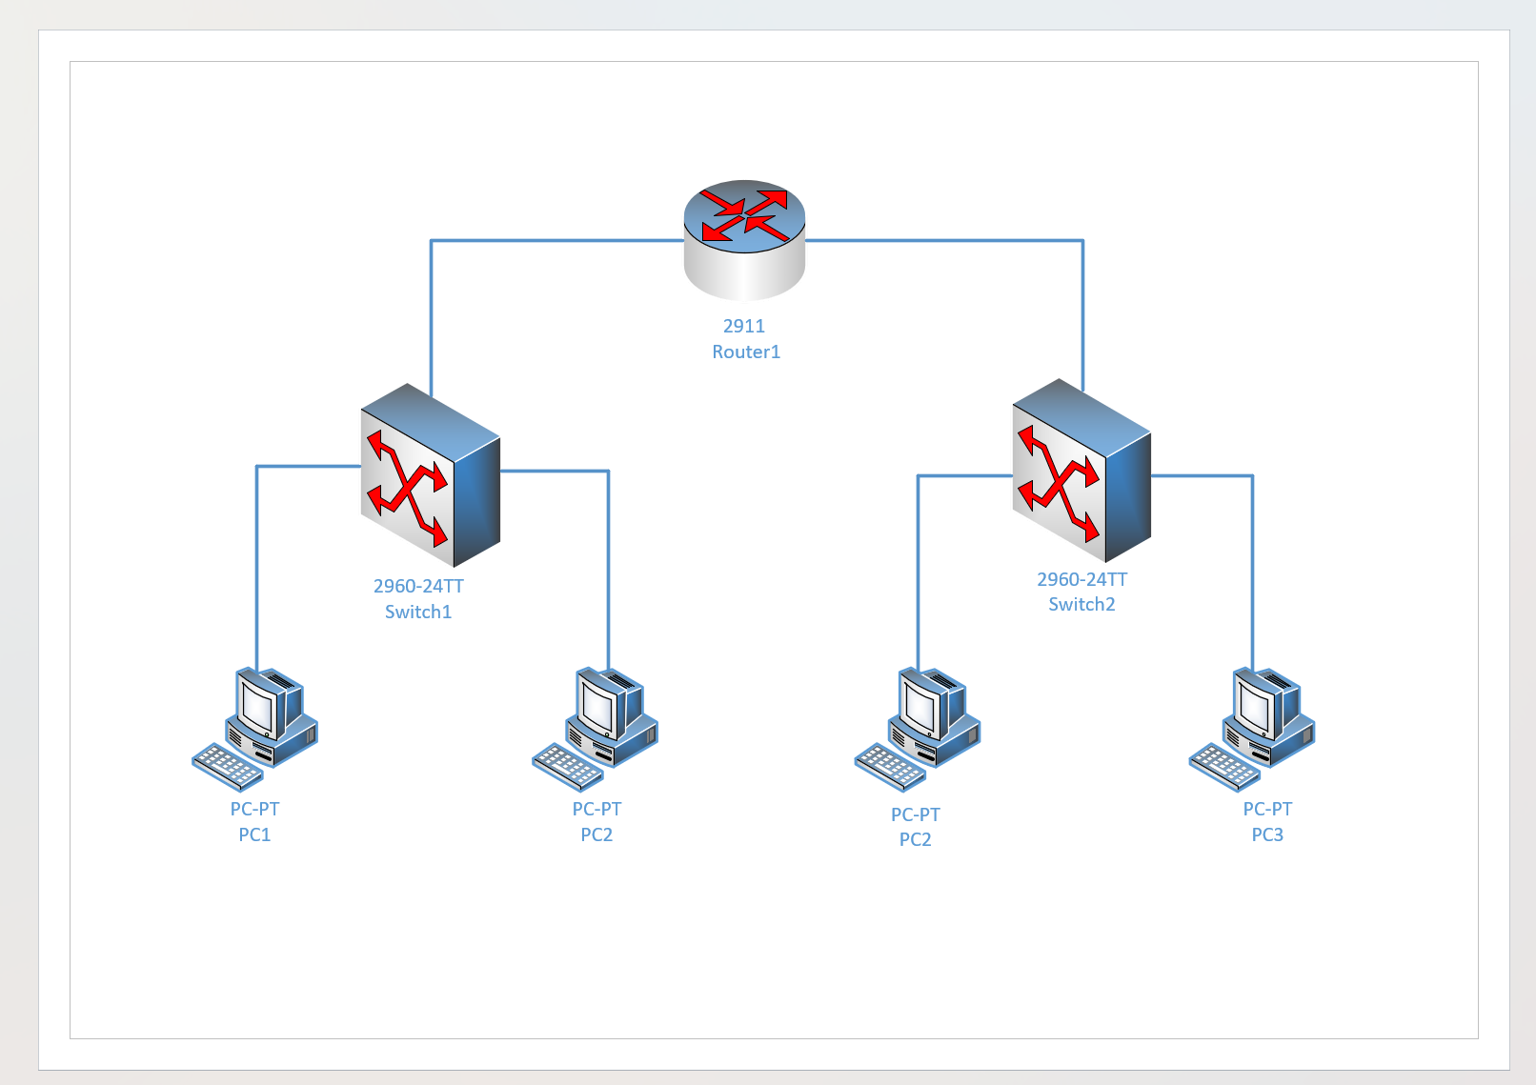

3.配置步骤
步骤 1：配置路由器（Router1）
Router#enable // 进入特权模式
Router#configure terminal // 进入全局配置模式

// 进入接口GigabitEthernet0/0配置模式
Router(config)#int GigabitEthernet0/0
// 配置GigabitEthernet0/0接口的IP地址和子网掩码
Router(config-if)#ip address 192.168.1.1 255.255.255.0
Router(config-if)#no shutdown // 启用GigabitEthernet0/0接口
Router(config-if)#exit // 退出接口配置模式

Router(config)#int GigabitEthernet0/1 // 进入接口GigabitEthernet0/1配置模式
// 配置GigabitEthernet0/1接口的IP地址和子网掩码
Router(config-if)#ip address 192.168.2.1 255.255.255.0
Router(config-if)#no shutdown // 启用GigabitEthernet0/1接口
Router(config-if)#exit // 退出接口配置模式

步骤 2：配置高级ACL
途径一：在Rouer1的入口（GigabitEthernet0/0）方向使用拓展ACL
Router(config)#access-list 100 deny ip 192.168.1.192 0.0.0.63 192.168.2.128 0.0.0.127 // 拒绝192.168.1.192/26网段访问192.168.2.128/25网段
Router(config)#access-list 100 permit ip 192.168.1.0 0.0.0.255 any
// 允许其他流量从192.168.1.0/24网段发出
Router(config)#int GigabitEthernet0/0 // 进入GigabitEthernet0/0接口配置模式
Router(config-if)#ip access-group 100 in
// 在GigabitEthernet0/0接口的入站方向应用ACL 100
途径二：在Rouer1的出口（GigabitEthernet0/1）方向使用拓展ACL
Router(config)#access-list 110 deny ip 192.168.1.192 0.0.0.63 192.168.2.128 0.0.0.127 // 拒绝192.168.1.192/26网段访问192.168.2.128/25网段
Router(config)#access-list 110 permit ip any any // 允许其他所有流量通过
Router(config)#int GigabitEthernet0/1 // 进入GigabitEthernet0/1接口配置模式
Router(config-if)#ip access-group 110 out
// 在GigabitEthernet0/1接口的出站方向应用ACL 110

步骤 3：验证 ACL 配置
配置完成后，在PC上可以使用ping命令检验配置效果，在Packet Tracer上可以使show access-lists命令查看ACL的配置和运行情况。
（1）测试 PC1 到 PC2 的访问是否可达
PC1> ping 192.168.1.254 // 测试PC1到目标IP地址192.168.1.254的连通性
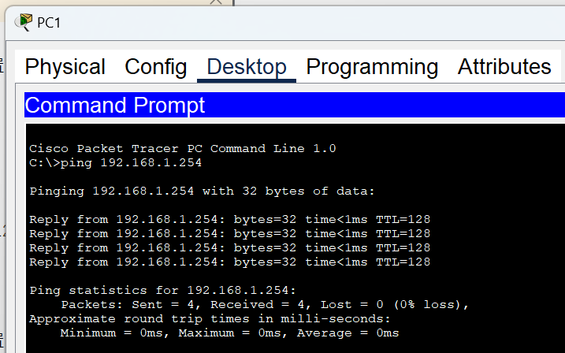
PC2> ping 192.168.1.190
// 测试PC2到目标IP地址192.168.1.190的连通性
e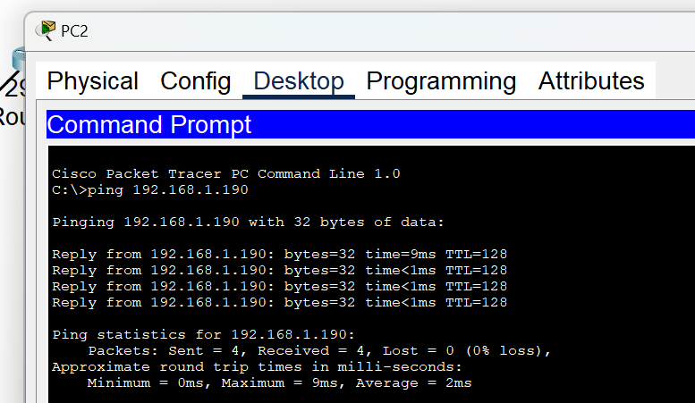（2）查看 ACL配置规则
方法一：Router# show access-lists // 查看所有ACL规则的详细信息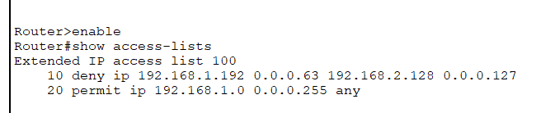

**抓包分析流量是否被拦截**（Wireshark）
// 使用Wireshark抓取网络流量，观察是否有数据包被ACL规则拦截或允许通过

- 步骤一：使用配置线缆（DB9转RJ-45线缆）连接PC的串口与设备的Console口。
步骤二：启动PC，打开终端仿真程序（如PuTTY、SecureCRT、Xshell等），设置协议为SERIAL，选择指定的Port（根据PC的实际情况选择），波特率选择115200。如图所示：
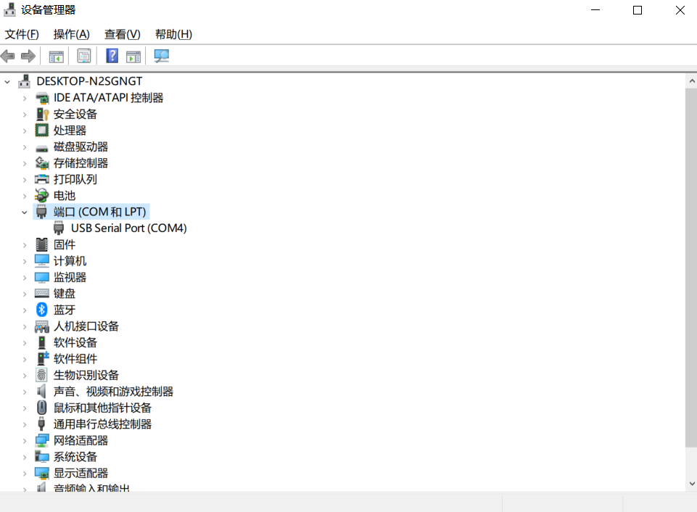
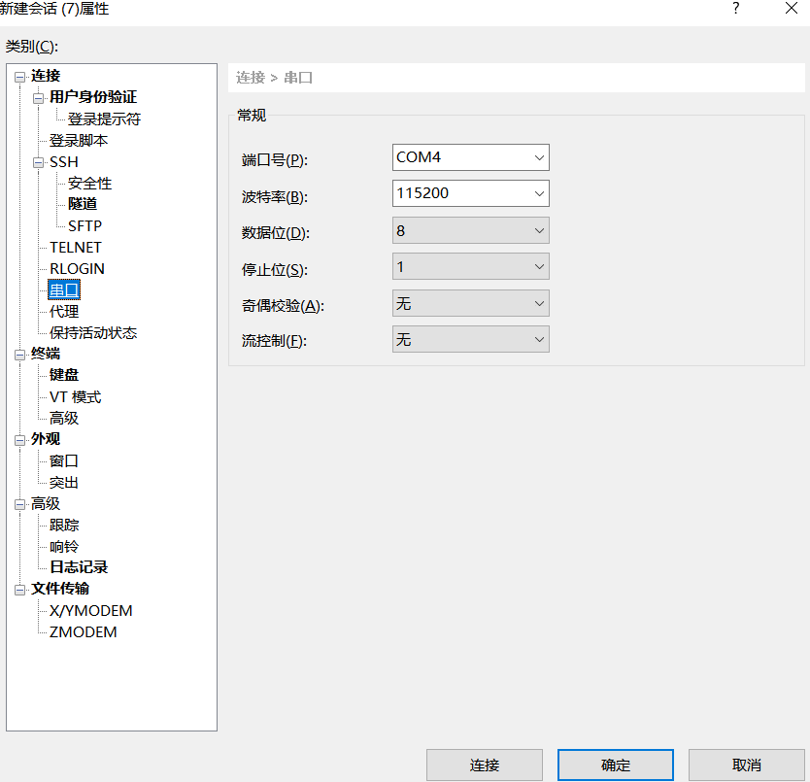
步骤三：设置好参数后，点击“连接”进入终端配置页面，输入用户名和密码（默认用户名：admin，默认密码：ngfw123!@#）即可登录设备串口管理平台。如图所示：
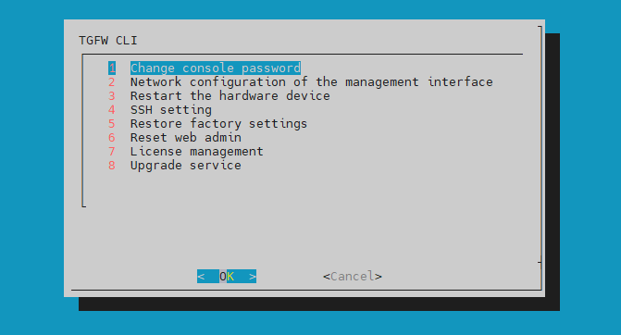

任务二：通过Web方式登录设备
步骤一：将PC的IP地址设置为与192.168.1.1/24同网段的IP地址，并用网线将PC的网口与设备的GE0或MGT接口连接起来。
步骤二：在PC的Web浏览器地址栏中输入“https://192.168.1.1”并回车，进入系统Web管理平台的登录界面。进入设备的Web管理平台登录页面，输入用户名和密码（默认用户名：admin；密码：admin）点击“登录”。如图所示：
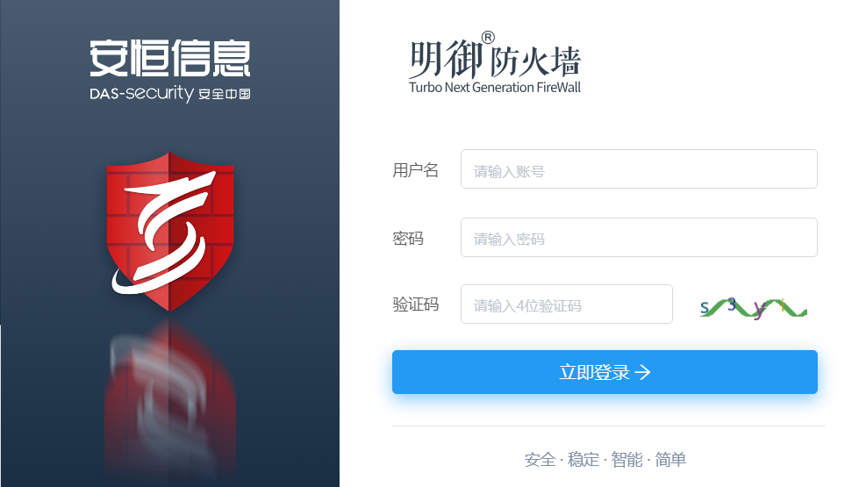
步骤三：输入默认用户名和密码，点击“登录”登录到主界面。如图所示：
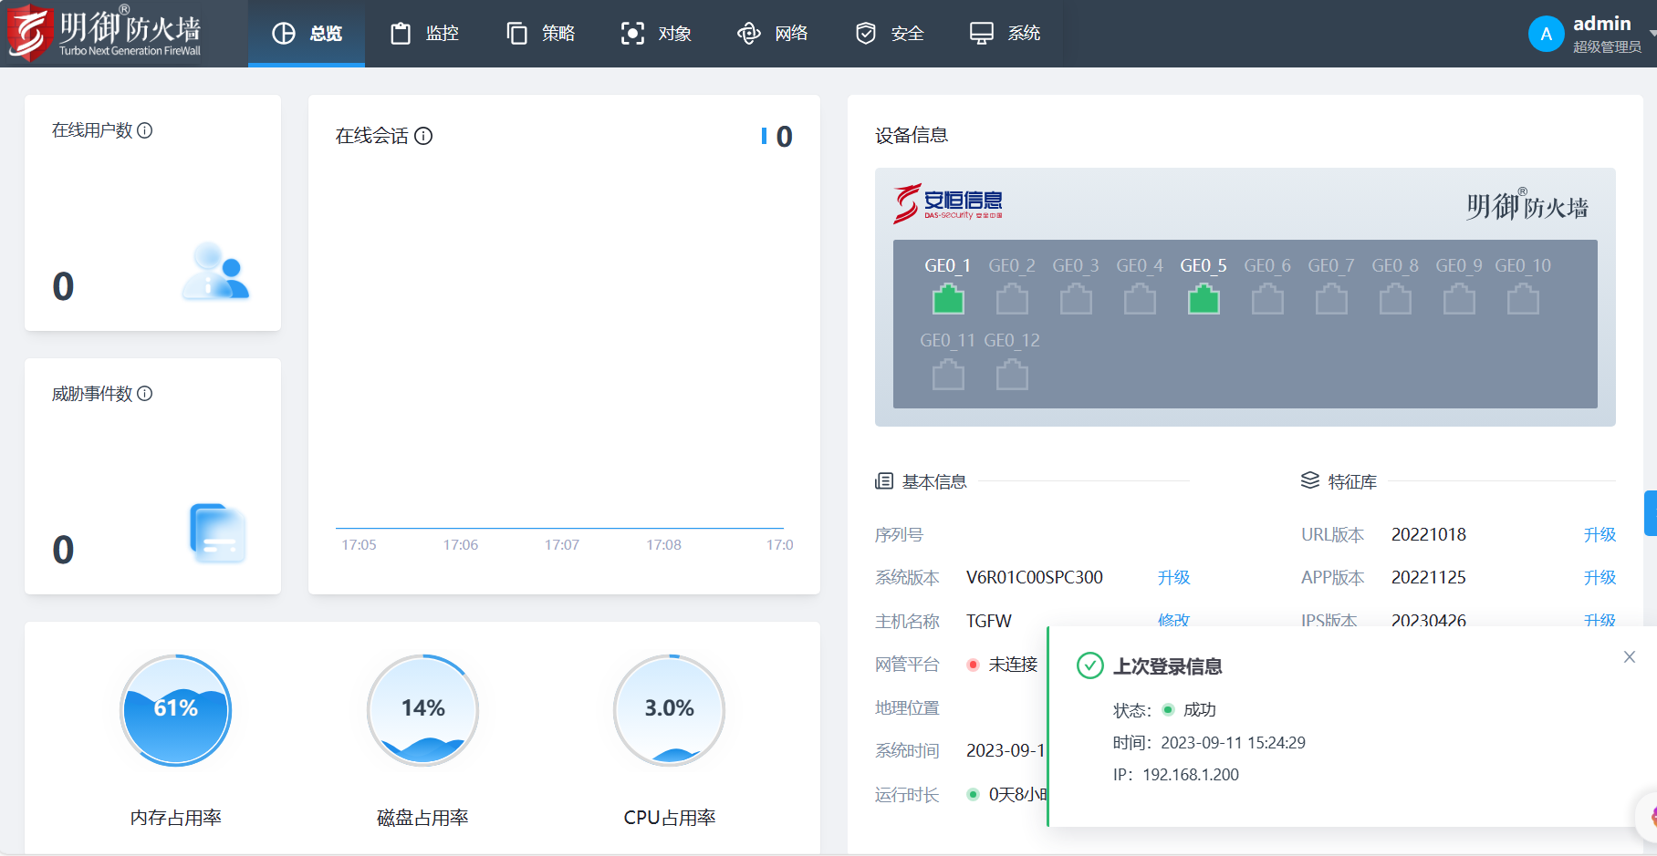

任务三：通过SSH方式登录设备
步骤一：将PC的IP地址设置为与192.168.1.1/24同网段的IP地址，并用网线将PC的网口与设备的GE0或MGT接口连接起来。
步骤二：运行终端仿真程序（PuTTY、SecureCRT、Xshell等），设置协议为SSH，端口为22。如图所示：
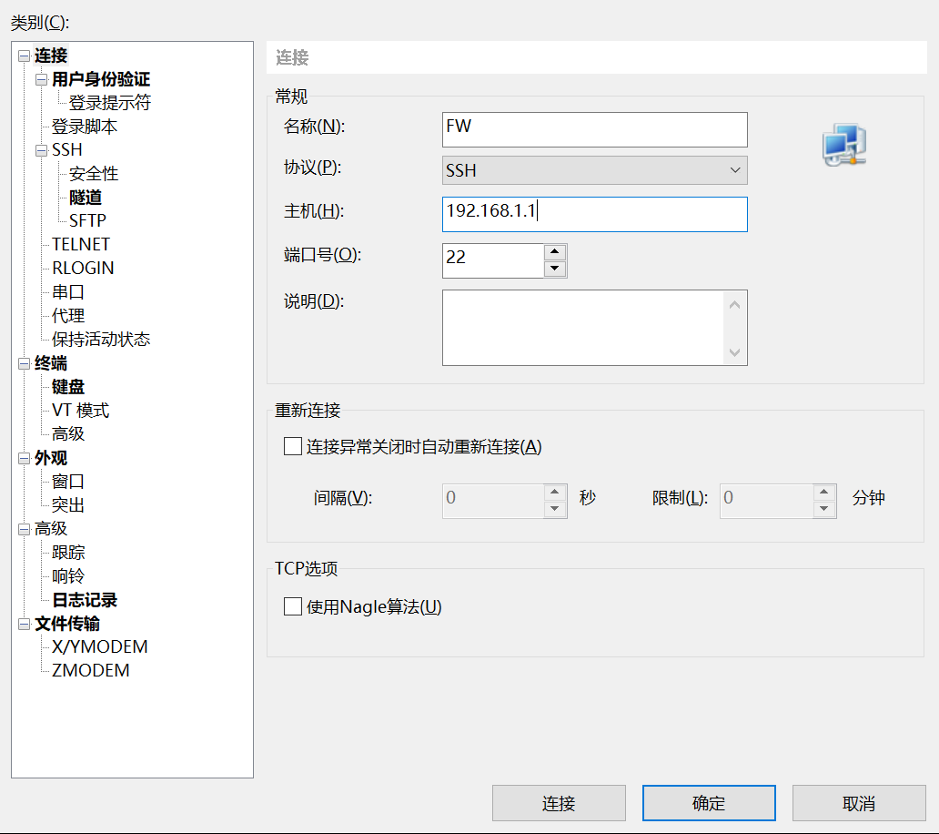
步骤三：连接后，输入用户名和密码（默认用户名：admin；默认密码：ngfw123!@#）。如图所示：


思考题
- SSH1和SSH2有什么区别？
SSH1 和 SSH2 区别：SSH1（安全外壳版本1）是原始版本，存在安全漏洞。SSH2（安全外壳版本2）是改进版，具有更好的安全性、加密算法和整体可靠性。推荐使用SSH2。
- SSH的客户端有哪些？
SSH 客户端：常见的SSH客户端包括OpenSSH、PuTTY、Bitvise、MobaXterm、SecureCRT和Termius。这些客户端适用于Windows、macOS和Linux平台。

TGFW路由模式部署实验

实验内容与目标
完成本实验，您应该能够：
- 了解防火墙基本部署方式——路由模式部署
- 了解防火墙基础配置（接口地址，安全策略等配置）

实验组网图
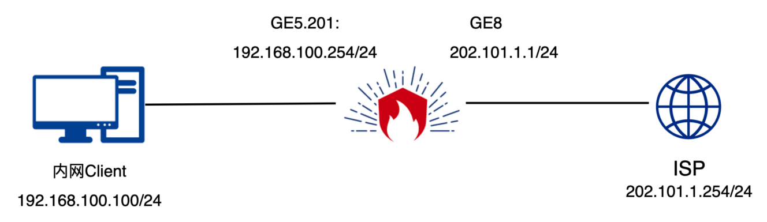

实验设备说明
                - 本实验所需主要设备器材
设备名称 | 软件版本 | 接口 | IP | 描述
PC-Client | Window 7 | / | 192.168.100.100 | Client区域PC
TGFW | V3.0 | GE8 | 202.101.1.1
TGFW | V3.0 | GE5.201 | 192.168.100.254 | 子接口
PC | / | / | 202.101.1.254 | 学员准备物理电脑接入TGFW的GE8口，并配置IP

实验过程
步骤一：添加物理接口。【网络配置】-【接口配置】-【物理接口】-【子接口】，点击“操作”，将GE8和GE5子接口分别配置上202.101.1.1/24和192.168.100.254/24，然后点击“提交”。如下图所示 ：
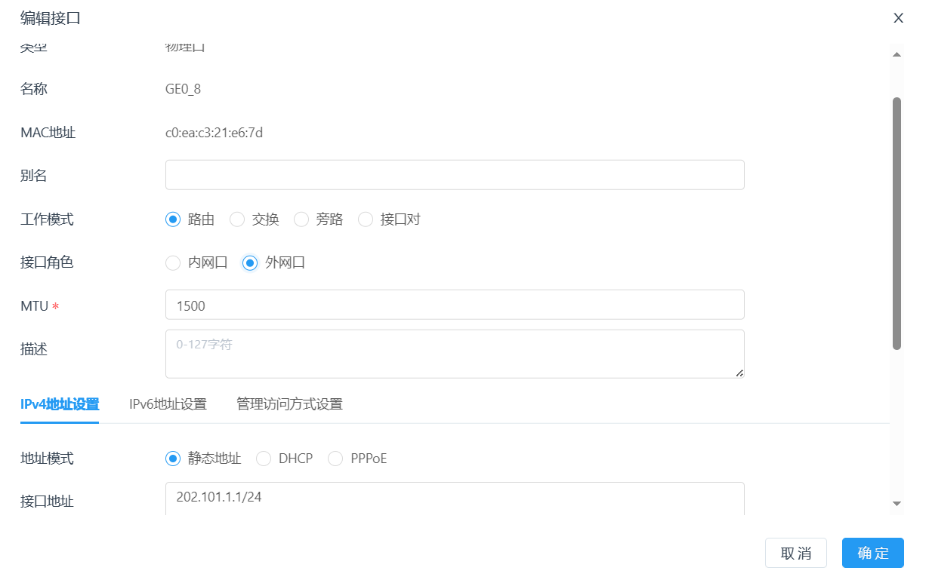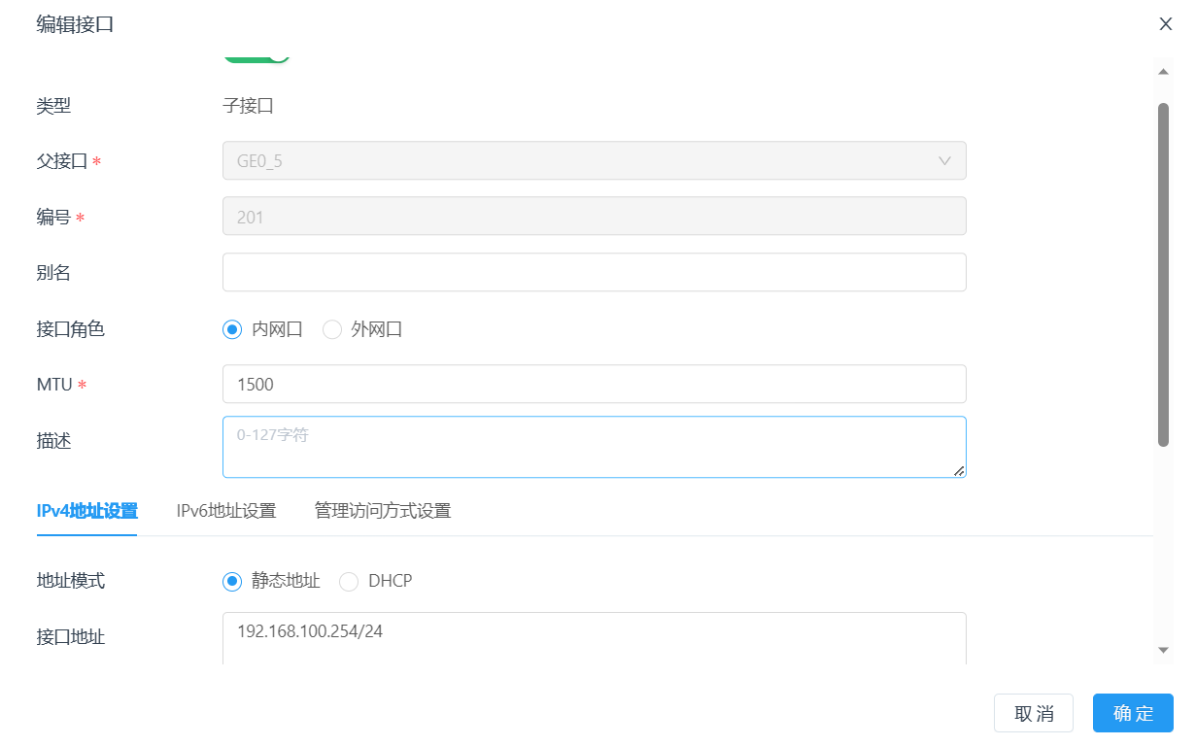
步骤二：添加到外网的缺省路由。【网络配置】-【路由管理】-【静态路由】，点击“新建”，创建目的地址为0.0.0.0/0下一跳为202.101.1.254的静态路由，然后点击“提交”。如下图所示：
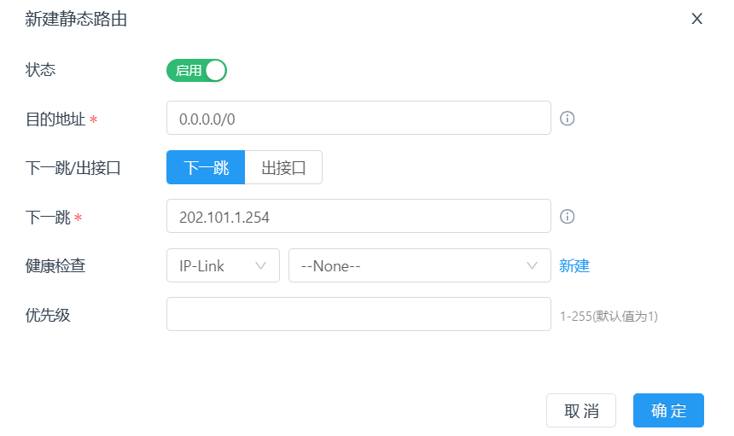
步骤三：添加源NAT。【策略配置】-【NAT策略】-【NAT44】-【源NAT】，点击“新建”，创建出接口为GE8的源NAT，然后点击“提交”。如下图所示：
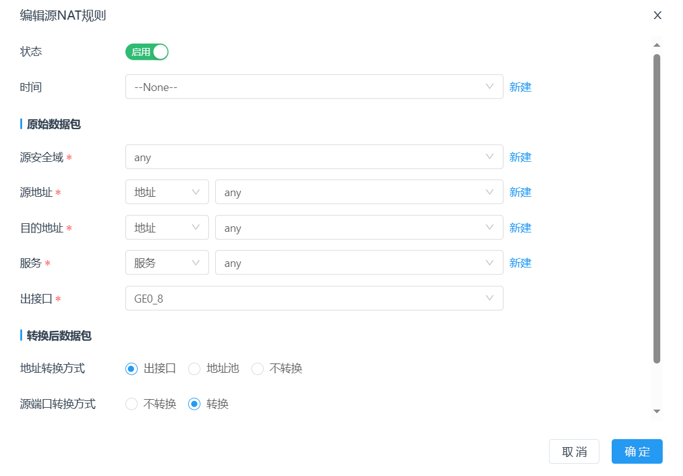
步骤四：添加安全策略。【策略配置】-【访问控制策略配置】-【IPv4控制策略】点击“新建”，创建源接口为GE5.201，目的接口为GE8的安全策略，然后点击“提交”。如下图所示：
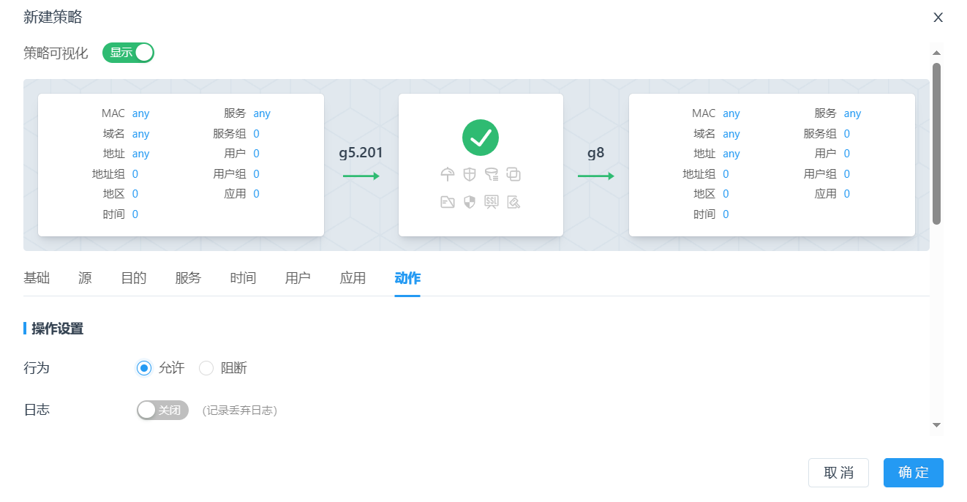
实验结果验证：
内网PC能够访问外网。如图所示：
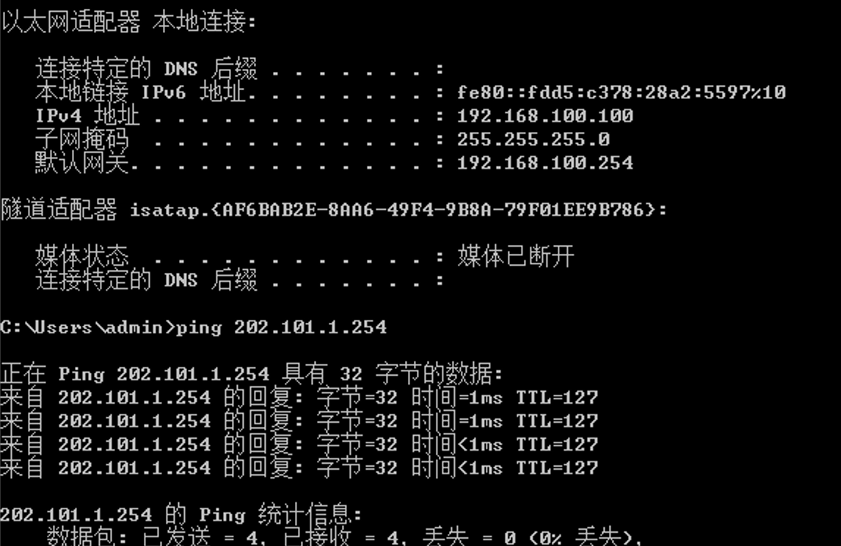

思考题
- 202.101.1.254上接收到的地址是192.168.100.100吗？
不是，202.101.1.254上获得的地址是经过NAT转换后的防火墙外网口的IP。

TGFW ACL配置实验

实验内容与目标
完成本实验，您应该能够：
- 了解防火墙网络地址转换相关配置
- 了解防火墙网络地址转换相关原理

TGFW目的NAT配置实验

实验内容与目标
完成本实验，您应该能够：
- 了解防火墙网络地址转换相关配置
- 了解防火墙网络地址转换相关原理

实验组网图
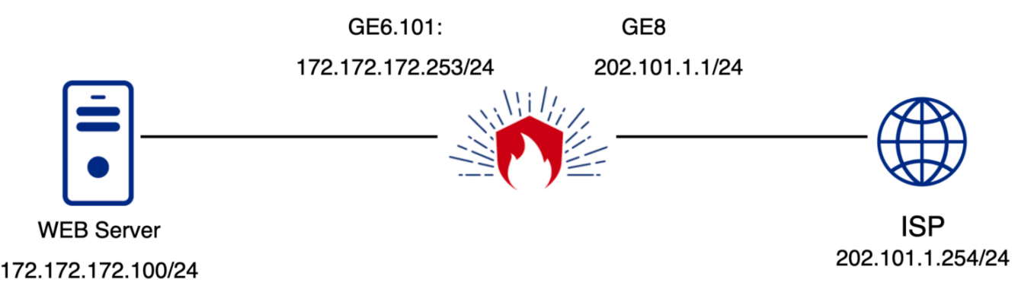

*外网主机需要使用物理机接入TGFW的GE8口并配置地址进行测试

实验设备说明
                - 本实验所需主要设备器材
设备名称 | 软件版本 | 接口 | IP | 描述
Webserver | CentOS 7 | / | 172.172.172.100 | DMZ区域服务器
TGFW | V3.0 | GE8 | 202.101.1.1
TGFW | V3.0 | GE6.101 | 172.172.172.253 | 子接口
PC | / | / | 202.101.1.0/24 | 学员自备物理机，接入TGFW的GE8接口，并配置IP

实验过程
步骤一：添加物理接口。【网络配置】-【接口配置】-【物理接口】/【子接口】，点击“操作”，将GE8和GE6子接口分别配置上202.101.1.1/24和172.172.172.253/24，然后点击“提交”
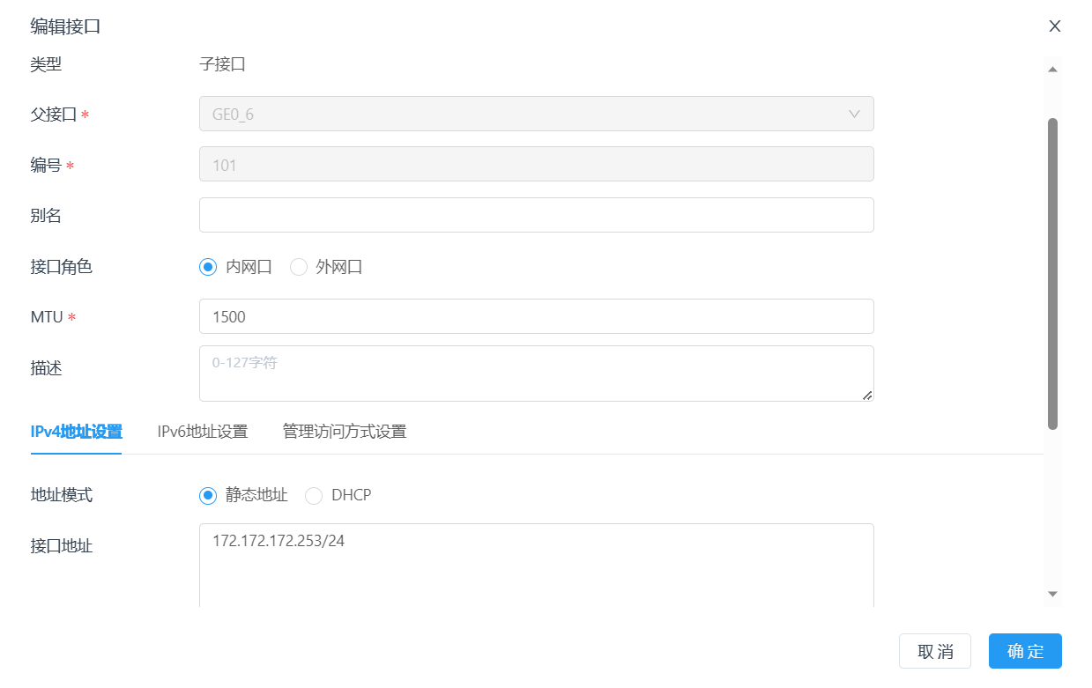
步骤二：添加自定义服务。【对象】-【服务对象】-【自定义服务】，点击“新建”， 创建名称为tcp-8080的服务对象，然后点击“提交”。如图所示：
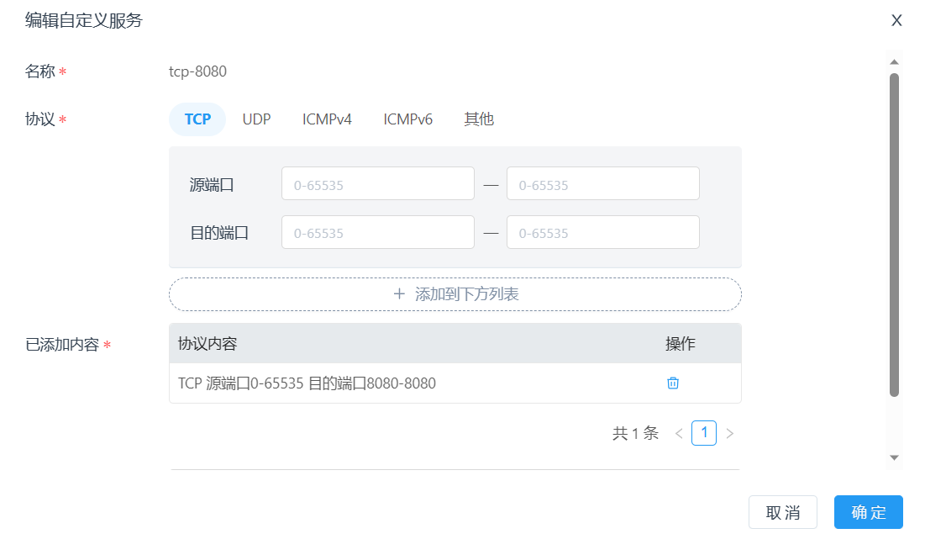
步骤三：添加地址对象。【对象】-【地址对象】-【地址】，点击“新建”，创建名称为Webserver和WAN的地址对象，然后点击“提交”。如图所示：
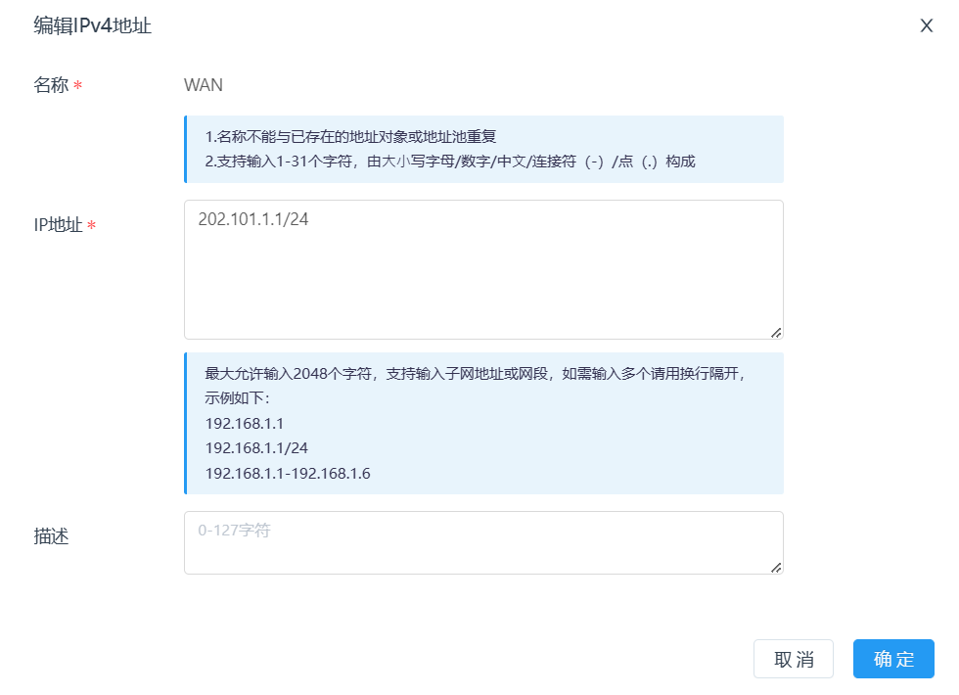
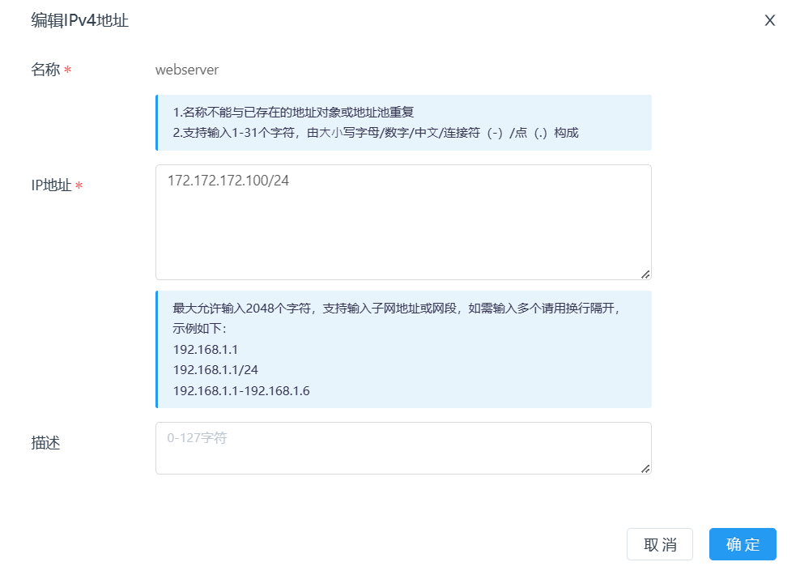
步骤四：添加地址池。【策略】-【NAT策略】-【NAT44】-【地址池】，点击“新建”，创建名称为Webserver的地址池172.172.172.100，然后点击“提交”。如图所示：
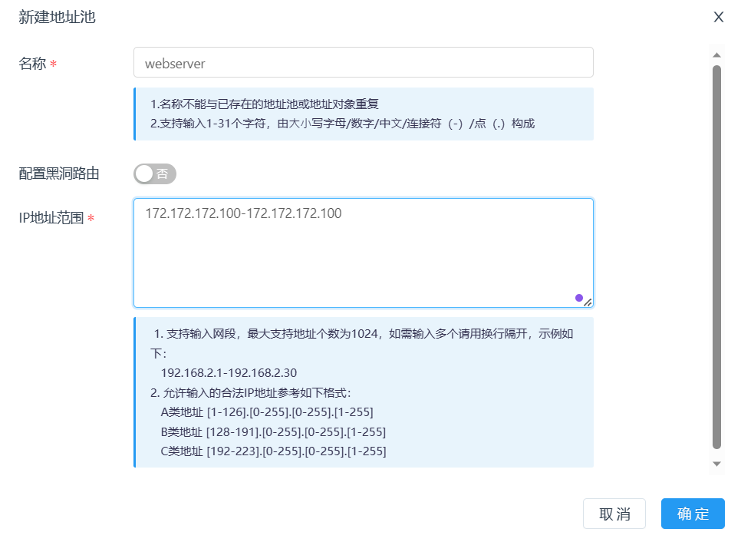
步骤五：添加目的NAT。【策略】-【NAT策略】-【NAT44】-【目的NAT】，点击“新建”，创建ID为1的目的NAT，然后点击“提交”。如图所示：
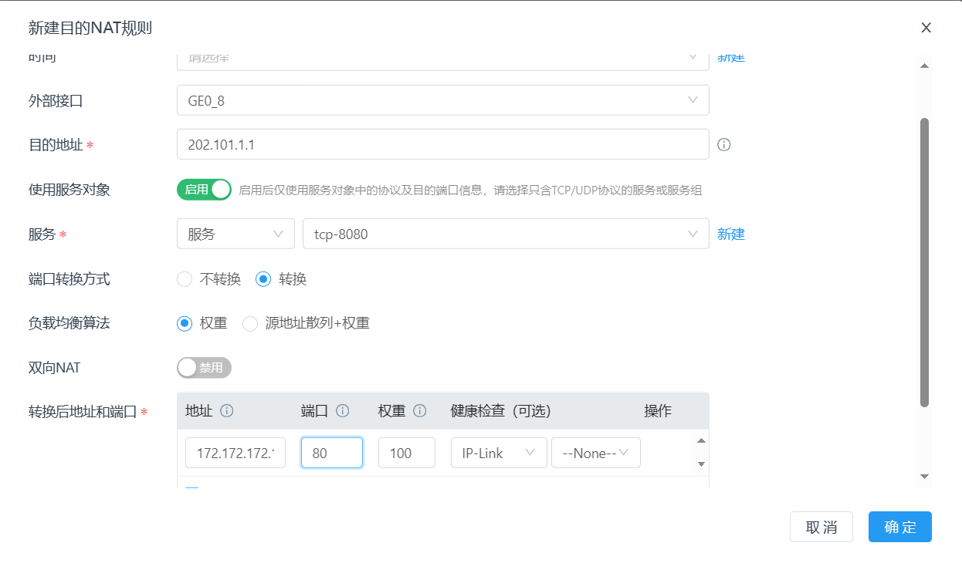 步骤六：添加安全策略。【策略】-【访问控制策略】-【IPv4控制策略】，点击“新建”， 点击“新建”，创建源接口为GE8、目的接口为GE6.101的安全策略、目的地址为Webserver和服务为HTTP的安全策略，然后点击“提交”。如图所示：
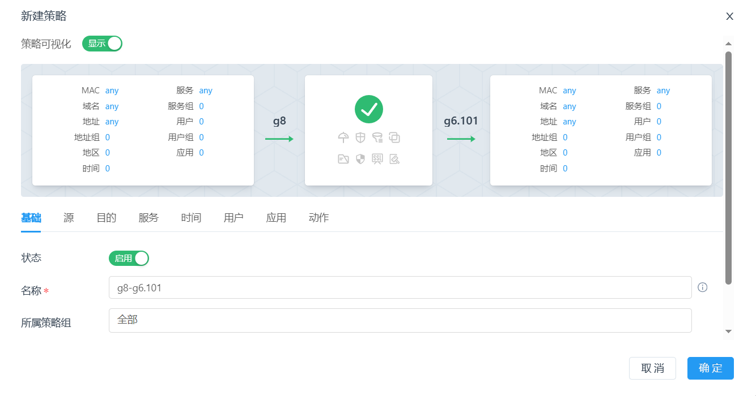
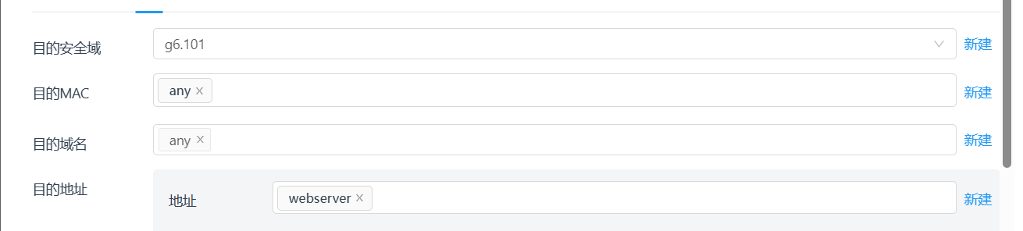
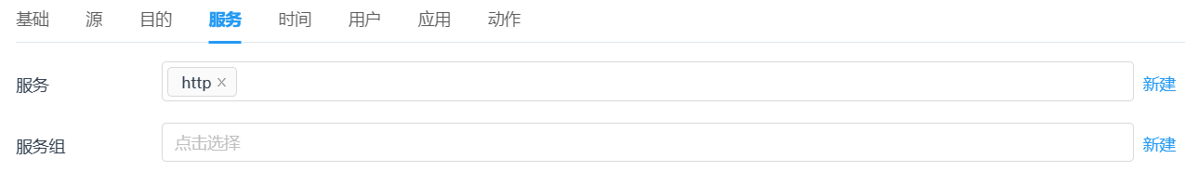
实验结果验证：
外网能够正常访问映射业务，防火墙看到对应访问会话信息。如下图所示：
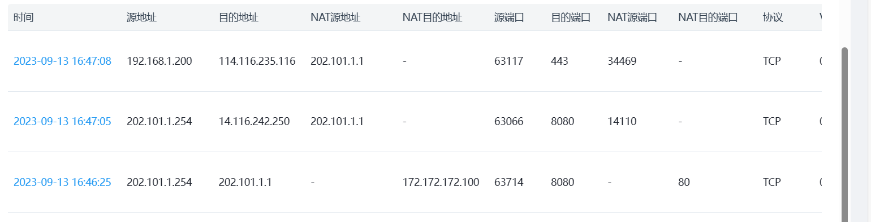
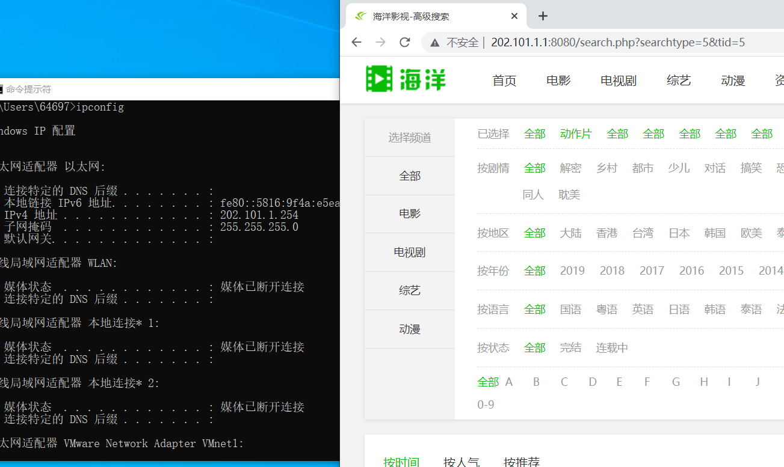

思考题
- 目的NAT使用443端口，对应接口使用443端口能否登录防火墙Web界面？
是否能访问到防火墙Web页面取决于防火墙上443端口是否被占用， HTTPS服务在防火墙上是否有打开。

TGFW NAT回流配置实验

实验内容与目标
完成本实验，您应该能够：
- 了解防火墙NAT回流相关配置
- 了解防火墙NAT回流相关原理

实验组网图
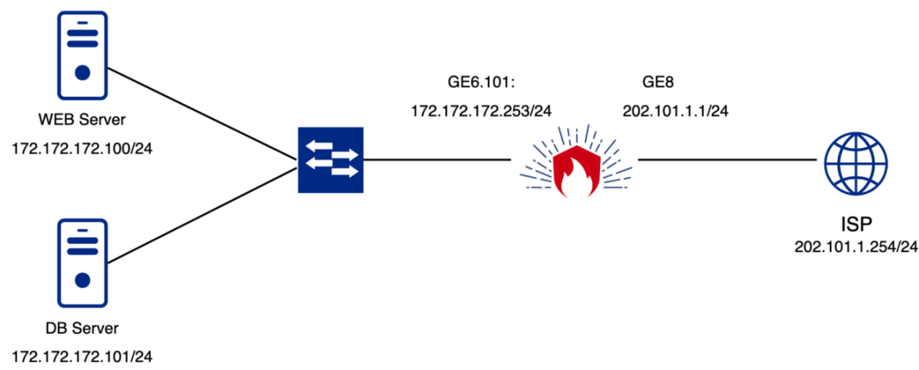

实验设备说明
                - 本实验所需主要设备器材
设备名称 | 软件版本 | 接口 | IP | 描述
WebServer | CentOS 7 | / | 172.172.172.100 | DMZ区域服务器
DbServer | Windows Server | / | 172.172.172.101 | 内网访问使用
TGFW | V3.0 | GE6.101 | 172.172.172.253
TGFW | V3.0 | GE8 | 202.101.1.1

实验过程
步骤一：添加自定义服务。【对象】-【服务对象】-【自定义服务】，点击“新建”， 创建名称为tcp-8080的服务对象，然后点击“提交”。如图所示：
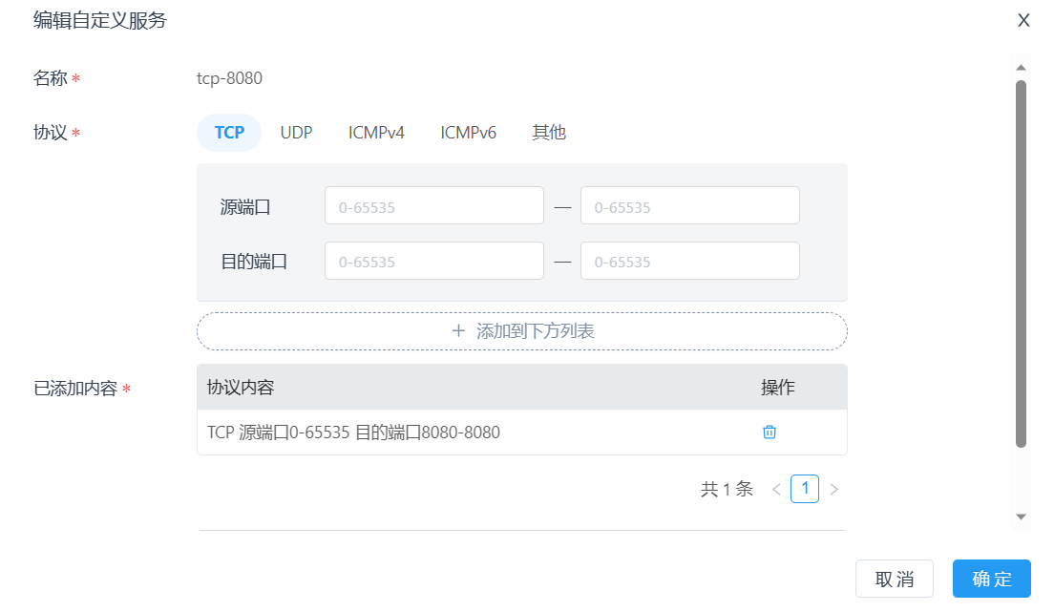
步骤二：添加地址对象。【对象】-【地址对象】-【IPv4地址对象】，点击“新建”，创建名称为WAN、和Webserver的地址对象，然后点击“提交”。如图所示：
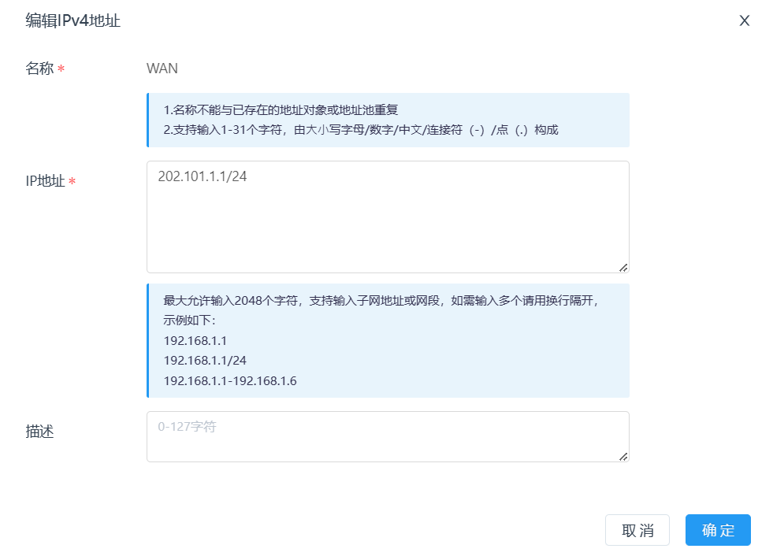
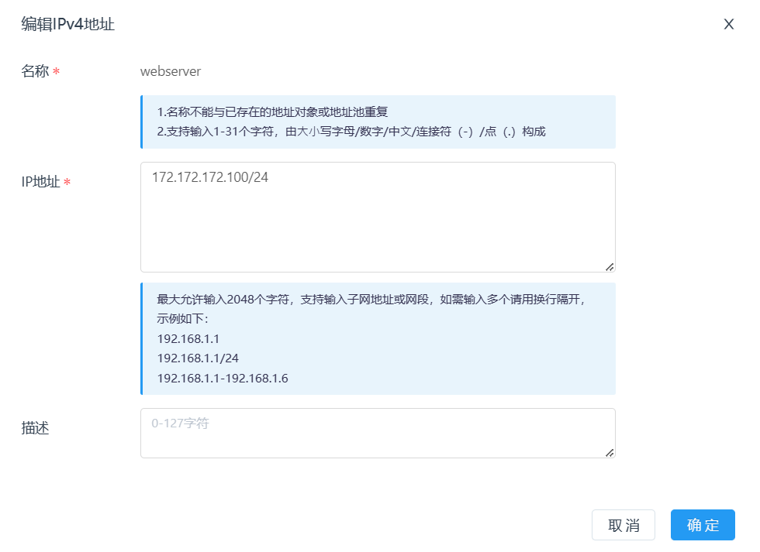
步骤三：添加地址池。【策略配置】-【策略配置】-【NAT转换策略】-【地址池】，点击“新建”，创建名称为Webserver的地址池，然后点击“提交”。如图所示：
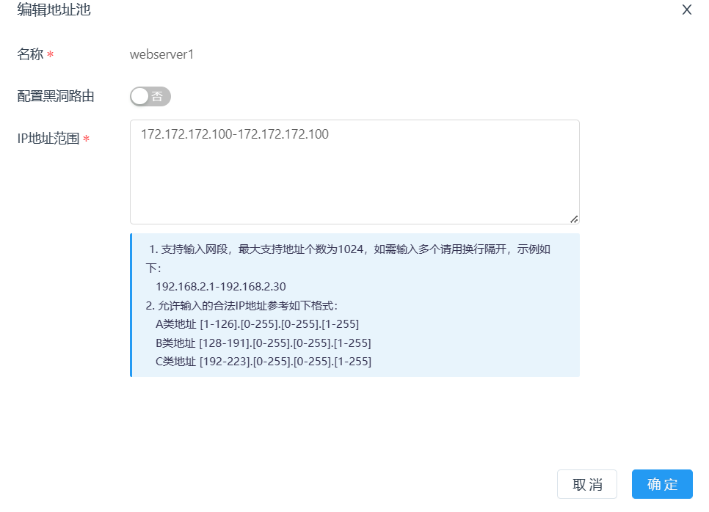
步骤四：添加目的NAT。【策略配置】-【策略配置】-【NAT转换策略】-【目的NAT】，点击“新建”，创建名称为Webserver的地址池，然后点击“提交”。如图所示：

步骤五：添加IPv4控制策略。【策略】-【访问策略配置】-【IPv4控制策略】 点击“新建”，创建源接口为GE6.101、目的接口为GE6.101的安全策略、目的地址为Webserver和服务为HTTP的安全策略，然后点击“提交”。如图所示：
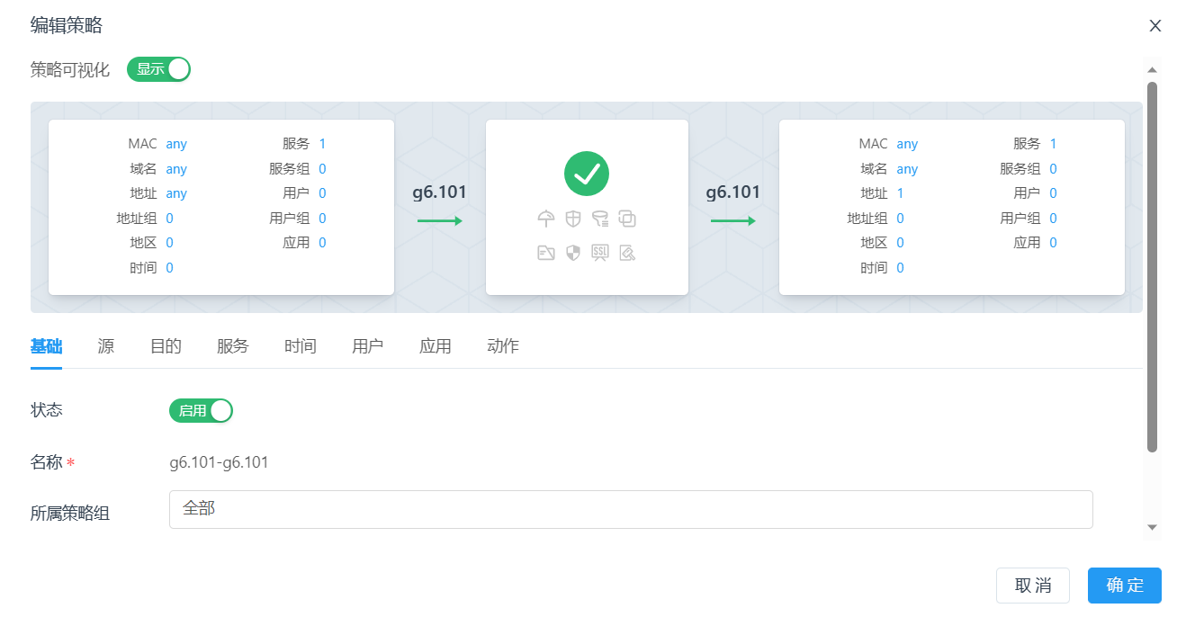
实验结果验证：
内网能够正常访问映射业务。如下图所示：
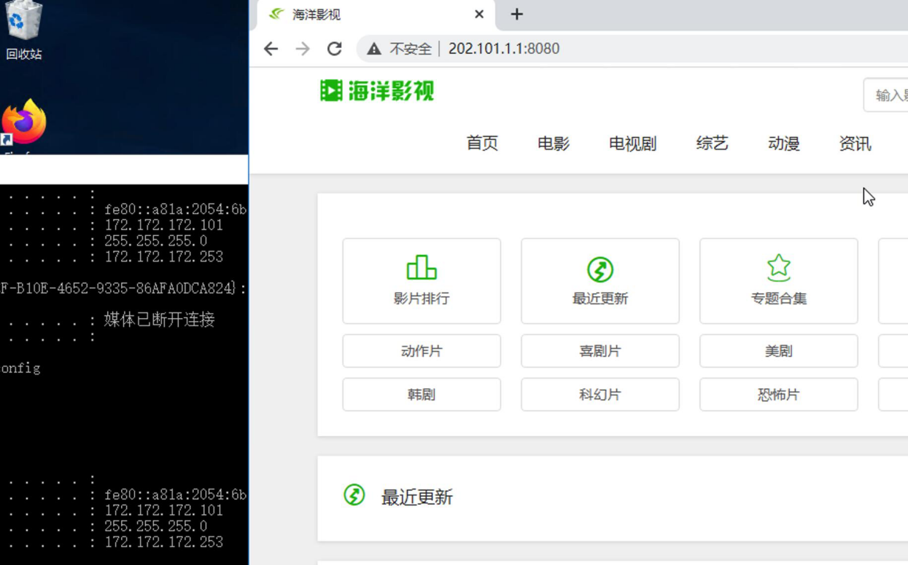

思考题
- NAT回流为何需要转换报文源地址？
NAT回流需要转换报文源地址是因为内网设备之间通信时，流量通过NAT设备回流，必须重新匹配NAT表项。转换源地址可以确保回流的报文正确路由回原始内网设备，并保持会话一致性，避免通信中断或出错。

TGFW NAT配置实验

实验内容与目标
完成本实验，您应该能够：
- 掌握防火墙NAT的基本配置
- 能够配置NAT策略使内部用户访问外部网络

实验组网图
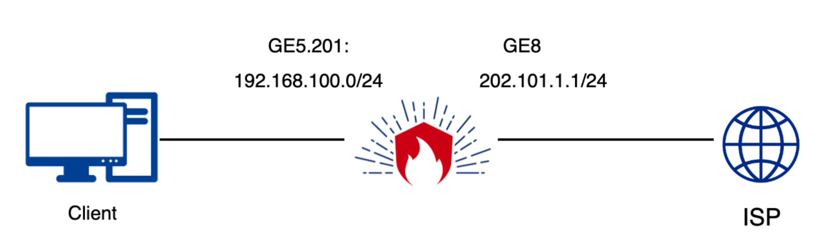

实验设备说明
                - 本实验所需主要设备器材
设备名称 | 软件版本 | 接口 | IP | 描述
PC | / | / | 202.101.1.0/24 | 学员自备物理机，接入TGFW的GE8接口，并配置IP
TGFW | V3.0 | GE5.201 | 192.168.100.254 | 子接口

实验过程
现要求所有的内部网络设备，都能够访问到外部Internet网络。
步骤一：添加物理接口。【网络配置】-【接口配置】-【物理接口】/【子接口】，点击“操作”，将GE8和GE5子接口分别配置上202.101.1.1/24和192.168.100.254/24，然后点击“提交”。如图所示。
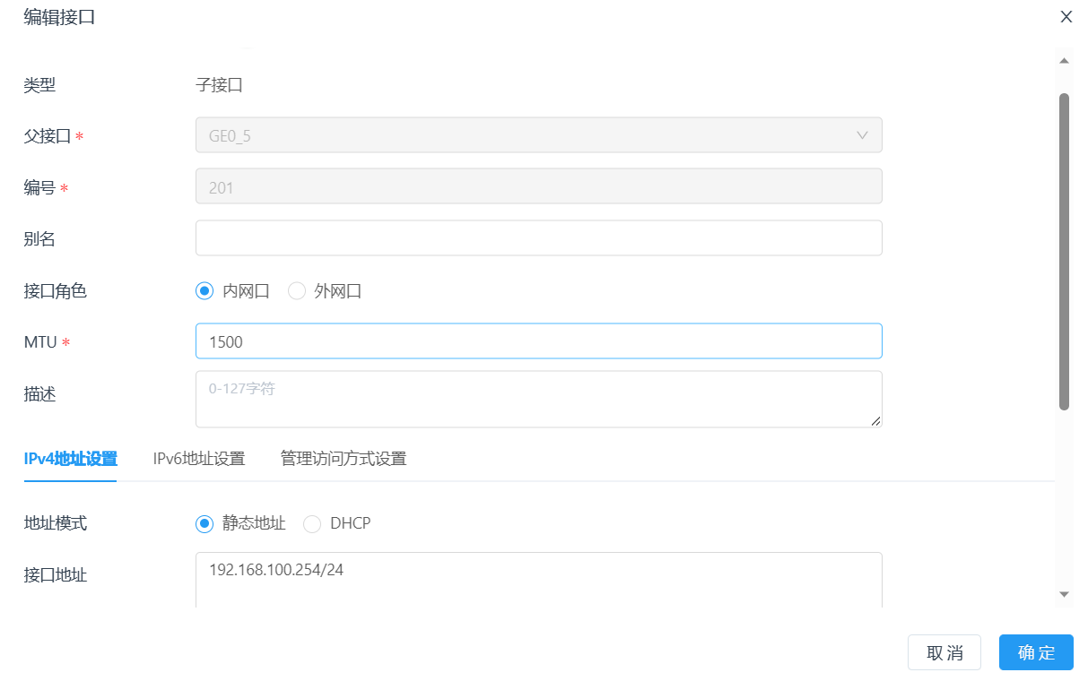

步骤二：配置NAT策略。【策略配置】-【NAT策略】-【源NAT】，点击“新建”，选择接口为“GE8”，选择转换类型为“出接口”，然后点击“提交”，如图所示。

步骤三：配置IPv4控制策略。【策略】-【访问控制策略配置】-【IPv4控制策略】点击“新建”后点击“提交”，默认策略模板就是放行所有流量，如图所示。
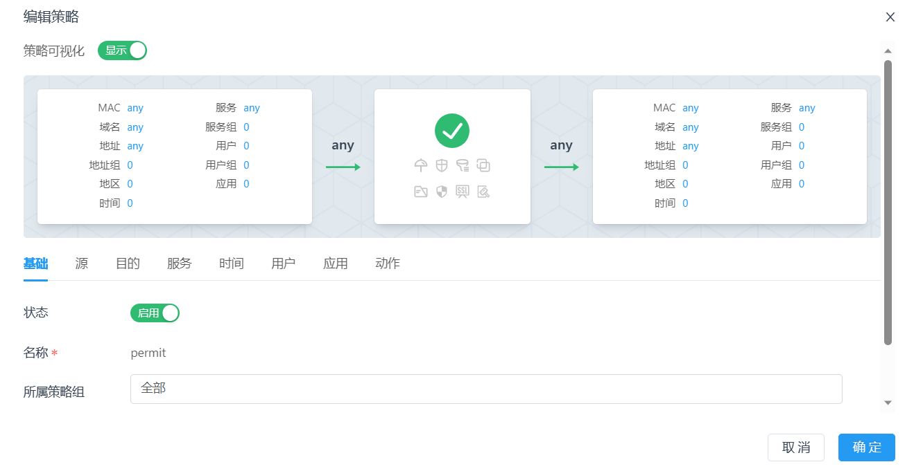
步骤四：使用Client中的设备去ping外网接入的PC地址，例如使用192.168.100.100去ping 外网的PC机202.101.1.254，访问成功，如图所示。
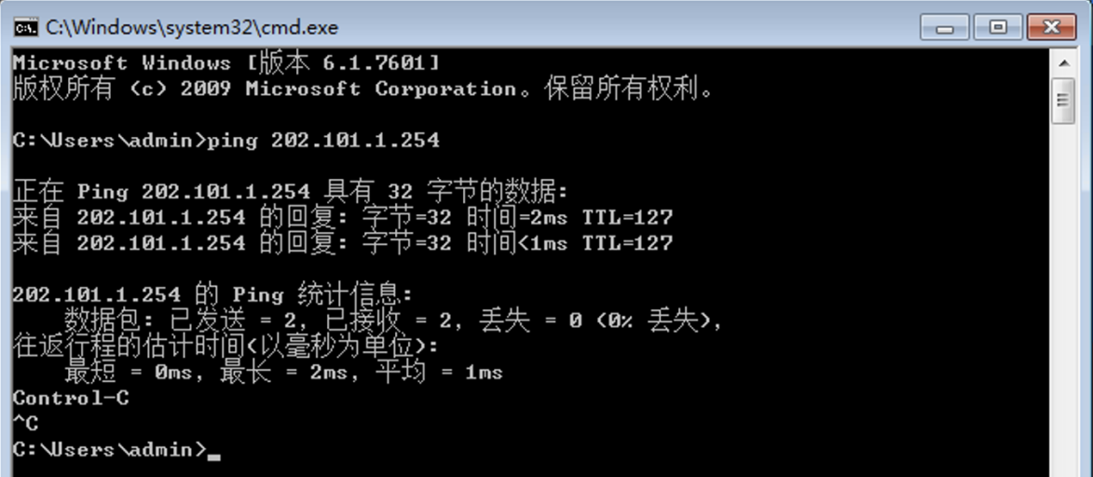

思考题
- 配置NAT规则的目的是什么？
配置NAT规则的目的是实现私有网络地址和公有网络地址之间的转换。这样可以：
(1)节省公有IP地址。
(2)提高网络安全性，隐藏内部网络结构。
(3)允许内部网络设备访问互联网。
(4)支持外部设备访问特定的内部资源（如服务器）。

TGFW IPv4控制策略实验

实验内容与目标
完成本实验，您应该能够：
- 掌握TGFW地址对象的配置方法
- 掌握TGFW IPv4控制策略的配置方法
- 能够对网络流量进行访问控制

实验组网图
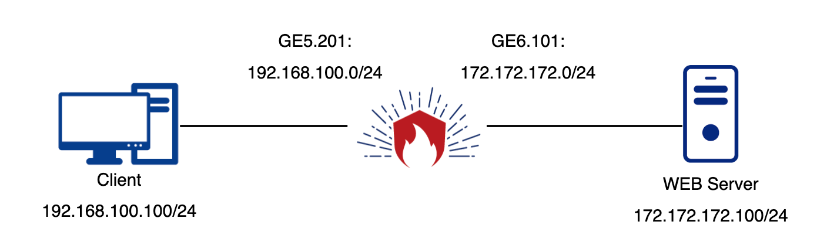

实验设备说明
                - 本实验所需主要设备器材
设备名称 | 软件版本 | 接口 | IP | 描述
WebServer | CentOS 7 | / | 172.172.172.100 | DMZ区域服务器
DbServer | Windows Server | / | 172.172.172.101 | DMZ区域服务器
TGFW | V3.0 | GE6.101 | 172.172.172.253 | 子接口
TGFW | V3.0 | GE5.201 | 192.168.100.254 | 子接口
Client1 | Windows7 | / | 192.168.100.100 | Client区域终端
Client2 | CentOS 7 |  | 192.168.100.101 | Client区域终端

实验过程
现网络中存在一台Web服务器和一台DB服务器，要求Client1不允许访问DB服务器，但是可以访问Web服务器，同时Client2只允许访问DMZ区域的服务器,其它流量能够相互访问。
步骤一：添加物理接口。【网络配置】-【接口配置】-【物理接口】/【子接口】，点击“操作”，将GE5和GE6子接口分别配置上192.168.100.254/24和172.172.172.253/24，然后点击“提交”。如下图所示：
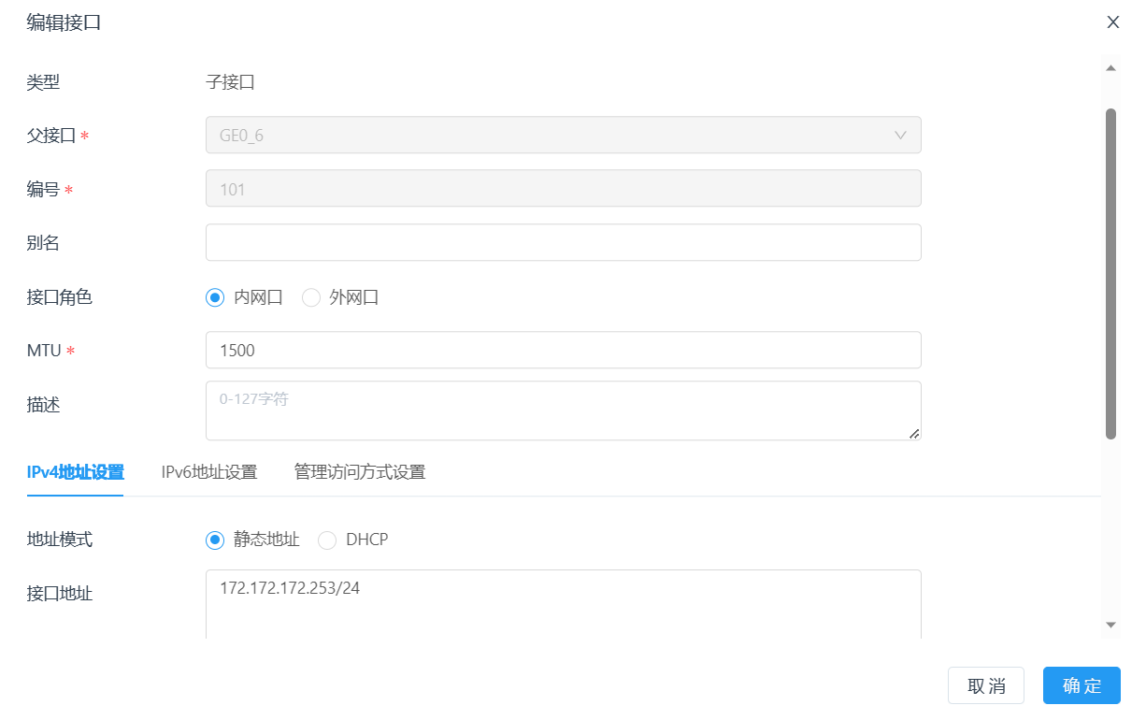
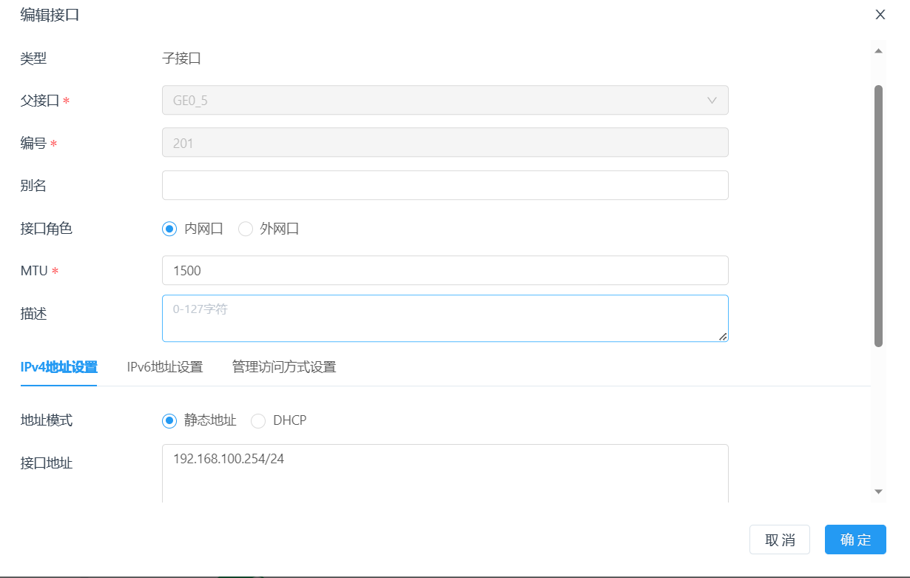
步骤二：添加地址对象。【对象】-【地址对象】-【IPv4地址对象】，点击“新建”，创建名称为DBserver、DMZ、Client1、Client2的地址对象，然后点击“提交”。如图所示：
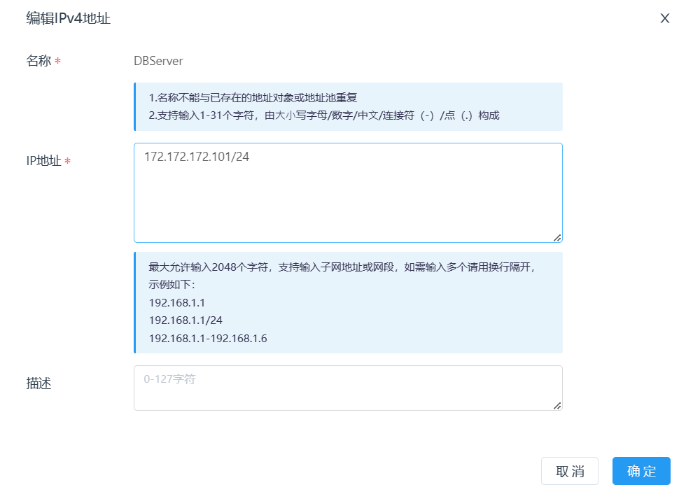
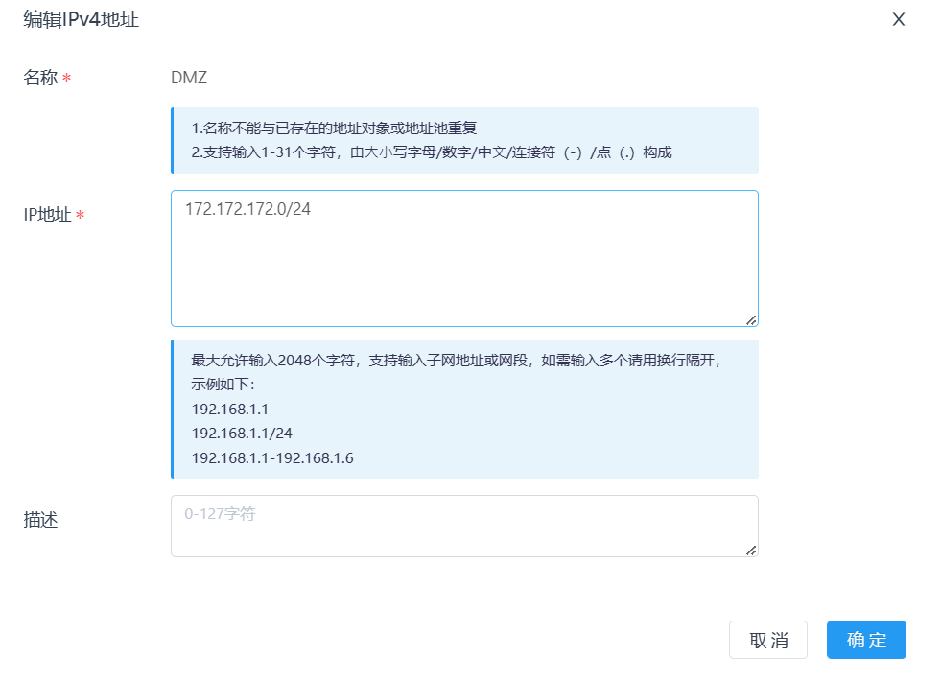
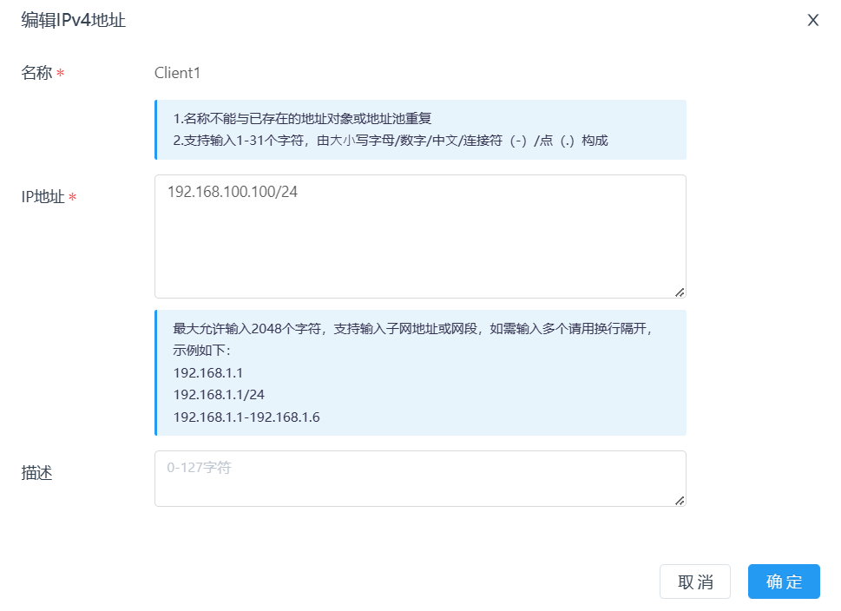
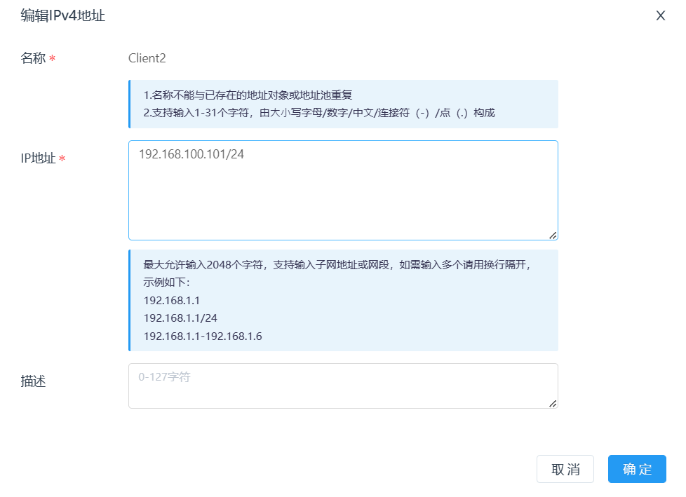
步骤三：添加安全策略。【策略】-【访问控制策略配置】-【IPv4控制策略】，点击“新建”， 点击“新建”，创建禁止Client1访问DBServer的控制策略，然后点击“提交”。如图所示：
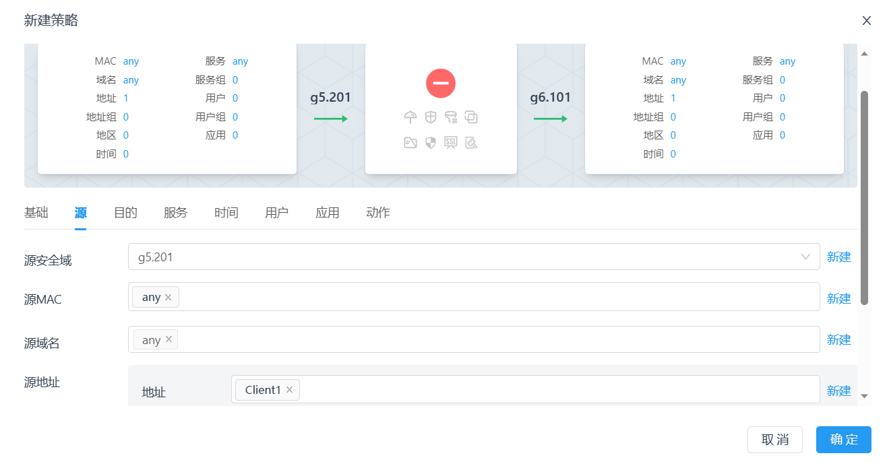
步骤四：添加安全策略。【策略】-【访问控制策略配置】-【IPv4控制策略】，点击“新建”，创建允许Client2访问DMZ的控制策略，然后点击“提交”。如图所示：
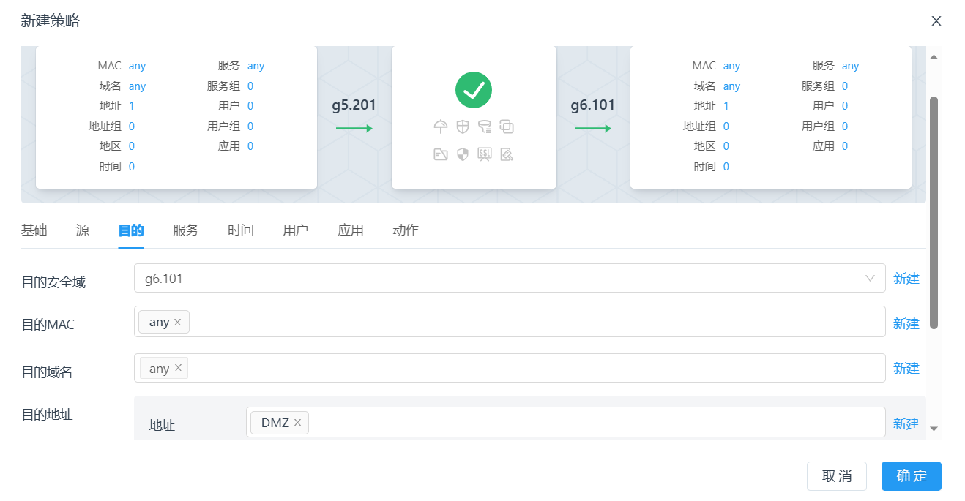
步骤五：添加安全策略。【策略】-【访问控制策略配置】-【IPv4控制策略】- 点击“新建”，创建拒绝Client2访问any的控制策略，然后点击“提交”。如图所示：
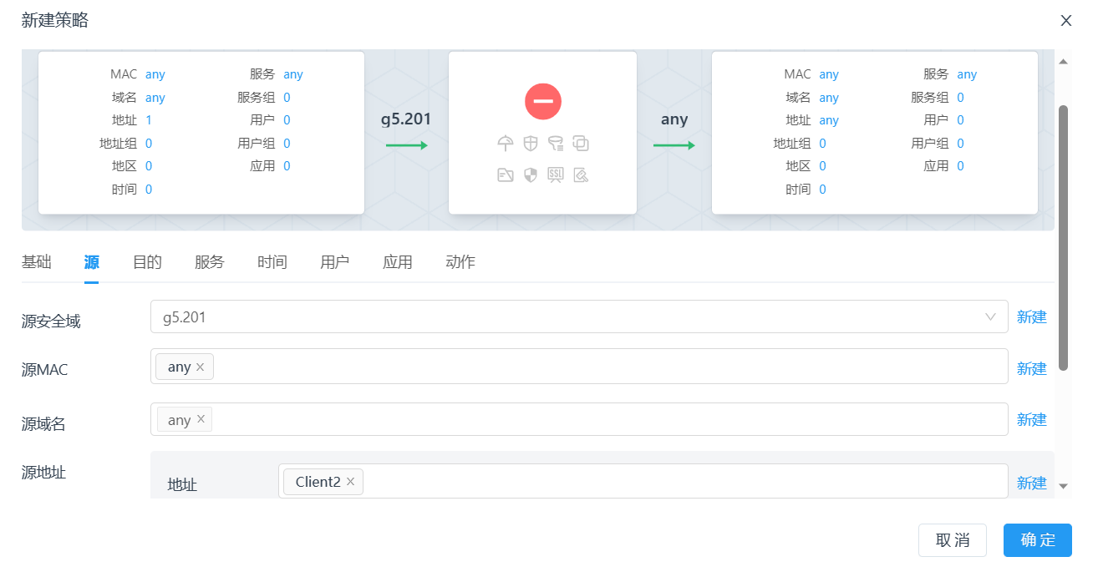
步骤六：添加安全策略。【策略】-【访问控制策略配置】-【IPv4控制策略】， 点击“新建”，创建放行所有流量的控制策略，然后点击“提交”。如图所示：
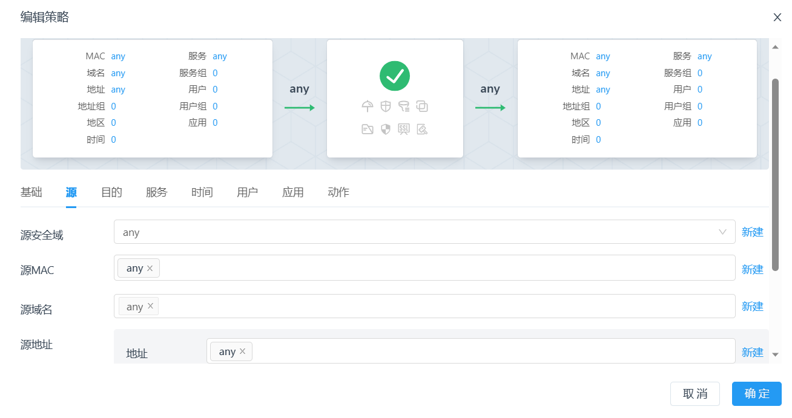
步骤七：测试策略有效性。通过Client1去ping 172.172.172.100和172.172.172.101得到结果。
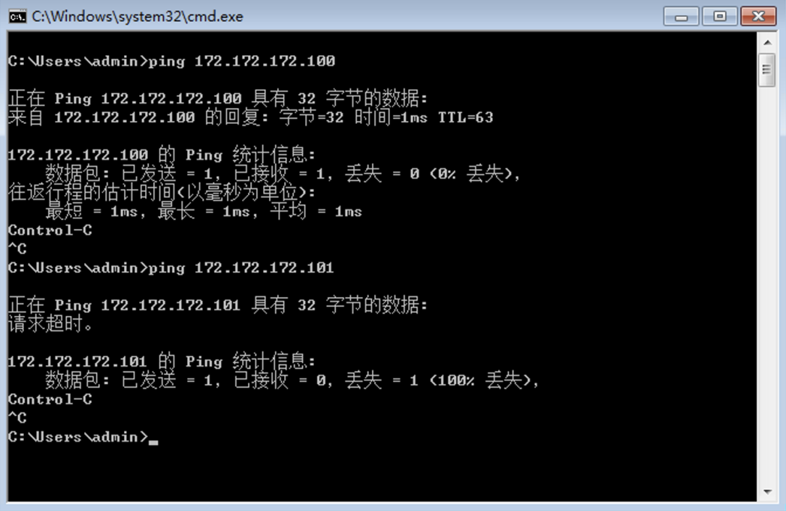
通过Client2去ping 172.172.172.100和172.172.172.101得到结果，则策略生效。
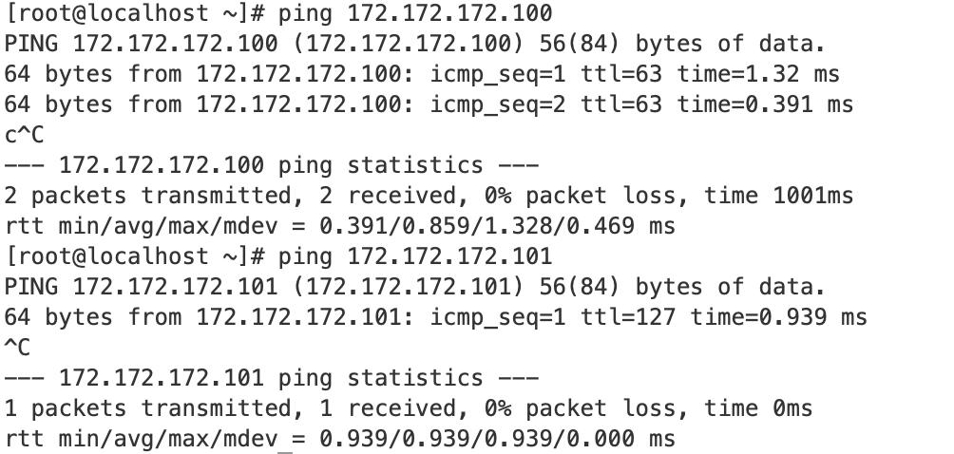

思考题
- IPv4控制策略是否是单向控制还是双向控制？
IPv4控制策略通常是双向控制的，因为它可以根据源地址和目标地址来管理流量，从而控制入站和出站的通信。
- IPv4控制策略是否存在匹配顺序？如果有则匹配的顺序规则是什么？
IPv4控制策略的匹配顺序：存在匹配顺序。通常，控制策略按配置的顺序进行匹配，规则一般从上到下依次检查，直到找到符合条件的规则。一旦匹配到一条规则，后续的规则将不再匹配。

TGFW URL过滤

实验内容与目标
完成本实验，您应该能够：
- 掌握TGFW URL配置方法
- 掌握TGFW URL策略应用方法
- 能够对用户访问外部网络进行过滤

实验组网图


实验设备说明
                - 本实验所需主要设备器材
设备名称 | 软件版本 | 接口 | IP | 描述
PC | / | / | 202.101.1.0/24 | 学员自备物理机，接入TGFW的GE8接口，并配置IP
TGFW | V3.0 | GE5.201 | 192.168.100.254 | 子接口

实验过程
现要求Client区域的用户禁止访问外部网络.
步骤一：创建URL黑名单。【对象】-【URL对象】-【URL黑名单】，创建名为black-1的黑名单
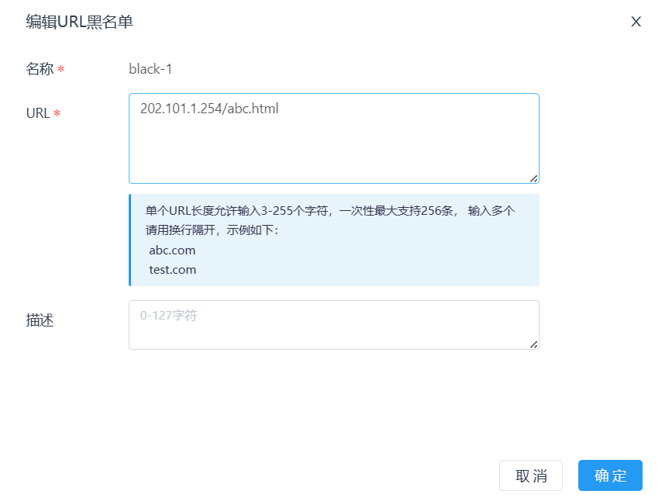
步骤二：在配置安全里引用。【安全】-【URL过滤】，新建名为black1的URL过滤配置，引用黑名单black-1
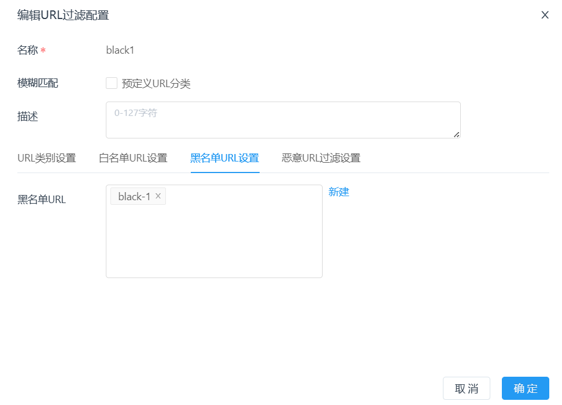
步骤三：创建策略。【策略】-【IPV4控制策略】，点击新建一个名为any的策略放行所有流量，并在【动作】-【URL过滤】将black1添加
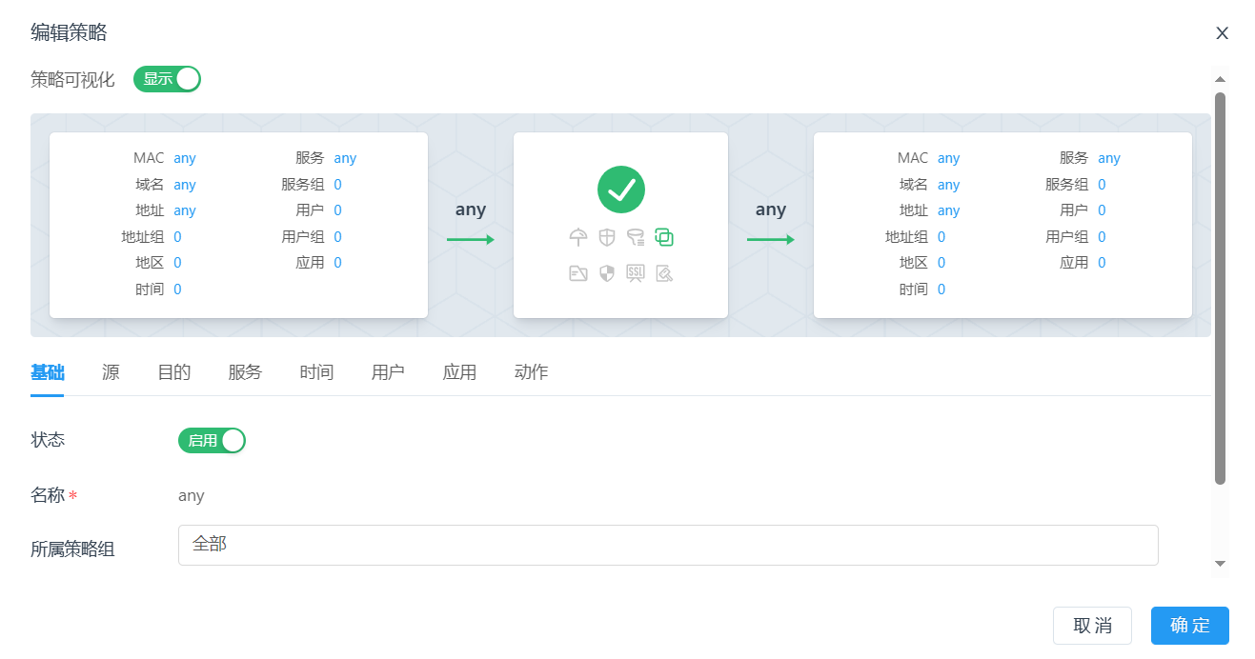
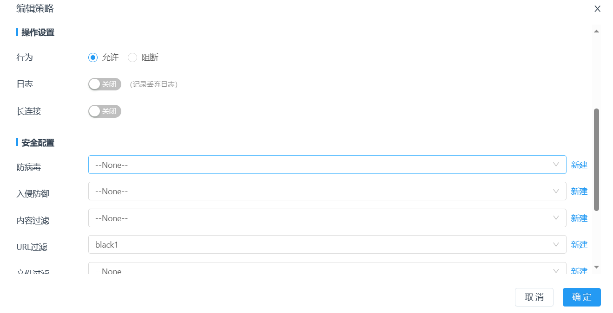
步骤四：验证步骤。在外网上搭建Web应用服务器，配置的地址为202.101.1.0/24段，网关为202.101.1.1，搭建IIS站点，当访问该黑名单网址时连接超时。
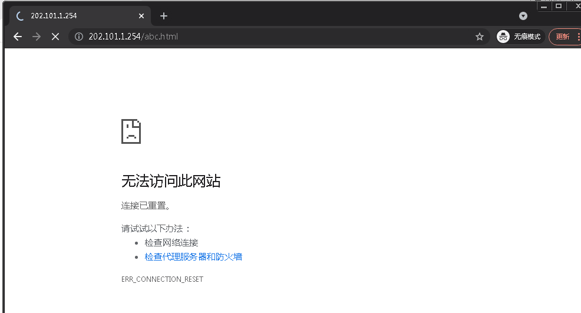

思考题
- URL过滤是否可能对正常的合法网站造成误判？
URL过滤可能对正常的合法网站造成误判。这种情况通常称为“误报”或“误判”，可能由于不准确的过滤规则、频繁变更的网页内容或相似的URL路径引起。调整过滤规则和白名单机制可以减少误判的发生。

TGFW 防病毒配置实验

实验内容与目标
完成本实验，您应该能够：
- 掌握TGFW 防病毒策略配置方法
- 掌握TGFW 防病毒功能应用方法
- 能够对网络中的文件进行防病毒扫描

实验组网图


实验设备说明
                - 本实验所需主要设备器材
设备名称 | 软件版本 | 接口 | IP | 描述
TGFW | V3.0 | GE6.101 | 172.172.172.253 | 子接口
TGFW | V3.0 | GE5.201 | 192.168.100.254 | 子接口

实验过程
要求对Client通过HTTP和FTP上传至Server区域的文件进行防病毒扫描，同时若是压缩包文件则能对压缩包进行解压7层。
步骤一：添加物理接口。【网络配置】-【接口配置】-【物理接口】/【子接口】，点击“操作”，将GE5和GE6子接口分别配置上192.168.100.254/24和172.172.172.253/24，然后点击“提交”。如下图所示：
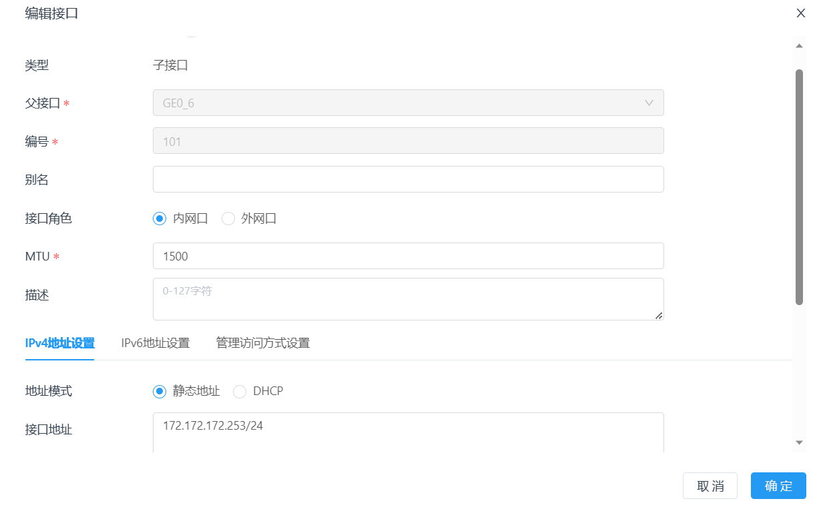
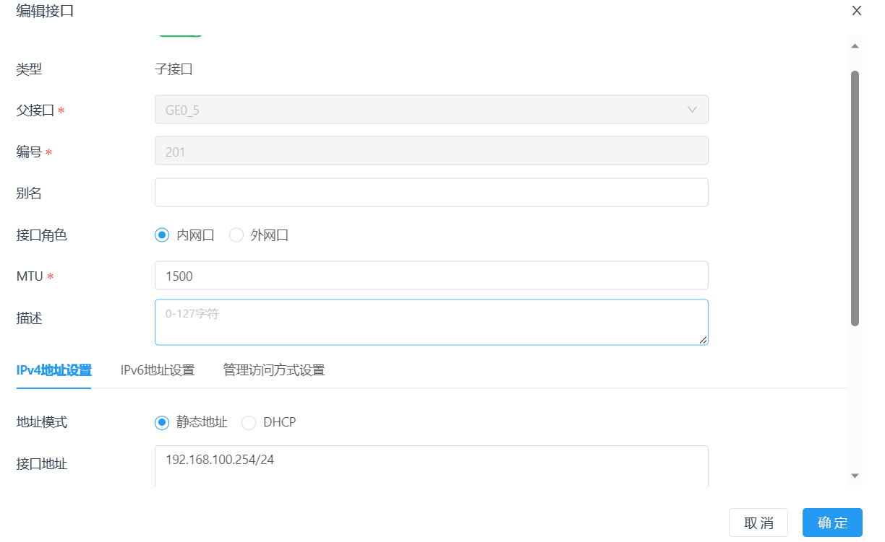
步骤二：配置防病毒策略。【安全】-【病毒防护】-【防护配置】，勾选“启用解压”、“扫描所有文件”，同时设置“最大解压层数”为7，如图所示。
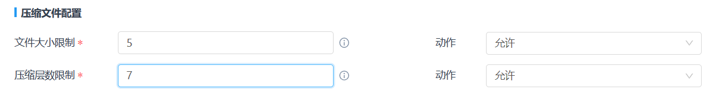
步骤三：配置IPv4控制策略。【策略】【访问控制策略】-【IPv4控制策略】，配置流量的源接口为Client子接口Ge5.201，配置目的接口为Server子接口Ge6.101，如图所示。
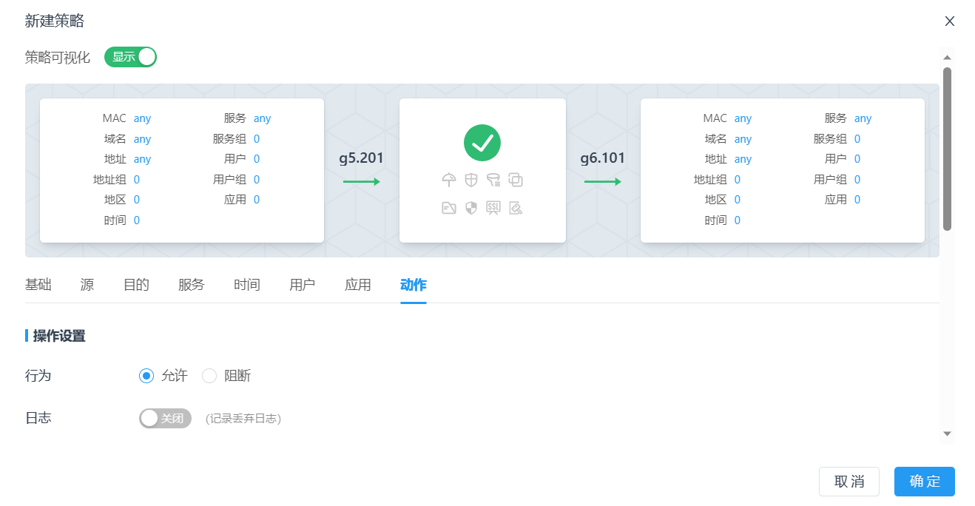
步骤四：应用防病毒策略。【安全】-【病毒防护】-【配置文件】，勾选“启用”、“HTTP”、“FTP”，并设置“HTTP”和“FTP”的行为为“阻断”。如图所示。
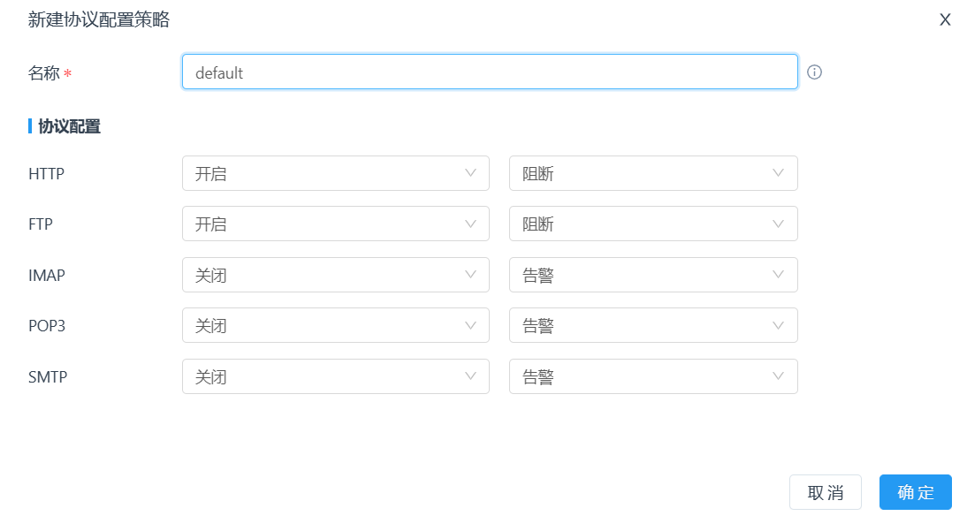

思考题
- TGFW病毒防护功能是否可以检查通过HTTP上传的WebSHELL？
TGFW病毒防护功能通常可以检查通过HTTP上传的WebShell。它通过深度包检测（DPI）和恶意软件特征库来识别和阻止恶意代码，包括WebShell的上传和执行，从而增强网络安全。

TGFW Web内容关键字过滤实验

实验内容与目标
完成本实验，您应该能够：
- 掌握TGFW 关键字对象配置方法
- 掌握TGFW 关键字策略应用方法
- 能够对用户访问外部Web应用的关键字进行过滤

实验组网图
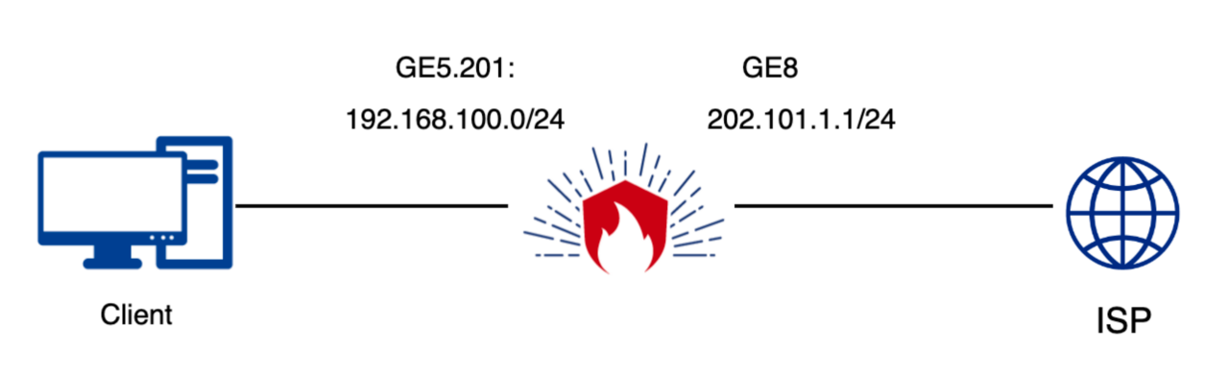

实验设备说明
                - 本实验所需主要设备器材
设备名称 | 软件版本 | 接口 | IP | 描述
PC | / | / | 202.101.1.0/24 | 学员自备物理机，接入TGFW的GE8接口，并配置IP
TGFW | V3.0 | GE5.201 | 192.168.100.254 | 子接口

实验过程
现要求Client区域的用户在访问外部网络Web服务的时候，禁止浏览页面中含有“游戏”的页面。请先更具实验3“TGFW NAT配置实验”完成基本NAT的配置，再执行以下实验步骤。
步骤一：创建关键字对象。添加地址对象。【对象】-【关键字对象】，点击“新建”，创建名称为game-deny的关键字对象，同时内容中需要包含“游戏”这个词汇，然后点击提交，如图所示。
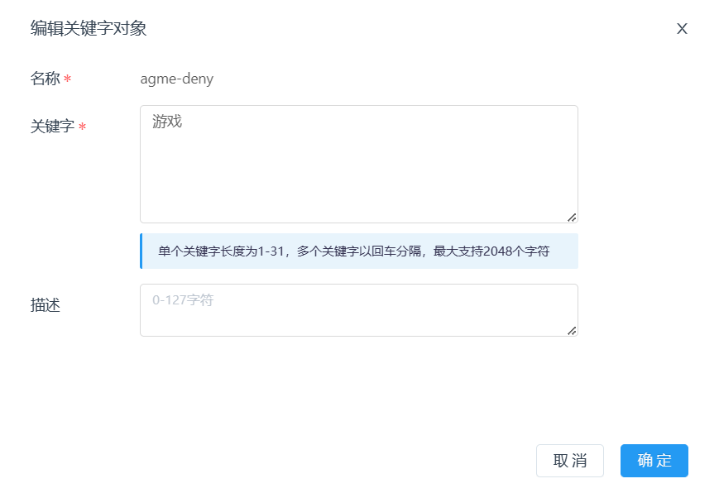
步骤二：源接口设定。【策略配置】-【策略配置】-【IPv4控制策略】-【IPv4控制策略】，点击“新建”，设置源接口为Client区域的ge5.201，如图所示。
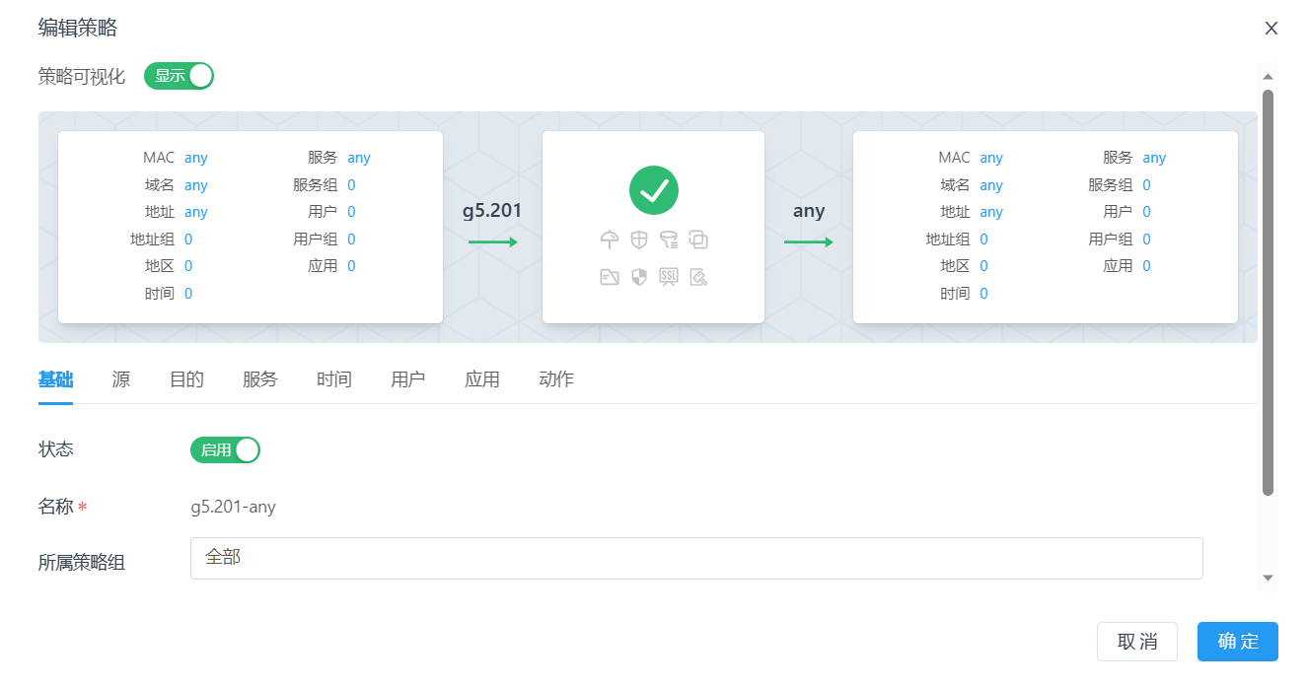
步骤三：使用关键字过滤策略。【安全】-【内容过滤】，点击”新建“，【Web网页】-【网页内容过滤】。
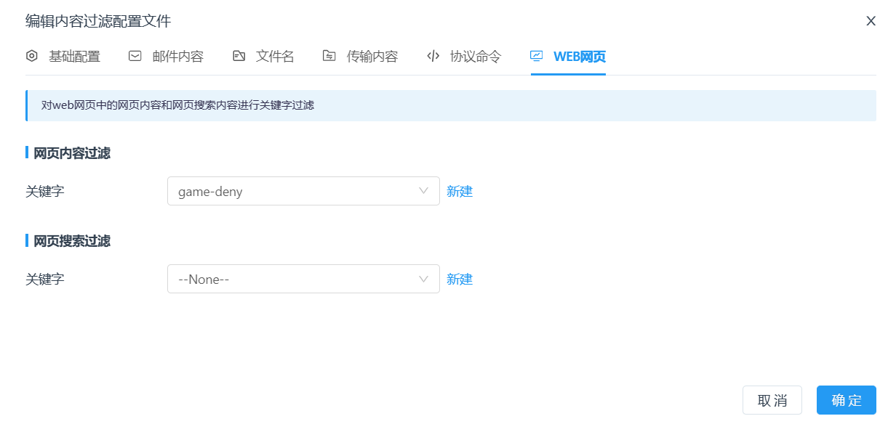
步骤四：引用关键字过滤策略。【策略】-【访问控制策略】-【IPV4控制策略】在步骤二的基础上【选择动作】-【内容过滤】 选择关键字对象为“game-deny”，点击“提交”。
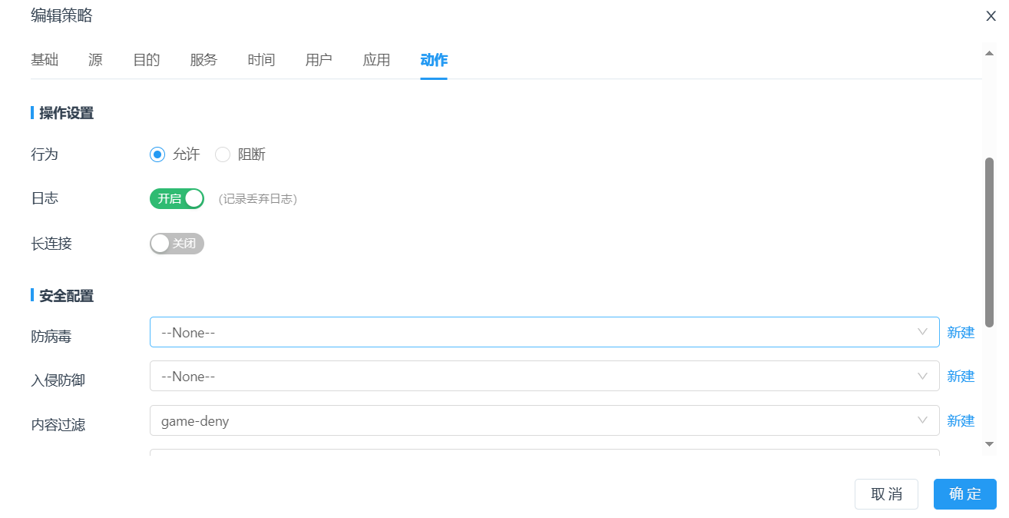
步骤五：验证步骤。在外网上搭建Web应用服务器，配置的地址为202.101.1.0/24段，网关为202.101.1.1，搭建IIS站点，当Web页面中带有“游戏”关键字时，连接超时。
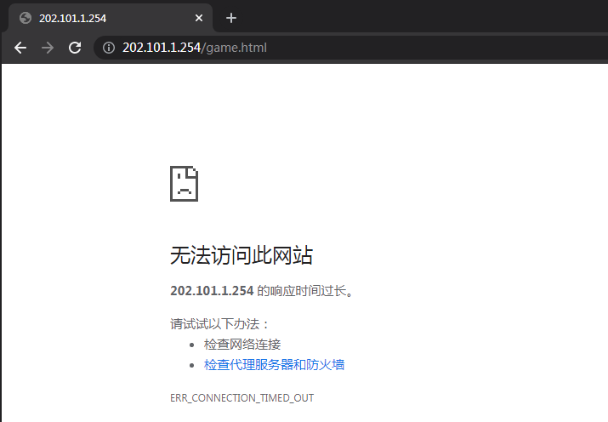

思考题
- 关键字对象还可以用作哪些行为的过滤？
(1)Web访问：拦截包含特定关键字的网页内容。
(2)邮件通信：过滤电子邮件内容中的特定关键字。
(3)文件传输：阻止含有关键字的文件上传或下载。

第3章APT攻击预警平台

APT基本概述
APT（Advanced Persistent Threat）攻击，即高级持续性威胁，是一种复杂、有组织且持续的网络攻击行为。这种攻击方式通常由具有高度技术能力和资源的团体实施，他们精心策划并利用多种先进的网络攻击技术，对特定目标进行长期的渗透和攻击，以窃取敏感信息、破坏关键系统或实现其他恶意目的。
APT攻击的特点在于其隐蔽性、持续性和针对性。攻击者往往拥有专业的知识和充足的资源，他们会选择特定的目标，如政府机构、大型企业或关键基础设施，进行长时间的观察和研究，以寻找系统的弱点。一旦找到突破口，攻击者会悄无声息地渗透进目标网络，建立持久的访问通道，以便在不被察觉的情况下持续窃取数据或进行破坏。
与传统的网络攻击相比，APT攻击的隐蔽性更强，它们往往通过复杂的社会工程学手段、零日漏洞利用或高级的恶意软件来实现。这些攻击手段使得APT攻击能够在目标网络中长期存在而不被发现，直到攻击者达成其目的。此外，APT攻击的持续性体现在攻击者不会在一次攻击后就停止行动，他们会不断地调整策略，以适应目标的防御措施，确保攻击的持续性和有效性。
针对性是APT攻击的另一个显著特点。攻击者通常会针对特定的目标进行定制化的攻击，这意味着他们会根据目标的特点和防御能力来设计攻击方案。这种针对性使得APT攻击更加难以防御，因为传统的安全措施往往难以应对这种高度定制化的威胁。
总的来说，APT攻击是一种对网络安全构成严重威胁的行为。它们不仅需要高度的技术知识和资源，还需要精心的策划和执行。因此，对于任何组织来说，提高对APT攻击的认识，加强网络安全防护措施，以及培养专业的安全团队，都是防范APT攻击的关键。

APT攻击的特点
在探讨APT（Advanced Persistent Threat）攻击的特点时，可以从以下几个维度进行详细阐述：
1. 高级性与技术复杂性
APT攻击的一个显著特征是其高级性和技术手段的复杂性。攻击者通常会综合运用多种尖端的网络攻击技术，例如利用零日漏洞（Zero-Day Vulnerabilities）进行攻击。这些漏洞由于尚未被软件开发者发现和修复，使得目标系统在面对攻击时几乎没有任何防备。此外，攻击者还可能利用恶意软件的高级功能，如Rootkit工具，以隐藏自己在系统中的活动，使得传统的安全检测工具难以发现其踪迹。
2. 组织性强
APT攻击背后往往有一个高度组织化的团队支持。这个团队可能包括黑客高手、情报分析人员、恶意软件开发者等多种角色，他们分工明确，协同作战。情报分析人员负责收集目标信息，确定攻击目标和时机；恶意软件开发者负责制作高效、隐蔽的恶意软件；而黑客高手则负责实施入侵和渗透。这种组织性使得APT攻击能够更加精准和有效地对目标进行打击。
3. 持续性与长期潜伏
APT攻击的时间跨度通常很长，攻击者一旦进入目标系统，不会立即进行大规模的破坏或信息窃取，而是选择在系统中潜伏下来。他们可能会在目标企业的网络环境中潜伏数月甚至数年，在此期间不断地收集关键信息，如企业的业务流程、敏感数据存储位置、网络架构等。这种长期潜伏使得APT攻击能够在不被轻易察觉的情况下，逐渐掌控目标系统的关键部分。
4. 逐步渗透策略
攻击者会采用逐步渗透的策略，从目标组织网络的边缘设备入手，如通过攻击供应商的接入系统，获取初步的访问权限。然后，利用这个权限作为跳板，进一步渗透到核心网络和关键服务器中。这种逐步深入的方式使得他们能够在不被轻易察觉的情况下，逐渐掌控目标系统的关键部分。
5. 针对性强与目标明确
APT攻击是有明确目标指向的。攻击者通常会选择具有高价值信息的组织或个人作为目标，如政府机构、军事单位、金融机构、大型企业等。他们会根据目标的特点和价值，制定专门的攻击计划。例如，针对金融机构，攻击者可能的目标是获取客户账户信息、交易密码等，用于金融诈骗；针对政府机构，可能是窃取国家机密、国防情报等。
6. 定制攻击
为了达到攻击目的，攻击者会根据目标的具体情况定制攻击工具和方法。他们会详细研究目标组织的网络安全措施、人员行为习惯等因素。例如，如果目标组织使用了特定的安全防护软件，攻击者可能会开发能够绕过该软件检测的恶意软件；如果知道目标组织员工有定期接收某类文件的习惯，攻击者就会制作伪装成这类文件的恶意诱饵。

APT攻击的阶段
APT攻击的阶段可以详细划分为以下几个关键步骤，每个步骤都是攻击者精心策划和执行的一部分：
1. 情报收集阶段
在情报收集阶段，攻击者会从公开渠道收集目标组织的信息，包括但不限于公司网站、社交媒体和新闻报道。通过分析这些公开信息，攻击者可以了解目标组织的组织架构、人员分工、业务流程等关键信息。此外，攻击者还会进行网络侦察，利用网络扫描工具探测目标网络的IP地址范围、开放端口和运行的服务，以识别潜在的攻击入口。
2. 入侵阶段
在APT攻击的入侵阶段，攻击者主要通过两种方式实现对目标系统的入侵：利用漏洞入侵和利用社会工程学入侵。
- 利用漏洞入侵
攻击者会利用在情报收集阶段发现的漏洞，或者利用零日漏洞进行入侵。例如，通过制作专门的恶意代码，攻击者可以触发缓冲区溢出漏洞，获取系统的控制权。
- 社会工程学入侵
除了技术漏洞，攻击者还会使用社会工程学手段，如发送钓鱼邮件，邮件中包含恶意附件或链接，以获取员工的登录凭证，进而入侵企业网络。
这两种入侵方式都体现了APT攻击的复杂性和多维性。技术漏洞的利用显示了攻击者在技术层面的能力，而社会工程学入侵则展示了攻击者在心理操纵和人类行为理解方面的能力。
3. 潜伏阶段
在APT攻击的潜伏阶段，攻击者的目标是确保他们能够在目标网络中长期保持访问权限，并且扩大他们的控制范围。以下是潜伏阶段的两个关键步骤：
- 建立据点
成功入侵后，攻击者会在目标系统中建立长期的据点，如安装后门程序，以便随时重新进入系统。
- 权限提升
攻击者会尝试提升自己在系统中的权限，从普通用户权限提升到管理员权限，以便访问和控制更多的系统资源。
在潜伏阶段，攻击者的活动通常非常隐蔽，他们的目标是尽可能长时间地保持未被发现，以便他们可以继续收集信息和准备下一步的行动。因此，对于防御者来说，检测这些隐蔽的活动并迅速响应是至关重要的。这需要高级的监控工具、定期的安全审计以及对异常行为的持续警惕。
4. 信息收集与外传阶段
在APT攻击的信息收集与外传阶段，攻击者的目标是悄无声息地收集敏感数据，并安全地将这些数据传输出目标网络。
- 数据收集
在潜伏阶段，攻击者会开始收集目标系统中的各种敏感信息，如财务报表、客户名单、技术专利等，并使用专门的数据窃取工具进行收集。
- 数据外传
为了将收集到的信息传输出去，攻击者会建立隐蔽的数据传输通道，利用加密的网络协议或将数据伪装成正常的网络流量，以避开网络安全监测设备。
5. 实施破坏或达成其他目的
APT攻击的目的主要有破坏数据和干扰数据运行。
- 数据破坏
攻击者可能会对目标系统中的数据进行破坏，如删除数据或通过加密数据进行勒索，例如勒索软件攻击。
- 干扰业务运行
除了数据破坏，攻击者还可能干扰目标组织的业务运行，如修改系统配置导致关键业务系统瘫痪，或在工业控制系统中改变设备的运行参数，导致生产线停工或发生安全事故。
以上各阶段展示了APT攻击的复杂性和持续性，每个阶段都是攻击者为了实现其最终目的而精心设计的步骤。了解这些阶段有助于组织更好地防御和应对APT攻击。

APT基本配置操作实验

实验内容与目标
完成本实验，希望你应该能够：
连接设备Console口，并熟悉APT Console口基础功能配置。
- 了解设备的管理口的IP地址配置
- 了解设备的身份配置
- 了解设备的服务状态查看设置
- 了解设备的出厂设置

实验组网图
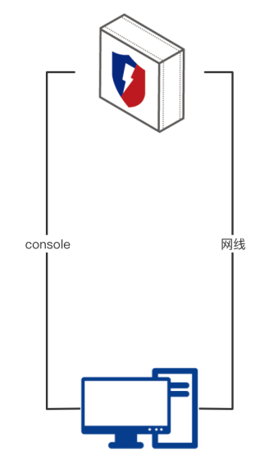

实验设备说明
                - 本实验所需主要设备器材
设备名称 | 软件版本 | 接口 | IP | 描述
APT | 2.0.67 | Console | /
APT | 2.0.67 | admin | 192.168.100.12
PC | / | / | / | 学员自备

实验过程

任务一：通过Console登录配置实验
步骤一：正确连线，将PC的串口通过标准Console电缆与设备的Console口连接。
步骤二：启动PC运行Xshell，新建Serial终端连接会话,如图所示。
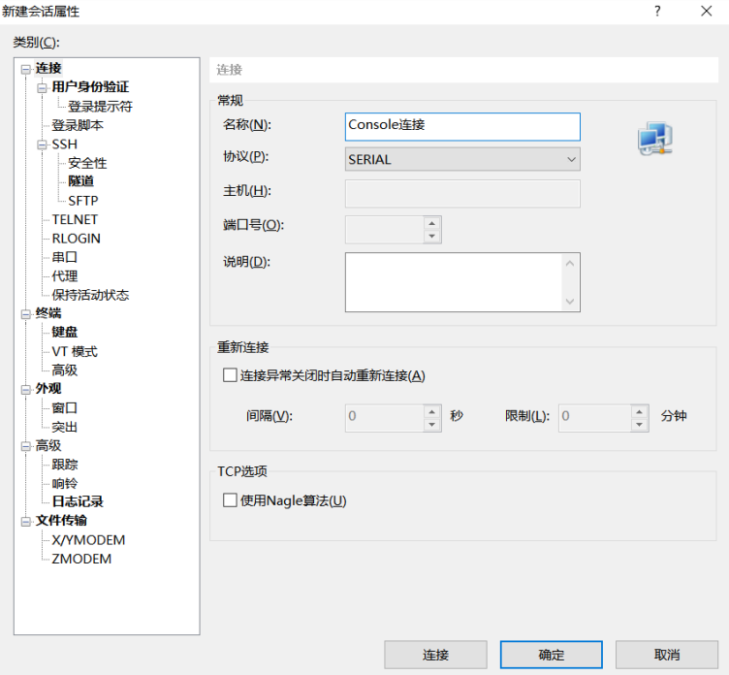
步骤三：进行终端会话配置。选择串口连接，点击“确定”保存会话。注：COM端口号应使用笔记本WIN+X快捷键，打开【计算机管理】-【设备管理】确认里面的COM口一致。如图所示。
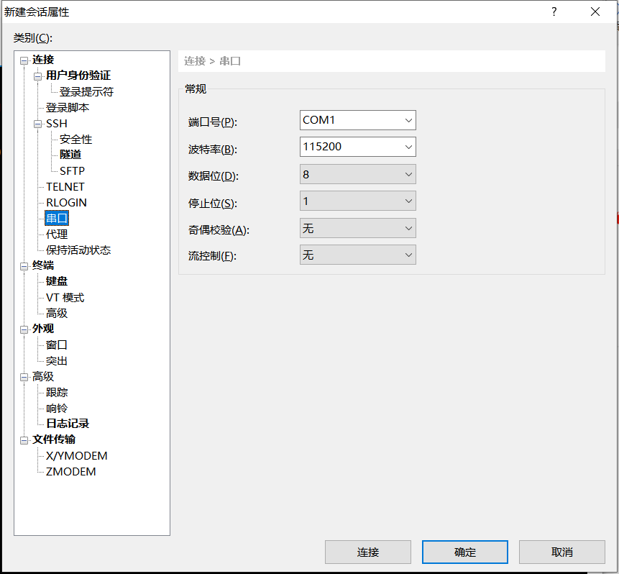
步骤四：输入默认用户名密码登录默认账号：admin 默认密码Dbapp@2014，回车即可。如图所示。
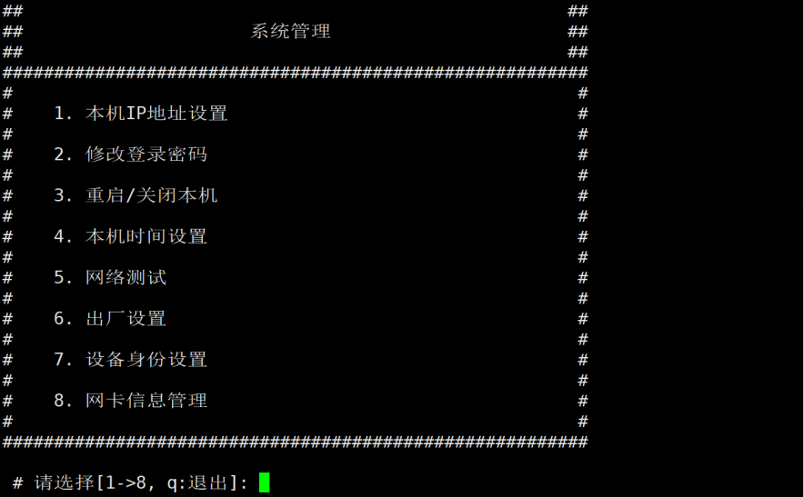
步骤五：系统管理口IP地址配置，进入Console页面后选择1。如图所示。
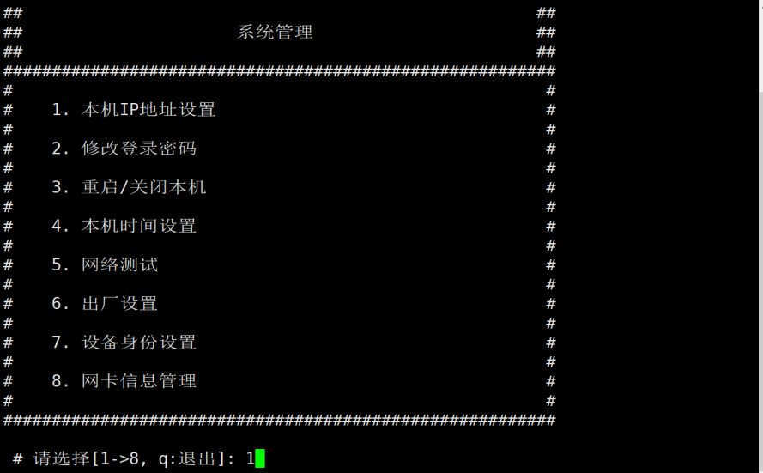
步骤六：改本机IP地址等信息。如图所示。
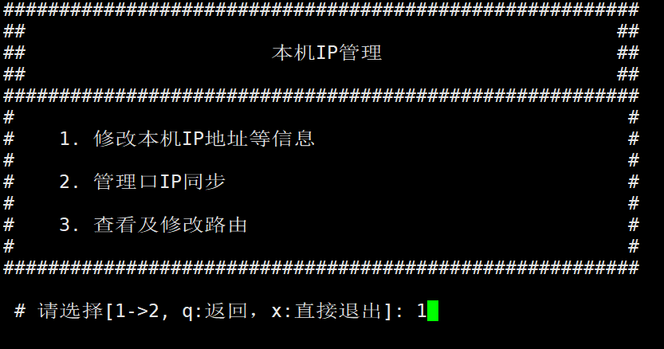

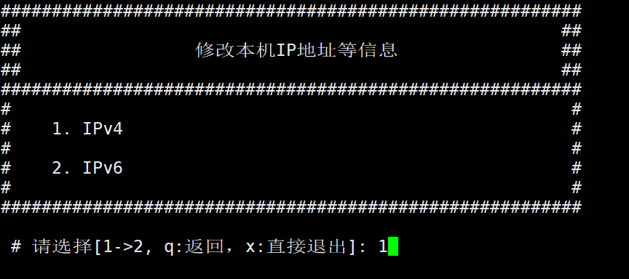
步骤七：选择网卡名称，这里配置eth1的网卡名称，配置IP地址信息。如图所示。
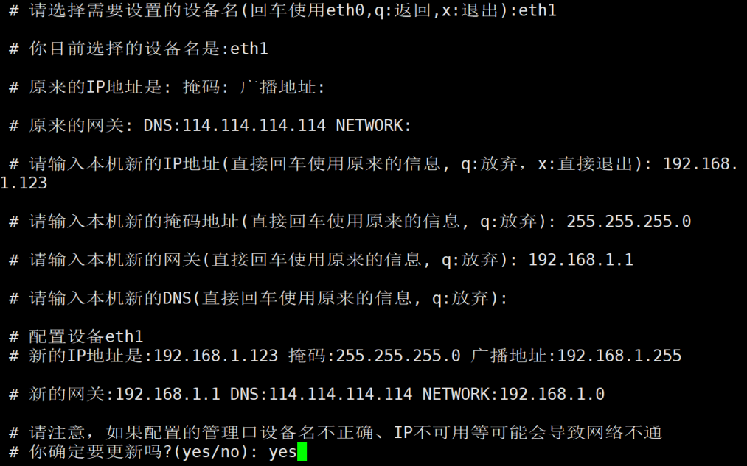
步骤八：进行身份配置。如图所示。
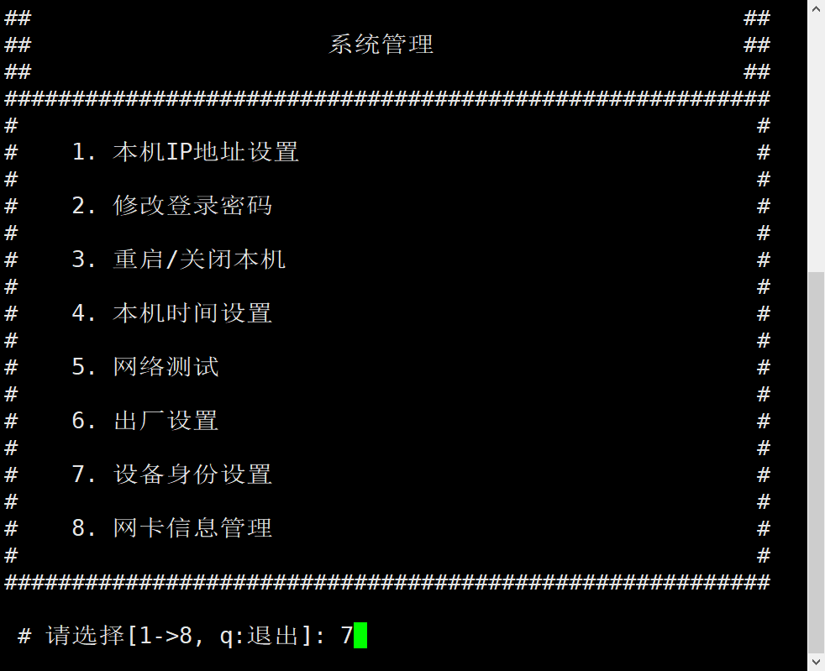
步骤九：进行设备身份设置。如图所示。
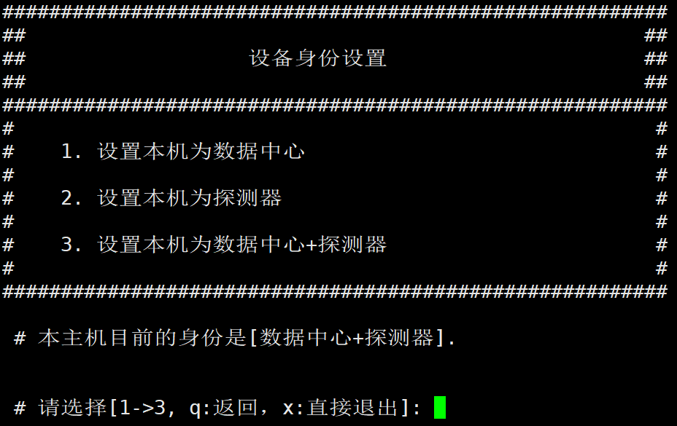
步骤十：查看设备系统运行状态，输入99。如图所示。
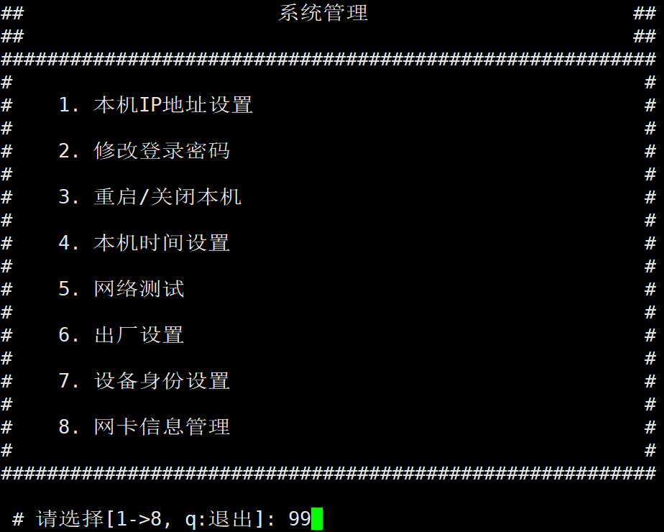
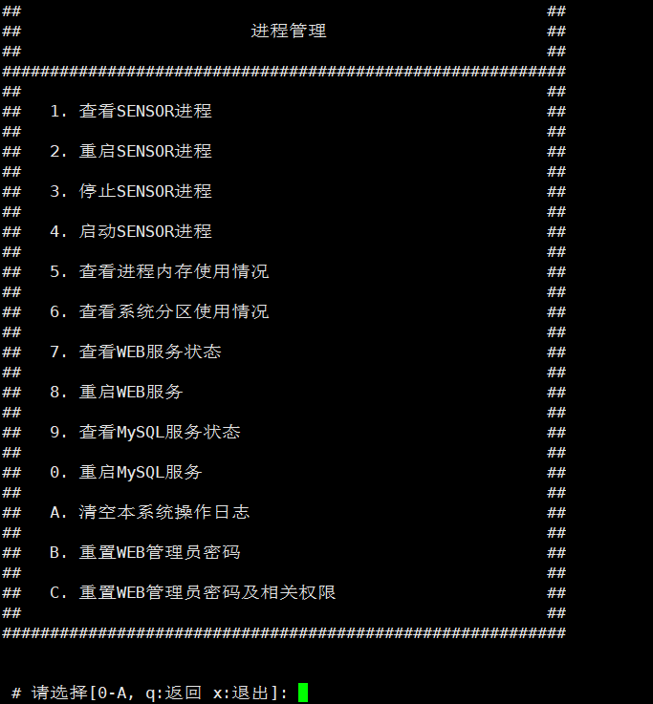
实验结果验证：
可以通过设置的IP地址，进行系统访问https://192.168.100.12，查看设备的身份验证。
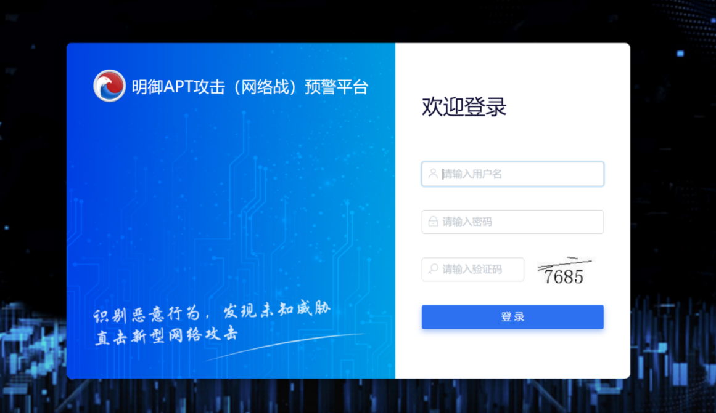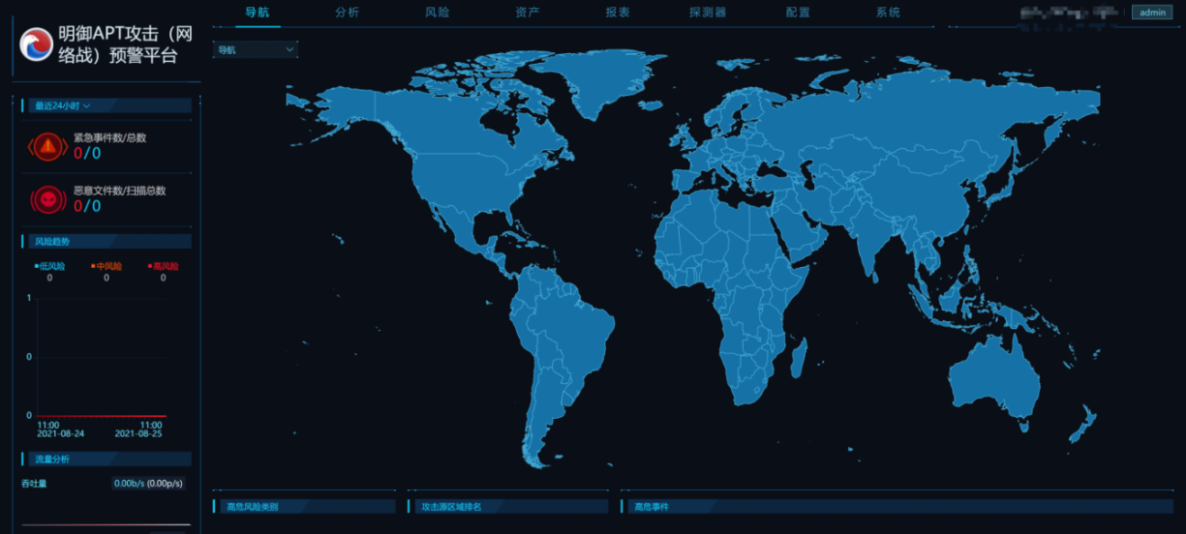
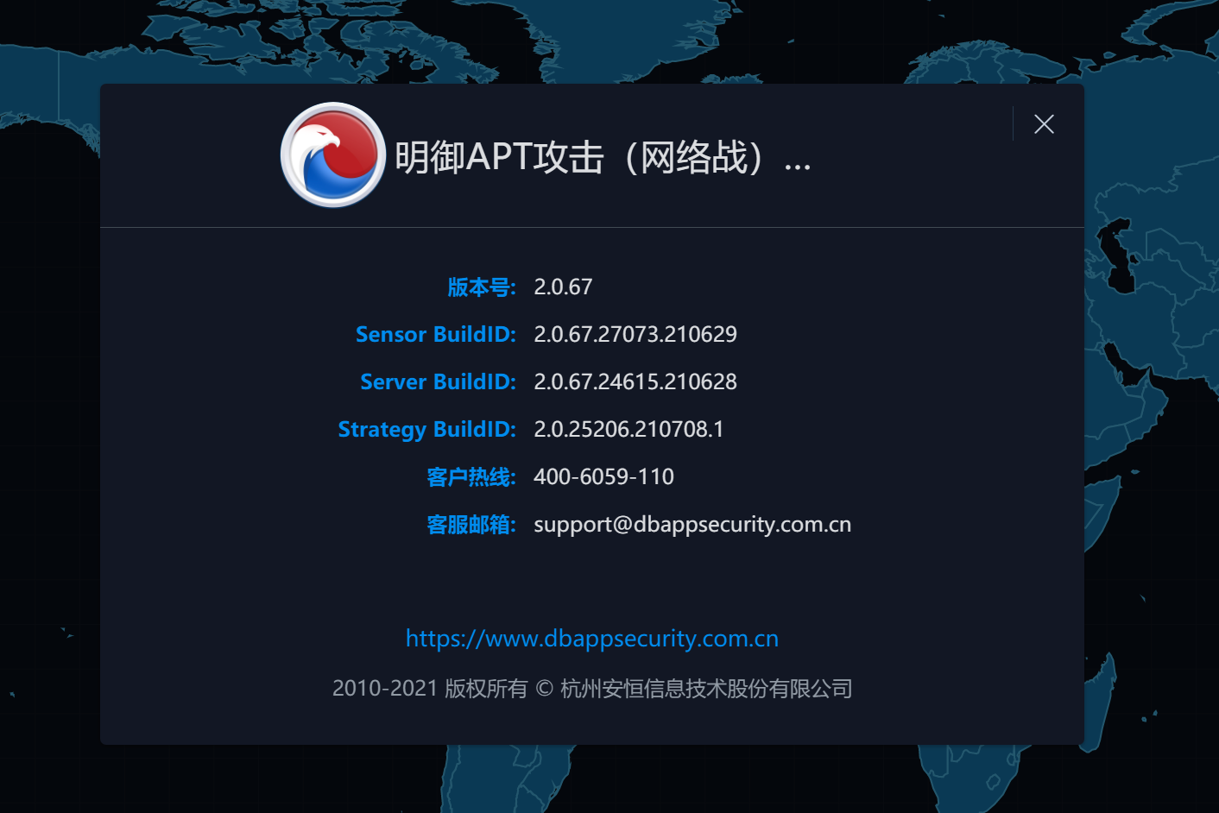

任务二：SSH方式登录设备控制台实验
步骤一：正确连线。用网线把PC的网口与设备的admin口正确连接起来。
步骤二：本地笔记本配置IP地址。将本地IP地址配置与设备的管理口同一网段的IP地址，举例192.168.100.123。如图所示。
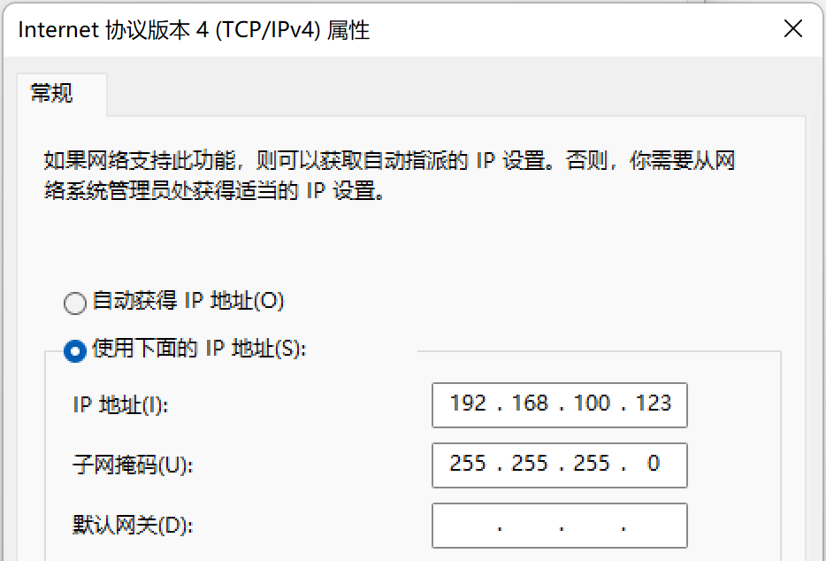
步骤三：以Xshell工具为例，配置SSH连接会话，配置22端口。如图所示。
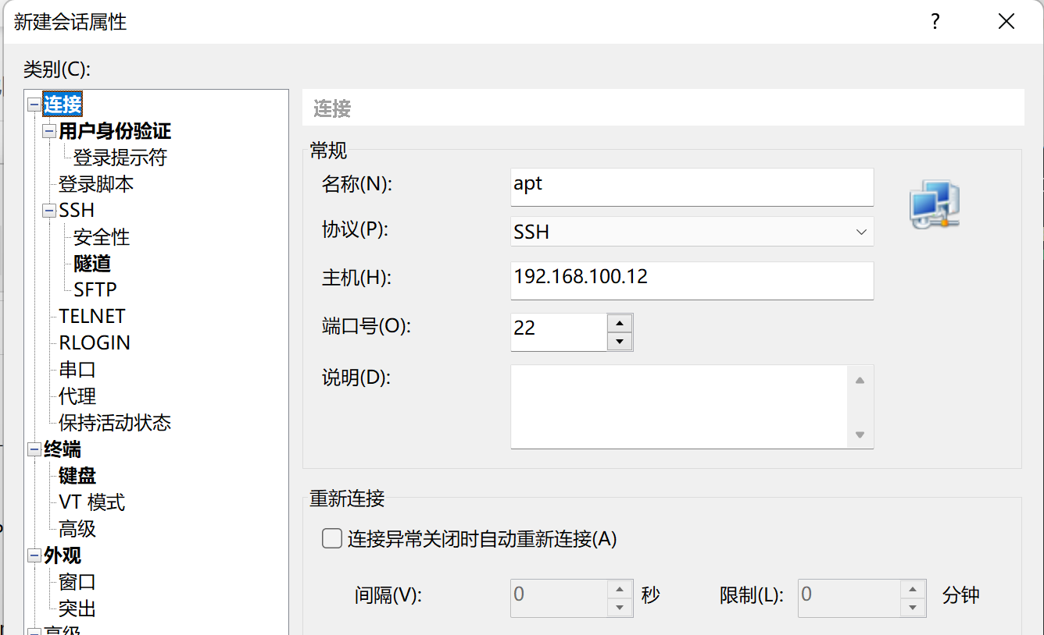
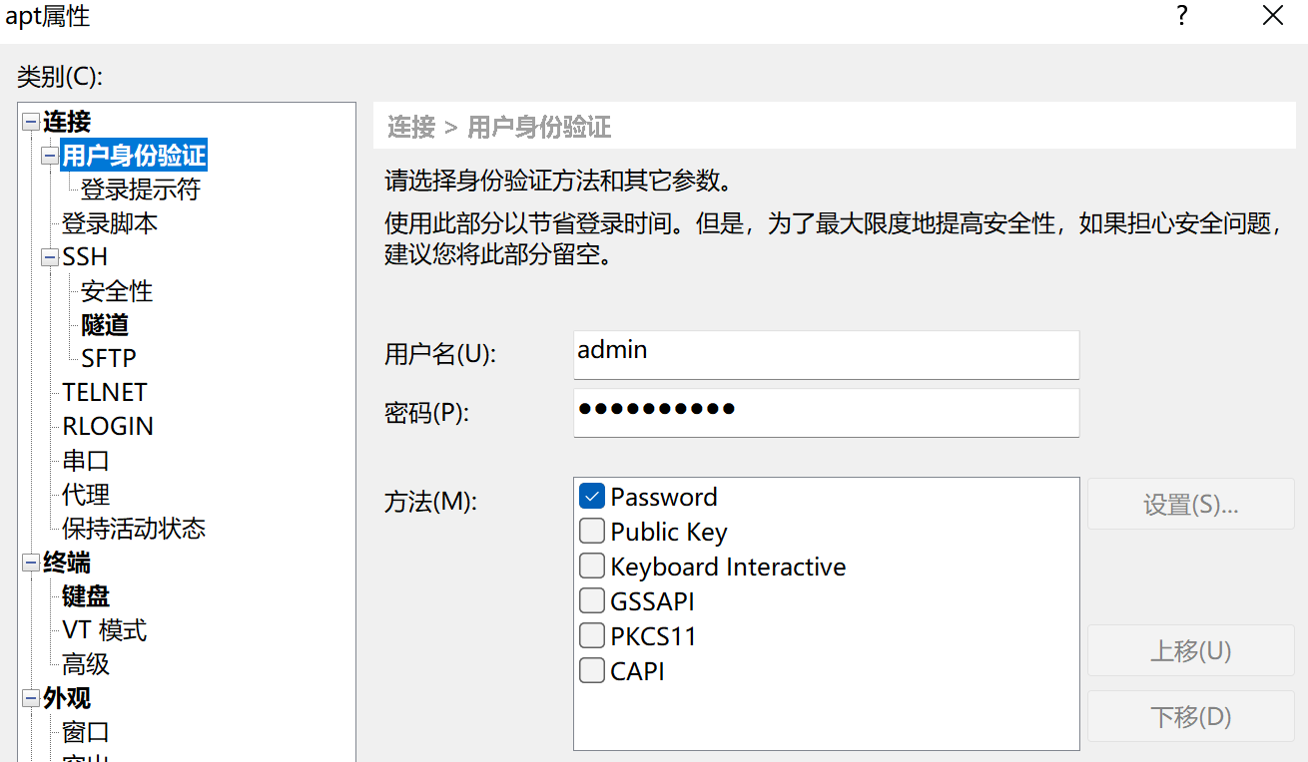

思考题
- 如果忘记了设备的IP地址，应该如何查找？
(1)通过console口直接查看管理口IP。
- 设备账户名密码忘记怎么处理？
(1)通过console口直接重置密码。

APT系统基础功能实验

实验内容与目标
本实验的主要任务是使学员熟悉并掌握APT的常见功能。

实验组网图
组网不涉及

实验设备说明
设备名称 | 软件版本 | 接口 | IP | 描述
APT | 2.0.67 | / | /
PC | / | / | / | 学员自备

实验过程

任务一：修改APT的admin用户密码
步骤一：访问APT的82端口，使用admin/Das@2014账号密码登入apt的排错平台，进行一键检测，如下图所示。
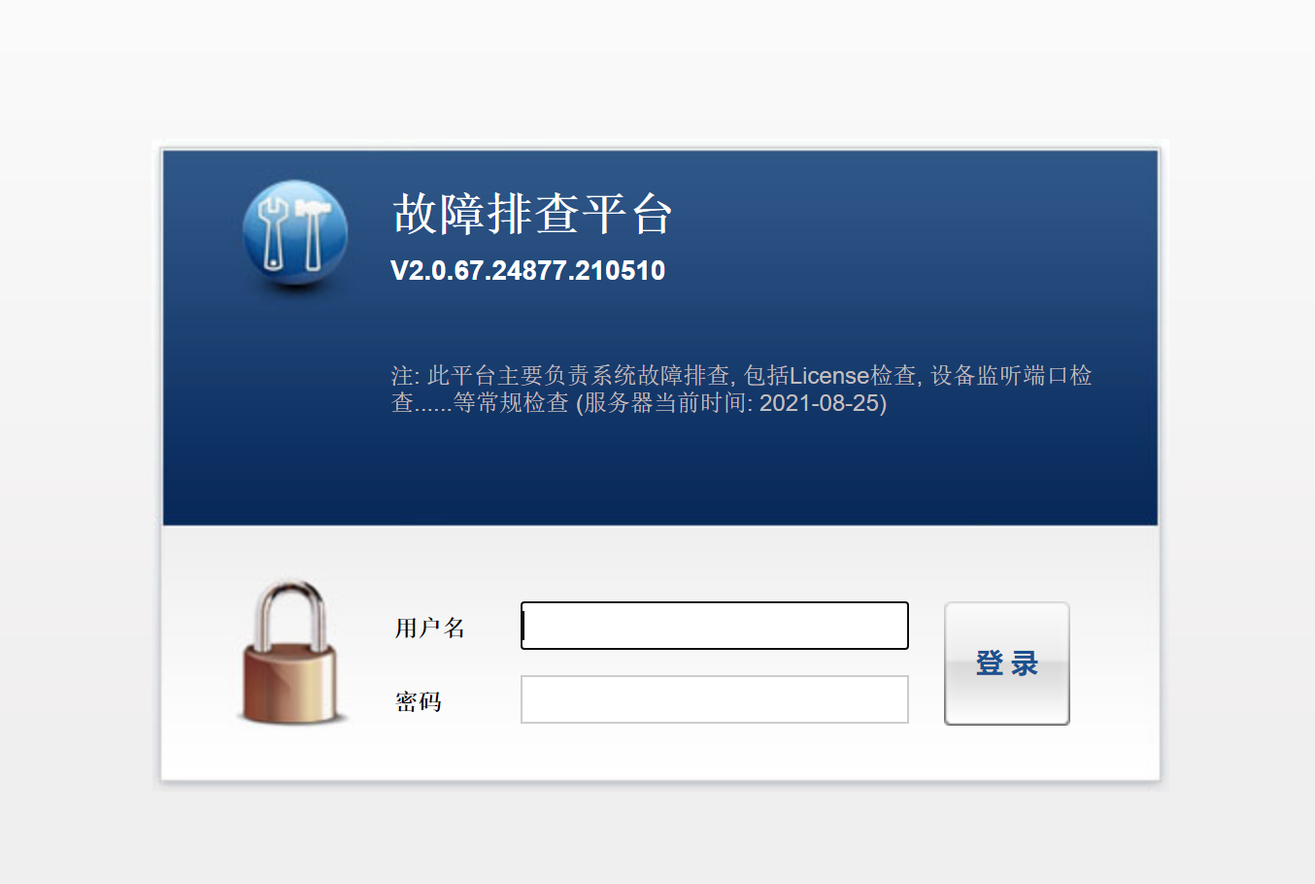

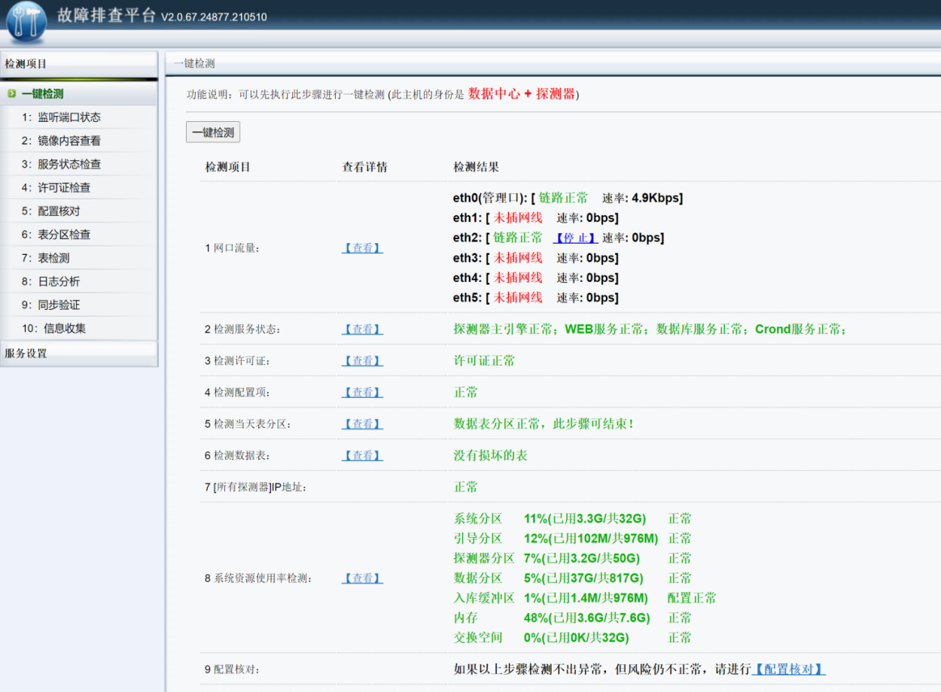
步骤二：点击【服务设置】—【修改密码】；如下图所示。
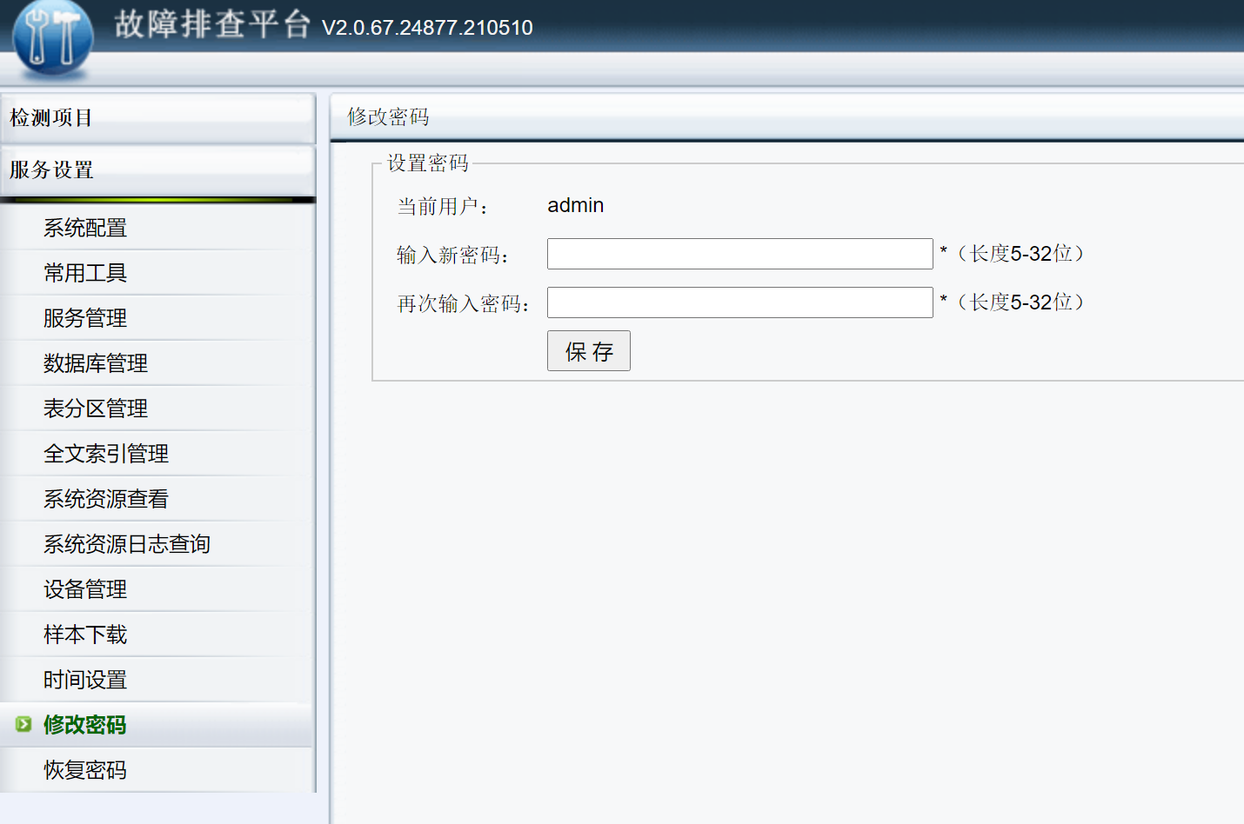

任务二：APT隐藏界面打开实验
步骤一：登入Web管理界面，在系统-系统资源界面按shift+i，打开隐藏界面，点击开启22端口，如下图所示。
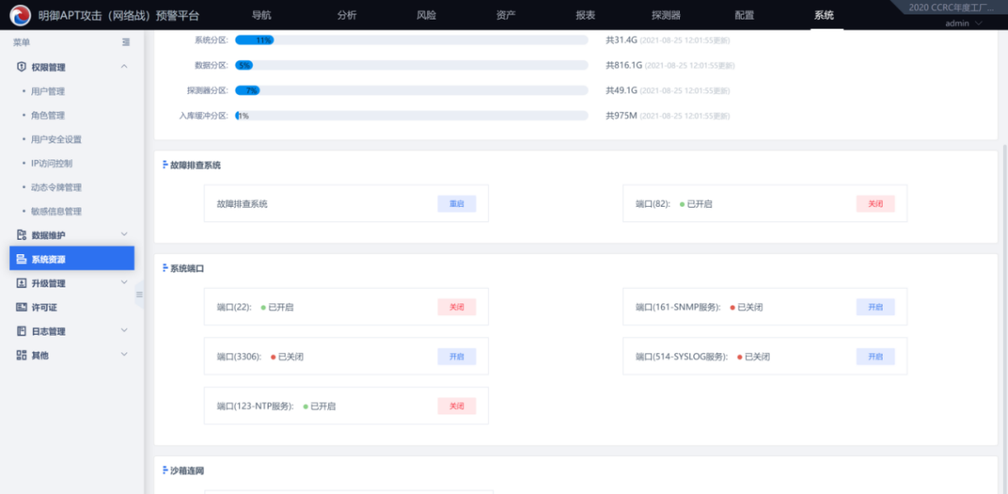
步骤二：登录系统的任意界面SHIFT+P,快速打开排错平台窗口。如下图所示。
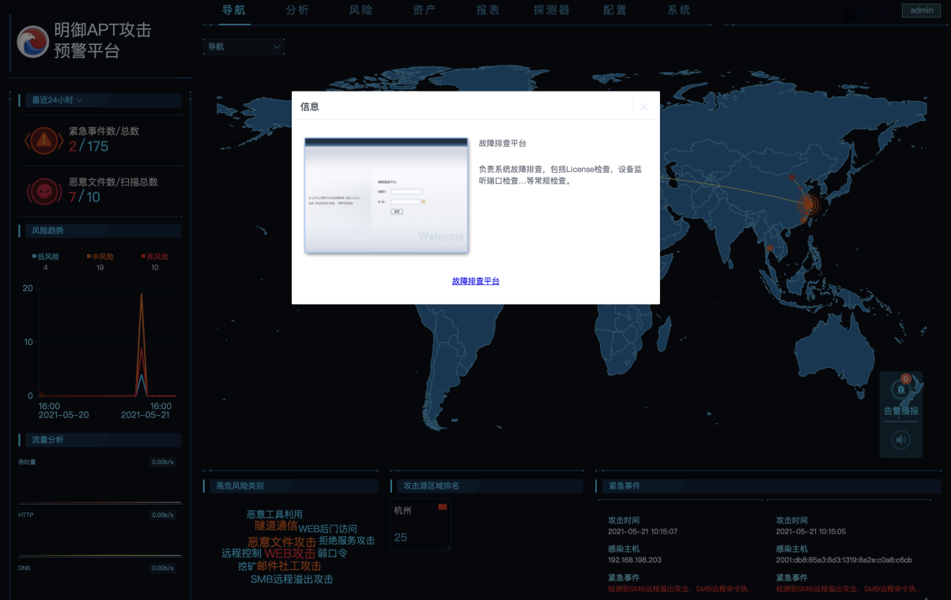
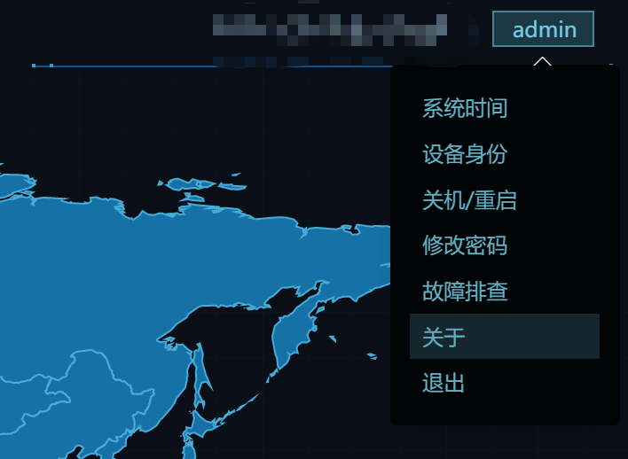


思考题
- 如何打开服务器的22端口。
(1)在系统-系统资源界面按shift+i，打开隐藏界面，点击开启22端口。
- 如何打开APT服务器的82端口。
(1)登录系统的任意界面SHIFT+P,快速打开排错平台窗口。

APT流量抓包与攻击包回放实验

实验内容与目标
完成本实验，希望你应该能够：
掌握APT抓包操作，能使用Wireshark 工具简单分析查看流量会话包。回放攻击包并在页面进行查看，熟悉APT的攻击检测功能。
- 了解Xshell、FTP工具基础功能的使用。
- 了解APT检测机制。
- 了解APT界面抓包功能的使用。

实验组网图
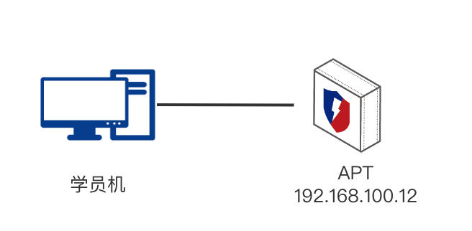

实验设备说明
                - 本实验所需主要设备器材
设备名称 | 版本 | 接口 | IP | 描述
APT | 2.0.67 | admin | 192.168.100.12
PC | / | /

实验过程

任务一：APT wireshark抓包实验
步骤一：打开https://192.168.100.12 选择【分析】-【抓包分析】-【新增】抓包分析。如图所示。
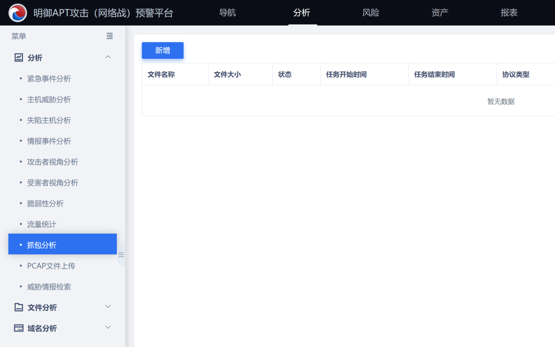
步骤二：如下图，抓包时长是指抓多长时间的包，文件大小抓包是指抓包文件大小。若满足上述两个条件中的一个，可以配置一个或者多个进行抓包。如图所示。
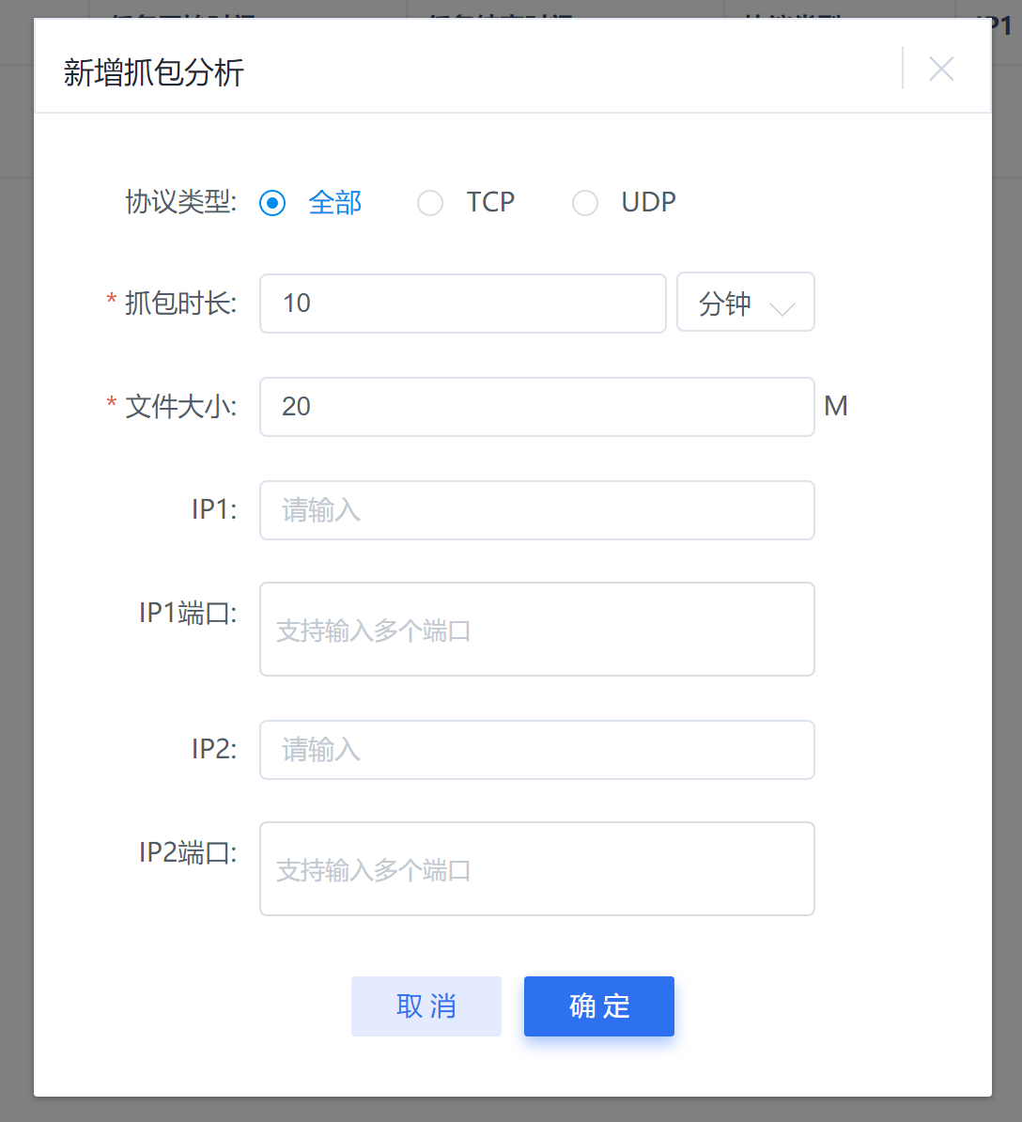
步骤三：如下图，为刚才新增的抓包任务生成的pcap包文件，进行下载。如图所示。
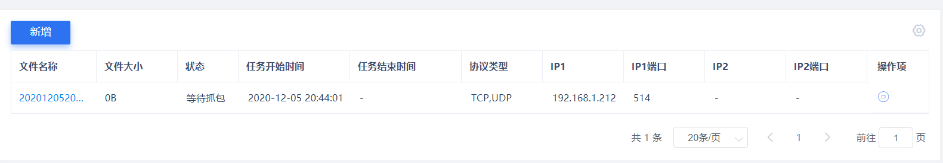
步骤四：浏览器右下角会出现抓包文件的下载详情。如图所示。
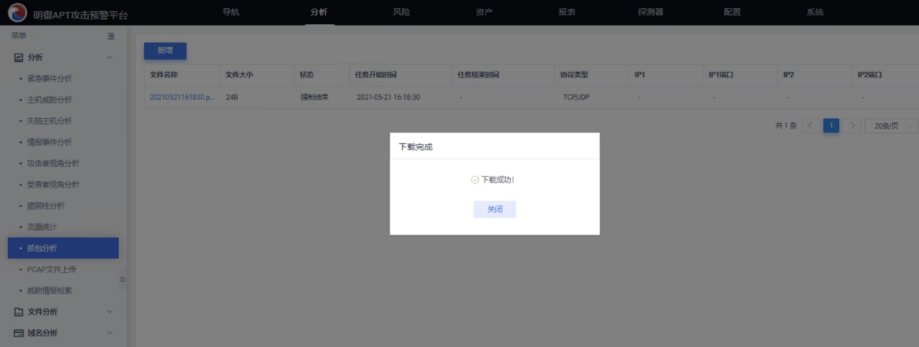
步骤五：利用Wireshark打开抓到的包，查看管理口抓包详情。如图所示。
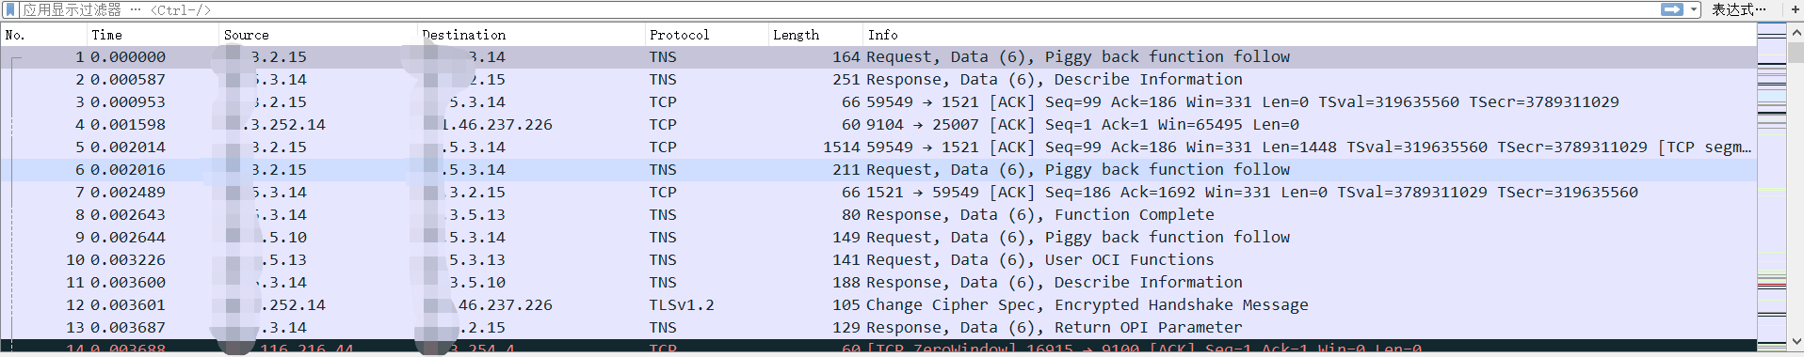
步骤六：通过Wireshark能够看到业务口有流量，有具体的三次握手产生的会话包，HTTP请求数据详情。如图所示。
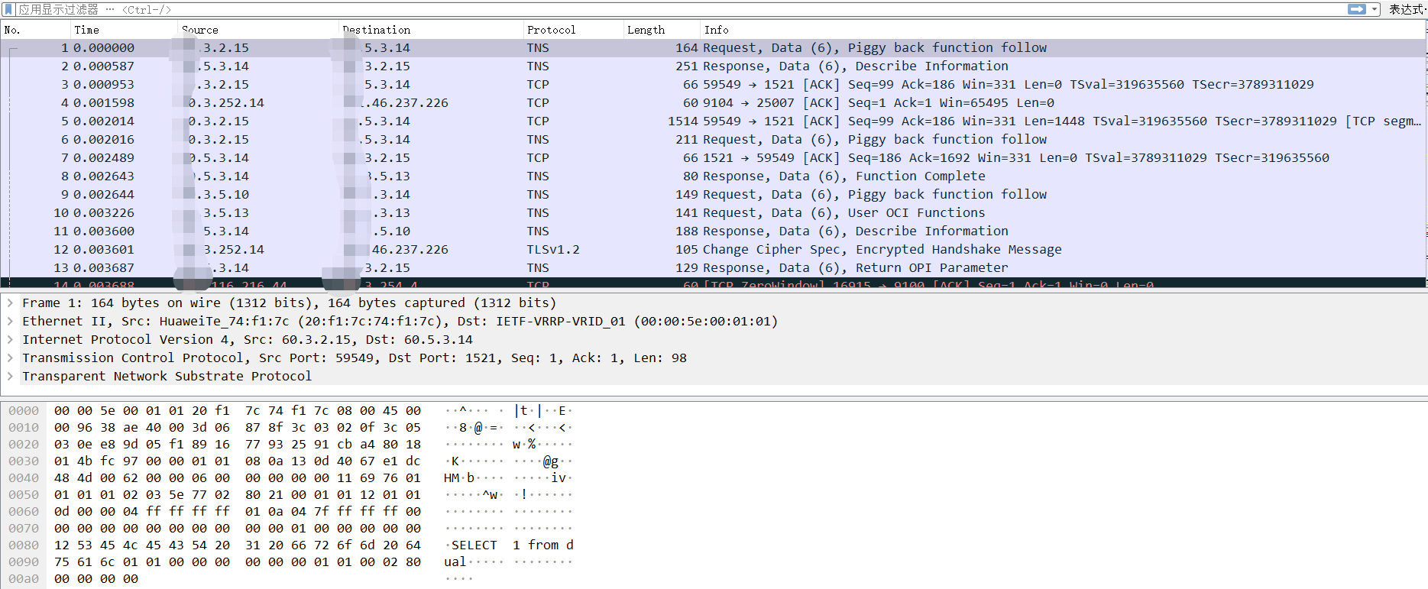

任务二：APT攻击包回放检测实验
步骤一：要回放的攻击包上传到APT后台/home/pcapreplay目录，首先在/home/目录下面建立pcapreplay目录，然后，将攻击包上传到该目录，执行tcpreplay 命令在业务口网卡进行包回放检测测试。如图所示。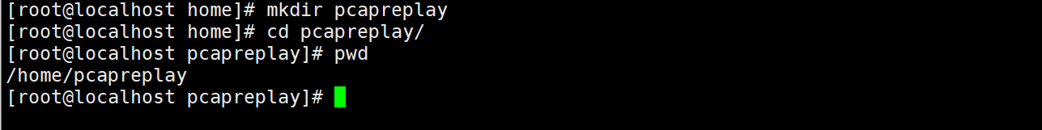 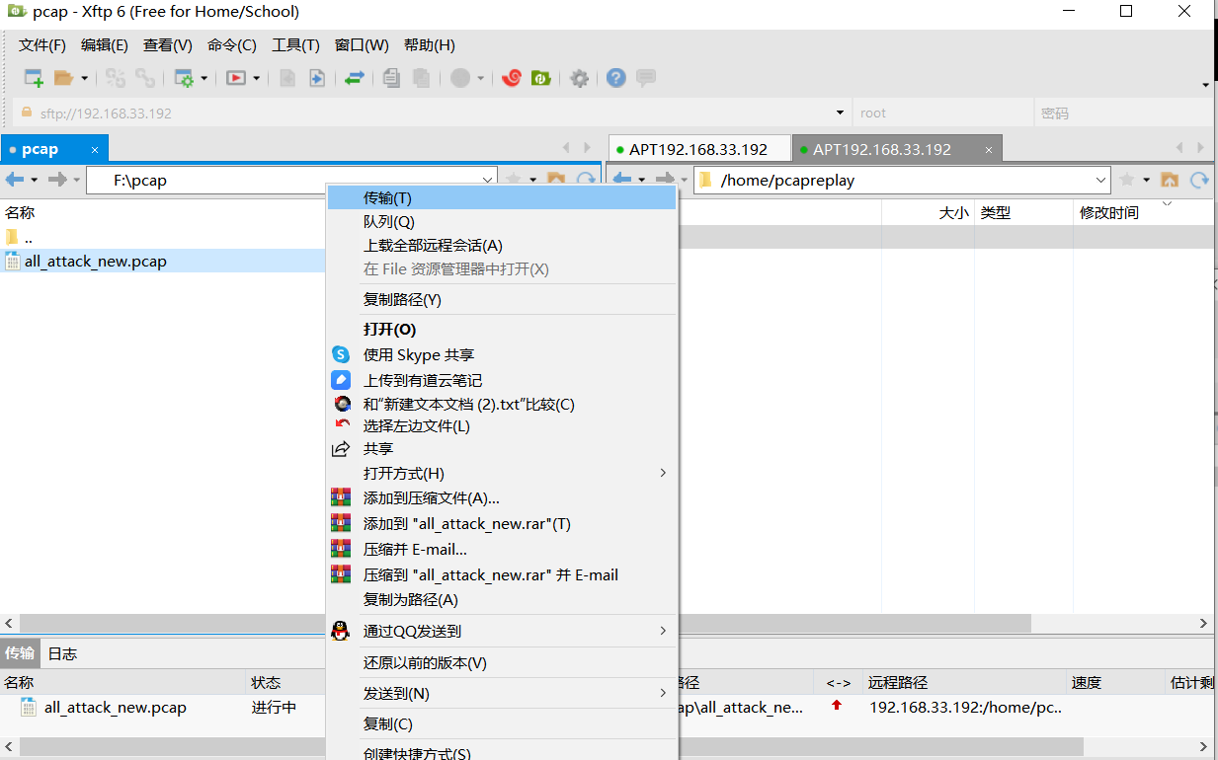
步骤二：右键上传选择要回放的攻击包，点击传输。如图所示。
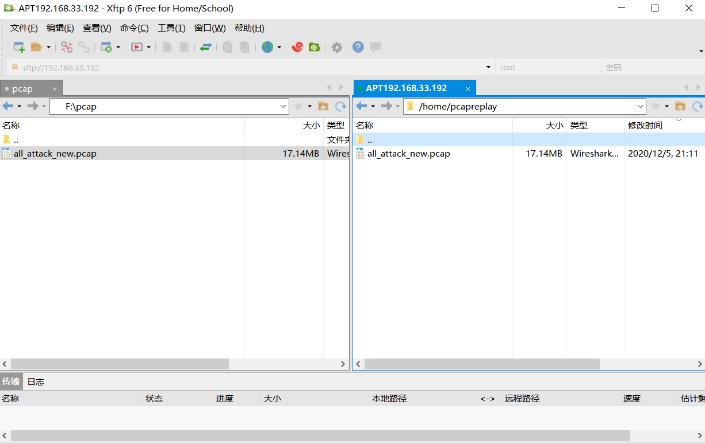
步骤三：执行ip addr | more 查看业务口网卡的状态为UP。注：保证业务口网卡不要配置真实的IP地址。如图所示。
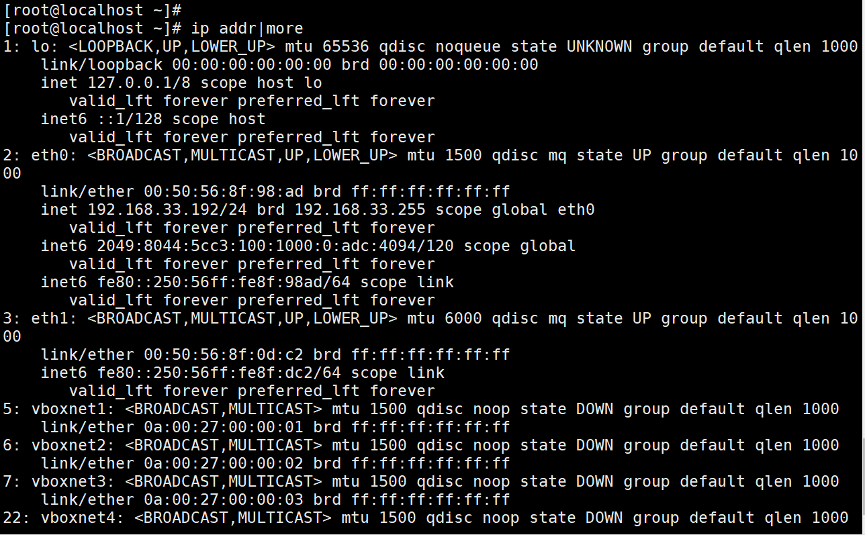
步骤四：执行tcpreplay -i eth1 -M 200 all_attack_new.pcap 命令，其中eth1为业务口网卡名称。-M是tcpreplay命令的参数，后面200是指以200M 的速率回放，如下图所示。
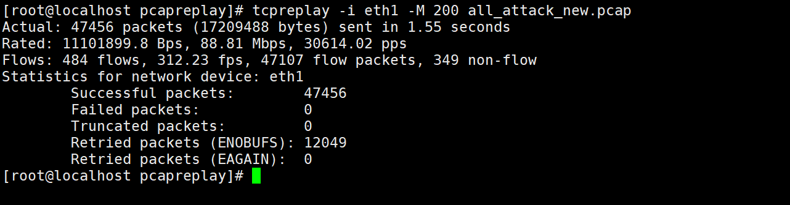
步骤五：回放完包后，查看APT导航页面是否有检测到攻击包中的攻击详情。如图所示。
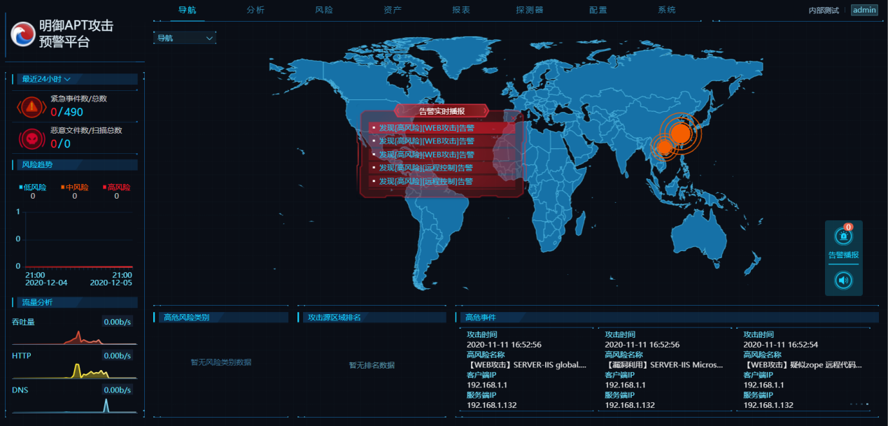
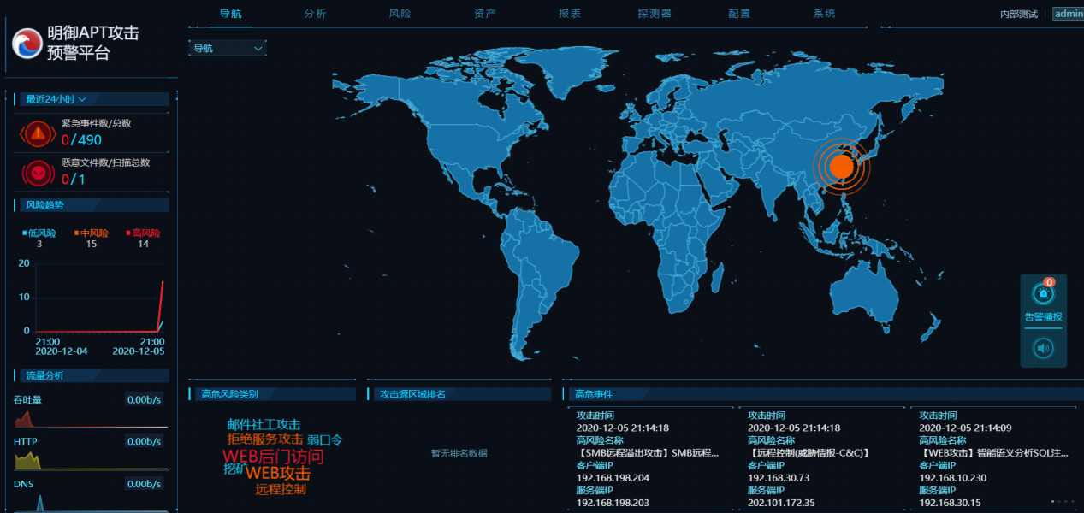
实验结果验证：
可以通过设置的IP地址，进行系统访问https://192.168.33.196。
查看导航页面是否有相关回放包的攻击详情。
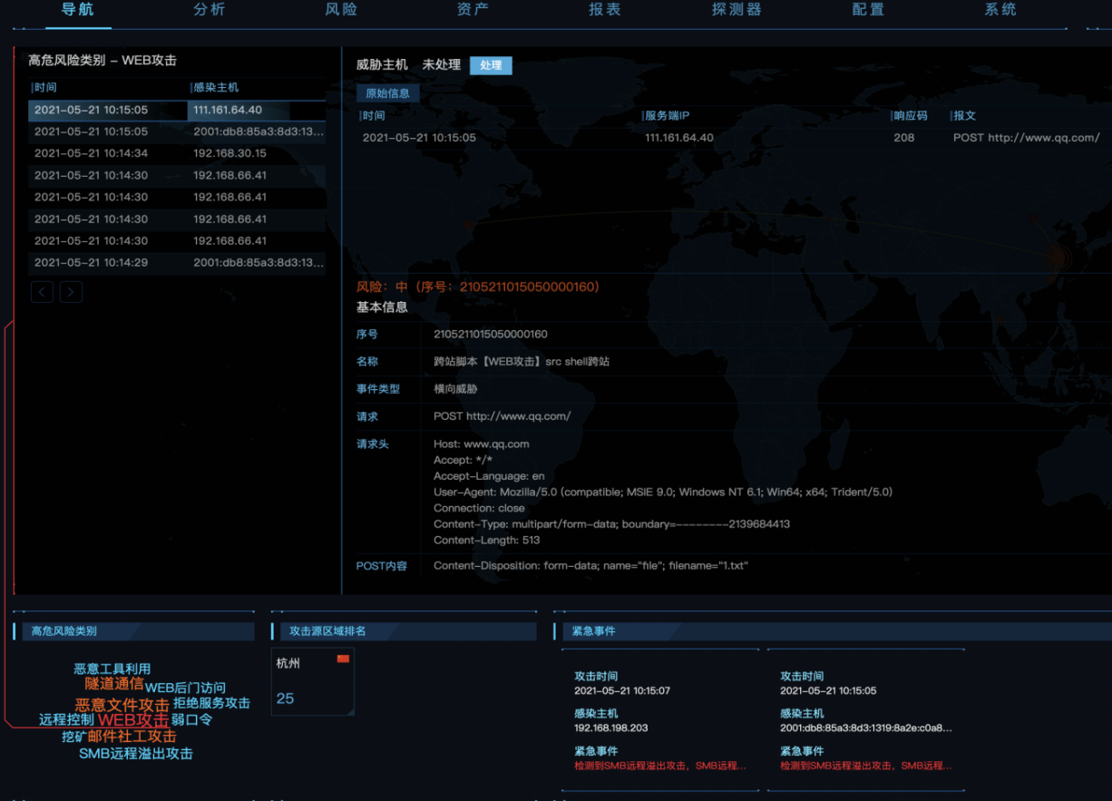

思考题
- APT没有检测到流量告警怎么排查？
(1)检查配置：确保APT设备配置正确，包含所有需要监控的流量和规则。
(2)审查策略：确认APT策略和规则是否能捕获潜在的APT活动。
(3)更新日志：查看APT设备的日志，检查是否有记录或错误信息。
(4)流量分析：使用网络流量分析工具检查流量是否正常传递到APT设备。
(5)设备健康检查：确保APT设备本身运行正常，没有硬件或软件故障。
- APT主要检测什么流量？
(1)异常流量：识别潜在的异常行为，如非正常的数据传输。
(2)恶意流量：检测已知恶意软件的通信或命令与控制流量。
(3)可疑行为：分析与APT攻击相关的可疑行为，如数据 exfiltration（泄露）。
(4)横向移动：监控内部网络中的横向移动行为。
- 对于正常的包APT是否会检测到告警详情？
(1)正常流量检测：APT设备通常不会对正常的流量产生告警，除非其配置为检测并报告正常流量中的某些异常模式。
(2)告警详情：APT设备主要关注异常或恶意流量，对正常流量不生成告警，除非其触发了设备配置的某些规则。

APT自定义检测规则实验

实验内容与目标
完成本实验，希望你应该能够：
- 掌握根据业务环节需求分析并配置自定义APT规则。
- 掌握配置APT自定义规则的方法。

实验组网图


实验设备说明
                - 本实验所需主要设备器材
设备名称 | 版本 | 接口 | IP | 描述
APT | 2.0.67 | admin | 192.168.100.12
PC | / | /

实验过程

任务一：场景分析
公司中的某运维人员在批量激活机房中的电脑时，使用了存在后门的激活工具，导致大量电脑感染后门。通过在APT上配置自定义规则来发现受感染的资产，受感染主机最明显的特征是会去请求一个恶意域名“aqywsys.com”。

任务二：自定义检测配置
步骤一：在【配置】-【检测配置】-【自定义规则】中点击“新增”，设置规则名称为“C2_controlPc”，协议类型为HTTP，“源IP”、“源端口”、“目的IP”、“目的端口”都至为“any”。同时风险等级为“高”，风险阶段为“命令控制”，攻击状态为成功。如图所示。
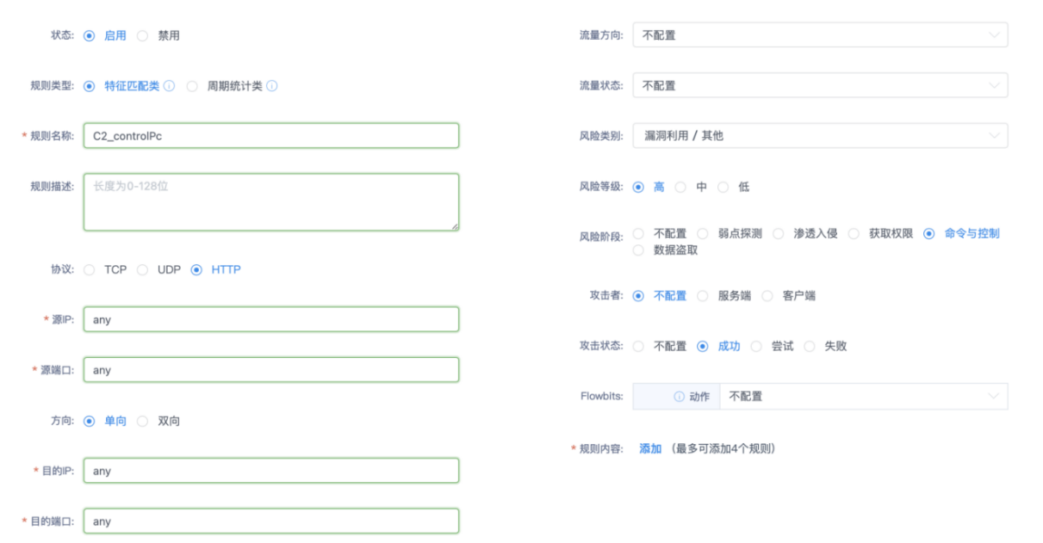
步骤二：点击“添加”，设置匹配的规则内容。设置请求的”http_url”区域中，包含关键字“aqywsys.com”则触发规则条件。点击“确定”后，再次点击“确定”则自定义规则配置完毕。
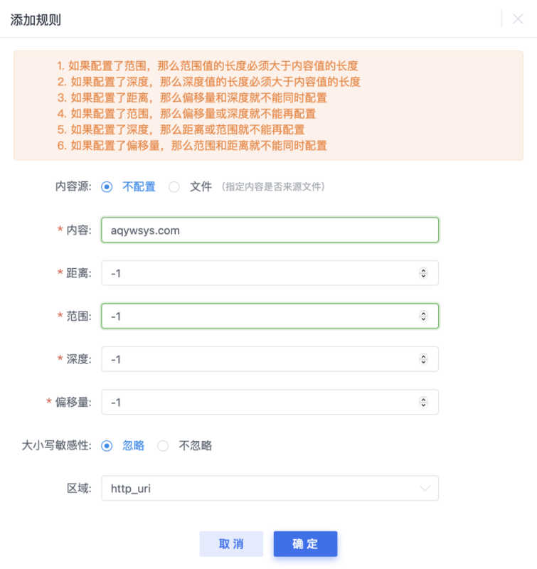

思考题
- 如果说HTTP POST请求行为，想要匹配密码内容应该设置在什么区域？
(1)请求体（Request Body）：密码通常包含在POST请求的请求体中，因此需要在请求体内容中设置匹配规则。
(2)数据字段：根据具体的POST请求结构，可以指定匹配特定字段或参数名，如“password”或类似的字段。

第4章 终端安全

EDR基本概述

EDR的定义
端点检测与响应（Endpoint Detection and Response，EDR）是一种创新的网络安全解决方案，专注于保护各类端点设备免受日益复杂的安全威胁。端点设备作为用户与网络交互的接口，包括计算机、移动设备、服务器以及物联网设备等，在现代信息技术环境中广泛存在且数量持续增长。
EDR通过在端点设备上部署轻量级代理程序，实现对设备活动的全方位、实时监测。这些代理程序能够深入操作系统内核，捕获诸如进程启动与终止、文件读写操作、网络连接建立与数据传输等关键事件。例如，当用户在计算机上打开一个应用程序时，EDR代理会记录该进程的启动信息，包括进程名称、启动时间、所属用户以及相关的命令行参数。同时，它会持续跟踪进程在运行过程中的行为，如对系统资源的占用情况、与其他进程的交互以及对文件和网络的访问操作。
基于收集到的丰富端点数据，EDR运用先进的分析技术，如行为分析、机器学习和威胁情报，来检测潜在的安全威胁。行为分析技术通过建立正常行为基线，识别与正常模式显著偏离的异常行为。例如，如果一个进程在正常情况下很少进行网络连接，但突然开始频繁与外部未知IP地址进行通信，EDR会将此行为标记为可疑，并进一步分析其是否为恶意软件的外联活动。机器学习算法则利用大量历史数据进行训练，自动学习和识别恶意行为模式，提高对未知威胁的检测能力。威胁情报则整合了来自全球安全研究机构和行业专家的信息，使EDR能够及时了解最新的威胁趋势和攻击手段，增强对特定威胁的识别和防范能力。
一旦检测到安全威胁，EDR不仅能够自动采取一系列响应措施，如隔离受感染的端点设备、阻断恶意网络连接、删除恶意文件或进程，还能为安全团队提供详细的事件信息和调查分析工具。安全团队可以利用这些工具深入了解攻击的全貌，包括攻击的入口点、传播路径、所使用的恶意软件或技术以及对系统造成的影响。通过对事件的深入分析，安全团队能够制定更有效的应对策略，防止类似攻击的再次发生，并加强整体网络安全防御。

EDR发展历程
1．起源
EDR技术的起源可追溯到早期网络安全领域对端点安全防护的探索。随着网络技术的普及，端点设备数量不断增加，传统基于特征码的防病毒软件逐渐难以应对日益复杂的网络攻击。网络攻击者开始利用系统漏洞、社交工程等手段传播未知恶意软件，传统防病毒软件由于依赖已知特征码，对这些新型威胁检测效果不佳。为了弥补这一缺陷，EDR技术应运而生，旨在提供更主动、更智能的端点安全防护。
2．发展阶段
（1）早期发展阶段
在EDR技术的早期阶段，其功能相对较为简单，主要是对传统防病毒软件的补充。除了特征码检测外，开始引入一些基本的行为监测功能，如监测进程的启动和终止、文件的访问操作等。然而，这些早期的EDR解决方案在行为分析能力上较为有限，主要依靠预定义的规则来判断异常行为，对于复杂的攻击行为和未知威胁的检测能力有待提高。
（2）成长阶段
随着网络攻击技术的不断演进，特别是高级持续性威胁（APT）的出现，EDR技术进入了快速成长阶段。APT攻击具有高度的隐蔽性、复杂性和持续性，传统安全技术难以有效应对。为了对抗APT攻击，EDR技术开始深度整合行为分析、机器学习和大数据分析等先进技术。行为分析技术得到了显著提升，能够监测更复杂的行为模式，如进程间的通信、网络连接的时序和频率等。机器学习算法的应用使得EDR能够自动学习和识别新的威胁模式，提高了对未知威胁的检测准确性。同时，大数据分析技术的引入使EDR能够处理和分析海量的端点数据，挖掘隐藏在其中的威胁线索，从而更好地应对复杂的攻击场景。
（3）成熟阶段
目前，EDR技术已经进入相对成熟的阶段。它与其他网络安全技术和解决方案的集成度越来越高，形成了一个协同的安全生态系统。例如，EDR可以与防火墙、入侵检测系统（IDS）、入侵防御系统（IPS）、安全信息和事件管理（SIEM）系统等进行联动，实现信息共享和协同防御。在管理和运维方面，EDR提供了更强大、更灵活的功能，如集中管理控制台、自动化策略配置、实时监控和预警等，大大提高了安全管理的效率和效果。此外，随着云计算、边缘计算和物联网技术的发展，EDR也在不断演进，以适应新的计算环境和安全需求，为企业和组织提供更全面、更强大的端点安全防护。
3．推动因素
（1）网络攻击手段的演变
网络攻击手段的不断发展是推动EDR技术进步的主要因素之一。攻击者越来越多地采用复杂的技术和策略，如利用零日漏洞、进行多阶段攻击、使用加密和混淆技术隐藏恶意代码等，传统的安全防护技术难以有效检测和防御这些新型攻击。例如，零日漏洞攻击利用了软件供应商尚未发现和修复的安全漏洞，使得传统基于特征码的防病毒软件无法及时识别。为了应对这些日益复杂的攻击手段，EDR技术必须不断创新和发展，提高对未知威胁的检测和响应能力。
（2）企业数字化转型的需求
随着企业数字化转型的加速，企业对信息技术的依赖程度越来越高，端点设备在企业运营中的作用日益重要。员工使用各种端点设备访问企业资源、处理业务数据，移动办公和云计算的普及进一步增加了端点设备的使用场景和复杂性。在这种情况下，企业对端点安全的需求变得更加迫切，需要一种能够提供全面、实时防护的解决方案。EDR技术正好满足了企业这一需求，通过对端点设备的持续监测和智能分析，保护企业免受各种安全威胁，确保企业业务的连续性和数据的安全性。
（3）技术进步的支持
大数据、机器学习、人工智能等新兴技术的快速发展为EDR技术的演进提供了有力的技术支持。大数据技术使EDR能够收集和存储海量的端点数据，为深入分析安全威胁提供了丰富的数据资源。机器学习和人工智能算法则能够对这些数据进行自动学习和分析，识别潜在的威胁模式，提高检测的准确性和效率。例如，通过机器学习算法训练的模型可以准确区分正常的用户行为和恶意软件的行为，及时发现异常情况。这些新兴技术的应用使得EDR技术能够不断提升其性能和功能，更好地应对复杂多变的网络安全环境。

与传统防病毒软件对比
1．检测原理
传统防病毒软件主要基于特征码检测机制。安全厂商通过收集和分析已知恶意软件的特征代码，构建庞大的特征库。在对端点设备进行扫描时，将文件或进程的代码与特征库中的特征码逐一比对，如果完全匹配，则判定为恶意软件。这种方式对于已经被识别和分析过的恶意软件具有较高的检测效率，尤其在面对大规模文件扫描时，能够快速定位已知恶意软件。然而，其局限性也非常明显，对于新型未知恶意软件，由于缺乏相应的特征码，无法及时发现和防范。例如，当一种全新的恶意软件利用了未被发现的系统漏洞进行传播时，传统防病毒软件在其特征码未被添加到特征库之前，无法对其进行有效检测。
EDR采用了更为全面和智能的检测方法。除了特征码检测外，广泛运用行为分析技术，通过对端点设备正常行为模式的学习和建模，实时监测设备的各种行为，如进程的启动与终止、文件的读写操作、网络连接的建立与断开等。一旦发现行为偏离正常模式，即触发警报并进行深入分析，以确定是否存在潜在的安全威胁。例如，如果一个进程在正常情况下很少进行网络连接，但突然开始频繁与外部未知IP地址进行通信，EDR会将此行为标记为可疑，并进一步分析其是否为恶意软件的外联活动。此外，EDR还利用机器学习算法对大量的安全数据进行训练，能够自动识别出新型恶意软件的特征和行为模式，从而有效检测未知威胁。
2．响应能力
传统防病毒软件在检测到恶意软件后，通常的响应方式较为单一和局限。一般情况下，主要执行隔离或删除被感染的文件或进程的操作。然而，对于一些复杂的攻击场景，如多阶段攻击、横向移动攻击等，这种简单的响应措施难以提供全面有效的应对。例如，在多阶段攻击中，恶意软件可能在感染一个端点设备后，利用该设备的权限进一步攻击网络中的其他设备，传统防病毒软件仅对单个感染文件或进程进行隔离或删除，无法阻止恶意软件在网络中的传播。而且在误报情况下，可能会误删除正常文件，影响系统的正常运行。
EDR具备强大的多维度响应能力。在检测到安全事件后，不仅可以自动执行隔离受感染端点、阻断恶意网络连接、删除恶意文件等操作，还能够提供详细的事件调查和分析功能。例如，通过回溯攻击链，确定攻击的源头、路径和影响范围，以便安全团队制定针对性的应对策略。同时，EDR可以与其他网络安全设备（如防火墙、入侵检测系统等）进行联动，实现协同防御，有效阻止攻击的扩散和蔓延。例如，当EDR检测到一个端点设备被恶意软件感染并试图与外部恶意服务器建立连接时，它可以通知防火墙阻断该设备的网络连接，防止恶意软件进一步传播。
3．数据收集与分析
传统防病毒软件主要收集与恶意软件特征相关的数据，数据收集范围相对狭窄。其分析能力也较为有限，主要是基于特征码的匹配分析，难以从更宏观的角度对端点设备的安全状态进行评估和预测。例如，它主要关注文件是否包含已知的恶意代码特征，而对于文件的操作行为、与其他进程的关系以及网络连接等方面的信息收集较少。这使得传统防病毒软件在面对一些复杂的攻击行为时，无法全面了解攻击的全貌，难以提供有效的防御措施。
EDR能够收集端点设备上丰富多样的数据，包括系统日志、进程信息、注册表项、网络流量数据等。通过对这些海量数据进行深度分析，利用大数据分析技术和机器学习算法，可以挖掘出潜在的安全风险和威胁线索。例如，通过分析网络流量数据，可以发现异常的数据传输模式，可能暗示着数据泄露或恶意软件的外联行为；通过分析进程之间的关系和行为序列，可以识别出复杂的攻击链和恶意进程的协同运作。这种全面的数据收集和深度分析能力使得EDR能够更准确地评估端点设备的安全状态，及时发现潜在的安全威胁，并提供更有效的防御策略。

核心技术原理

行为监测技术
1．进程行为监测
进程行为监测是EDR行为监测技术的核心组成部分，它对端点设备上运行的进程进行全方位的跟踪与分析。在进程启动阶段，EDR会详细记录启动进程的相关信息，包括启动进程的用户身份、启动时间、进程所对应的可执行文件路径以及启动时所携带的命令行参数等。这些信息对于后续判断进程的合法性和潜在威胁具有重要意义。例如，如果一个未知用户在非工作时间启动了一个位于系统关键目录且具有管理员权限的进程，这可能是一个潜在的安全风险信号。
在进程运行过程中，EDR持续关注进程的资源使用情况，如CPU使用率、内存占用量以及磁盘I/O操作等。正常情况下，不同类型的进程在运行时会消耗相对稳定的系统资源。如果某个进程的CPU使用率突然飙升且持续保持在高位，可能意味着该进程存在异常行为，如正在进行加密货币挖矿或遭受了恶意软件的攻击，导致其陷入死循环或执行大量消耗CPU资源的恶意操作。同时，EDR会监测进程对文件和网络资源的访问行为。进程对文件的读写操作可能涉及到敏感数据的窃取或篡改，例如，一个原本不应访问特定敏感文件的进程突然尝试读取该文件，这可能是恶意软件在收集信息。对于网络访问，EDR会记录进程连接的目标IP地址、端口号以及使用的网络协议等信息。若进程与一些已知的恶意IP地址或与业务无关的外部服务器建立连接，特别是在使用非标准端口或加密协议进行通信时，很可能是在与恶意服务器进行数据传输或接收控制指令，这是典型的恶意行为迹象。
当进程终止时，EDR也会记录终止的时间和原因（如正常结束、被强制终止或因错误而崩溃）。异常的进程终止可能暗示着系统受到了攻击或存在不稳定因素，例如，某个关键系统进程突然无故终止，可能是由于恶意软件为了破坏系统功能而将其终止，或者是系统遭受了拒绝服务攻击导致进程无法正常运行。通过对进程启动、运行和终止全过程的详细监测，EDR能够构建出每个进程的完整行为画像，从而及时发现任何偏离正常行为模式的异常活动。
2. 文件操作行为监测
文件操作行为监测主要聚焦于端点设备上的文件创建、修改、删除和访问等操作。在文件创建环节，EDR会密切关注创建文件的进程、文件的存储位置、文件名称以及文件属性等信息。恶意软件通常会在系统的隐蔽目录或临时文件夹中创建文件，以躲避用户的察觉。例如，一些间谍软件可能会在系统的临时目录下创建一个看似普通但实际用于记录用户键盘输入的文件，其文件名称可能具有随机性或与系统正常文件相似，属性可能被设置为隐藏，以防止被轻易发现。
文件修改行为同样是监测的重点。EDR会记录修改文件的进程、修改时间、修改前后的文件内容差异（如果可能）以及修改的原因（如正常的软件更新、用户编辑或未知原因）。恶意软件可能会修改系统关键文件，如注册表文件（在Windows系统中），以实现自启动或篡改系统配置，从而获取更高的权限或破坏系统的正常运行。例如，修改注册表中的启动项，使恶意软件在系统启动时自动运行；或者修改系统的安全策略相关的注册表项，降低系统的安全性，为后续的攻击活动创造便利条件。
对于文件删除操作，EDR会记录删除文件的进程、删除时间以及被删除文件的相关信息。恶意软件可能会删除重要的系统文件或日志文件，以掩盖其攻击痕迹或破坏系统的正常功能。例如，删除安全防护软件的日志文件，使得安全团队难以追踪其攻击行为；或者删除系统关键的动态链接库文件，导致依赖该文件的正常应用程序无法正常运行。此外，EDR还会监测文件的访问权限变更情况，任何未经授权的权限提升或异常的权限修改都可能是恶意软件试图获取更高访问权限的迹象，以便进行进一步的恶意操作，如读取敏感数据或修改重要文件。
3. 网络连接行为监测
网络连接行为监测旨在确保端点设备与外部网络之间的通信安全。当端点设备发起网络连接时，EDR会立即捕获连接的源IP地址（即端点设备自身的IP地址）、目标IP地址、目标端口号、使用的网络协议（如TCP、UDP等）以及连接建立的时间等基本信息。通过对目标IP地址和端口号的分析，EDR可以初步判断连接的合法性和潜在风险。例如，在企业网络环境中，员工的端点设备通常只会与公司内部的服务器（如文件服务器、邮件服务器等）、经授权的外部合作伙伴服务器以及一些公共的合法网站（如搜索引擎、行业资讯网站等）进行通信。如果发现端点设备试图连接到一些已知的恶意域名或IP地址，如与网络钓鱼、僵尸网络控制服务器或非法文件共享网站相关的地址，或者连接到未经授权的外部IP地址，这可能表明端点设备已被恶意软件感染或正在遭受网络攻击。
同时，EDR会密切关注网络连接的数据传输情况，包括数据传输量、传输频率以及数据传输的方向（上传或下载）。异常的大量数据传输可能暗示着数据泄露行为，例如，敏感的企业数据被快速上传到外部服务器；频繁的小规模数据传输，尤其是与特定恶意服务器之间的交互，可能是恶意软件在进行命令与控制通信，接收攻击者的指令或上传窃取到的信息，如用户的登录凭证、银行卡信息等。此外，EDR还会分析网络连接所使用的协议类型及其行为。某些恶意软件可能会利用特定的非标准协议或滥用正常协议进行隐蔽通信，例如，通过将恶意数据封装在看似正常的HTTP或HTTPS协议中进行传输，以躲避防火墙等安全设备的检测；或者使用一些自定义的加密协议与远程控制服务器进行通信，使得其通信内容难以被识别和拦截。通过对网络连接行为的全面监测，EDR能够及时发现并阻止潜在的恶意网络活动，保护端点设备和企业网络的安全。

威胁检测算法
1. 特征码检测
特征码检测是一种基于已知恶意软件特征的传统检测方法，在网络安全领域具有重要地位。安全厂商的专业分析团队会对大量收集到的已知恶意软件样本进行深入剖析，运用逆向工程、代码分析等技术手段，提取出具有代表性的特征代码片段或模式。这些特征可以涵盖多个方面，例如特定的字节序列，某些恶意软件可能在其代码中包含特定的字符串或二进制序列，这些独特的字节组合可以作为识别该恶意软件的重要标志；函数调用序列也是常见的特征之一，恶意软件在执行特定功能（如获取系统权限、进行文件操作或网络通信）时，会调用特定的系统函数，通过分析这些函数调用的顺序和参数，可以构建相应的特征码；加密算法特征同样关键，一些恶意软件会使用特定的加密算法对自身或窃取的数据进行加密，其加密算法的实现方式、密钥生成机制等都可以成为特征码的一部分；文件结构特征也不容忽视，恶意软件的文件结构可能具有特定的格式，如文件头的特定标识、节区的布局等，与正常文件存在明显差异。
安全厂商将这些提取的特征码整理成一个庞大而有序的特征库，并定期更新，以确保能够及时检测到最新出现的已知恶意软件变种。当EDR对端点设备进行扫描时，会将文件或进程中的代码与特征库中的特征码进行逐字节或模式匹配。这种匹配过程可以采用多种算法和技术，如哈希算法（用于快速计算文件或代码段的哈希值，并与特征库中的哈希值进行比对）、字符串匹配算法（在代码中查找特定的字符串特征）等。如果在文件或进程中找到与特征库中某一特征码完全匹配的代码片段，则判定该文件或进程为恶意软件。特征码检测的优点在于其检测速度相对较快，尤其是在面对大规模文件扫描时，能够高效地识别出已被记录的恶意软件，为端点设备提供基本的安全防护。然而，其局限性也十分明显，由于它完全依赖于已知的特征码，对于新型未知恶意软件，即在特征库中没有相应特征码记录的恶意软件，特征码检测方法将无法发挥作用，无法及时发现和阻止这些新型威胁，这使得企业在面对不断涌现的新型网络攻击时存在一定的安全风险。
2. 机器学习算法应用
监督学习算法：如决策树、支持向量机（SVM）和神经网络等，在EDR威胁检测中发挥着重要作用。这些算法需要使用已标记的恶意软件和正常软件样本进行训练。在训练过程中，算法会深入分析这些样本的各种特征，包括文件特征（如文件大小、文件类型、文件熵值等）、进程行为特征（如进程启动频率、进程资源占用情况、进程间通信模式等）以及网络行为特征（如网络连接目标地址分布、网络数据传输量分布、网络协议使用频率等），学习它们之间的特征差异，从而构建出能够准确区分恶意软件和正常软件的分类模型。
以决策树为例，它会根据样本的不同特征构建一个类似树状的结构，每个节点代表一个特征判断条件，根据特征的取值将样本划分到不同的分支，最终在叶子节点确定样本的类别（恶意软件或正常软件）。例如，在判断一个文件是否为恶意软件时，决策树可能首先根据文件类型进行判断，如果是可执行文件，则进一步根据文件的大小和熵值等特征进行分析；如果是文档文件，则考虑其是否包含特定的宏代码等特征。支持向量机则通过在高维空间中寻找一个最优的分类超平面，将不同类别的样本尽可能地分开，使得分类间隔最大化，从而提高分类的准确性。神经网络则是一种模仿人类大脑神经元结构的算法，由多个神经元层组成，通过对大量样本的学习，调整神经元之间的连接权重，以实现对输入特征的复杂非线性映射，从而准确判断样本的类别。当对未知样本进行检测时，该模型根据样本的特征输入，预测其是否为恶意软件。监督学习算法的优点在于其检测准确性在一定程度上可以通过训练样本的质量和数量得到保证，对于已知类型的恶意软件具有较好的识别能力。然而，其局限性在于需要大量的标记样本进行训练，且对于新型未知恶意软件的泛化能力可能有限，如果新型恶意软件的特征与训练样本中的特征差异较大，可能导致误判或漏判。
无监督学习算法：包括聚类算法和异常检测算法等，其主要特点是不需要预先标记的样本，而是通过对数据自身的内在结构和分布进行分析来发现异常模式。聚类算法会根据数据点之间的相似度将相似的行为或数据点聚成一类，例如，将具有相似网络连接行为的进程聚成一组，将具有相似文件操作模式的文件聚成一类等。在计算相似度时，可以采用多种方法，如欧几里得距离、余弦相似度等。当出现与现有聚类差异较大的新数据点或行为模式时，可能暗示着存在异常情况，如恶意软件的异常网络通信行为或异常的文件操作行为。异常检测算法则通过建立正常行为的模型，如基于统计模型（如均值、方差等统计指标）、密度模型（如基于数据点的密度分布）等，来判断新观察到的行为是否偏离正常范围。例如，对于进程的CPU使用率，正常情况下可能在一定的均值范围内波动，如果某个进程的CPU使用率突然大幅超出这个范围，就可能是异常行为；对于文件的访问频率，如果某个文件在短时间内被频繁访问，且访问模式与正常情况下该文件的访问规律不符，也可能是异常行为。无监督学习算法的优势在于能够发现未知的威胁，因为它不依赖于已知恶意软件的特征，对于新型恶意软件的检测具有一定的敏感性。然而，其难点在于如何准确地建立正常行为模型，避免因正常行为的变化（如系统更新、用户行为习惯改变等）而导致误报率过高。
半监督学习算法：结合了监督学习和无监督学习的优点，它利用少量标记样本和大量未标记样本进行学习。在实际网络环境中，获取大量标记样本往往成本较高且耗时，而未标记样本相对容易获取。半监督学习算法可以通过少量标记样本提供的信息，引导对未标记样本的学习，从而提高模型的泛化能力和检测效果。例如，在初始阶段使用少量已知恶意软件和正常软件样本进行标记，然后利用这些标记样本和大量未标记样本共同训练模型。在训练过程中，模型会根据标记样本学习到一些基本的特征模式，然后利用这些模式对未标记样本进行分类和标记，再将新标记的样本反馈到训练集中，不断重复这个过程，逐步提高模型的准确性。通过半监督学习算法，EDR能够在有限的标记样本条件下，更好地识别各种未知的恶意软件行为模式，提高威胁检测的效果。
3. 异常检测模型
异常检测模型基于一个基本假设，即正常的端点设备行为在一定时间范围内具有相对稳定的规律性和模式，而恶意软件的活动往往会导致行为偏离这些正常模式。该模型通过对端点设备的历史行为数据进行深入学习和分析，综合考虑多种因素和数据来源，以建立准确的正常行为基线或模型。
从时间维度上，会分析进程的启动时间分布规律，例如，某些系统维护进程可能会在每天特定的时间点启动，而办公软件相关进程通常在工作时间内启动；文件访问时间也有其规律，如财务数据文件可能在每月特定的结账周期内被频繁访问，其他时间则访问较少；网络连接的时间间隔同样具有一定的模式，正常的网络同步操作可能会周期性地进行连接。从资源使用角度，会考虑进程的CPU使用率、内存占用量的正常波动范围，不同类型的进程在正常运行时通常会消耗相对稳定的系统资源，如视频播放进程在播放高清视频时会占用一定量的CPU和内存资源，但不会超出合理范围；同时，还会关注磁盘I/O操作的频率和数据量，正常的文件读写操作会有相对稳定的磁盘I/O行为。从行为模式方面，研究进程之间的调用关系，正常情况下，进程之间的调用遵循一定的逻辑和顺序，如应用程序进程可能会调用系统的文件读写函数来处理数据，而恶意软件可能会异常调用一些系统敏感API来获取更高权限或进行非法操作；文件操作的顺序和频率也有其规律，如办公软件在保存文件时会按照一定的顺序进行写入操作，且保存频率与用户的操作习惯相关；网络连接的目标地址分布也能反映正常行为，企业内部设备通常只会连接到特定的内部服务器和经授权的外部资源。
通过综合这些多维度的数据特征，利用统计分析、机器学习算法等技术构建正常行为模型。在统计分析方法中，会计算各种数据特征的统计指标，如均值、中位数、标准差等，并根据这些指标设定正常行为的范围。例如，对于进程的CPU使用率，计算其在一段时间内的均值和标准差，然后设定一个合理的阈值范围，如均值±3倍标准差，如果某个进程的CPU使用率超出这个范围，就可能被视为异常。机器学习算法如聚类算法、神经网络等也可用于构建正常行为模型，通过对大量正常行为数据的学习，识别出正常行为的模式和特征，当新的行为数据与模型中的模式差异较大时，就判定为异常。当实时监测到端点设备的行为数据时，将其与正常行为模型进行对比。如果发现行为数据与正常模型的偏差超过预先设定的阈值，就判定为异常行为。例如，如果一个进程在正常情况下每天只会启动几次，但突然在短时间内频繁启动，或者一个文件在非工作时间被大量访问，又或者一个端点设备与从未有过通信记录的外部网络地址建立了连接，这些情况都可能触发异常检测模型的警报，从而及时发现潜在的安全威胁。

数据采集机制
1. 采集的端点数据类型
系统日志：系统日志作为操作系统运行的记录者，犹如一部详尽的历史书，记载着各类关键事件。登录事件堪称安全监测的重要线索，它不仅精准记录用户登录系统的具体时刻，还明确标识出登录用户的身份凭证（如用户名、用户ID等），若为远程登录，更会详细记录其来源IP地址。通过对这些信息的深度剖析，EDR能够敏锐捕捉异常登录行为。例如，当同一用户在极短时间内频繁从不同地理位置尝试登录时，这极有可能暗示账号已被盗用，或者遭受了非法的暴力破解攻击。系统错误事件则像是系统健康状况的晴雨表，它细致入微地记录系统运行过程中遭遇的各类故障，如驱动程序的突然失灵、内存的错误读写以及系统服务的异常终止等。某些恶意软件常常蓄意破坏系统服务或篡改驱动程序，以此为跳板获取更高权限，进而干扰系统的正常运行秩序。因此，系统错误事件的频繁涌现，无疑是恶意软件暗中作祟的强烈信号。服务启动与停止事件宛如系统运行的脉搏，它精确记录各种系统服务和应用程序服务的启动与停止时间节点，以及启动时所携带的关键参数。一旦发现某个系统关键服务在不合常理的时间点启动或停止，亦或是其启动参数被恶意篡改，这很可能意味着恶意软件正在试图操控或利用该服务，以实现其不可告人的目的，如借助服务漏洞提升自身权限，或者利用服务进行隐蔽的通信活动。文件系统操作事件则是文件活动的忠实记录员，它详细记录文件的每一次创建、修改、删除等操作，包括操作所涉及的文件路径、执行操作的精确时间、操作的具体类型（创建、修改、删除）以及执行操作的主体（用户或进程）。这对于追踪和剖析与文件相关的恶意行为至关重要，例如，恶意软件可能会悄然创建用于存储窃取数据的文件，或者恶意修改系统关键文件以破坏系统功能，亦或是狡猾地删除重要的日志文件以掩盖其攻击行径，而这些行为都能通过文件系统操作事件记录留下蛛丝马迹，为EDR的检测和分析提供有力依据。
进程信息：进程信息犹如系统运行的微观视角，能深入洞察端点设备的运行状态和活动轨迹。进程名称如同进程的身份标识，直观地揭示其功能属性或所属的应用程序，如“chrome.exe”明确代表谷歌浏览器进程，“svchost.exe”则是Windows系统中负责承载各类系统服务的进程。进程ID作为进程在系统中的唯一“身份证号”，由操作系统在进程创建时分配，借助进程ID，EDR能够在复杂的系统环境中精准定位和追踪特定进程的整个生命周期。进程的启动时间不仅能反映系统资源的分配时机，还能为判断进程的合法性提供时间维度的线索，例如，某些系统关键进程应在系统启动初期自动启动，若在其他异常时间点启动，可能预示着潜在风险。进程的运行状态（如运行、暂停、停止等）则实时反映进程的动态变化，EDR通过持续监测运行状态，能及时察觉进程的异常终止或暂停，这可能是遭受外部攻击或内部错误的明显迹象。进程的内存使用情况是衡量其资源消耗的关键指标，正常进程在执行任务时会根据自身功能需求合理分配内存，若某进程的内存占用毫无缘由地持续攀升，如一个简单的文本编辑进程却占用大量内存，这极有可能是内存泄漏型恶意软件在作祟，其会不断吞噬系统内存资源，最终导致系统性能急剧下降甚至崩溃。CPU占用率同样是重要的监测参数，某些恶意软件（如加密货币挖矿程序）会疯狂占用CPU资源进行非法计算，使系统变得迟缓，其他正常进程无法获取足够的CPU时间来维持正常运行。进程的父子关系则构建起进程之间的层次结构和依赖关系，例如在Windows系统中，“explorer.exe”进程作为许多应用程序进程的父进程，其启动路径和行为模式对判断子进程的合法性具有重要参考价值。若发现一个未知的恶意进程被一个正常的父进程意外创建，这可能暗示系统存在安全漏洞被利用，或者父进程已被恶意劫持。进程的调用关系则反映进程之间的交互协作方式，正常进程在执行任务时会按照既定规则调用其他进程或系统函数，若发现某进程异常调用一些系统敏感函数（如获取高权限的API函数）或与恶意进程存在频繁的异常调用关系，这很可能是恶意软件在进行非法操作，如窃取数据、提升权限或传播自身到其他进程。
注册表项：注册表作为Windows操作系统中存储系统配置信息和应用程序设置的核心数据库，犹如系统的“神经中枢”，对其进行监测对于发现恶意软件踪迹和系统配置异常变化至关重要。注册表项采用层次化的组织结构，由根键、子键和键值组成，根键作为顶级节点，如“HKEY_LOCAL_MACHINE”用于存储本地计算机的系统配置信息，“HKEY_CURRENT_USER”则聚焦于当前登录用户的个性化设置。子键在根键之下进一步细分和组织不同类型的配置信息，键值则负责存储具体的配置数据，其数据类型多样，包括字符串值、二进制值、DWORD值等。注册表全面掌控着系统的众多关键方面，如硬件设备的驱动程序配置、软件应用程序的安装和运行参数、用户权限设置、启动项管理等。在启动项方面，“HKEY_LOCAL_MACHINE\SOFTWARE\Microsoft\Windows\CurrentVersion\Run”等子键下存储着系统启动时自动运行的程序列表，这是恶意软件觊觎的重要据点，它们常常试图在此添加自身的启动项，以实现随系统启动而自动运行的目的，从而在系统后台持续潜伏并执行恶意活动。对于系统配置关键项，如涉及网络设置（“HKEY_LOCAL_MACHINE\SYSTEM\CurrentControlSet\Services\Tcpip\Parameters”等）、安全策略（“HKEY_LOCAL_MACHINE\SYSTEM\CurrentControlSet\Control\Lsa”等）、用户权限（“HKEY_LOCAL_MACHINE\SOFTWARE\Microsoft\Windows\CurrentVersion\Policies\System”等）等的项，任何细微的非法修改都可能导致系统安全防线的崩塌。例如，若网络设置相关的注册表项被恶意篡改，可能使系统的网络安全策略失效，恶意软件便可趁机绕过防火墙或其他网络安全限制，与外部恶意服务器建立通信连接。同样，若用户权限相关的注册表项遭受非法篡改，恶意软件可能获取更高的系统权限，从而肆意访问和修改更多敏感信息。此外，注册表中与应用程序相关的项（如“HKEY_CURRENT_USER\Software\Microsoft\Windows\CurrentVersion\Run”等）也不容忽视，它们存储着应用程序的运行参数、历史记录等信息，恶意软件可能会篡改这些信息来干扰应用程序的正常功能，或者利用应用程序的信任关系进行恶意操作，如通过修改浏览器相关注册表项，将用户的默认搜索引擎或主页篡改为恶意网站，或者篡改应用程序的文件关联，使用户在打开正常文件时执行恶意程序。
网络流量：网络流量数据作为端点设备与外部网络之间通信的实时记录，宛如网络活动的晴雨表，能精准反映网络连接的详细情况，是检测恶意网络活动的关键依据。网络连接的源地址明确标识出发起网络连接的端点设备自身的IP地址，这有助于EDR快速定位网络通信的源头，为后续的追踪和分析奠定基础。目标地址则指向连接的目的地IP地址或域名，通过对目标地址的深度分析，EDR能够初步判断连接的合法性和潜在风险。在企业网络环境中，员工的办公电脑通常只会与公司内部的服务器（如文件服务器、邮件服务器等）、经授权的外部合作伙伴服务器以及一些公共的合法网站（如搜索引擎、行业资讯网站等）进行通信。若发现端点设备试图连接到一些已知的恶意域名（如与网络钓鱼、僵尸网络控制服务器或非法文件共享网站相关的域名）或未经授权的外部IP地址，这极有可能表明端点设备已被恶意软件感染，或者正遭受网络攻击，恶意软件可能正在尝试与外部控制服务器建立通信连接，以接收攻击指令、上传窃取的数据或下载更多恶意程序。端口号作为网络连接的重要标识，用于指定特定的网络服务或应用程序在设备上的通信端点。不同的网络服务通常会使用特定的端口号进行通信，例如HTTP服务通常使用端口80，HTTPS服务使用端口443，FTP服务使用端口21等。EDR通过监测网络连接的端口号，能够迅速判断正在进行的网络通信所使用的服务类型，并进一步评估其合法性。若发现端点设备使用了一些不常见或与恶意软件活动相关的端口号进行通信，如某些僵尸网络常用的特定端口号，这可能是恶意软件在进行隐蔽通信或利用系统漏洞进行非法网络访问，试图绕过正常的网络安全防护机制。数据传输量和传输频率是衡量网络连接行为的重要指标，它们能直观反映数据传输的规模和节奏。正常情况下，不同的网络应用程序具有相对稳定的数据传输模式，例如日常的网页浏览会有间歇性的数据传输，数据量相对较小且根据网页内容而定；而文件下载则会有较大的数据传输量，但通常在下载完成后数据传输会停止。如果发现端点设备存在异常的数据传输情况，如突然向外部网络传输大量数据，这可能暗示着数据泄露行为，如敏感企业数据被快速上传到外部服务器；相反，频繁的小规模数据传输，尤其是在短时间内与特定恶意服务器之间的交互，可能是恶意软件在进行命令与控制通信，接收攻击者的指令或上传窃取到的信息，如用户的登录凭证、银行卡信息等。网络连接所使用的协议类型则决定了数据在网络中的传输方式和格式，常见的网络协议有TCP（传输控制协议）、UDP（用户数据报协议）、HTTP（超文本传输协议）、FTP（文件传输协议）等。正常的网络应用程序会根据其功能需求使用相应的合法协议进行通信，例如网页浏览使用HTTP或HTTPS协议，电子邮件传输使用SMTP（简单邮件传输协议）、POP3（邮局协议第3版）或IMAP（互联网消息访问协议）等。某些恶意软件可能会利用特定的非标准协议或滥用正常协议来进行隐蔽的通信和攻击活动，例如，恶意软件可能会将恶意数据封装在看似正常的HTTP协议中进行传输，以躲避防火墙等安全设备的检测，或者使用一些自定义的协议与远程控制服务器进行通信，使得其通信行为难以被识别和拦截。EDR会对网络连接所使用的协议进行深度分析，识别协议的异常使用情况，如协议的字段被恶意修改、协议的交互模式不符合正常规范等，从而及时发现潜在的恶意网络连接行为。
2. 采集频率与方式
采集频率：
实时采集：对于网络流量、进程启动与终止事件等关键且实时性要求极高的数据，EDR通常采用实时采集的方式，确保能在第一时间捕获相关信息。网络流量实时采集犹如网络世界的实时监控摄像头，它能即时捕捉端点设备与外部网络之间的每一次通信交互。在恶意软件试图建立与外部恶意服务器的连接瞬间，实时采集的网络流量数据就能立即察觉并捕获连接的源IP地址（端点设备自身）、目标IP地址（恶意服务器）、端口号、协议类型以及传输的数据内容（若进行深度包检测）等详细信息。通过对这些信息的即时分析，EDR可以迅速判断连接的合法性，一旦发现目标地址为已知的恶意域名或IP地址，或者连接使用了异常的端口号和协议，就能及时阻断连接，阻止恶意软件的进一步行动，将安全风险扼杀在萌芽状态。进程启动与终止事件的实时采集则如同系统运行的实时记录仪，当操作系统内核创建或终止一个进程时，EDR能立即获取到相关事件的详细信息，包括进程的名称、进程ID、启动时间、启动命令行参数（若有）以及启动该进程的父进程信息等。这有助于快速判断进程的合法性，若发现可疑进程，如进程名称与已知恶意软件相关、由未知来源的父进程启动或启动参数包含异常内容等，EDR可以迅速采取措施，如隔离该进程、阻止其进一步运行或对其进行深入分析。同样，对于进程的异常终止事件，EDR可以及时记录并分析终止原因，判断是否是由于恶意攻击导致，若确定是恶意攻击，可立即启动相应的应急响应机制，如恢复被终止的关键进程、阻止恶意软件的进一步扩散等。
定期采集：对于系统配置信息、注册表项等相对静态的数据，EDR会采用定期采集的方式，在不影响系统正常运行的前提下，确保及时发现可能的配置篡改。系统配置信息在一定时间内通常保持相对稳定，不会频繁发生变化，例如系统的安全策略、用户权限设置等。EDR可能每隔几分钟或几小时（具体间隔时间可根据系统的重要性和安全需求灵活设定）对系统配置信息进行一次采集，通过对比当前配置信息与之前采集的正常状态下的信息，检查系统的安全策略是否被非法修改，如访问控制列表是否被篡改、防火墙规则是否被恶意添加或删除等；用户权限设置是否被非法提升或降低，确保只有合法授权的用户能够访问相应的系统资源。注册表项的定期采集也类似，由于注册表项的变化相对不那么频繁，EDR可能每隔一定时间（如每隔一小时或一天）对注册表进行扫描，重点关注启动项、系统关键配置项以及与应用程序相关的项等。例如，检查启动项中是否有新增的可疑启动项，若发现一个未知的程序路径被添加到启动项中，且该程序无法被识别为合法软件，这很可能是恶意软件在试图实现自启动，以便在系统每次启动时自动运行，从而持续进行恶意活动；对于系统关键配置项，如网络设置、安全策略相关的注册表项，确保其未被恶意篡改，防止恶意软件利用配置项漏洞获取更高权限或破坏系统安全；对于与应用程序相关的注册表项，检查其数据是否被非法修改，如应用程序的运行参数是否被恶意更改，以保障应用程序的正常运行，防止恶意软件利用应用程序漏洞进行攻击。
采集方式：
通过端点代理程序采集：端点代理程序作为部署在端点设备上的关键组件，宛如EDR的前沿侦察兵，与操作系统内核紧密集成，能够深入到系统底层获取各种关键信息。在进程行为监测方面，当操作系统内核创建或终止一个进程时，端点代理程序会通过内核提供的回调机制或钩子函数，立即获取到相关事件的详细信息，犹如在进程活动的第一现场获取第一手资料。例如，当一个新进程启动时，代理程序可以获取到进程的完整路径、命令行参数、启动时间、创建该进程的父进程ID以及进程的初始内存分配情况等信息，这些信息对于准确判断进程行为的合法性和潜在威胁至关重要。对于运行中的进程，代理程序可以通过操作系统提供的进程管理接口，实时监测进程的内存使用情况、CPU占用率、打开的文件句柄、网络连接等资源使用和行为信息，如同给进程戴上了一个全方位的监测手环，任何异常行为都难以逃脱其监测。例如，当一个进程的内存使用量突然急剧增加，且没有合理的解释（如正常的应用程序在处理大型数据文件时会有合理的内存增长，但恶意的内存泄漏型软件会导致内存无限制增长），代理程序可以及时发现并报告给EDR管理服务器，以便进一步分析该进程是否存在恶意行为。在网络流量采集方面，端点代理程序通常会在网络协议栈的较低层（如网络驱动程序层或传输层）进行数据捕获，就像在网络通信的源头设置了一个过滤器。它会注册为网络数据包的接收回调函数，当网络数据包到达端点设备时，代理程序会在数据包被传递到上层应用程序之前获取到原始的数据包内容，这使得EDR能够对网络流量进行深度分析，不仅可以获取数据包的基本信息（如源IP地址、目标IP地址、端口号、协议类型等），还可以对数据包的内容进行检查（若进行深度包检测）。例如，对于HTTP流量，代理程序可以解析HTTP请求和响应头信息，检查请求的URL是否指向恶意网站、响应的内容是否包含恶意脚本或文件下载链接等；对于加密的网络流量（如HTTPS流量），虽然无法直接查看数据包的内容，但代理程序可以获取到连接的相关元数据，如连接的建立时间、持续时间、数据传输量等，这些信息对于检测异常的加密网络连接（如长时间持续的数据传输可能暗示数据泄露）仍然具有重要价值。此外，端点代理程序还可以通过与防火墙等网络安全设备的协作，对网络流量进行实时的阻断或放行操作，根据EDR的安全策略，及时阻止恶意网络连接，保护端点设备免受网络攻击，就像在网络入口处设置了一道坚固的防线。
利用操作系统或应用程序提供的接口和日志记录功能采集：操作系统提供了一系列丰富的接口，EDR可以利用这些接口获取各种系统级别的信息，犹如打开了一扇通往系统内部的大门。在Windows操作系统中，EDR可以通过调用Windows事件日志API来读取系统日志，系统日志记录了操作系统在运行过程中发生的各种事件，如登录事件、系统错误事件、服务启动与停止事件、文件系统操作事件等。登录事件记录了用户登录系统的详细信息，EDR通过分析登录事件，可以检测是否存在异常的登录行为，如同一用户短时间内从不同地理位置登录、大量来自外部IP地址的失败登录尝试（可能暗示暴力破解攻击）等；系统错误事件提供了关于系统故障或异常情况的信息，EDR可以根据系统错误事件的频繁程度和具体内容，判断是否存在恶意软件攻击、硬件故障或系统配置不当等问题，并采取相应的措施，如修复受损的系统组件、隔离受影响的进程或设备等；服务启动与停止事件记录了系统服务和应用程序服务的运行状态变化，EDR可以通过监测这些事件，确保关键服务正常运行，发现异常的服务启动或停止行为，如恶意软件修改服务配置导致服务异常启动或停止，从而破坏系统功能或获取更高权限。

功能模块详解

检测功能
1．实时检测
实时检测是EDR的核心功能之一，它能够在端点设备运行的每一个瞬间，对各种活动进行不间断的监测。当用户在端点设备上执行任何操作，如打开一个文件、启动一个应用程序、访问一个网站或进行网络连接时，EDR会立即捕获相关的事件信息。例如，当用户点击一个可执行文件时，EDR会迅速记录文件的路径、名称、启动时间以及启动该文件的用户进程等详细信息。同时，它会实时分析该进程在启动过程中的行为，包括加载的动态链接库（DLL）、对系统资源（如内存、CPU）的初始占用情况以及是否尝试建立网络连接等。
对于文件操作，EDR会实时监控文件的读写行为。如果一个文件被频繁写入大量数据，且这些数据不符合该文件类型的正常操作模式，EDR会将其标记为可疑行为。例如，一个普通的文本文件突然被写入大量加密数据，这可能暗示着恶意软件在试图隐藏数据或进行非法的数据窃取。在网络连接方面，EDR会立即对新建立的网络连接进行分析，检查连接的目标地址是否为已知的恶意域名或IP地址，以及连接所使用的端口号和协议是否存在异常。如果发现端点设备试图连接到一个与恶意软件活动相关的服务器，EDR会及时发出警报，阻止连接的建立，防止恶意软件与外部控制服务器进行通信。
2．定期扫描
除了实时检测外，EDR还执行定期扫描功能，以确保端点设备在长时间运行过程中始终保持安全状态。定期扫描通常按照预定的时间间隔进行，例如每天、每周或每月进行一次全面扫描。在扫描过程中，EDR会对端点设备上的所有文件、进程、注册表项等进行详细的检查。
对于文件扫描，EDR会使用多种检测技术，包括特征码检测、哈希值比对和行为分析。它会将文件的特征码与已知恶意软件的特征库进行比对，同时计算文件的哈希值，并与安全厂商提供的恶意文件哈希值列表进行对比。此外，EDR还会分析文件的行为模式，如文件是否具有自我复制能力、是否试图修改系统关键文件等。对于进程扫描，EDR会检查所有正在运行的进程的合法性，查看进程的名称、路径、启动参数以及与其他进程的关系是否正常。如果发现一个进程的行为与正常进程存在明显差异，如进程的CPU占用率过高且持续时间较长，或者进程试图访问其他进程的内存空间，EDR会将其视为可疑进程并进行进一步的调查。注册表项扫描则主要关注注册表中关键项的变化，例如启动项是否被篡改、系统服务相关的注册表项是否被修改等，以防止恶意软件通过修改注册表实现自启动或破坏系统功能。
3．深度检测模式
深度检测模式是EDR针对复杂安全威胁而设计的一种高级检测功能。当实时检测或定期扫描发现可疑行为或事件时，EDR可以自动启动深度检测模式，对该事件进行更深入、更细致的分析。在深度检测模式下，EDR会综合运用多种先进技术和算法，对可疑事件进行全方位的剖析。
例如，对于一个疑似恶意进程，EDR会回溯该进程的历史行为，查看其在过去一段时间内的所有操作，包括文件访问记录、网络连接历史以及与其他进程的交互情况。通过分析这些历史行为，EDR可以判断该进程是否存在长期的异常活动，如是否一直在尝试连接到特定的恶意服务器，或者是否在逐步收集系统中的敏感信息。同时，EDR会利用机器学习算法对该进程的行为模式进行分析，将其与已知的恶意软件行为模式进行对比和匹配。如果发现该进程的行为模式与某种已知的恶意软件家族相似，EDR可以更准确地判断其恶意性，并采取相应的措施。此外，深度检测模式还会对与可疑事件相关的其他系统组件和数据进行分析，如检查系统日志中是否存在与该事件相关的其他异常记录，分析网络流量中是否有其他可疑的通信行为与该事件相关联，以全面了解攻击的全貌，确定攻击的来源、目的和潜在的影响范围。

响应功能
1．自动响应策略
自动响应策略是EDR在检测到安全威胁后自动执行的一系列预先设定的操作，旨在快速阻止威胁的扩散，减轻安全事件对端点设备和整个网络的影响。
隔离受感染端点是一种常见的自动响应策略。当EDR确定某个端点设备被恶意软件感染后，它会立即采取措施将该端点设备与网络隔离。这可以通过修改端点设备的网络配置，如设置防火墙规则，阻止该设备与其他网络设备的通信来实现。例如，EDR可以在端点设备的本地防火墙上添加规则，禁止该设备访问外部网络，同时阻止其他设备访问被感染的端点设备，从而防止恶意软件通过网络传播到其他设备或服务器。
阻断恶意网络连接也是重要的自动响应措施之一。如果EDR检测到端点设备正在与恶意的网络地址或域名进行连接，它会自动阻断该网络连接，阻止恶意软件与远程控制服务器或其他恶意网络资源进行通信。EDR可以通过与网络防火墙或入侵防御系统（IPS）联动，发送指令让其阻止特定的网络连接。例如，当发现一个端点设备试图连接到一个已知的僵尸网络控制服务器时，EDR会通知防火墙立即阻断该连接，防止恶意软件接收攻击者的指令或上传窃取的数据。
删除恶意文件是另一种有效的自动响应方式。对于被确认为恶意软件的文件，EDR会自动将其从端点设备上删除，以清除端点设备上的恶意代码。在删除文件之前，EDR通常会先对文件进行备份，以便后续的分析和调查。这样，即使误判了文件的恶意性，也可以通过备份文件进行恢复。同时，EDR会记录文件的删除操作，包括文件的名称、路径、删除时间以及删除的原因，以便安全团队进行审计和追踪。
终止恶意进程同样关键。一旦发现恶意进程在端点设备上运行，EDR会立即终止该进程，停止其恶意活动。在终止进程时，EDR会尝试释放该进程所占用的系统资源，如内存、CPU时间等，以恢复系统的正常运行。同时，它会对与该进程相关的其他进程和系统组件进行检查，查看是否存在其他受影响的部分，并采取相应的措施进行修复或隔离。
2．手动响应操作界面与流程
尽管EDR具备自动响应功能，但在某些情况下，安全团队可能需要手动介入并进行更细致的响应操作。EDR提供了一个直观、便捷的手动响应操作界面，安全团队可以通过该界面查看安全事件的详细信息，如事件的类型、发生时间、涉及的端点设备、相关的文件和进程等。
在手动响应流程中，安全团队首先会根据事件的严重程度和影响范围进行评估。如果事件较为严重，可能会影响到企业的核心业务或涉及大量敏感数据，安全团队会立即启动紧急响应预案。例如，对于大规模的数据泄露事件，安全团队可能会立即通知企业高层管理人员，同时协调各部门共同应对。
接下来，安全团队会根据事件的具体情况制定个性化的响应策略。他们可能会选择进一步调查事件的源头，通过分析EDR收集到的数据，如系统日志、网络流量记录等，追踪攻击的路径，确定攻击者是如何入侵端点设备的。在调查过程中，安全团队可以利用EDR提供的工具，如进程分析工具、文件查看器等，对相关的文件和进程进行深入分析。例如，查看可疑进程的内存内容，查找是否存在攻击者留下的线索，如加密密钥、攻击脚本等。
根据调查结果，安全团队会采取相应的措施。如果发现系统中存在其他潜在的安全漏洞，他们会及时通知系统管理员进行修复，如安装系统补丁、更新软件版本等。对于受到攻击的端点设备，安全团队可能会选择进行深度清理和修复，包括重新安装操作系统、恢复被篡改的文件和注册表项等。同时，安全团队会与其他网络安全设备（如防火墙、入侵检测系统等）进行协作，调整安全策略，加强网络防护，防止类似攻击的再次发生。在整个手动响应过程中，EDR会记录安全团队的所有操作，以便后续的审计和分析。

调查分析功能
1．事件溯源工具
EDR提供了强大的事件溯源工具，帮助安全团队追溯安全事件的源头和传播路径。当发生安全事件时，这些工具可以通过分析EDR收集到的大量端点数据，如系统日志、进程行为记录、网络流量数据等，构建出事件的详细时间线和事件链。
例如，通过分析系统日志，安全团队可以确定事件发生的准确时间，以及在该时间点前后系统中发生的其他相关事件，如用户登录、系统服务启动或停止等。进程行为记录则可以显示在事件发生期间，哪些进程处于活动状态，它们执行了哪些操作，以及这些操作之间的先后顺序。网络流量数据能够揭示端点设备与外部网络之间的通信情况，包括与哪些IP地址或域名进行了连接，传输了哪些数据，以及数据传输的时间和频率。通过综合分析这些数据，事件溯源工具可以追踪恶意软件是如何进入端点设备的，它在设备内执行了哪些操作，是否尝试传播到其他设备，以及是否与外部控制服务器进行了通信等。这有助于安全团队全面了解攻击的全貌，为制定有效的应对策略提供重要依据。
2．关联分析多源数据
关联分析多源数据是EDR调查分析功能的重要组成部分。EDR能够收集来自端点设备各个方面的数据，这些数据来源广泛且相互关联。关联分析功能可以将不同来源的数据进行整合和分析，挖掘出数据之间的隐藏关系和潜在模式，从而发现安全威胁的线索。
例如，将进程行为数据与网络流量数据进行关联分析，可以发现某个进程在进行异常网络连接的同时，是否还伴随着对特定文件的访问或修改行为。如果一个进程在连接到一个未知的外部服务器后，立即开始读取系统中的敏感文件并尝试将其上传，这很可能是恶意软件在窃取数据并发送给攻击者。同样，将系统日志数据与注册表项数据关联起来，可以帮助安全团队了解系统配置的变化是否与安全事件相关。如果在系统出现异常行为之前，注册表中的某些关键项被修改，如启动项被添加了未知的程序路径，这可能是恶意软件为了实现自启动而进行的操作。通过关联分析多源数据，EDR可以更准确地识别安全威胁，提高检测的准确性和效率，同时也有助于安全团队深入了解攻击的机制和目的。
3．生成可视化的攻击链分析报告
EDR能够根据调查分析的结果生成可视化的攻击链分析报告，以直观的形式呈现安全事件的全貌。攻击链分析报告通常以图形化的方式展示攻击的各个阶段，包括攻击的入口点、恶意软件在端点设备内的传播路径、与外部服务器的通信情况以及最终的攻击目标等。
在报告中，每个阶段都有详细的描述和相关的数据支持，如涉及的文件、进程、网络连接等信息。例如，报告可能会显示恶意软件最初是通过一封钓鱼邮件中的恶意附件进入端点设备的，然后利用系统漏洞提升权限，在设备内创建了多个恶意进程，这些进程之间相互协作，通过网络连接将窃取的数据发送到位于境外的恶意服务器上。可视化的报告使安全团队能够快速理解攻击的过程和影响范围，便于他们向企业管理层和其他相关部门进行汇报，同时也有助于安全团队对攻击事件进行总结和经验教训的吸取，以便改进未来的安全防护策略和措施。此外，攻击链分析报告还可以作为企业网络安全审计和合规性检查的重要依据，证明企业在面对安全事件时采取了有效的应对措施。

部署与实施

架构设计
1．集中管理平台
集中管理平台是EDR架构的核心组件，它承担着对整个EDR系统进行统一管理和控制的重任。该平台通常采用Web界面的形式，方便安全管理员通过浏览器随时随地访问和操作。在集中管理平台上，管理员可以进行一系列关键操作，如制定和管理安全策略、配置检测和响应规则、监控端点设备的状态以及分析安全事件等。
安全策略的制定是集中管理平台的重要功能之一。管理员可以根据企业的安全需求和合规要求，定义不同的策略规则，例如针对不同部门或用户组设置不同的访问权限、文件操作限制、网络连接规则等。这些策略可以基于时间、用户身份、设备类型等多种因素进行灵活定制。例如，在工作时间内，限制员工对某些娱乐类网站的访问；对于财务部门的设备，加强对敏感文件的加密和访问控制。
检测和响应规则的配置也在集中管理平台上完成。管理员可以根据已知的安全威胁和企业的风险偏好，设置各种检测阈值和响应动作。例如，当检测到某个端点设备的CPU使用率持续超过80%且伴有异常网络连接时，自动触发隔离该设备并发出警报通知管理员。同时，管理员可以对警报进行分类和优先级设置，确保重要的安全事件能够得到及时处理。
集中管理平台还具备强大的监控功能，能够实时显示端点设备的各种状态信息，如设备的在线状态、是否安装了最新的EDR客户端程序、是否存在未处理的安全威胁等。通过可视化的仪表盘和报表，管理员可以一目了然地了解整个企业网络中端点设备的安全态势，及时发现潜在的安全问题。此外，平台还提供了丰富的数据分析工具，帮助管理员深入分析安全事件的趋势、类型分布以及受影响的范围等，以便制定更有效的安全防护策略。
2．端点代理程序
端点代理程序是部署在每个端点设备上的关键软件组件，它负责与集中管理平台进行通信，并执行各种安全监测和防护任务。端点代理程序具有轻量级、高效且与操作系统紧密集成的特点，以确保在不影响端点设备性能的前提下实现全面的安全防护。
在安装过程中，端点代理程序会深入嵌入到操作系统内核中，从而能够获取到最底层的系统信息和事件。例如，它可以实时监测进程的创建、启动、运行和终止过程，记录进程的详细信息，包括进程名称、进程ID、父进程ID、启动时间、命令行参数以及所占用的系统资源（如内存、CPU等）。对于文件操作，端点代理程序能够捕获文件的创建、修改、删除、访问等行为，记录文件的路径、操作时间、操作类型以及执行操作的进程信息。在网络连接方面，它可以监控网络连接的建立、连接的目标地址和端口、数据传输量、传输频率以及所使用的协议类型等，及时发现异常的网络连接行为，如与恶意服务器的通信、未经授权的网络共享访问等。
端点代理程序还具备一定的本地智能分析能力，能够根据预先设定的规则和算法，对收集到的本地数据进行初步分析，判断是否存在潜在的安全威胁。如果发现可疑行为，它会立即将相关信息发送给集中管理平台进行进一步的分析和处理。同时，端点代理程序可以接收来自集中管理平台的指令，执行相应的操作，如更新安全策略、进行病毒扫描、隔离受感染的文件或进程等。此外，为了确保自身的安全性和完整性，端点代理程序还会进行自我保护，防止被恶意软件篡改或卸载。

部署步骤
1．规划与准备
在部署EDR之前，充分的规划与准备工作至关重要。首先，需要对企业的网络环境进行全面的评估，包括网络拓扑结构、现有网络设备（如路由器、交换机、防火墙等）的配置和性能、端点设备的类型、数量和分布情况等。这有助于确定EDR系统的最佳部署位置和方式，确保其能够与现有网络基础设施无缝集成，同时充分发挥其安全防护功能。
明确企业的安全需求和目标也是规划阶段的关键任务。根据企业的业务特点、行业法规要求以及面临的安全风险，确定需要重点保护的端点设备和数据类型，制定相应的安全策略和检测响应规则。例如，对于金融企业，保护客户的账户信息和交易数据安全是首要任务，因此需要针对涉及金融数据处理的端点设备制定严格的访问控制和加密策略。
选择合适的EDR产品是部署成功的重要保障。在选择过程中，需要综合考虑产品的功能特性、检测和响应能力、与现有系统的兼容性、供应商的信誉和技术支持能力等因素。可以通过评估不同产品的技术文档、进行产品演示、参考客户案例和行业评价等方式，选择最适合企业需求的EDR解决方案。
此外，还需要准备好必要的硬件和软件资源，如服务器用于安装集中管理平台、足够的存储空间用于存储安全数据、网络带宽确保数据传输的顺畅等。同时，制定详细的部署计划，明确各个阶段的任务、责任人以及时间节点，确保部署工作有条不紊地进行。
2．安装与配置
安装集中管理平台是部署过程中的重要步骤。根据所选EDR产品的要求，在合适的服务器上安装集中管理平台软件。在安装过程中，需要进行一系列的配置操作，如设置管理员账号和密码、配置数据库连接参数（如果需要独立的数据库）、指定数据存储路径等。安装完成后，对集中管理平台进行初始化设置，包括定义企业组织架构、创建用户账号并分配相应的权限等，以便后续的管理和操作。
接着，在每个端点设备上安装端点代理程序。可以通过多种方式进行安装，如使用集中管理平台提供的远程推送安装功能、手动在每个设备上运行安装程序或者利用企业现有的软件分发系统（如Microsoft SCCM等）进行批量安装。在安装过程中，根据企业的安全策略和网络环境，对端点代理程序进行相应的配置，如指定集中管理平台的地址、设置通信端口、选择需要监测的功能模块等。安装完成后，确保端点代理程序能够正常启动并与集中管理平台建立稳定的通信连接。
在安装和配置过程中，需要注意兼容性问题。确保EDR系统与端点设备上运行的操作系统（如Windows、Mac OS、Linux等）、应用程序以及其他安全软件（如防火墙、防病毒软件等）兼容。如果存在兼容性问题，及时与EDR供应商沟通，寻求解决方案，如安装补丁程序、调整配置参数或选择其他兼容的产品版本。
3．测试与优化
安装完成后，进行全面的测试是确保EDR系统正常运行的关键环节。首先进行功能测试，验证EDR系统的各项功能是否正常工作，如实时检测功能是否能够及时发现模拟的恶意行为、响应功能是否能够正确执行预定的操作（如隔离、删除等）、调查分析功能是否能够准确溯源和关联分析安全事件等。可以通过模拟各种常见的安全威胁场景，如恶意软件感染、网络攻击、数据泄露等，对EDR系统进行测试，确保其在实际情况下能够有效应对。
性能测试也是重要的测试内容之一。评估EDR系统对端点设备性能的影响，包括CPU使用率、内存占用、磁盘I/O以及网络带宽消耗等方面。在不同的负载条件下（如正常业务负载、高并发操作等），观察端点设备的运行情况，确保EDR系统不会对端点设备的正常业务处理造成明显的性能瓶颈。如果发现性能问题，通过调整EDR系统的配置参数（如降低检测频率、优化数据采集策略等）或升级硬件资源（如增加内存、更换更快的硬盘等）来解决。
根据测试结果，对EDR系统进行优化调整。优化安全策略和检测响应规则，使其更加符合企业的实际安全需求和网络环境。例如，如果发现某些规则过于严格导致误报率过高，可以适当调整规则的阈值或条件；如果某些安全威胁未被有效检测到，可以添加新的检测规则或调整检测算法。同时，对系统的配置参数进行优化，提高系统的稳定性和性能。此外，持续关注EDR系统的运行情况，定期收集和分析系统日志、性能指标等数据，及时发现并解决潜在的问题，确保EDR系统始终处于最佳运行状态。

与现有网络基础设施集成
1．与防火墙集成
EDR与防火墙的集成可以实现更强大的网络安全防护。防火墙主要负责基于网络层和传输层的访问控制，通过设置规则允许或禁止特定的网络流量。当EDR检测到某个端点设备存在安全威胁，如恶意软件试图与外部恶意服务器建立连接时，它可以将相关信息发送给防火墙。防火墙根据收到的信息，动态地更新其访问控制规则，立即阻断该端点设备与恶意服务器之间的网络连接，防止恶意软件进一步传播或窃取数据。
同时，防火墙可以将网络流量的相关信息（如源IP地址、目标IP地址、端口号、协议类型等）提供给EDR，帮助EDR更好地分析网络连接行为，识别潜在的安全威胁。例如，EDR可以结合防火墙提供的网络流量信息，判断某个端点设备的网络连接是否异常，是否符合正常的业务流量模式。通过这种双向的信息共享和协作，EDR和防火墙能够形成一个协同的安全防御体系，提高企业网络整体的安全性。
2．与入侵检测系统（IDS）/入侵防御系统（IPS）集成
IDS/IPS主要用于监测网络中的入侵行为，并在发现异常时发出警报或采取相应的防御措施。EDR与IDS/IPS集成后，可以实现更全面、更深入的安全检测和防御。IDS/IPS可以将检测到的网络入侵事件信息（如攻击类型、攻击源IP地址、攻击目标等）传递给EDR，EDR根据这些信息，进一步分析受攻击端点设备的行为，确定攻击是否成功以及攻击对端点设备造成的影响。例如，如果IDS/IPS检测到一次端口扫描攻击，EDR可以检查被扫描端点设备上是否有进程响应了扫描请求，是否存在潜在的安全漏洞被利用的情况。
反过来，EDR可以将端点设备上的行为信息（如进程异常行为、文件操作异常等）提供给IDS/IPS，帮助IDS/IPS更准确地判断网络入侵行为。例如，如果EDR发现某个端点设备上有一个进程在频繁尝试连接到多个不同的IP地址，且这些连接行为不符合正常业务逻辑，EDR可以将此信息传递给IDS/IPS，IDS/IPS结合网络流量信息，判断这是否是一次分布式拒绝服务（DDS）攻击的前奏，从而提前采取防御措施，如限制该端点设备的网络连接速度或阻断可疑的IP地址。通过这种集成，EDR和IDS/IPS能够相互补充，提高对复杂网络攻击的检测和防御能力。
3．与身份认证系统集成
身份认证系统用于验证用户的身份，确保只有合法授权的用户能够访问企业资源。EDR与身份认证系统集成后，可以更好地追踪用户行为，增强端点设备的安全性。当用户登录到端点设备时，身份认证系统会对用户进行身份验证，并将用户的身份信息（如用户名、用户ID、所属部门等）传递给EDR。EDR记录用户的登录事件，并在后续监测中，将用户的操作行为与身份信息相关联。这样，当检测到异常行为时，EDR可以快速确定行为的主体，便于安全团队进行调查和响应。
例如，如果EDR发现某个端点设备上有文件被非法删除，通过与身份认证系统集成，它可以立即确定当时登录该设备的用户是谁，从而缩小调查范围，加快事件处理速度。此外，EDR还可以根据用户的身份和权限，动态调整安全策略。例如，对于普通员工，限制其对某些敏感系统文件的访问权限；对于管理员用户，加强对其操作行为的审计和监控，防止权限滥用。通过与身份认证系统的集成，EDR能够更好地适应企业的组织结构和安全管理需求，提供更精准的安全防护。

日常运维管理

策略管理
1．策略制定
策略制定是EDR日常运维管理的关键环节，其目的在于根据企业的安全需求、业务特点以及合规要求，创建一套全面且细致的规则体系，以指导EDR系统对端点设备进行有效的安全防护。在制定策略时，首先需要对企业的网络环境和业务流程进行深入分析。例如，了解企业内部不同部门的工作职责和数据访问需求，确定哪些部门处理敏感数据（如财务部门、研发部门等），哪些部门主要进行日常办公操作。基于此，针对不同部门或用户组制定差异化的策略。
对于敏感数据处理部门，可制定严格的访问控制策略，限制只有授权人员能够访问特定的敏感文件和系统资源。例如，财务部门的员工仅能在工作时间内，通过特定的终端设备访问财务数据库，且访问过程需进行多因素身份认证（如密码、指纹识别和动态验证码）。同时，对敏感文件的操作进行严格限制，如禁止复制、打印或通过外部存储设备传输敏感文件，除非经过特定审批流程。
在防范恶意软件方面，制定定期扫描策略，确定扫描的时间间隔（如每周一次全面扫描，每天一次快速扫描）、扫描范围（包括系统文件、应用程序文件、用户数据文件等）以及扫描深度（是否进行启发式扫描、行为分析等）。此外，根据企业面临的网络威胁态势，制定实时监测策略，明确对哪些关键行为（如进程启动、网络连接、文件修改等）进行实时监控，以及设定相应的异常行为阈值。例如，当某个进程在一分钟内尝试建立超过10次网络连接时，触发警报并进行进一步调查。
2．策略更新与优化
随着网络安全威胁的不断演变和企业业务环境的变化，策略更新与优化工作至关重要。安全团队需要密切关注网络安全动态，及时获取有关新型恶意软件、攻击技术和漏洞利用的信息。例如，当出现一种新的零日漏洞威胁时，安全团队应立即评估该漏洞对企业端点设备的影响，并相应地更新EDR策略。可能需要调整实时监测规则，增加对与该漏洞相关行为的检测（如特定进程的异常操作、特定端口的网络连接等），或者加强对易受攻击的系统组件的保护措施。
同时，企业业务的发展也可能促使策略调整。如企业新上线一个业务系统，涉及新的应用程序和数据类型，安全团队需要为其制定相应的安全策略，确保新系统与现有EDR策略兼容，并对其进行有效的安全防护。此外，根据EDR系统的运行数据和实际检测效果，定期对策略进行优化。例如，如果发现某些策略导致过多的误报，影响正常业务工作，就需要对策略阈值、规则条件等进行微调，提高策略的准确性和有效性。通过不断更新和优化策略，使EDR系统能够适应不断变化的安全环境，为企业提供持续可靠的安全防护。

监控与告警
1．监控端点设备状态
对端点设备状态的监控是EDR日常运维管理的重要组成部分，其涵盖了多个关键方面。首先，实时监控端点设备的在线状态，确保所有设备都正常连接到网络并受EDR系统的管理。一旦发现某个设备离线，立即进行排查，确定是设备故障、网络问题还是遭受攻击导致离线。例如，通过检查网络连接设置、设备硬件状态以及与设备相关的网络设备（如交换机端口状态）等，快速定位离线原因并采取相应措施恢复设备在线。
密切关注端点设备的系统资源使用情况，包括CPU使用率、内存占用、磁盘空间剩余等。持续监测这些指标有助于及时发现资源消耗异常的设备，这可能是由于恶意软件在后台运行（如加密货币挖矿程序会大量占用CPU资源）或系统故障（如内存泄漏导致内存资源耗尽）引起的。当资源使用率超过预设阈值时，EDR系统会发出警报，提醒运维人员进行深入调查。例如，设定当CPU使用率持续超过80%且持续时间超过5分钟时触发警报，运维人员收到警报后可查看相关进程信息，判断是正常业务进程导致还是恶意进程作祟。
此外，还需监控端点设备的安全防护状态，如EDR客户端程序是否正常运行、病毒库是否及时更新、安全策略是否成功应用等。如果发现EDR客户端程序出现故障或停止运行，及时进行修复或重新安装，确保设备始终处于安全防护状态。对于病毒库更新情况，设置自动更新机制，并监控更新过程是否成功，若更新失败，及时手动更新或排查更新失败原因（如网络问题、服务器连接问题等），以保证EDR系统能够及时识别和防范最新的恶意软件威胁。
2．安全事件监控与告警处理
EDR系统对安全事件进行实时监控，一旦检测到安全事件，如恶意软件感染、异常网络连接、可疑文件操作等，会立即发出告警。告警信息包含详细的事件内容，如事件类型（是病毒感染、入侵尝试还是数据泄露迹象等）、发生时间、涉及的端点设备名称和IP地址、相关的进程或文件信息等。这些告警会按照预先设定的优先级进行分类，确保重要的安全事件能够得到优先处理。
对于高优先级的告警，如发现大规模的数据泄露事件或关键系统遭受严重攻击，EDR系统会立即通过多种渠道通知安全团队，如发送短信、电子邮件、在管理控制台弹出醒目的警报窗口等，确保安全团队能够第一时间获取信息并采取行动。安全团队在收到告警后，迅速启动应急响应流程，根据告警信息初步判断事件的严重程度和影响范围，然后深入调查事件的详细情况。例如，分析相关进程的行为日志，查看文件系统的变化记录，追踪网络连接的源头和目的地等，以确定攻击的来源、攻击路径以及攻击者可能窃取或破坏的数据。在处理告警过程中，安全团队会记录所有的调查和处理步骤，形成详细的事件处理报告，用于后续的审计和分析，同时也为总结经验教训、改进安全防护策略提供依据。

性能优化
1．资源占用管理
资源占用管理是确保EDR系统高效运行且不影响端点设备正常业务处理的关键。EDR系统在运行过程中会消耗一定的系统资源，如CPU、内存和磁盘空间等，因此需要对其资源占用进行合理控制。首先，优化EDR客户端程序的代码和算法，使其在执行安全监测和防护任务时尽量减少对系统资源的不必要消耗。例如，采用高效的数据采集和分析算法，避免过度占用CPU资源进行复杂计算；优化内存管理机制，及时释放不再使用的内存空间，防止内存泄漏导致系统性能下降。
合理配置EDR系统的检测和扫描参数，根据端点设备的性能和业务需求，调整检测频率、扫描范围和深度等。对于性能较低的设备或业务繁忙时段，适当降低检测频率，避免对正常业务造成过大影响；在设备空闲时段或对关键系统进行全面安全检查时，再提高检测精度和深度。同时，对EDR系统产生的数据进行有效的管理，如定期清理过期的日志文件、缓存数据等，释放磁盘空间，减少磁盘I/O操作对系统性能的影响。通过这些措施，确保EDR系统在提供强大安全防护功能的同时，将对端点设备资源的占用控制在合理范围内，保证端点设备的正常运行效率。
2．数据存储优化
随着EDR系统持续运行，会积累大量的安全数据，如端点设备的日志信息、检测结果、事件记录等，因此数据存储优化至关重要。采用合适的数据存储架构和技术，提高数据存储和检索效率。例如，使用分布式存储系统，将数据分散存储在多个节点上，提高数据的可用性和读写性能；利用数据压缩技术，减少数据存储空间，降低存储成本。
制定合理的数据保留策略，根据企业的合规要求和实际需求，确定不同类型数据的保留期限。对于一些关键的安全事件数据和审计记录，可能需要长期保留，以便进行后续的调查和审计；而对于一些日常的监测数据和过期的日志信息，可以定期清理或归档，释放存储空间。同时，建立数据备份和恢复机制，定期对重要的安全数据进行备份，防止数据丢失。在数据存储优化过程中，还需考虑数据的安全性，采用加密技术对敏感数据进行存储加密，确保数据在存储过程中的保密性和完整性。通过数据存储优化，既能保证EDR系统有足够的数据存储空间，又能提高数据管理效率，降低数据存储成本，为安全分析和决策提供有力支持。
3．系统升级与补丁管理
系统升级与补丁管理是保持EDR系统安全性和性能的重要措施。EDR供应商会定期发布系统升级版本，这些升级通常包含新功能的添加、性能优化以及安全漏洞修复等内容。安全团队需要密切关注供应商的发布信息，及时获取并评估新的升级版本。在升级前，制定详细的升级计划，包括备份现有系统配置和数据、选择合适的升级时间（如业务低峰时段）、在测试环境中进行预升级测试等，确保升级过程顺利进行且不会对业务造成影响。
对于安全补丁，由于其主要用于修复已知的安全漏洞，因此需要及时安装。一旦供应商发布安全补丁，安全团队应立即下载并在端点设备上进行部署。在部署过程中，确保补丁的兼容性，防止因补丁安装导致系统故障或应用程序无法正常运行。同时，建立补丁安装监控机制，跟踪补丁的安装进度和结果，确保所有端点设备都成功安装了最新的补丁。通过及时的系统升级和补丁管理，EDR系统能够及时应对新的安全挑战，保持良好的性能状态，为企业网络安全提供持续有效的保障。

案例分析与实践

真实网络安全事件案例
1．案例背景
某大型跨国企业，业务涉及金融、研发、销售等多个领域，在全球范围内拥有众多分支机构和员工。企业高度依赖信息技术，员工使用各种端点设备（包括台式电脑、笔记本电脑、移动设备等）访问公司内部网络和云服务，处理大量敏感的商业数据，如客户信息、财务报表、研发资料等。企业内部网络架构复杂，包括多个数据中心、办公区域网络以及与外部合作伙伴和客户的网络连接。同时，企业面临着严格的行业监管要求，如保护客户数据隐私、确保财务信息安全等。
2．攻击手段
攻击者首先通过精心制作的钓鱼邮件发起攻击。邮件伪装成来自企业内部的重要通知，包含一个看似正常的附件（实则为恶意软件），诱使部分员工下载并打开。一旦员工点击附件，恶意软件利用操作系统的一个未打补丁的漏洞获得了初始访问权限，得以在端点设备上运行。
获得立足点后，恶意软件开始执行一系列复杂的操作。它通过修改系统注册表项，实现了在系统启动时自动运行，确保自身的持久性。同时，它利用加密技术隐藏自身的通信流量，与位于境外的控制服务器建立了秘密连接，开始接收攻击者的指令。
攻击者随后利用该端点设备作为跳板，通过扫描内部网络，发现了存在弱密码的其他端点设备和服务器。利用这些弱密码，恶意软件进一步传播到更多设备，逐步扩大感染范围，形成了一个僵尸网络。
在感染了关键的服务器后，恶意软件开始搜索和窃取企业的敏感数据，如客户信用卡信息、财务报表等，并将这些数据通过加密通道上传到攻击者控制的服务器上。此外，恶意软件还在部分端点设备上植入了勒索软件的组件，准备在适当的时候发动勒索攻击，进一步威胁企业的业务运营。
3．EDR在事件中的检测与响应过程
（1）检测阶段：
EDR系统在端点设备上的代理程序实时监测到了异常的进程启动行为，即钓鱼邮件附件中的恶意软件启动时，其进程行为与正常进程模式存在显著差异，如尝试修改系统关键注册表项、与未知外部IP地址建立连接等，触发了EDR的警报。
随着恶意软件在网络中的传播，EDR通过对网络流量的深度分析，发现了异常的扫描行为和大量加密数据传输，这些行为与正常业务流量模式不符。同时，EDR监测到多个端点设备上出现了相同的恶意进程，进一步确定了存在大规模的感染情况。
（2）响应阶段：
一旦检测到异常，EDR自动执行了一系列响应措施。首先，它立即隔离了被感染的初始端点设备，阻止恶意软件继续传播到其他设备。同时，阻断了该设备与外部恶意服务器的网络连接，切断了攻击者的控制通道。
EDR向安全团队发送了详细的警报通知，包括事件的类型、受影响的端点设备列表、恶意软件的行为特征等。安全团队根据这些信息，迅速启动了应急响应预案。
安全团队利用EDR提供的调查分析工具，深入分析了恶意软件的传播路径和攻击范围。通过事件溯源工具，确定了恶意软件是通过钓鱼邮件进入企业网络，并追踪了其在网络中的横向移动过程。
根据分析结果，安全团队对受感染的其他端点设备和服务器进行了全面清理和修复。这包括删除恶意软件及其相关文件、修复被篡改的注册表项、重置被感染设备的密码等操作。同时，安全团队与企业的系统管理员合作，对整个企业网络进行了漏洞扫描和修复，及时安装了操作系统和应用程序的补丁，加强了网络安全配置，防止类似攻击再次发生。
在事件处理过程中，EDR持续监控网络安全态势，确保没有新的感染发生，并记录了所有的事件处理过程和结果，为后续的安全审计和经验总结提供了详细资料。

模拟攻击演练场景设计
1．设计针对端点的模拟攻击
场景一：恶意软件通过移动存储设备传播
模拟场景设定为攻击者将带有恶意软件的U盘插入企业员工的笔记本电脑。恶意软件被设计为伪装成一个常见的办公文件（如文档或电子表格），当员工双击打开该“文件”时，恶意软件自动执行。它会在后台悄悄运行，首先尝试禁用笔记本电脑上的防病毒软件和防火墙，以避免被检测到。然后，恶意软件开始扫描本地网络，寻找其他可感染的端点设备，通过利用Windows共享文件夹的漏洞，尝试将自身复制到其他设备上，实现横向传播。
场景二：基于浏览器漏洞的网络钓鱼攻击
在这个场景中，攻击者创建一个恶意网站，该网站利用了流行浏览器的一个已知漏洞（假设该漏洞尚未被企业员工的浏览器更新修复）。攻击者通过发送钓鱼邮件或在社交媒体上发布诱人的链接，诱使员工点击访问该恶意网站。一旦员工使用未打补丁的浏览器访问该网站，恶意代码就会通过浏览器漏洞在端点设备上执行。恶意软件会窃取员工的登录凭证（如用户名和密码），并将其发送到攻击者的服务器。同时，它还会在端点设备上安装一个后门程序，使攻击者能够远程控制该设备，进一步进行数据窃取或其他恶意活动。
场景三：内部威胁模拟（恶意内部人员行为）
此场景模拟企业内部员工的恶意行为。假设一名对企业心怀不满的员工，利用其合法的访问权限，从公司内部服务器下载了敏感的商业数据（如客户名单和销售数据）到自己的端点设备上。然后，该员工试图通过电子邮件将这些数据发送到外部邮箱，准备泄露给竞争对手。在这个过程中，EDR系统需要检测到员工的异常数据下载和外发邮件行为，判断其是否存在数据泄露风险。
2．编写EDR应对演练脚本
场景一应对脚本：
当恶意软件通过U盘传播并在端点设备上运行时，EDR系统应立即检测到异常进程的启动，该进程的行为特征（如尝试禁用安全软件、扫描网络等）与已知恶意软件模式匹配。EDR发出警报，显示受感染设备的详细信息（设备名称、IP地址、用户登录信息等）。同时，自动隔离受感染的端点设备，阻止其与其他设备的网络连接。安全团队收到警报后，根据EDR提供的信息，迅速定位受感染设备的物理位置，对设备进行进一步检查和清理。使用EDR的调查分析工具，查看恶意软件的详细行为记录，确定其是否已经传播到其他设备。如果发现其他设备也受到感染，重复隔离和清理过程，直到所有感染源被清除。
场景二应对脚本：
当基于浏览器漏洞的攻击发生时，EDR系统检测到浏览器进程的异常行为，如异常的内存使用、与恶意网站的可疑通信等。EDR立即阻止浏览器进程的进一步运行，防止恶意代码继续执行，并发出警报通知安全团队。安全团队根据警报信息，检查受影响的端点设备，确定浏览器漏洞的具体情况。利用EDR的事件溯源工具，追踪恶意软件获取登录凭证的过程，以及是否有数据已经被窃取。安全团队协助企业的IT部门，及时更新浏览器补丁，修复漏洞。同时，对企业网络中的其他端点设备进行扫描，检查是否存在其他设备也受到相同漏洞的影响，如有必要，进行批量修复和安全加固。
场景三应对脚本：
当模拟内部威胁发生时，EDR系统监测到员工端点设备上的异常数据下载行为，如大量敏感数据被快速复制到本地设备。EDR将此行为标记为可疑，并开始记录该员工后续的操作。当员工试图发送包含敏感数据的电子邮件时，EDR检测到异常的邮件外发行为，阻止邮件发送，并向安全团队发出警报。安全团队介入调查，与人力资源部门合作，了解该员工的行为动机。根据EDR提供的详细操作记录，确定是否有数据已经被泄露。如果数据尚未泄露，安全团队对员工的端点设备进行检查，删除敏感数据副本，限制该员工的访问权限，并对其进行安全培训和教育。如果数据已经泄露，启动企业的数据泄露应急响应预案，包括通知相关客户、加强网络安全监控、评估损失等措施。
3．总结演练经验教训
通过模拟攻击演练，发现了EDR系统在实际应用中的一些优点和不足之处。在优点方面，EDR能够快速检测到多种类型的模拟攻击，尤其是在恶意行为的早期阶段，如进程启动异常、网络连接异常等，及时发出警报，为安全团队争取了宝贵的响应时间。其自动响应功能（如隔离设备、阻断连接等）也有效地阻止了攻击的进一步扩散，减轻了潜在的损失。
然而，演练也暴露出一些问题。例如，在某些复杂的攻击场景下，EDR可能会产生一定数量的误报，这需要安全团队花费时间进行甄别，可能会影响响应速度。此外，在应对内部威胁时，虽然EDR能够检测到异常行为，但对于员工的正常操作和恶意行为的区分还需要进一步优化，以避免误判对企业正常业务运营造成干扰。基于这些经验教训，企业可以针对性地调整EDR策略，优化配置参数，提高检测准确性，同时加强员工安全意识培训，减少内部威胁的发生概率，进一步提升企业整体的网络安全防护能力。

实践操作指南
1．在实验环境中部署EDR
（1）实验环境准备：
首先，搭建一个模拟的企业网络环境，包括若干台虚拟机作为端点设备（如运行Windows和Linux操作系统的虚拟机），一台虚拟机作为服务器用于安装EDR的集中管理平台，以及一台虚拟机模拟外部网络环境（如互联网）。确保虚拟机之间能够正常通信，网络配置正确，如设置IP地址、子网掩码、网关等。
在服务器虚拟机上，安装EDR系统的集中管理平台软件，根据软件安装向导进行操作，设置管理员账号和密码、数据库连接参数（如果需要）、数据存储路径等。在安装过程中，注意记录相关配置信息，以便后续使用。
（2）端点代理程序安装：
在每个端点设备虚拟机上，下载并安装EDR的端点代理程序。可以通过集中管理平台提供的远程推送安装功能（如果支持），或者手动在每个虚拟机上运行安装程序。在安装过程中，根据实验需求和实际情况，配置代理程序的参数，如指定集中管理平台的地址、通信端口、选择要监测的功能模块（如进程监测、文件监测、网络监测等）。安装完成后，确保端点代理程序能够正常启动并与集中管理平台建立稳定的通信连接。可以在集中管理平台上查看端点设备的状态，确认代理程序是否成功安装和注册。
2．进行基本检测与响应操作练习
（1）恶意软件检测练习：
在一个端点设备虚拟机上，下载并运行一个已知的恶意软件样本（可以从公开的恶意软件库中获取，确保在安全可控的实验环境下进行操作）。观察EDR系统的反应，EDR应该能够实时检测到恶意软件的运行，在管理平台上显示相关的警报信息，包括恶意软件的名称（如果已知）、进程ID、所在端点设备的信息等。查看EDR对恶意软件行为的详细记录，如文件操作（是否创建、修改或删除了文件）、网络连接（连接的目标地址、端口、传输的数据量等）、进程行为（是否尝试提升权限、注入其他进程等）。
（2）异常行为检测练习：
在端点设备上模拟一些异常行为，如手动修改系统关键文件（如注册表文件）、创建大量异常的网络连接（连接到不存在或非法的IP地址）、运行一个消耗大量系统资源（如CPU或内存）的程序等。观察EDR系统是否能够准确检测到这些异常行为，并发出相应的警报。分析EDR对这些异常行为的判断依据，了解其如何通过行为分析和监测机制识别出异常情况。
（3）响应操作练习：
当EDR检测到恶意软件或异常行为后，练习手动执行响应操作。例如，在管理平台上选择隔离受感染的端点设备，观察该设备的网络连接是否被阻断，是否无法再访问其他设备或网络资源。尝试删除被检测为恶意的文件或进程，查看操作结果是否成功，以及对端点设备系统的影响。同时，练习查看EDR提供的事件调查分析报告，了解事件的详细情况，包括攻击的路径、影响范围等，以便更好地理解EDR的响应功能和事件处理流程。
3．故障排查与问题解决实践
（1）通信故障排查：
如果发现端点代理程序与集中管理平台之间出现通信故障，首先检查网络连接是否正常。查看端点设备和服务器的网络配置，确保IP地址、子网掩码、网关等设置正确，并且网络畅通（可以通过ping命令测试）。检查防火墙设置，确保EDR相关的通信端口没有被阻止。如果是代理程序配置错误导致通信故障，重新检查代理程序的配置参数，如集中管理平台地址、通信端口等是否正确设置。查看EDR系统的日志文件，查找与通信故障相关的错误信息，根据错误提示进行针对性的排查和修复。
（2）检测误报问题解决：
当发现EDR系统出现检测误报时，分析误报产生的原因。可能是由于某些正常的系统操作或应用程序行为与恶意行为模式相似，导致EDR误判。查看误报事件的详细信息，包括涉及的进程、文件和行为特征，与正常的系统行为进行对比分析。调整EDR的检测策略和规则，例如优化行为分析算法的阈值、排除一些已知的正常行为模式等，减少误报的发生。同时，持续关注误报情况，对调整后的策略进行测试和评估，确保在降低误报率的同时不影响对真正恶意行为的检测能力。
（3）性能问题处理：
如果在使用EDR系统过程中发现端点设备性能下降，首先检查EDR的资源占用情况。查看任务管理器（在Windows系统中）或类似工具（在其他操作系统中），了解EDR相关进程的CPU使用率、内存占用等指标。如果资源占用过高，可能是由于检测频率过高、数据采集量过大等原因导致。调整EDR的配置参数，如降低检测频率、减少不必要的数据采集项目等，以减轻对端点设备性能的影响。同时，检查端点设备的硬件配置是否满足EDR系统的最低要求，如果硬件配置较低，可以考虑升级硬件（如增加内存、更换更快的CPU等）。此外，定期清理EDR系统产生的数据（如日志文件、缓存数据等），也有助于提高系统性能。

EDR安装部署实验场景

实验内容与目标
完成本实验，您应该能够：
- 熟悉CentOS系统的中心和端服务器的安装部署
- 熟悉产品界面的整体使用

实验组网图
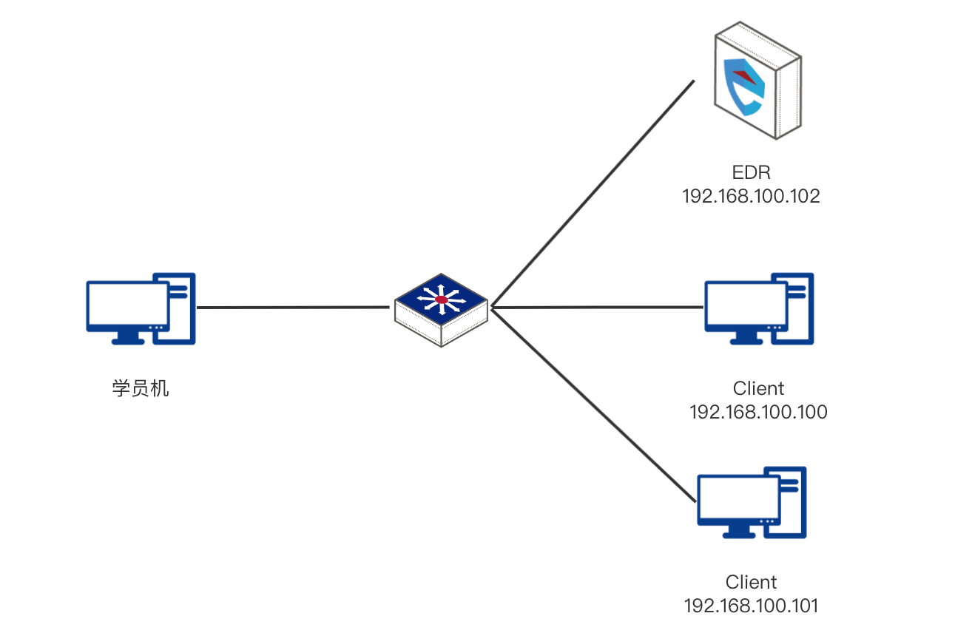

实验设备说明
                - 本实验所需主要设备器材
设备名称 | 版本 | 接口 | IP | 描述
EDR | 2.0.14.14 | / | 192.168.100.102
PC-Client | Linux | / | 192.168.100.101 | Client区域PC
PC-Client | Windows | / | 192.168.100.100 | Client区域PC
PC | / | / | 192.168.100.0/24 | 学员自备PC接入交换机的9～16接口，并配置IP

实验过程

任务一：中心安装配置
步骤一：CentOS系统中，登录root，将安装包EDR.tar.gz上传到服务器/opt目录。执行tar zxvf EDR.tar.gz && sh install.sh解压安装包并执行安装脚本。
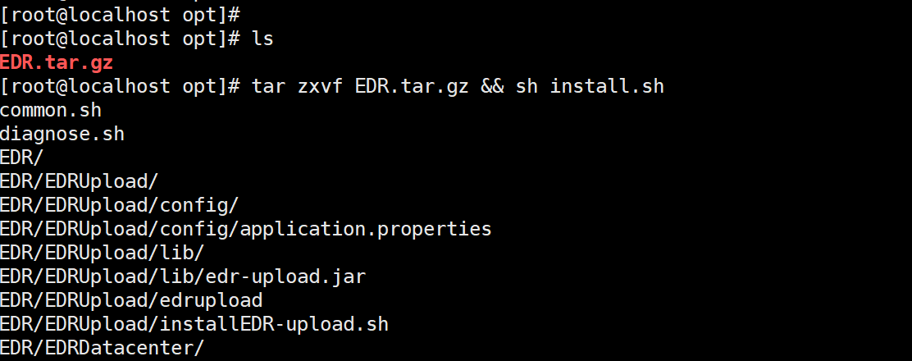
步骤二：等待安装。安装共有3部分组成，预安装检查、服务安装、安装检查。预安装，会检查磁盘、CPU、内存、端口占用，要求磁盘至少100G，内存至少8G，端口未被占用（已占用可修改端口）。如图所示：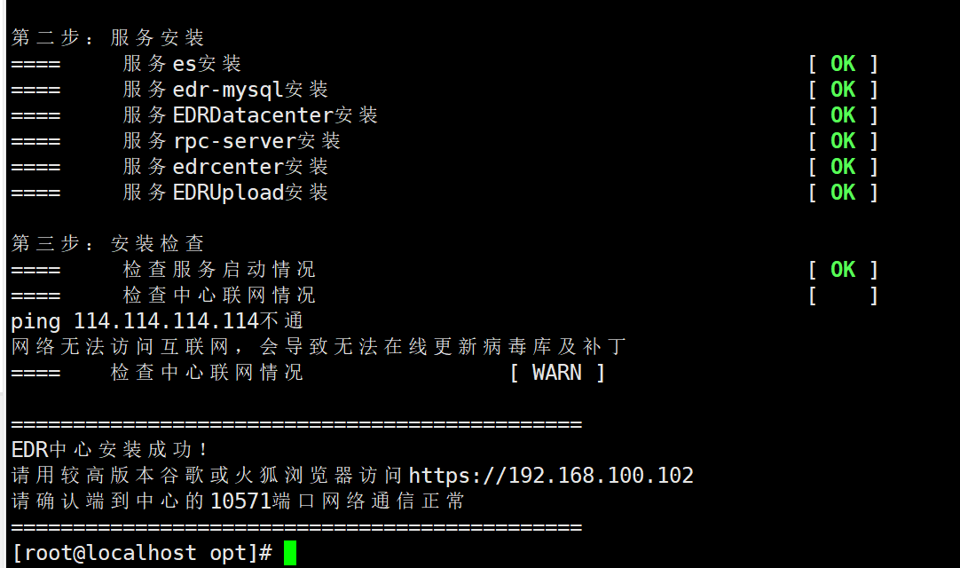
步骤三：安装结束后执行netstat -tnlp，查看端口开放情况。10571、443、3306、9200、9300、8080、9400正常开放，LISTEN状态。如图所示：
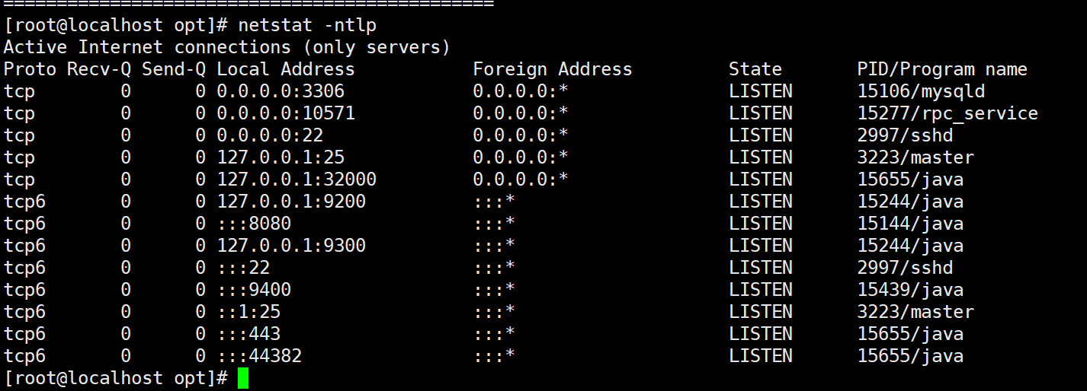
步骤四：使用【Google Chrome 49+】浏览器访问管理中心。在浏览器中输入https://192.168.100.102进行访问。如图所示：
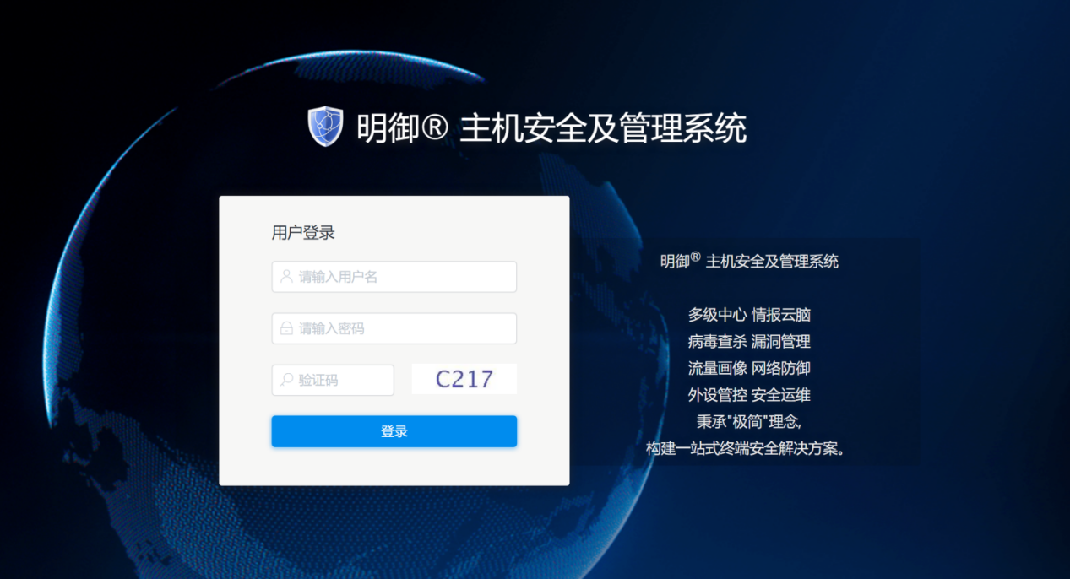
步骤五：输入初始用户名密码admin/Admin123登录。初次登录需修改初始密码，在申请许可之后，可以在【用户认证】中选择“新增”，添加租户管理员账号。新增租户用户时，超时时间、锁定时间、登录限制个数无特殊需求可设置为20、15、5。如图所示：
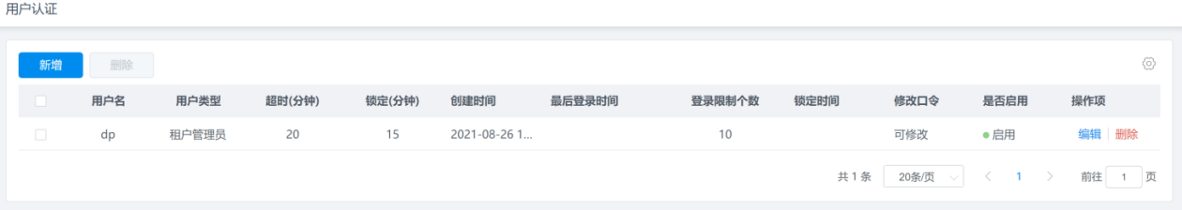

任务二：Windows客户端安装配置过程
步骤一：用租户登录Web界面，在【系统管理】-【添加资产】界面下载监控端软件。如图所示：
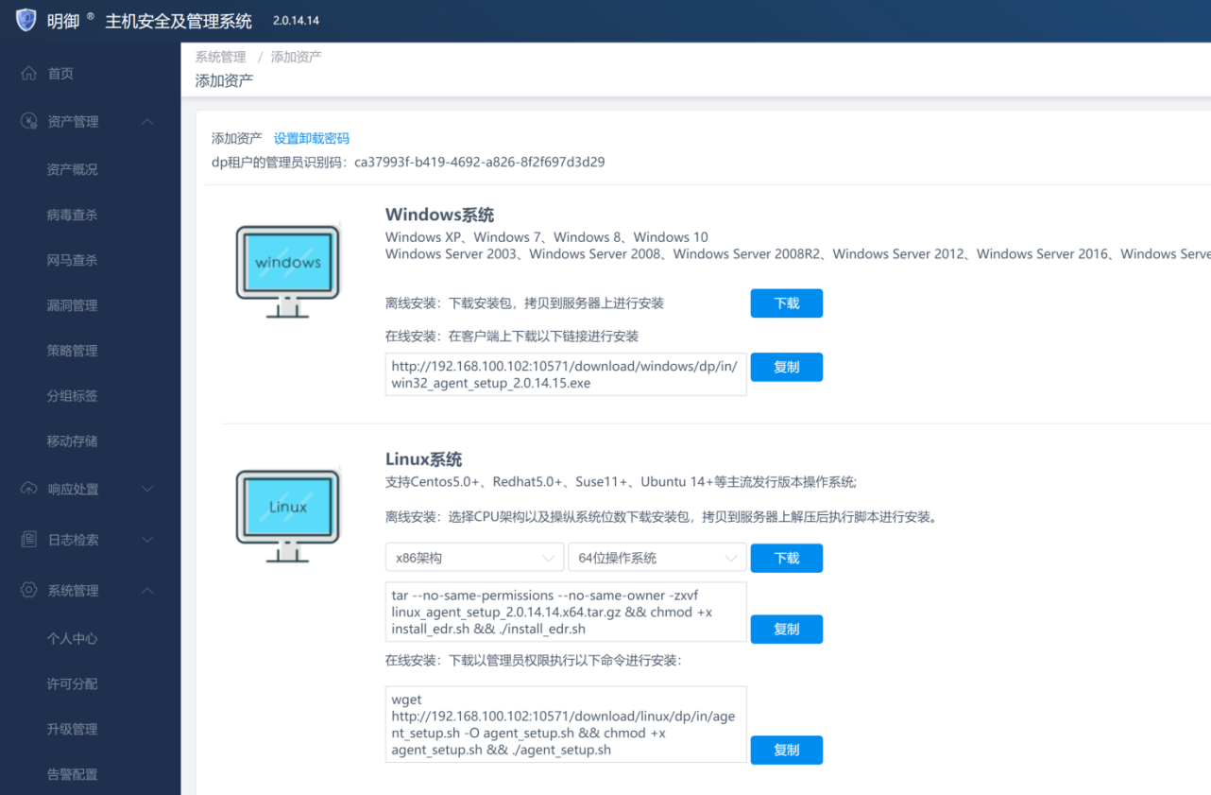
步骤二：将下载的监控端安装包传到Windows上或者在线下载安装包，双击监控端安装程序，出现安装界面。如图所示：
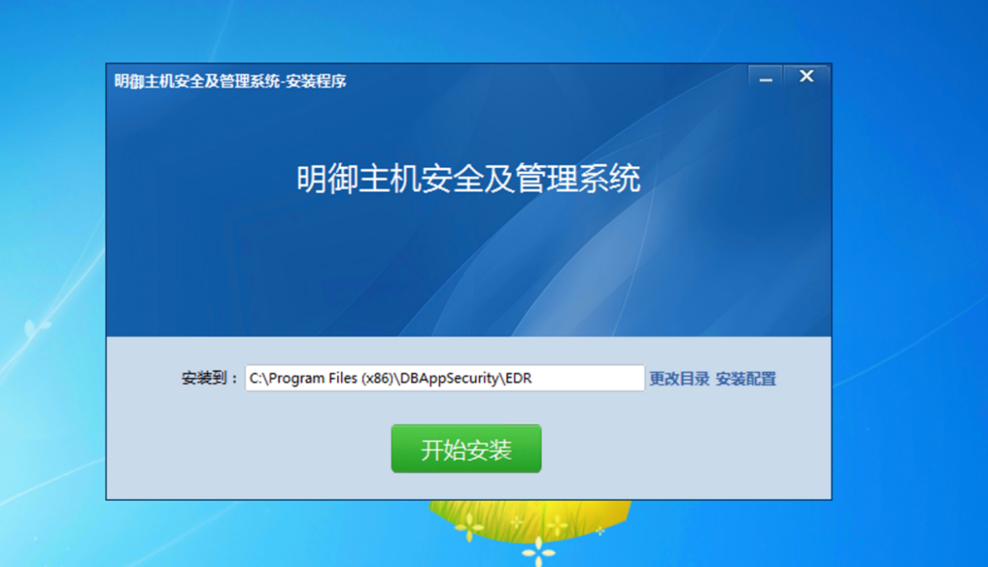
步骤三：点击开始安装，管理中心地址和管理员识别码，默认对应的是下载安装包时的管理平台和登录的租户管理员识别码。如图所示：
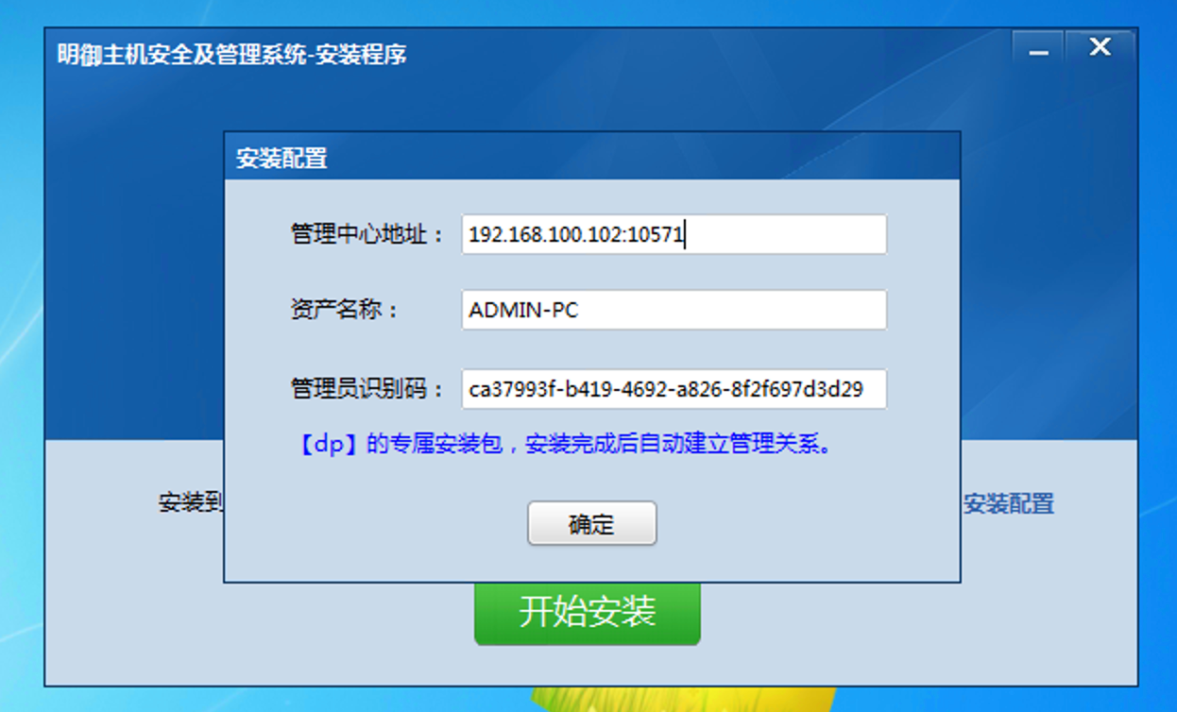
步骤四：设置好安装配置后，点击确定，开始安装。如图所示：
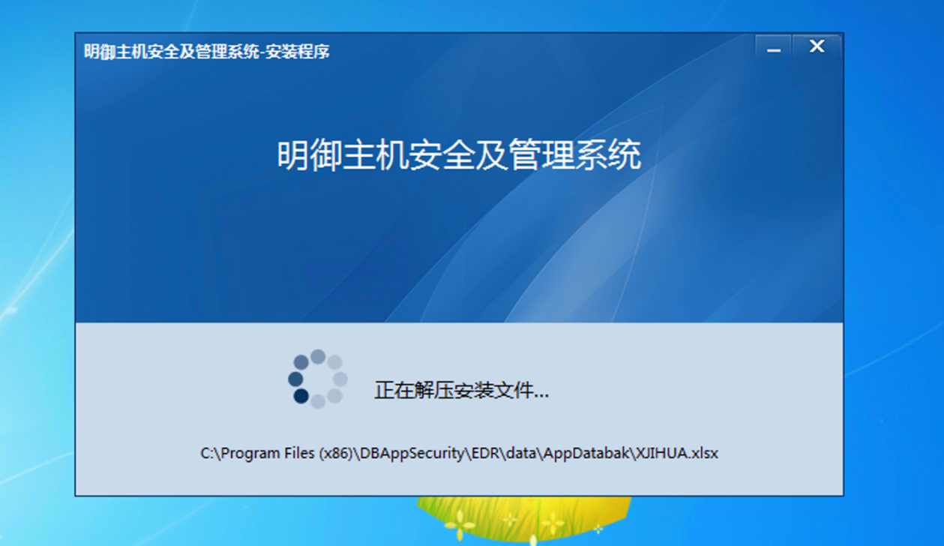
步骤五：安装完成之后再点击【资产管理】-【资产概况】，可查看已经连接上来的客户端主机。如图所示：
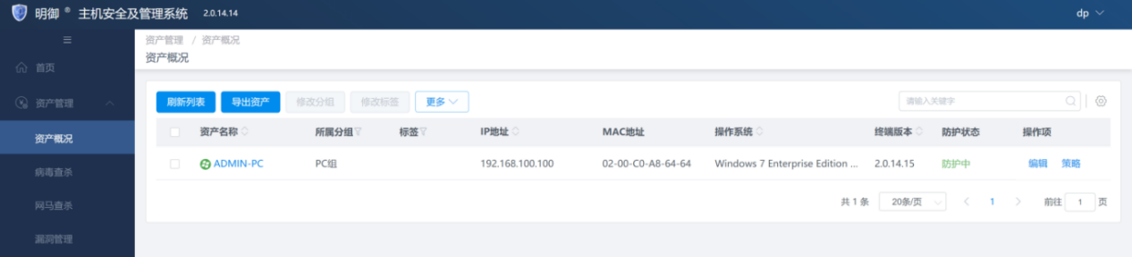

任务三：Linux客户端安装配置过程
步骤一：租户登录Web界面，在【系统管理】-【添加资产】界面下载监控端软件。如图所示：
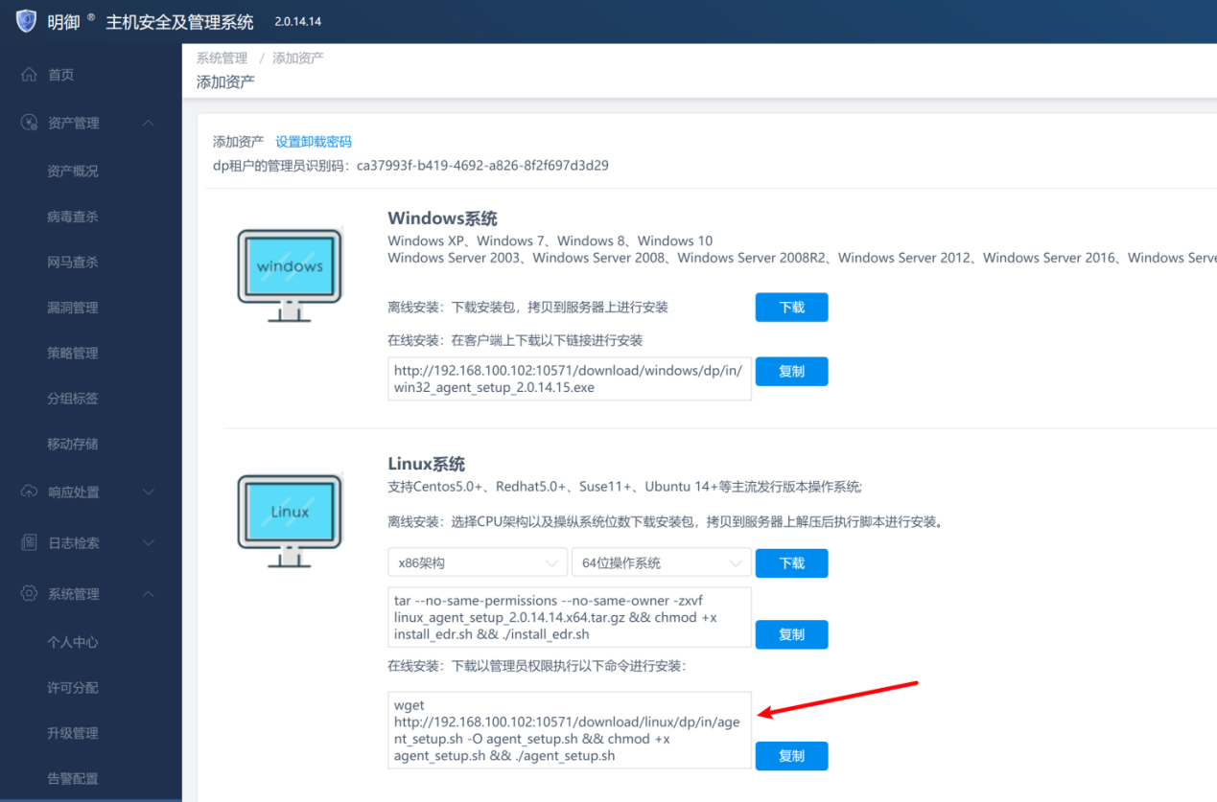
步骤二：使用root账户执行一键下载安装包并安装的脚本。wget http://192.168.100.102:10571/download/linux/dp/in/agent_setup.sh -O agent_setup.sh && chmod +x agent_setup.sh && ./agent_setup.sh。如图所示：
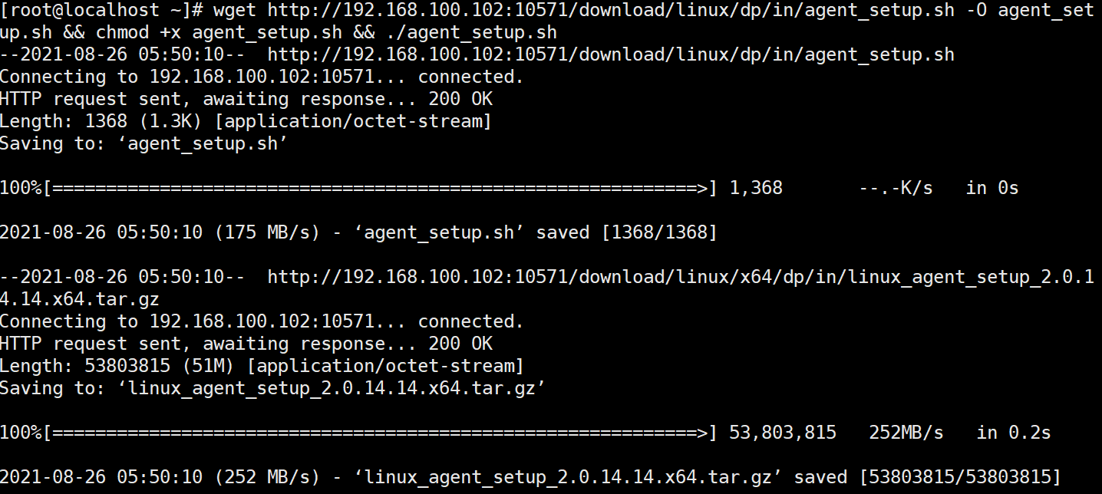
步骤三：安装过程分为3个部分，检查服务器环境情况、安装linux客户端、安装后检查。服务器环境检查要求当前账号为root、未安装客户端、网络通信正常。如图所示：
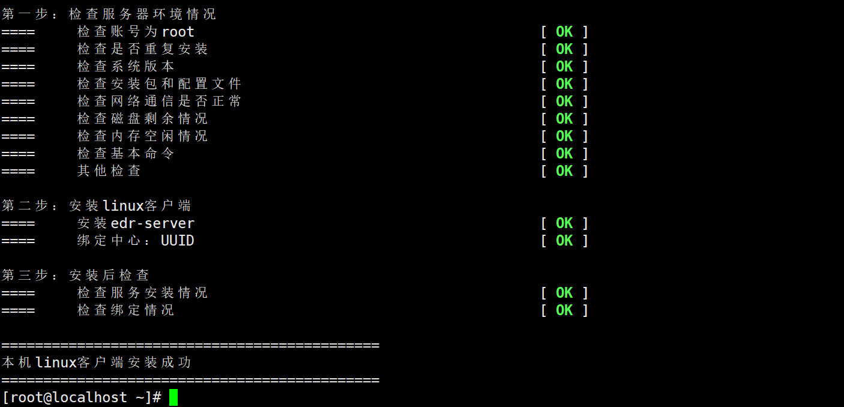
步骤四：安装完成之后在资产列表界面可查看已经连接上来的客户端主机。如图所示：
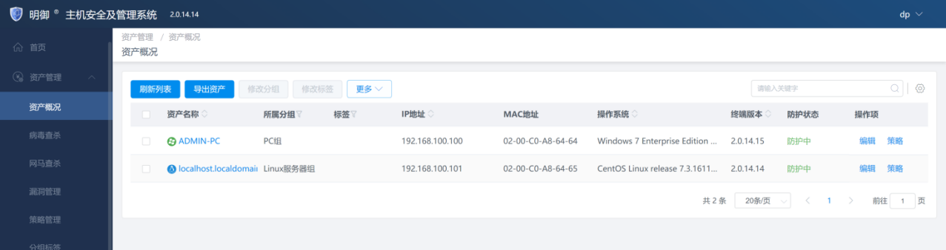

思考题
- EDR安装中心时对环境的要求是什么？
(1)要求磁盘至少100G，内存至少8G。10571、443、3306、9200、9300、8080、9400端口未被占用。

EDR导出日志数据分析

实验内容与目标
完成本实验，您应该能够：
- 进行日志导出
- 熟悉产品界面的整体使用

实验组网图


实验设备说明
设备名称 | 版本 | 接口 | IP | 描述
EDR | 2.0.14.14 | / | 192.168.100.102
PC-Client | Linux | / | 192.168.100.101 | Client区域PC
PC-Client | Windows | / | 192.168.100.100 | Client区域PC
PC | / | / | 192.168.100.0/24 | 学员自备PC接入交换机的9～16接口，并配置IP
                - 本实验所需主要设备器材

实验过程
步骤一：租户登录平台，在【日志检索】-【防护日志】界面选择对应防护主机，导出该主机的防护日志。如图所示：
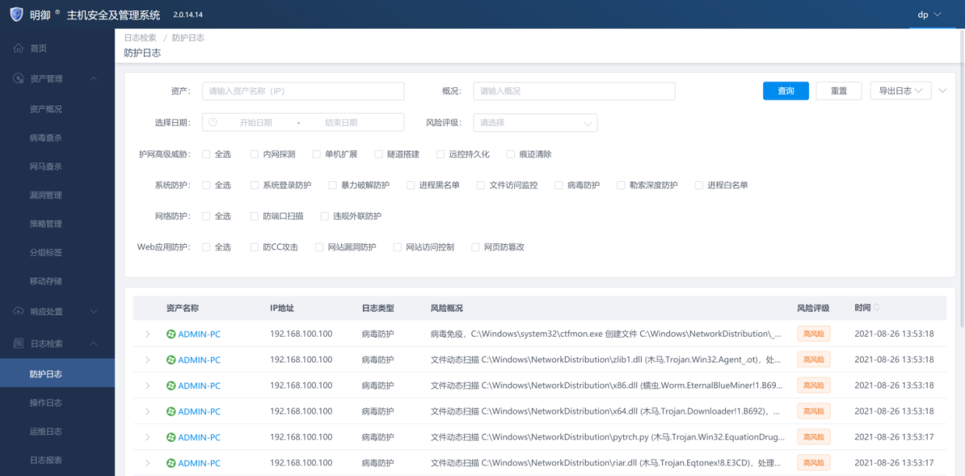
步骤二：对结果分析，筛选按照不同的防护类型进行风险事件数据的汇总分析。如图所示：
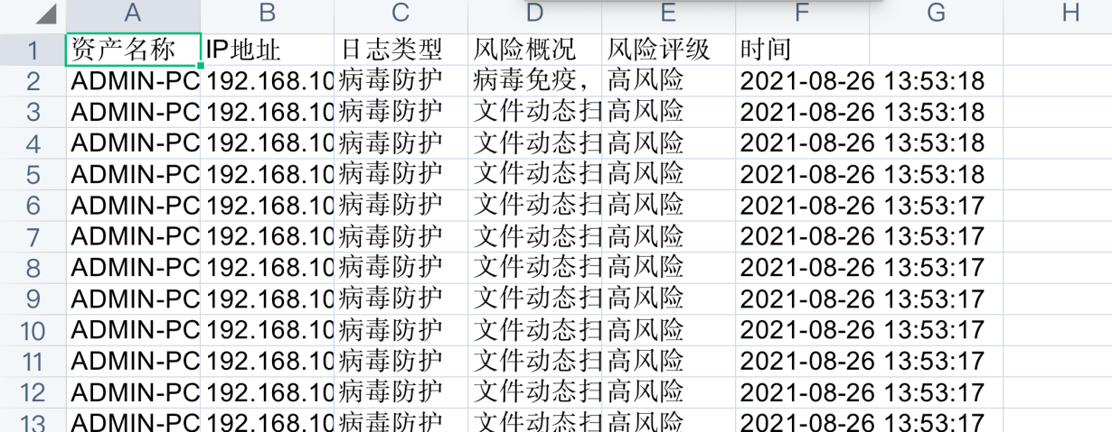

思考题
- 单次最大能导出多少风险数据？
(1)事件分析：用于详细分析和调查安全事件的根本原因。
(2)合规要求：满足法律法规或行业标准的审计和合规需求。
(3)长期存档：将重要日志存档以备未来参考或历史记录。
(4)共享与报告：与团队成员或外部审计机构共享数据，生成报告。
(5)问题追踪：跟踪和回顾过往的安全问题，识别趋势和模式。

EDR管理中心修改IP实验

实验内容与目标
完成本实验，您应该能够：
- 修改EDR中心IP；

实验组网图


实验设备说明
                - 本实验所需主要设备器材
设备名称 | 版本 | 接口 | IP | 描述
EDR | 2.0.14.14 | / | 192.168.100.102
PC-Client | Linux | / | 192.168.100.101 | Client区域PC
PC-Client | Windows | / | 192.168.100.100 | Client区域PC
PC | / | / | 192.168.100.0/24 | 学员自备PC接入交换机的9～16接口，并配置IP

实验过程

任务一：中心配置过程
步骤一：修改中心的网卡IP，登录EDR中心后台，输入cd /etc/sysconfig/network-scripts/命令进入网卡配置文件。如图所示：
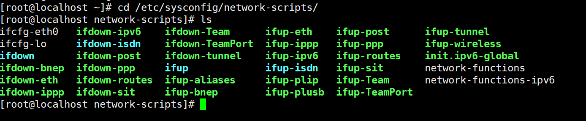
步骤二：用vi ifcfg-eth0命令，修改网卡信息文件；用systemctl restart network命令重启网卡服务。
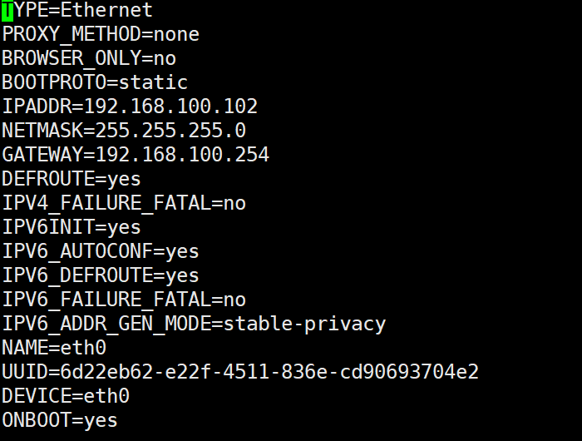
步骤三：更换IP后重启中心服务：/etc/init.d/edrcenter restart。如图所示：
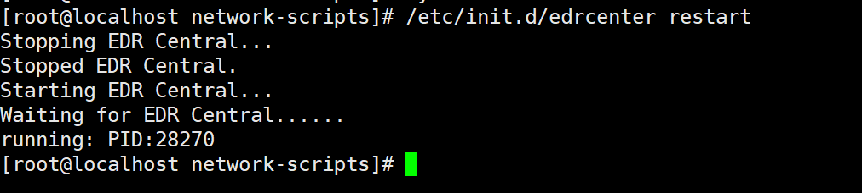

任务二：客户端配置
步骤一：停止agentservice服务。
Linux执行service edrserver stop。
Windows命令行执行sc stop agentservice。如图所示：
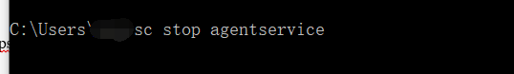
步骤二：修改安装目录下的config.xml的IP地址。
Linux默认安装位置：/usr/local/dbappsecurity/edr/。如图所示：
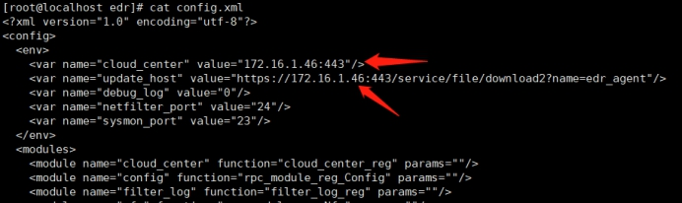

Windows默认位置：C:\Progrom Files(86)\DBAppsecurity\EDR\。如图所示：
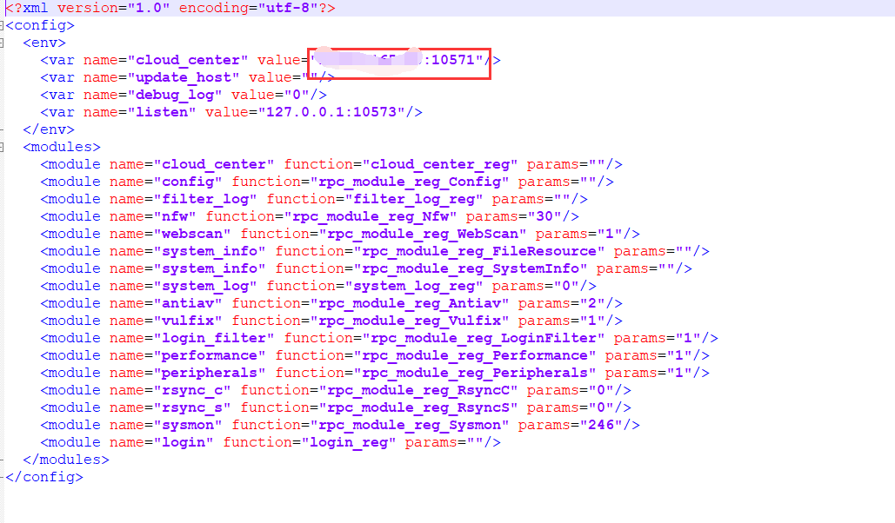
步骤三：启动Agentservice服务。
Linux执行service edrserver start。如图所示：
Windows命令行 sc start agentservice。如图所示：
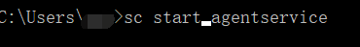

思考题
- 修改中心IP后为什么要修改客户端的配置文件？
(1)当修改管理中心IP后，客户端未修改配置文件中的IP，则导致客户端无法连接至管理中心，无法同步安全策略等。

EDR对服务器进行快速扫描/全盘扫描/指定目录扫描

实验内容与目标
完成本实验，您应该能够：
- 进行中心对监控端的病毒扫描

实验组网图


实验设备说明
                - 本实验所需主要设备器材
设备名称 | 版本 | 接口 | IP | 描述
EDR | 2.0.14.14 | / | 192.168.100.102
PC-Client | Linux | / | 192.168.100.101 | Client区域PC
PC-Client | Windows | / | 192.168.100.100 | Client区域PC
PC | / | / | 192.168.100.0/24 | 学员自备PC接入交换机的9～16接口，并配置IP

实验过程
步骤一：打开客户端，点击【病毒查杀】进入查杀页面。
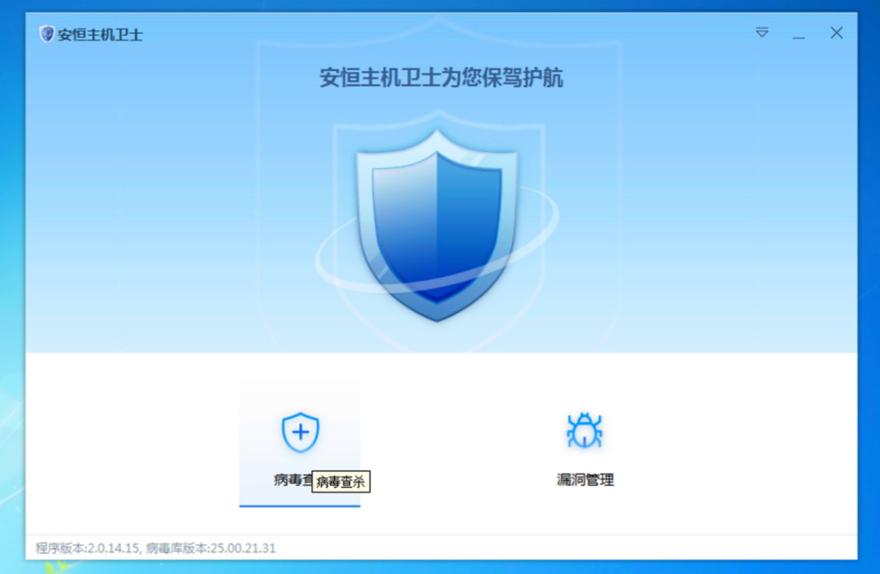
步骤二：选择快速扫描/全盘扫描/指定路径扫描后能发现病毒文件；如图所示：
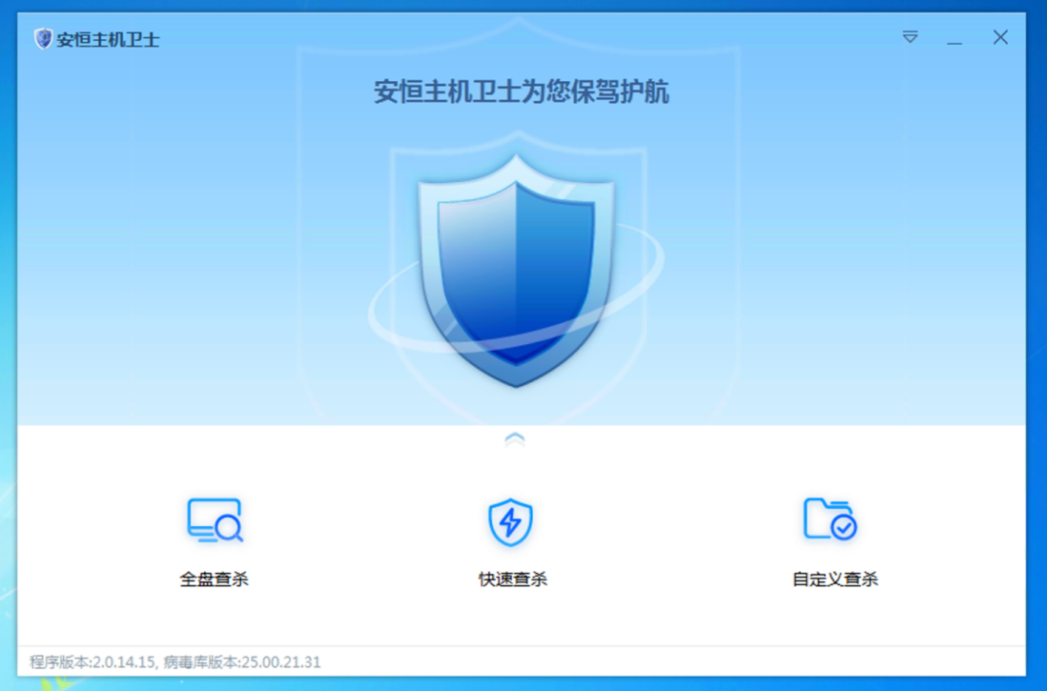
步骤三：进行扫描后，查看客户端被扫描检测出的病毒文件。如图所示：
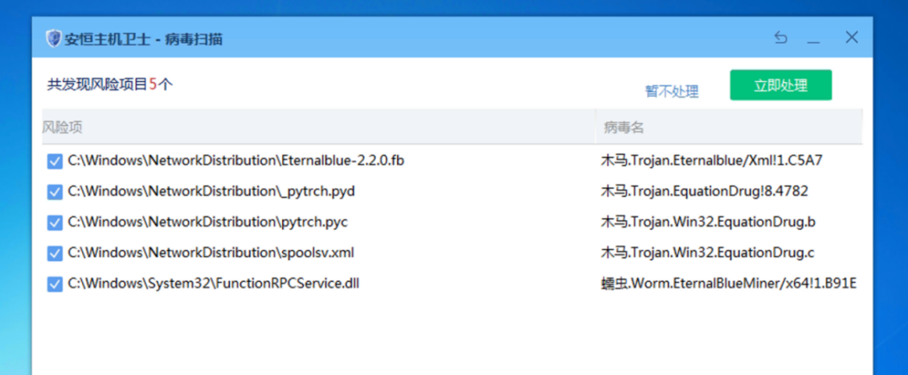
步骤四：在病毒查杀首页能看到该服务器的病毒查杀结果。如图所示：
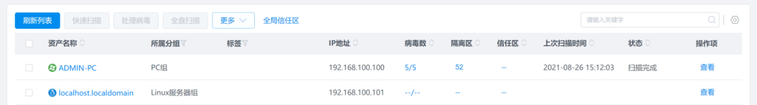
步骤五：在隔离区的病毒是因为终端上有能查杀该病毒的病毒库文件，对于不能识别到的病毒需要手动处理或者用admin账户将病毒库升级到最新版本。

思考题
- 全盘、快速、自定义扫描的区别是什么？
(1)全盘扫描：
①范围：扫描整个系统或磁盘的所有文件和目录。
②时间：通常耗时较长。
③用途：彻底检查系统中的所有文件，发现深层次的威胁。
(2)快速扫描：
①范围：只扫描系统中常见的、可能感染的区域，如系统文件和启动项。
②时间：通常较短。
③用途：快速检测系统中的明显威胁，适用于日常维护。
(3)自定义扫描：
①范围：用户可以选择特定的文件夹、文件类型或区域进行扫描。
②时间：根据选择的范围而异。
③用途：针对特定区域或文件进行检查，适用于检查可疑文件或目录。

EDR策略管理

实验内容与目标
完成本实验，您应该能够：
- 通过自定义规则来进行针对性的防护

实验组网图


实验设备说明
                - 本实验所需主要设备器材
设备名称 | 版本 | 接口 | IP | 描述
EDR | 2.0.14.14 | / | 192.168.100.102
PC-Client | Linux | / | 192.168.100.101 | Client区域PC
PC-Client | Windows | / | 192.168.100.100 | Client区域PC
PC | / | / | 192.168.100.0/24 | 学员自备PC接入交换机的9～16接口，并配置IP

实验过程
步骤一：打开Web页面，登录租户账号。选择【资产管理】—【策略管理】
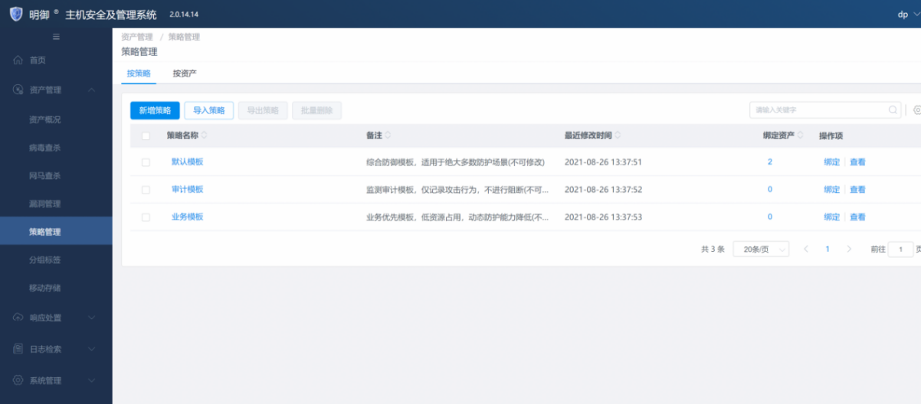
步骤二：选择新增策略，继承默认模板
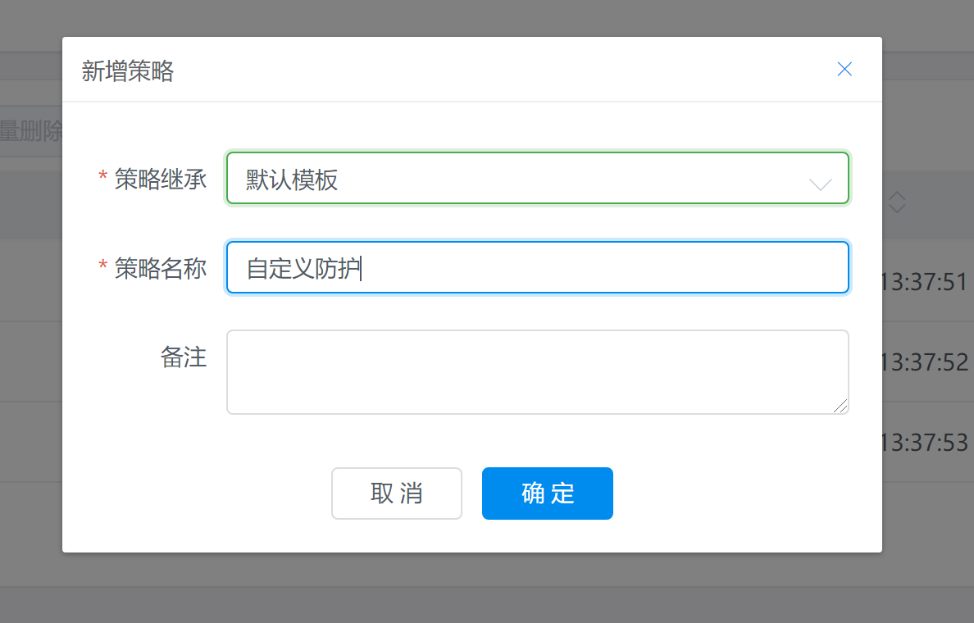
步骤三：打开文件访问监控功能，监控对/etc/passwd的操作行为。
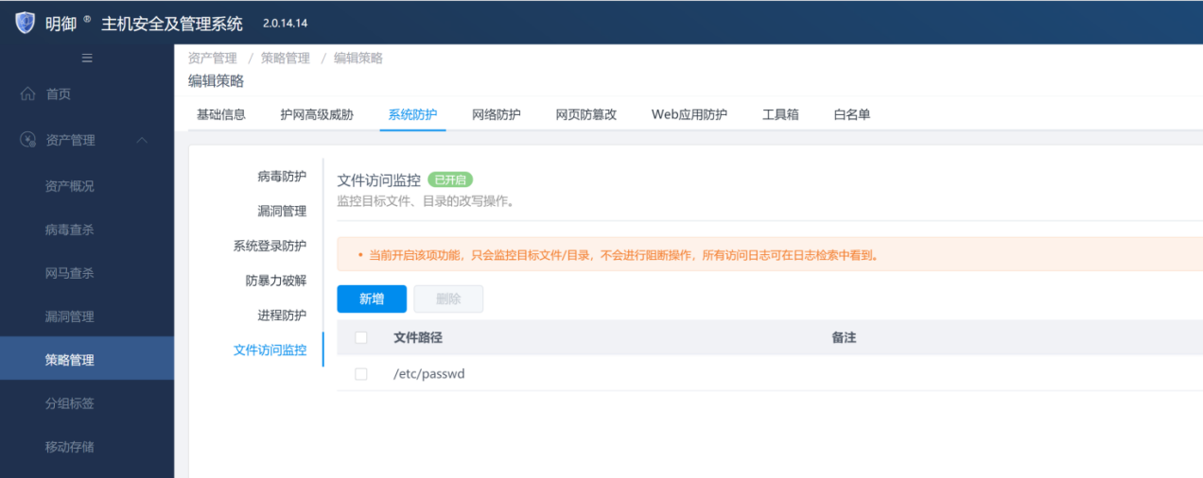
步骤四：打开防端口扫描功能，在120秒内进行10次扫描则封禁IP 3600秒
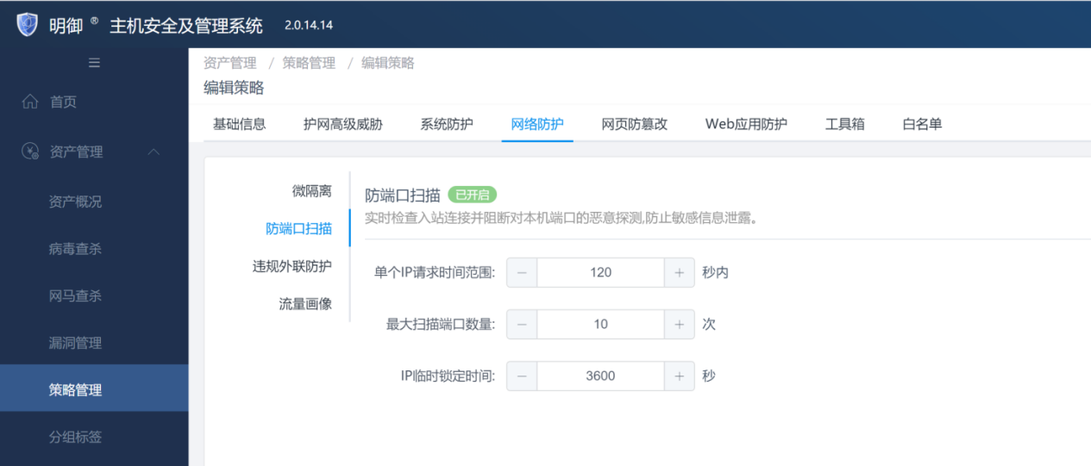
步骤五：打开网页防篡改功能，限制/shop/commodity目录下的页面更改
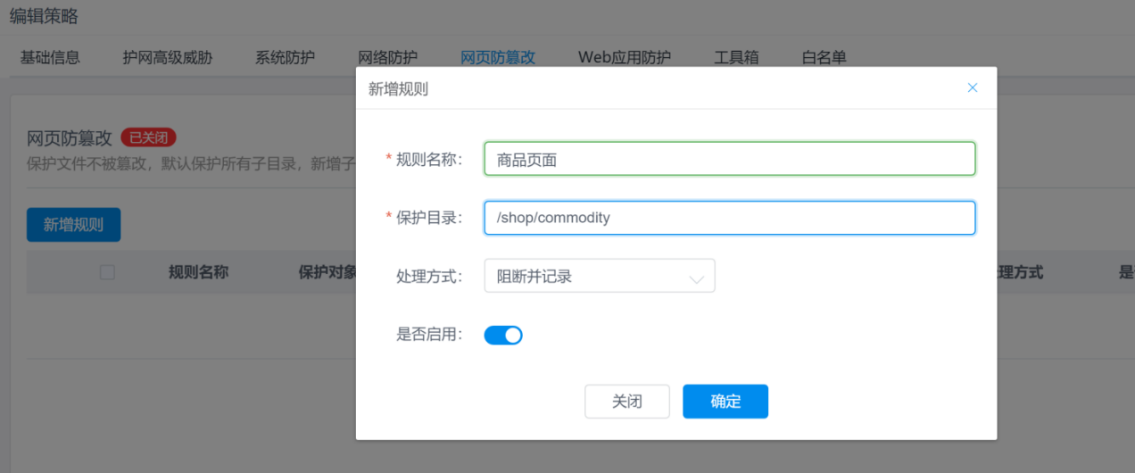
步骤六：打开网站漏洞防护功能，针对网站常见的 SQL注入攻击、XSS跨站、Web容器及应用漏洞进行实时防护，并设置自定义拦截提示”您的访问可能会对网站造成危害，已被管理员设置拦截”。
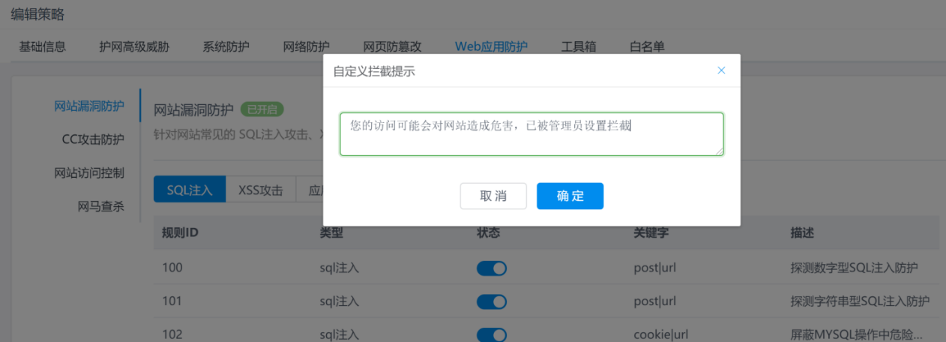

思考题
- 网页防篡改功能针对目录下所有文件吗？可以设置单独文件可以被修改吗？
(1)保护网站完整性：防止网站页面内容被未经授权的篡改或修改。
(2)检测恶意行为：识别并阻止恶意攻击者对网页内容的篡改尝试。
(3)维护用户信任：确保网站内容的真实性和一致性，保护用户免受虚假信息的影响。
(4)确保合规性：符合行业和法律要求，维护网页内容的安全和可靠性。

第5章 网络安全等级保护

网络安全等级保护概述
网络安全等级保护是一种制度化的信息安全保护机制，它根据信息及其处理、存储和传输系统的重要性，将信息和信息系统划分为不同的安全保护等级。这种分级保护机制旨在确保国家关键信息、企业与组织的专有信息、公民个人隐私信息以及公开信息的安全。等级保护不仅关注信息本身的安全，也包括信息在存储、传输和处理过程中的安全。

等级保护的范畴
在我国，信息安全等级保护的概念和实践具有丰富的内涵和明确的外延，这一制度不仅关系到国家安全和社会稳定，也是个人信息保护和企业数据安全的重要基石。具体来说，信息安全等级保护可以根据其应用范围和对象，被划分为广义和狭义两个层面。
广义上的信息安全等级保护涵盖了所有遵循等级保护原则的安全标准、产品、系统和信息等，它构成了一个全方位的安全保护体系。这个体系不仅包括技术层面的安全措施，如防火墙、入侵检测系统、数据加密等，还包括管理层面的安全策略，如安全管理制度、人员安全培训、应急响应计划等。此外，广义的等级保护还涉及到法律法规、政策指导、标准制定等多个方面，形成了一个多层次、多维度的安全防护网络，旨在从不同角度和层面保护信息安全。
狭义上的等级保护则更加聚焦于信息系统（包括各类应用程序）的安全等级保护。在这一层面上，等级保护的核心在于根据信息系统承载的信息的重要性和系统服务的关键性，实施与之相匹配的不同级别的安全措施。这意味着，信息系统需要根据其业务特性、信息敏感度、服务范围等因素，被划分为不同的安全保护等级。每个等级都有其对应的安全要求和防护标准，从而确保信息系统能够抵御相应级别的安全威胁。例如，涉及国家秘密的信息系统可能需要最高级别的保护，而一般的商业信息系统则可能适用较低级别的保护措施。
在实际操作中，狭义的等级保护要求信息系统的运营者和管理者，根据系统的实际运行情况和安全需求，制定和实施相应的安全策略和措施。这包括但不限于风险评估、安全规划、技术实施、人员培训和应急响应等多个环节。通过这些措施，可以确保信息系统在面对各种安全威胁时，能够保持稳定运行，保护信息不被非法访问、泄露、篡改或破坏。

等级保护的核心内容
等级保护工作作为信息安全领域的一项基础性制度，其核心内容主要涵盖以下三个方面，旨在构建一个全面、系统的信息安全防护体系：
1. 分等级的安全保护和监管
首先，等级保护工作要求对信息系统进行分等级的安全保护和监管。这意味着根据信息系统处理的信息敏感程度、系统服务的重要性以及系统一旦遭受破坏可能带来的损害程度，将信息系统划分为不同的安全保护等级。每个等级都有其特定的安全要求和标准，以确保信息系统能够获得与其风险相匹配的安全措施。例如，处理国家机密信息的系统可能需要最高等级的保护，而处理一般业务数据的系统则可能适用较低等级的保护。通过这种方式，可以确保资源得到合理分配，重点保护那些对国家安全、社会稳定和公民权益至关重要的信息系统。
2. 分等级的信息安全产品管理
其次，等级保护工作强调对信息安全产品的使用实行分等级管理。信息安全产品，如加密软件、防病毒产品、入侵检测系统等，是保护信息系统安全的重要工具。等级保护制度要求这些产品必须符合相应的安全等级要求，以确保它们的使用能够有效提升信息系统的安全防护能力。这包括对安全产品的开发、测试、部署和维护等各个环节进行严格管理，确保产品的性能和安全性能满足信息系统的安全需求。
3. 分等级的信息安全事件响应和处置
最后，等级保护工作要求对信息安全事件实行分等级响应和处置。信息安全事件的发生往往具有突发性和不确定性，因此，建立一个有效的分等级响应和处置机制对于及时控制和减轻安全事件的影响至关重要。这要求信息系统运营者和管理者制定详细的应急预案，明确不同等级安全事件的响应流程和处置措施。一旦发生安全事件，能够迅速启动相应级别的应急响应，采取有效措施控制事态发展，减少损失，并尽快恢复系统正常运行。
综上所述，等级保护工作的核心内容旨在通过分等级的安全保护和监管、分等级的信息安全产品管理和分等级的信息安全事件响应和处置，构建一个全面、系统的信息安全防护体系。这不仅有助于提高信息系统的整体安全水平，还能够在发生安全事件时，迅速有效地进行处理，保障国家信息安全和社会稳定。

等级保护的分级依据
我国信息安全等级保护的分级依据是综合考虑信息系统在国家安全、经济建设、社会生活中的重要程度，以及信息系统一旦遭受破坏、功能丧失或数据泄露后可能对国家安全、社会秩序、公共利益以及公民、法人和其他组织的合法权益造成的侵害程度。具体来说，信息系统的安全保护等级分为五个级别，从第一级到第五级，安全保护的要求逐级增高。
第一级（自主保护级）：信息系统受到破坏后，会对公民、法人和其他组织的合法权益造成损害，但不危害国家安全、社会秩序和公共利益。这一级别的信息系统运营、使用单位应依据国家有关管理规范和技术标准进行保护。
第二级（指导保护级）：信息系统受到破坏后，会对公民、法人和其他组织的合法权益产生严重损害，或者对社会秩序和公共利益造成损害，但不损害国家安全。国家信息安全监管部门对该级信息系统安全等级保护工作进行指导。
第三级（监督保护级）：信息系统受到破坏后，会对社会秩序和公共利益造成严重损害，或者对国家安全造成损害。国家信息安全监管部门对该级信息系统安全等级保护工作进行监督、检查。
第四级（强制保护级）：信息系统受到破坏后，会对社会秩序和公共利益造成特别严重损害，或者对国家安全造成严重损害。国家信息安全监管部门对该级信息系统安全等级保护工作进行强制监督、检查。
第五级（专控保护级）：信息系统受到破坏后，会对国家安全造成特别严重损害。国家指定专门部门对该级信息系统信息安全等级保护工作进行专门监督、检查。
这种分级方法有助于明确不同信息系统的安全保护需求，实现资源的合理分配和有效利用。通过等级保护，可以确保信息系统的安全措施与其面临的风险相匹配，从而提高整体的信息安全管理效率和效果全国的信息系统（包括网络）按照业务信息和系统服务被破坏后对受侵害客体的侵害程度，被划分为五个安全保护等级，从第一级到第五级，安全保护的要求逐级增高。这种分级方法有助于明确不同信息系统的安全保护需求，实现资源的合理分配和有效利用。

等级保护的实施意义
网络安全等级保护的实施是信息时代维护国家安全和社会稳定的重要策略，其意义深远且多维，具体体现在以下几个方面：
1. 维护国家安全
在全球化和信息化的大背景下，网络安全已成为国家安全的重要组成部分。实施等级保护能够确保国家关键信息基础设施的安全，防止重要数据泄露、被篡改或破坏，从而保护国家机密和国家安全不受威胁。
2. 保障社会稳定
信息系统的安全直接关系到社会运行的稳定性。通过等级保护，可以减少信息系统遭受攻击的风险，避免因系统瘫痪或数据泄露引发的社会恐慌和混乱，保障社会秩序的正常运行。
3. 保护个人权益
个人信息的安全是个人权益的重要组成部分。等级保护通过对信息系统的分级管理，强化了对个人信息的保护，有效防止个人信息的非法获取和滥用，从而保护公民的隐私权和其他合法权益。
4. 提升信息系统安全防护能力
等级保护要求信息系统根据其重要性实施相应的安全措施，这有助于提升信息系统的安全防护能力，使其能够抵御各种网络威胁和攻击，减少安全事件的发生。
5. 降低安全风险
通过等级保护，信息系统能够及时发现和修复安全漏洞，预防潜在的安全风险，从而降低因安全事件导致的经济损失和社会影响。
6. 快速有效响应安全事件
等级保护制度下，信息系统需制定详细的应急预案，一旦发生安全事件，能够迅速启动应急响应机制，有效控制和处理安全事件，减少损失。
7. 法律法规要求
《网络安全法》等相关法律法规明确规定了信息系统运营、使用单位必须依法履行网络安全等级保护义务，这为等级保护的实施提供了法律依据和强制力。
8. 推动信息化健康发展
等级保护的实施有助于构建一个安全、可信的网络环境，为信息化的健康发展提供支撑，促进信息技术的创新和应用，推动社会进步和经济发展。
综上所述，网络安全等级保护的实施对于构建安全的网络环境、保护国家和社会利益、推动信息化进程具有不可替代的重要作用。

等级保护的实施步骤
网络安全等级保护的实施步骤是确保信息系统安全性的重要流程，具体包括以下五个关键环节：
1. 定级
定级是等级保护工作的首要环节，涉及对信息系统进行初步评估，以确定其安全保护等级。这一过程需要依据国家网络安全标准和定级指南，对信息系统的重要性和潜在风险进行评估。对于拟定为第二级以上的网络，运营者需组织专家评审，并在有行业主管部门的情况下报请主管部门核准。定级结果需经过专家评审、主管部门审核和公安机关备案审查。
2. 备案
备案阶段要求信息系统运营、使用单位在确定安全保护等级后，向公安机关提交备案材料，包括系统安全建设方案、安全等级评估报告等。公安机关将对提交的材料进行审核，并在规定时间内出具网络安全等级保护备案证明。
3. 测评
等级测评是评价信息系统安全保护状况的方法。信息系统建设完成后，运营、使用单位应选择符合要求的测评机构，依据技术标准对信息系统安全等级状况开展等级测评。第三级信息系统每年至少进行一次等级测评，第四级信息系统每半年至少进行一次。
4. 建设整改
安全建设整改是落实信息安全等级保护工作的关键。信息系统运营、使用单位需根据等级保护要求和标准，对信息系统进行安全建设和整改，确保系统达到相应等级的安全保护能力。
5. 监督检查
监督检查是等级保护工作的外在动力。公安机关将定期对第三级以上网络运营者进行安全检查，确保等级保护措施得到有效执行。对于第三级信息系统，每年至少检查一次；对于第四级信息系统，每半年至少检查一次。
这五个步骤共同构成了网络安全等级保护的完整流程，旨在通过系统化的方法确保信息系统的安全性和可靠性，从而保护国家秘密、法人和其他组织及公民的专有信息以及公开信息的安全。

第6章 企业网络安全配置实例
在数字化时代，企业网络安全的重要性日益凸显。本章旨在通过一系列实训，使读者掌握企业网络安全体系的构建、优化和维护。通过对实验环境的详细描述、实验目标的明确设定以及实验步骤的逐步指导，读者将能够深入理解网络安全的核心概念，并在实际操作中提升技能。

实验背景
本实验网络模拟真实的企业网络场景及安全所需，意在考察学员对客户需求以及安全设备优化策略的使用，学员需要根据设备的特性灵活使用和部署安全策略，达到实验目标所需要的效果和目的。

网络拓扑
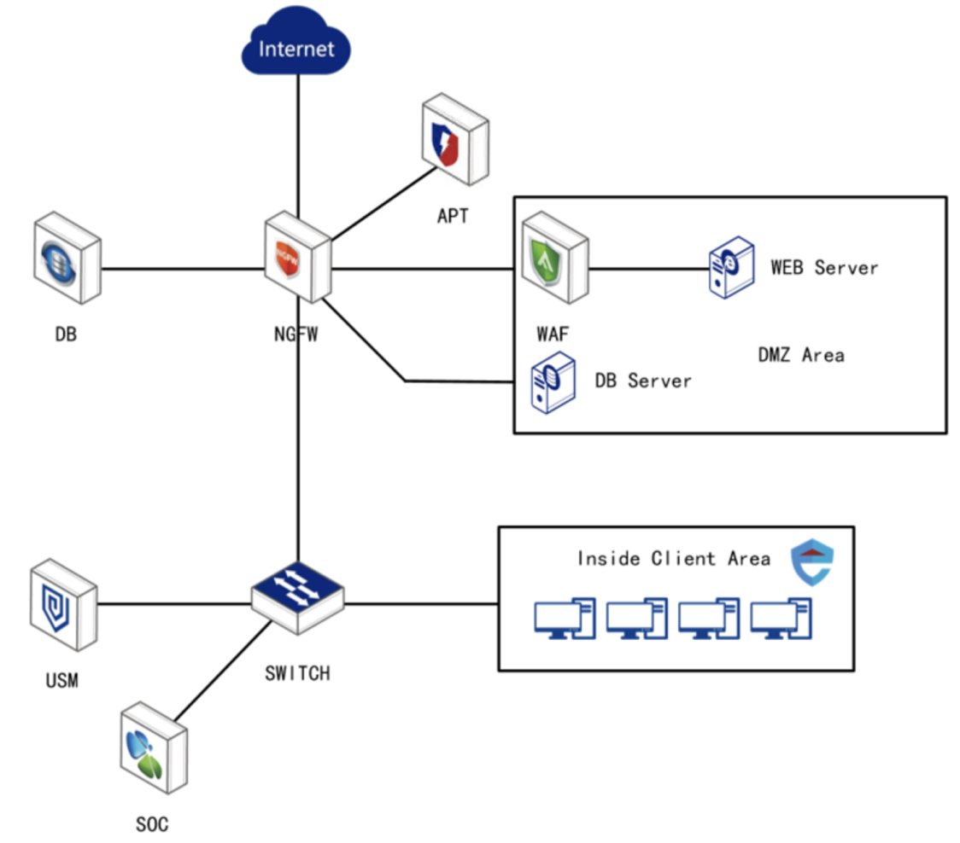
图1-2-1

安全设备互连表
第一组交换机配置
设备名称 | 接口 | 设备名称 | 接口 | 接口类型
NGFW安全网关 | GE1 | Switch | GE1 | Access Vlan201
NGFW安全网关 | GE8 | Switch | GE19 | /
NGFW安全网关 | GE2 | WEB应用防火墙 | GE1 | /
NGFW安全网关 | GE3 | APT预警平台 | GE1 | /
NGFW安全网关 | GE4 | 数据库审计系统 | Admin | /
NGFW安全网关 | GE5 | Switch | GE21 | Access Vlan201
NGFW安全网关 | GE6 | Switch | GE22 | Access Vlan101
WEB应用防火墙 | Admin | Switch | GE3 | Access Vlan201
WEB应用防火墙 | GE2 | Switch | GE23 | Access Vlan201
APT预警平台 | Admin | Switch | GE2 | Access Vlan201
安全运维审计系统 | Admin | Switch | GE5 | Access Vlan201
数据库审计系统 | GE1 | Switch | GE6 | Access Vlan201
综合日志审计系统 | Admin | Switch | GE4 | Access Vlan201
核心交换机 | GE1 | Switch | GE24 | Trunk
学员接入 |  | Switch | GE9～16 | Access Vlan201
表1-3-1

安全设备互连图
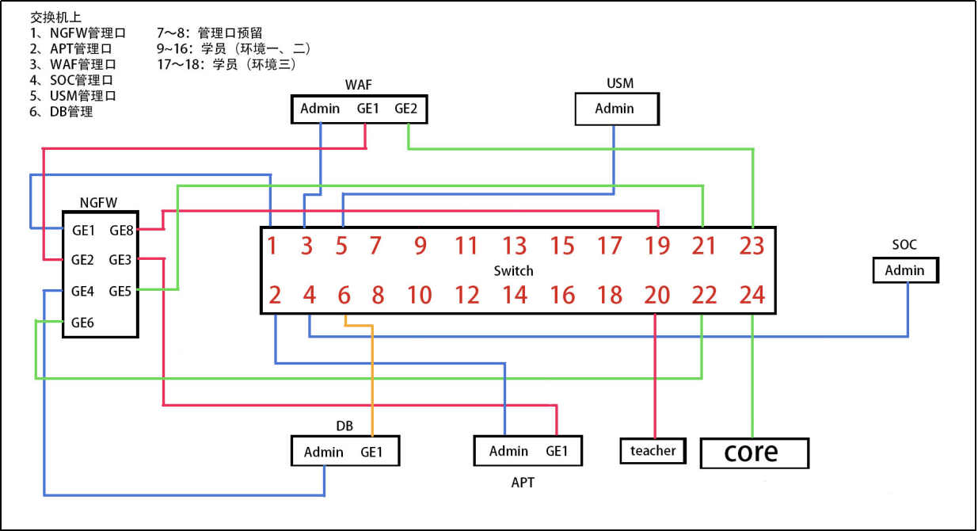
图1-4-1

安全设备IP地址表
请根据表1-5-1提供的内容完成对安全设备的接口IP配置，以及防火墙区域划分。操作系统的IP由Dasone平台自动分配，无需配置。
设备名称 | 接口 | 接口IP
NGFW安全网关 | Ge8 | 202.101.1.10X/24
NGFW安全网关 | Ge2 | 10.1.1.1/30
NGFW 安全网关 | Ge4 | 10.1.2.1/30
NGFW安全网关 | Ge5 | 192.168.100.254/24
NGFW 安全网关 | Ge6 | 172.172.172.253/24
WEB应用防火墙 | Admin | 192.168.100.11/24
WEB应用防火墙 | Ge1 | 10.1.1.2/30
WEB应用防火墙 | Ge2 | 172.172.172.254/24
运维审计与风险控制系统 | Admin | 192.168.100.1/24
数据库审计与风险控制系统 | Admin | 10.1.2.2/30
数据库审计与风险控制系统 | GE1 | 192.168.100.13/24
综合日志审计系统 | Admin | 192.168.100.2/24
APT预警平台 | Admin | 192.168.100.12
EDR主机卫士 | Admin | 192.168.100.103/24
Client_Windows | / | 192.168.100.100/24
Client_Linux | / | 192.168.100.101/24
WEB Server & Mail Server | / | 172.172.172.100/24
SQL Server | / | 172.172.172.101/24
表1-5-1
注意：上述表格的内容中，X代表着你的组号。例如你是第一桌设备则得到的NGFW WAN口的IP地址为“202.101.1.101”。

实验目标
任务一：防火墙目标需求，请对关键的配置步骤截图：
公司的网络运维人员发现DMZ网络中新增了部分用户，现需要针对其账户密码进行扫描，防止恶意攻击和账户被盗的风险。

2.公司网络中有一个IP在经过网络管理部门的授权之后，需要对DMZ网络中的操作系统资产进行渗透测试。但是渗透人员IP“192.168.100.88”在测试了一段时间后就发现自己无法访问到服务器网段，请帮助渗透人员从根本上解决该问题。
3.出于安全性和可控性的角度出发，为了防止未经授权的用户进行网络资源的访问，需要对上网用户进行验证，减少黑客，恶意软件的攻击，从而保证网络的安全性。

4.企业网络出现了针对内部服务器区域的TCP DOS攻击，为了保证服务器的正常运行，需在防火墙上配置相应策略以防止服务器瘫痪。
5.为增强网络的安全性，现需对如下HTTP,FTP,IMAP,POP3,SMTP协议的访问开启告警设置。
6.DMZ区域的设备在联网更新软件的时候发现，系统无法连接正常访问到外部网络的更新服务器，请找到该问题的原因并优化该配置。

任务二：WAF实验目标需求，请对关键的配置步骤截图：
7.站点的开发运维人员可能会为了debug，开启了HEAD、TRACE、ADD等请求方式，但是这些行为都存在相应的风险，你作为安全管理人员应当只允许POST、GET两种请求方式进行访问。
8.为了防止信息泄漏的风险，禁止外部用户请求站点中的“.doc”、“.docx”、“.xlsx”、“.xls”、“.txt”文件。
9.为了防止版本信息的泄漏，WAF需要检测WEB应用服务器响应的数据包中是否存在X-Powered-by、Server字段，若存在该字段则需要删除；同时为了迷惑攻击者，需要在响应报文的头部添加一个错误中间件版本信息，SiteVersion字段，值为“1.42.1”。
10.安全管理人员通过APT的告警信息发现在Client区域有人在非法对WEB站点进行渗透测试。现要求在WAF上配置对请求地址来源是Client区域的IP地址进行检测，同时对数据包长度为11480的数据包触发告警，告警信息为“冰蝎3.0”，并应用到预设规则组。
任务三：APT实验目标需求，请对关键的配置步骤截图：
11.该网络的APT设备旁路部署在出口的防火墙旁，会有大量内网 IP 访问外网，请你根据APT的“内网规则”和“外网规则”特性，选择最优的规则来减少误报。
12.公司网络出现了大量的来自境外的僵尸网络攻击，这些攻击都具有相同的特征：在请求头中或者body中，使用wget命令去下载并执行“Mozi.m”文件。请根据该特征在APT中自定义添加一条规则，该规则能够检测以上描述的攻击行为，规则的名称为“境外僵尸网络攻击事件”；
13.公司网络的安全管理人员已经得到了该“Mozi.m”样本文件的md5hash值，你需要在APT上添加该样本的hash值“c12af46e6d674328318baafd0ad001af”来确保APT设备能够准备快速的从网络流量中检测到该文件。
任务四：数据库审计系统实验目标需求，请对关键的配置步骤截图：
14.MSSQL中存在xp_cmdshell功能，该功能可以将命令字符串作为操作系统命令shell执行，非常危险。为了防止攻击者通过利用SQL漏洞打开改功能，要求自定义规则对所有SQL语句中含有“xp_cmdshell”关键字的语句进行告警。
15.为了节省数据库审计设备的性能，对于192.168.100.234这个IP的SQL语句不需要进行审计，该IP属于DBA的操作机。
任务五：SOC日志审计系统实验目标需求，请对关键的配置步骤及效果截图：
16.Client中的Windows和Linux设备配置了发送日志的功能，但是在SOC设备上无法查询到两者的日志，请根据SOC的配置情况进行分析并修改配置。
任务六：运维审计系统实验目标需求，请对关键的配置步骤及效果截图：
17.为了合理的管控员工的办公时间，只允许员工在上午8点到晚上20点的时候登陆终端。
任务七：EDR主机卫士实验目标需求，请对关键的配置步骤或效果截图：
18.根据威胁情报平台提供的信息，当终端尝试运行“Mozi.m”文件时进行阻断。
19.对终端的命令执行进程和文件进行监控，主要的监控对象为Windows下的“C:\Windows\System32\cmd.exe”。
20.为了保证Windows操作系统的安全性，要求EDR能够主动扫描系统中存在的漏洞并自动安装补丁，安装完毕后能够删除补丁文件。

实验步骤

任务一解题步骤
- 公司的网络运维人员发现DMZ网络中新增了部分用户，现需要针对其账户密码进行扫描，防止恶意攻击和账户被盗的风险。
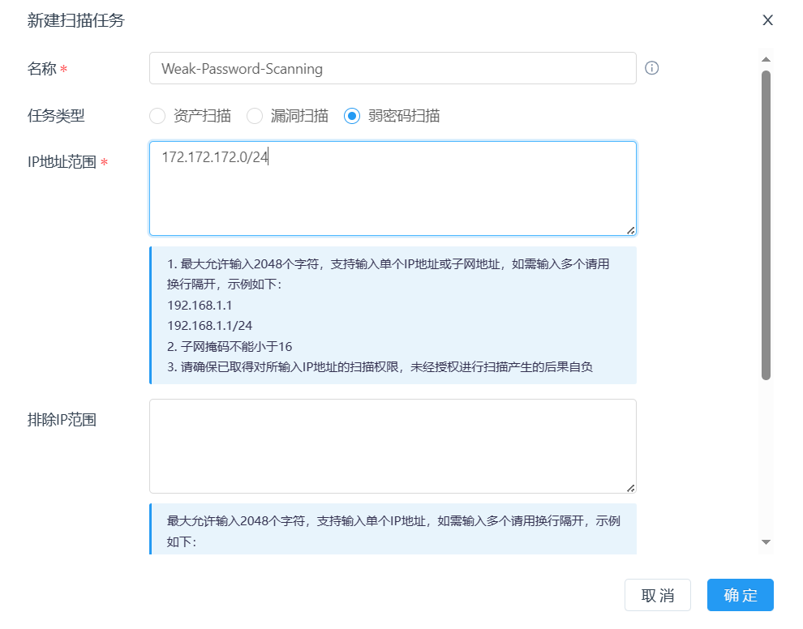
图5-1
- 公司网络中有一个IP在经过网络管理部门的授权之后，需要对DMZ网络中的操作系统资产进行渗透测试。但是渗透人员IP“192.168.100.88”在测试了一段时间后就发现自己无法访问到服务器网段，请帮助渗透人员从根本上解决该问题。
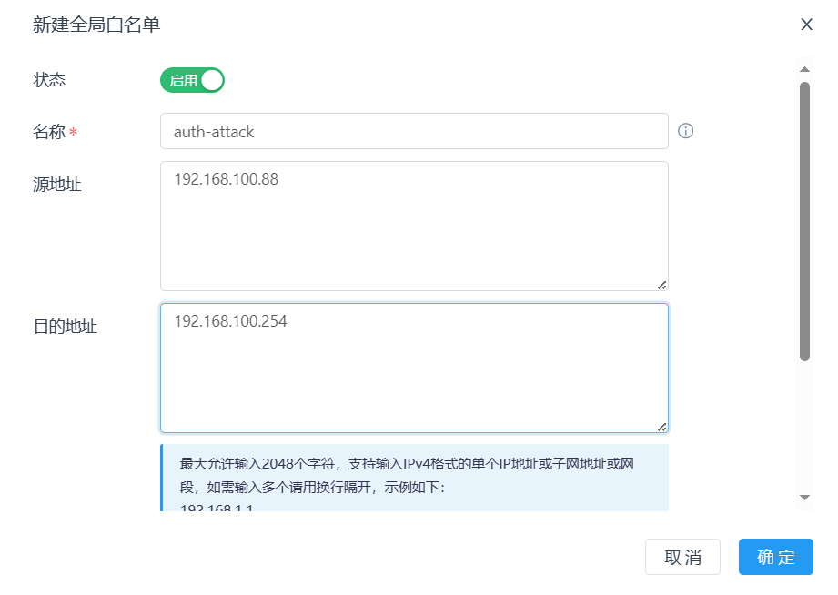
图5-2
- 出于安全性和可控性的角度出发，为了防止未经授权的用户进行网络资源的访问，需要对上网用户进行验证，减少黑客，恶意软件的攻击，从而保证网络的安全性。
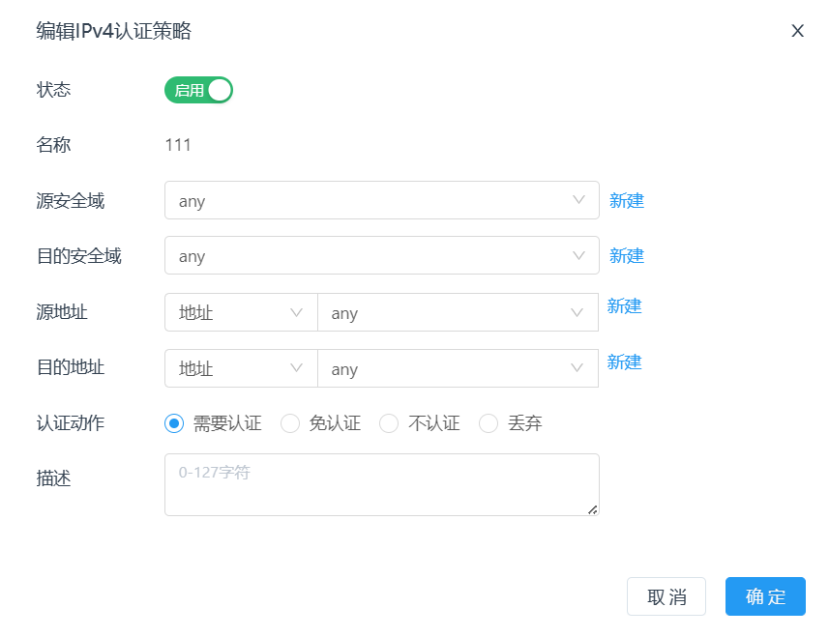
图5-3

- 企业网络出现了针对内部服务器区域的TCP DOS攻击，为了保证服务器的正常运行，需在防火墙上配置相应策略以防止服务器瘫痪。
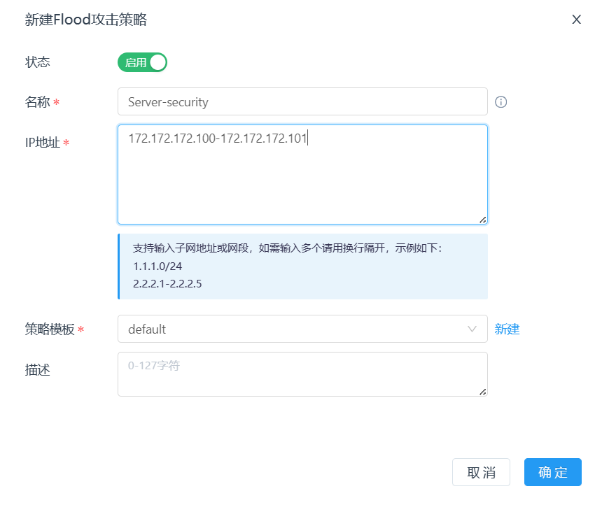
图5-4
- 为增强网络的安全性，现需对如下HTTP,FTP,IMAP,POP3,SMTP协议的访问开启告警设置。
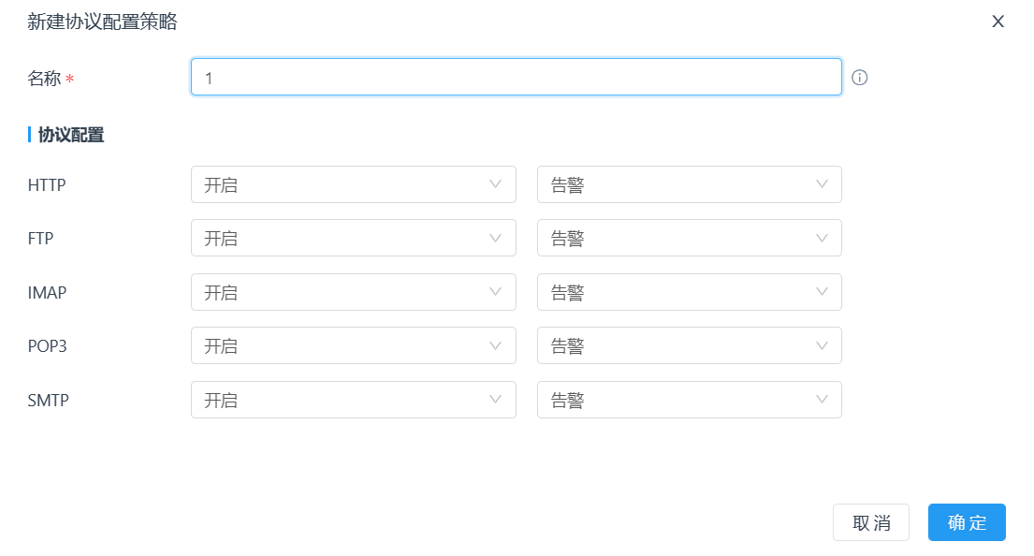
图5-5

- DMZ区域的设备在联网更新软件的时候发现，系统无法连接正常访问到外部网络的更新服务器，请找到该问题的原因并优化该配置。
* 导致该原因是因为NAT的转换规则里面只包含了Client区域的地址段，并没有DMZ服务器的地址段。只要添加DMZ服务器的地址段到转换规则中即可。
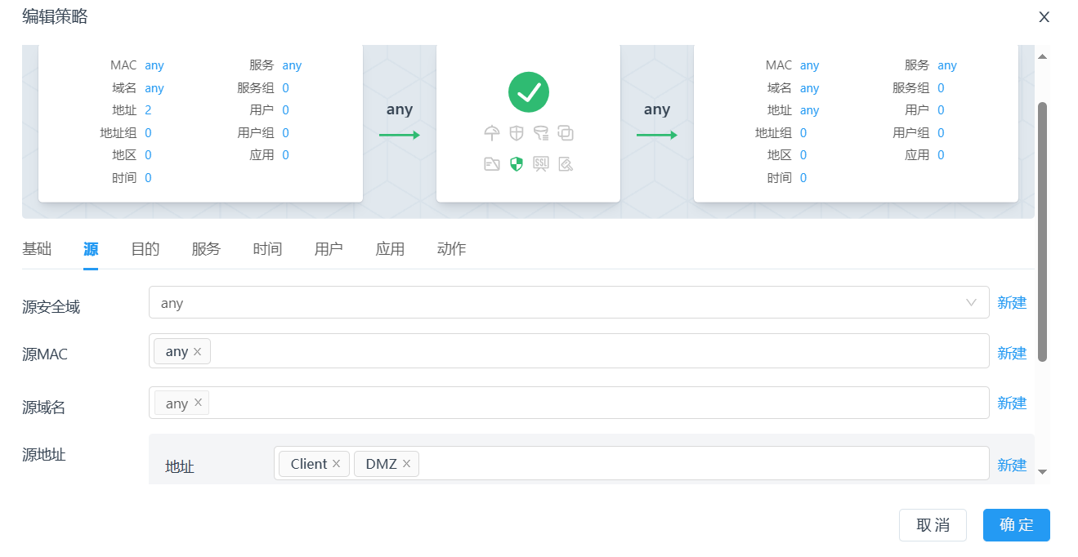
图5-6

任务二解题步骤
- 站点的开发运维人员可能会为了debug，开启了HEAD、TRACE、ADD等请求方式，但是这些行为都存在相应的风险，你作为安全管理人员应当只允许POST、GET两种请求方式进行访问。
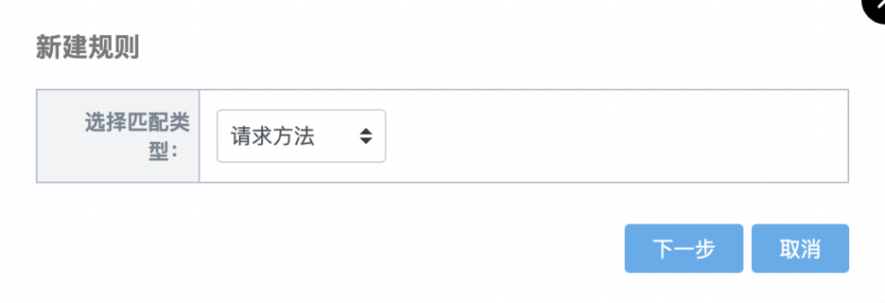
图5-7
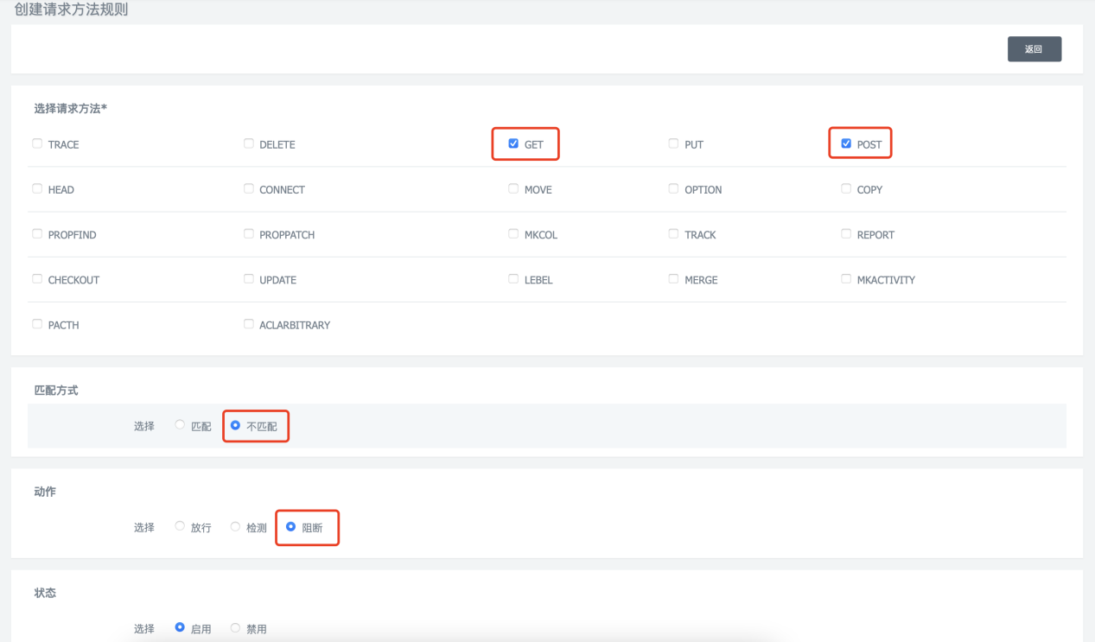
图5-8
- 为了防止信息泄漏的风险，禁止外部用户请求站点中的“.doc”、“.docx”、“.xlsx”、“.xls”、“.txt”文件。

图5-9
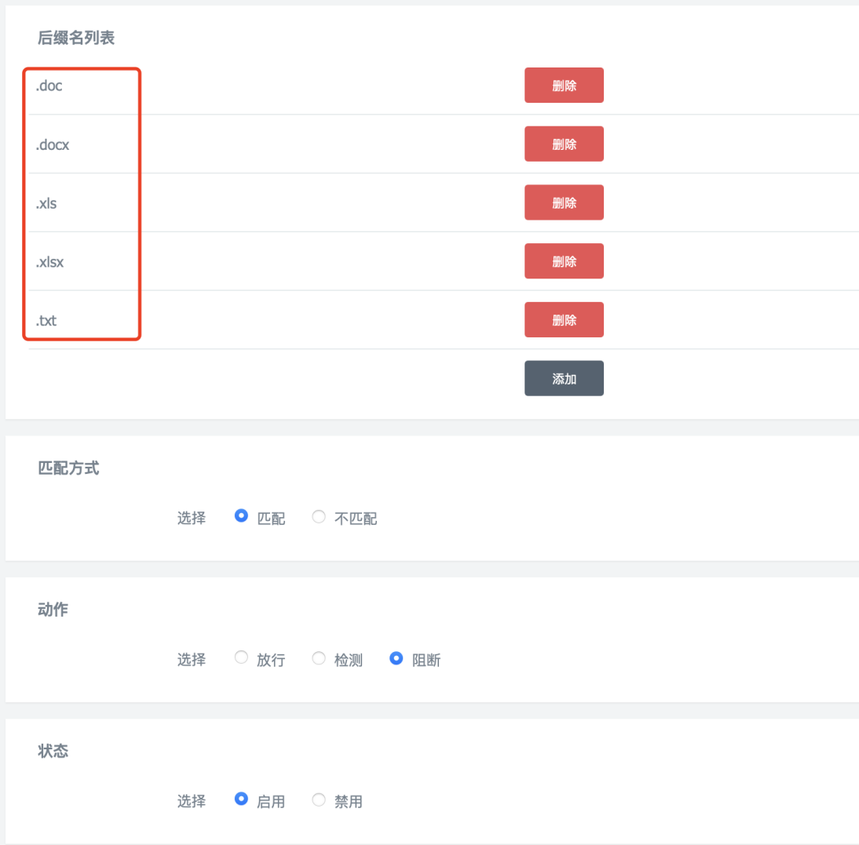
图5-10
- 为了防止版本信息的泄漏，WAF需要检测WEB应用服务器响应的数据包中是否存在X-Powered-by、Server字段，若存在该字段则需要删除；同时为了迷惑攻击者，需要在响应报文的头部添加一个错误中间件版本信息，SiteVersion字段，值为“1.42.1”。

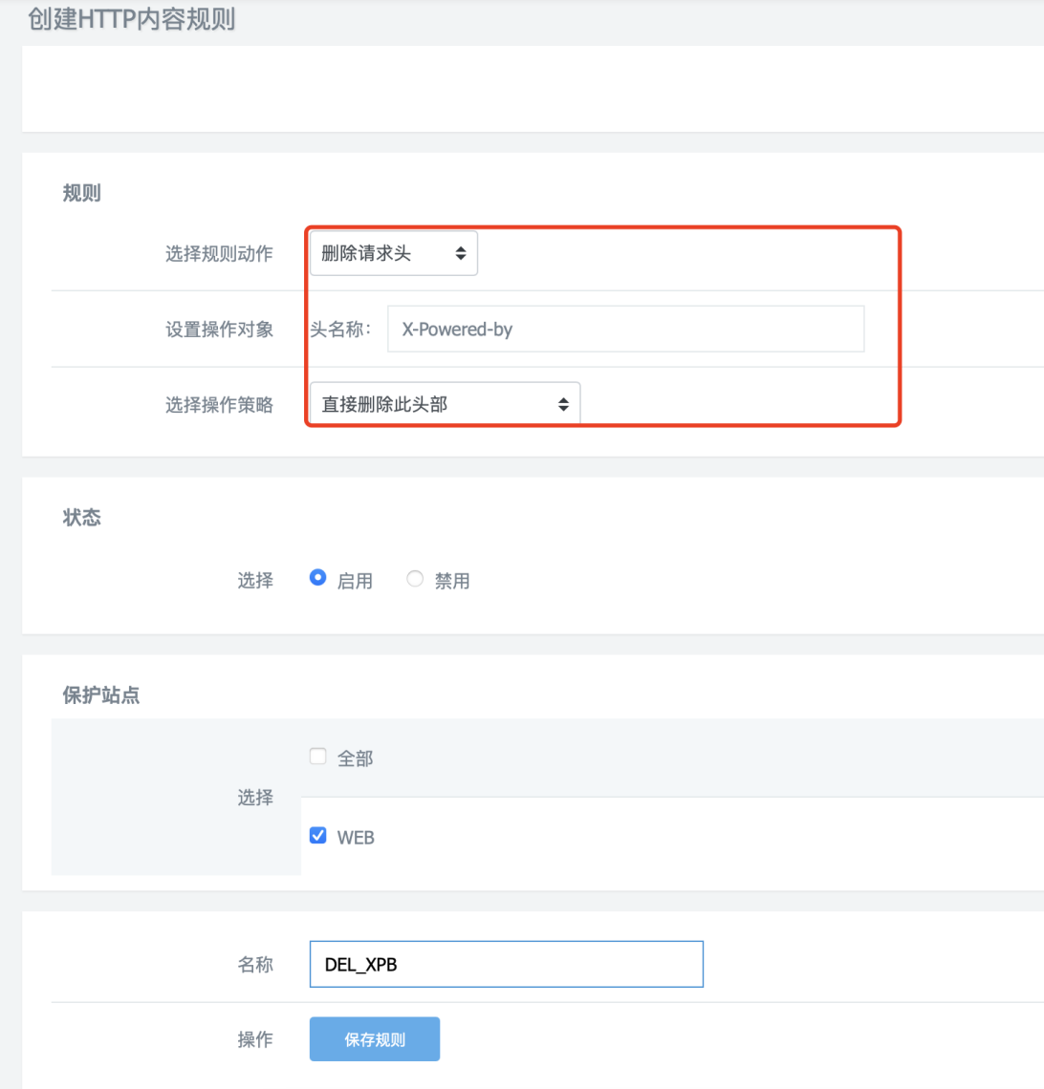
图5-11
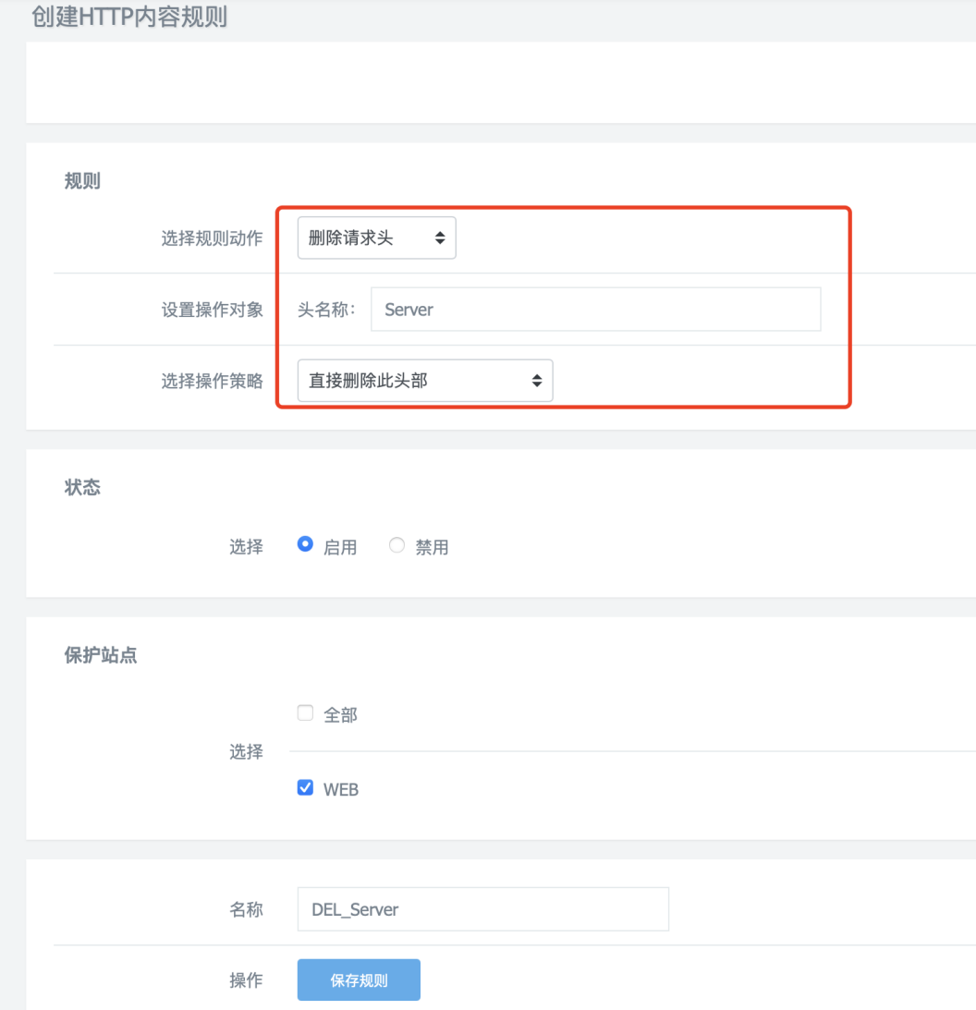
图5-12
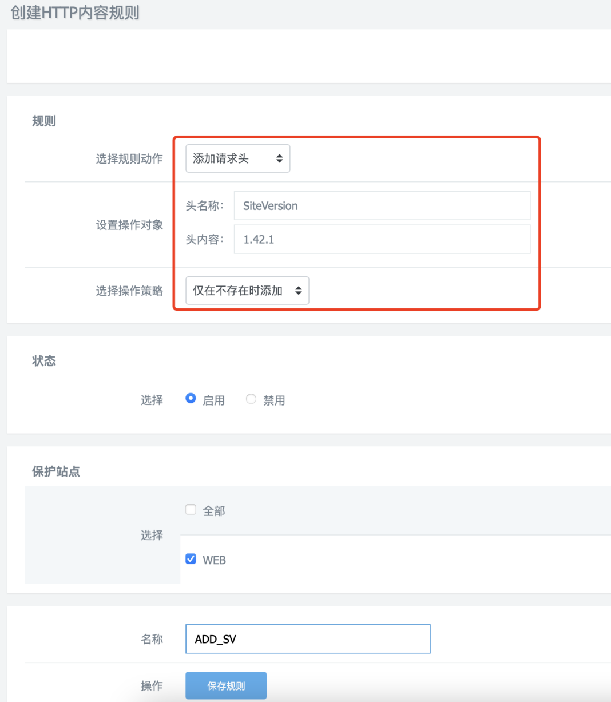
图5-13

- 安全管理人员通过APT的告警信息发现在Client区域有人在非法对WEB站点进行渗透测试。现要求在WAF上配置对请求地址来源是Client区域的IP地址进行检测，同时对数据包长度为11480的数据包触发告警，告警信息为“冰蝎3.0”，并应用到预设规则组。
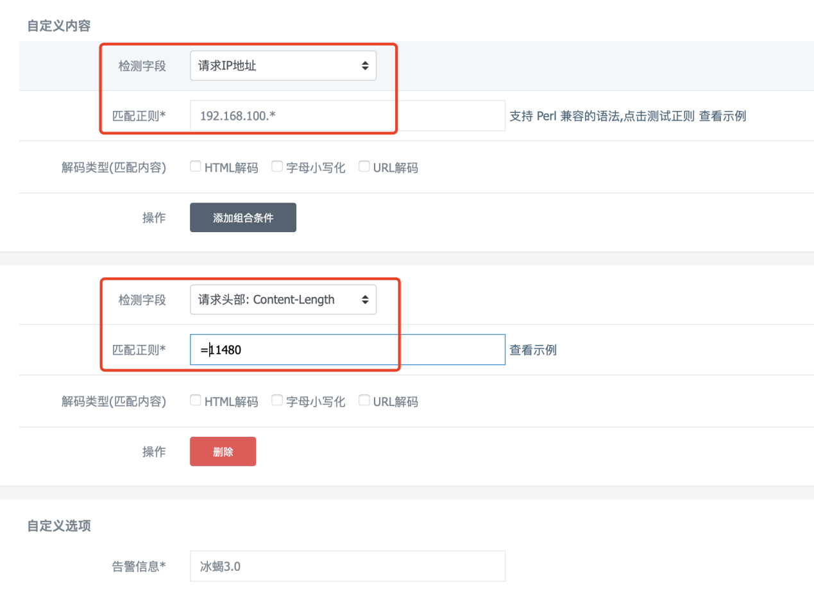
图5-14
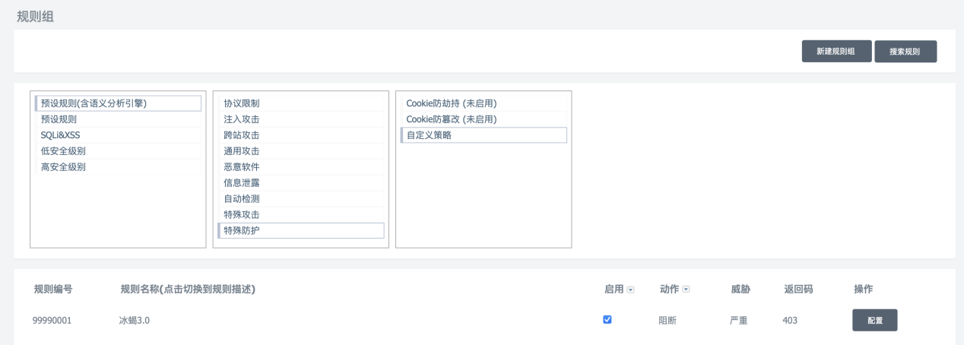
图5-15

任务三解题步骤
- 该网络的APT设备旁路部署在出口的防火墙旁，会有大量内网 IP 访问外网，请你根据APT的“内网规则”和“外网规则”特性，选择最优的规则来减少误报。

图5-16
- 公司网络出现了大量的来自境外的僵尸网络攻击，这些攻击都具有相同的特征：在请求头中或者body中，使用wget命令去下载并执行“Mozi.m”文件。请根据该特征在APT中自定义添加一条规则，该规则能够检测以上描述的攻击行为，规则的名称为“境外僵尸网络攻击事件”；
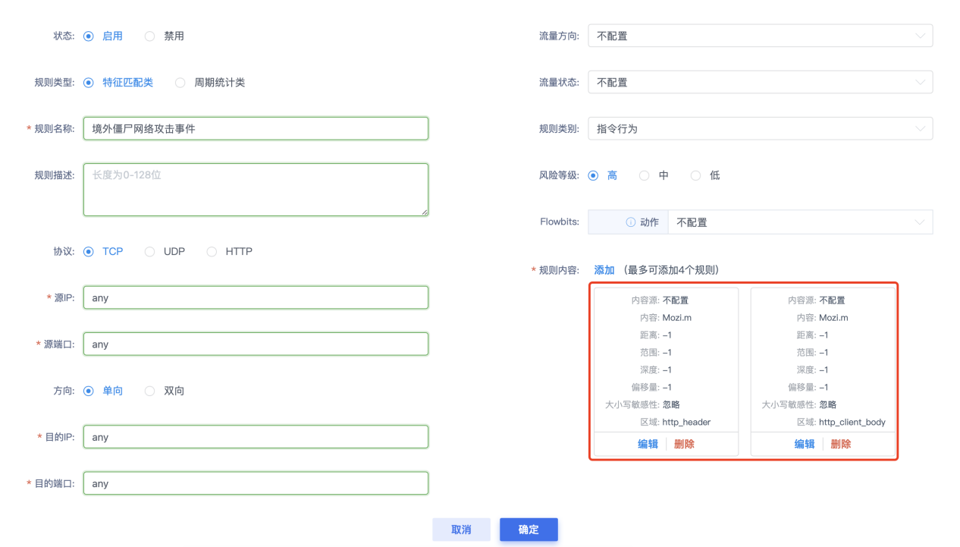
图5-17
- 公司网络的安全管理人员已经得到了该“Mozi.m”样本文件的md5hash值，你需要在APT上添加该样本的hash值“c12af46e6d674328318baafd0ad001af”来确保APT设备能够准备快速的从网络流量中检测到该文件。
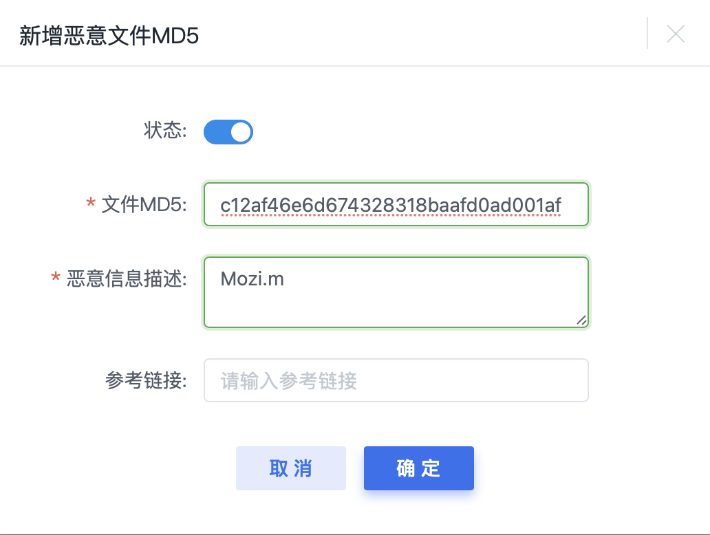
图5-18

任务四解题步骤
- MSSQL中存在xp_cmdshell功能，该功能可以将命令字符串作为操作系统命令shell执行，非常危险。为了防止攻击者通过利用SQL漏洞打开该功能，要求自定义规则对所有SQL语句中含有“xp_cmdshell”关键字的语句进行告警。
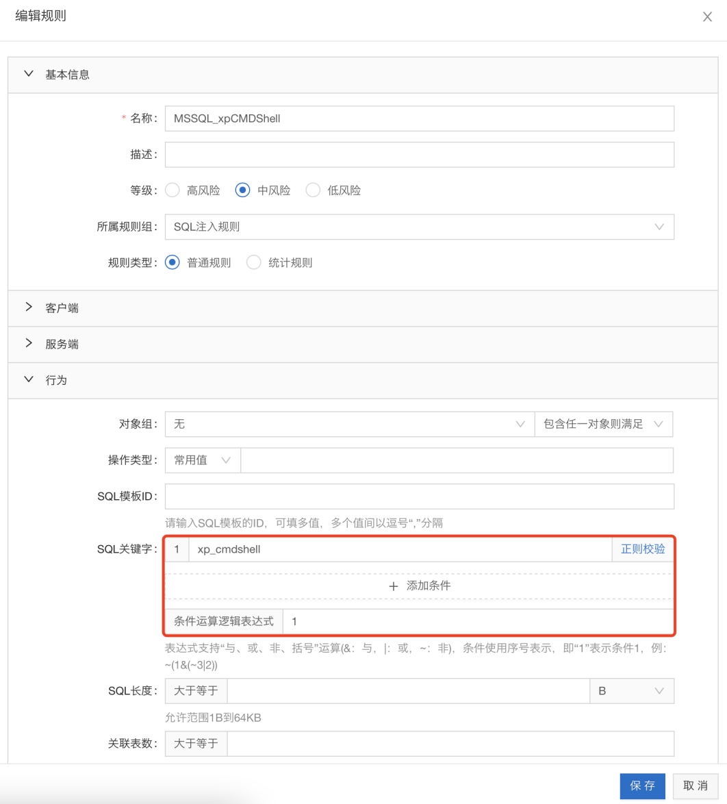
图5-19
- 为了节省数据库审计设备的性能，对于192.168.100.234这个IP的SQL语句不需要进行审计，该IP属于DBA的操作机。
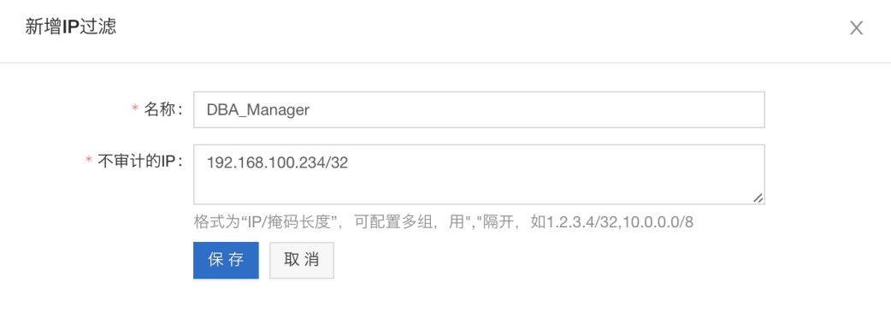
图5-20

任务五解题步骤
- DMZ区域的SQL Server服务器想要发送日志给SOC日志审计系统，但是SOC日志审计系统的配置存在一定的错误配置，导致SQL Server的日志无法正常上线，请你排查存在的问题。
* 问题一：SOC无法访问到服务器，排查发现网关的地址设置错误，正确的网关IP应该为192.168.100.254。
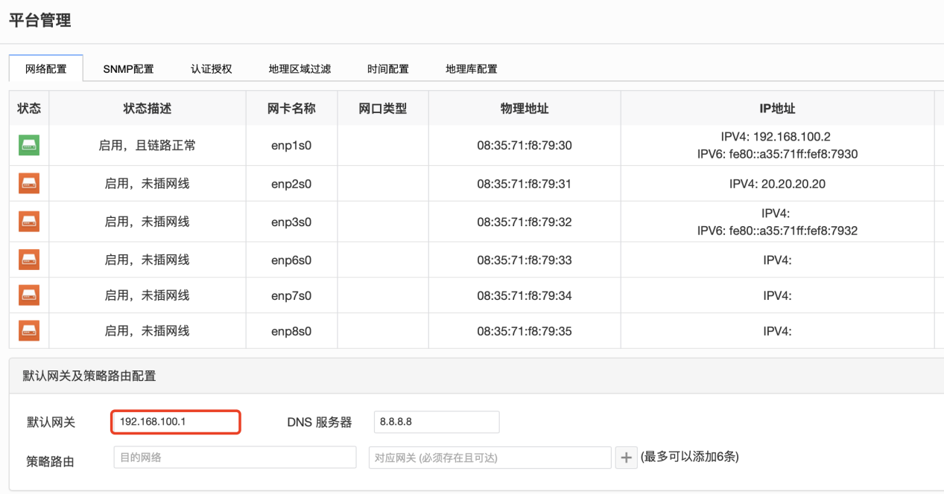
图5-21
* 问题一：正确配置
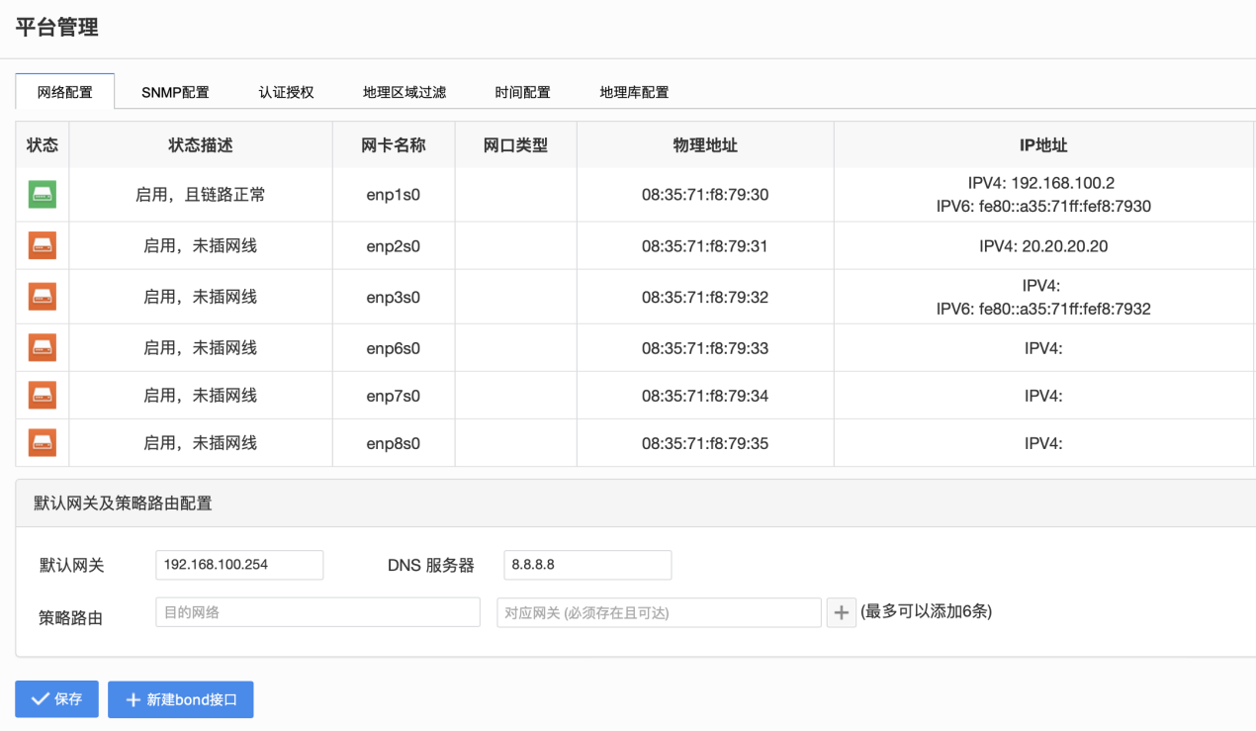
图5-22
* 问题二：SOC上接收日志的端口为513，改为514即可。
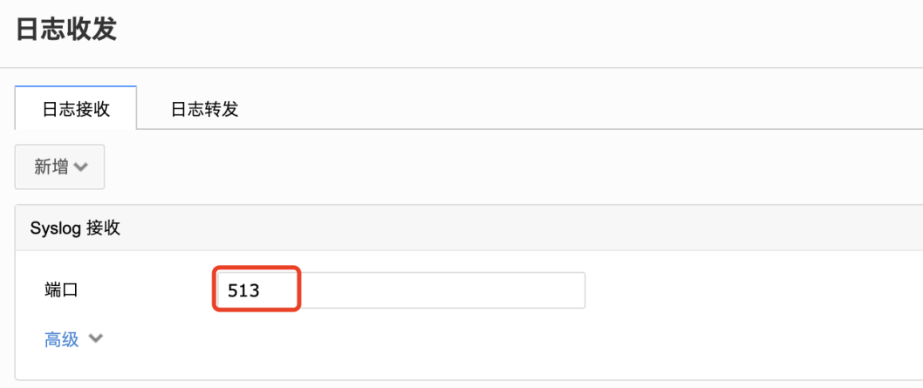
图5-23
* 问题二：正确配置
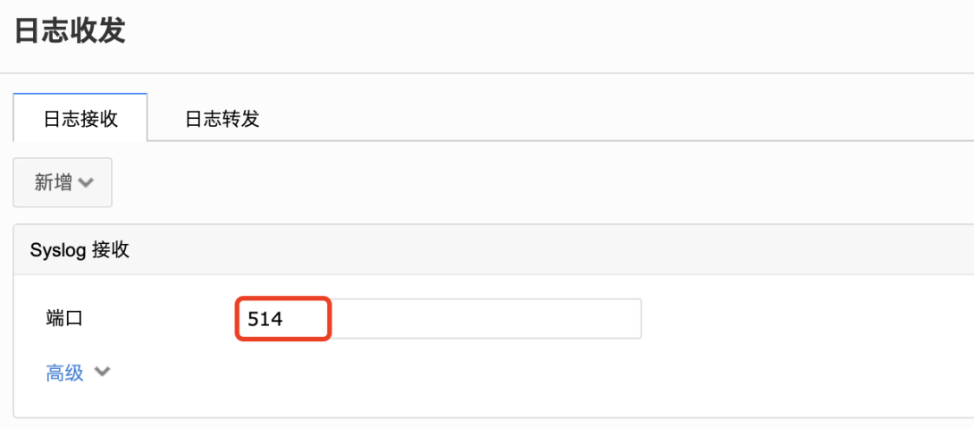
图5-24

任务六解题步骤
- 为了合理的管控员工的办公时间，只允许员工在上午8点到晚上20点的时候登陆终端。
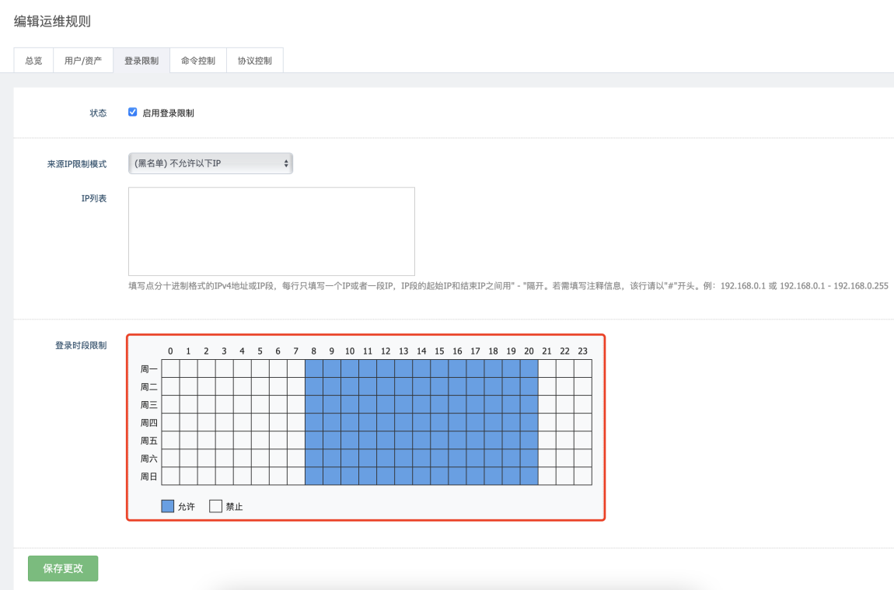
图5-25

任务七解题步骤
- 根据威胁情报平台提供的信息，当终端尝试运行“Mozi.m”文件时进行阻断。
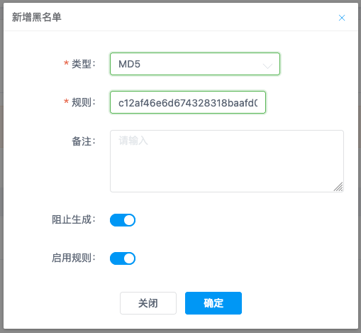
图5-26
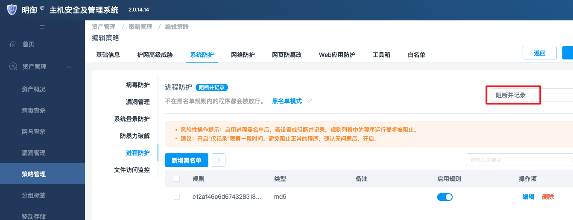
图5-27
- 对终端的命令执行进程和文件进行监控，主要的监控对象为Windows下的“C:\Windows\System32\cmd.exe”。
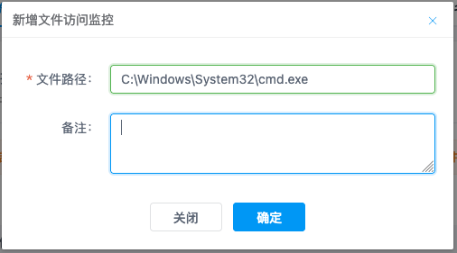
图5-28
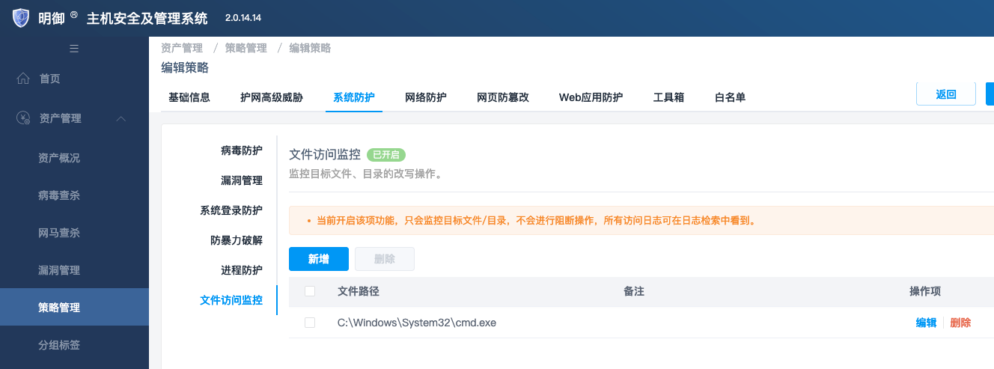
图5-29
- 为了保证Windows操作系统的安全性，要求EDR能够主动扫描系统中存在的漏洞并自动安装补丁，安装完毕后能够删除补丁文件。
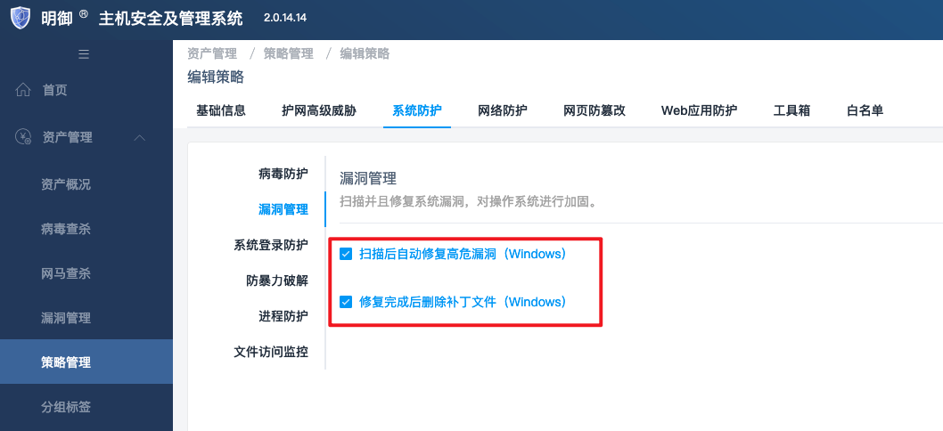
图5-30

第7章 等级保护2.0 三级要求

第三级安全要求

安全通用要求

安全物理环境
- 物理位置选择
本项要求包括：
a) 机房场地应选择在具有防震、防风和防雨等能力的建筑内；
b) 机房场地应避免设在建筑物的顶层或地下室，否则应加强防水和防潮措施。
- 物理访问控制
机房出入口应配置电子门禁系统，控制、鉴别和记录进入的人员。
- 防盗窃和防破坏
本项要求包括：
a) 应将设备或主要部件进行固定，并设置明显的不易出去的标识；
b) 应将通信线缆铺设在隐蔽安全处；
c)应设置机房防盗报警系统或设置有专人值守的视频监控系统。
- 防雷击
本项要求包括：
a) 应将各类机柜、设施和设备等通过接地系统安全接地；
b) 应采取措施防止感应雷，例如设置防雷保安器或过压保护装置等。
- 防火
本项要求包括：
a)机房应设置火灾自动消防系统，能够自动检测火情、自动报警，并自动灭火；
b) 机房及相关的工作房间和辅助房应采用具有耐火等级的建筑材料；
c)应对机房划分区域进行管理，区域和区域之间设置隔离防火措施。
- 1.1.1.6 防水和防潮
本项要求包括：
a) 应采取措施防止雨水通过机房窗户、屋顶和墙壁渗透；
b) 应采取措施防止机房内水蒸气结露和地下积水的转移与渗透；
c)应安装对水敏感的检测仪表或元件，对机房进行防水检测和报警。
- 防静电
本项要求包括：
a) 应采用防静电地板或地面并采用必要的接地防静电措施；
b) 应采取措施防止静电的产生，例如采用静电消除器、佩戴防静电手环等。
- 温湿度控制
应设置温湿度自动调节设施，使机房温湿度的变化在设备运行所允许的范围之内。
- 电力供应
本项要求包括：
a) 应在机房供电线路上配置稳压器和过电压防护设备；
b) 应提供短期的备用电力供应，至少满足设备在断电情况下的正常运行要求；
c) 应设置冗余或并行的电力电缆线路为计算机系统供电。
- 电磁防护
本项要求包括：
a) 电源线和通信线缆应隔离铺设，避免互相干扰；
b) 应对关键设备实施电磁屏蔽。

安全通信网络
- 网络架构
本项要求包括：
a) 应保证网络设备的业务处理能力满足业务高峰期需要；
b) 应保证网络各个部分的带宽满足业务高峰期需要；
c) 应划分不同的网络区域，并按照方便管理和控制的原则为各网络区域分配地址；
d) 应避免将重要网络区域部署在边界处，重要网络区域与其他网络区域之间应采取可靠的技术隔离手段；
e) 应提供通信线路、关键网络设备和关键计算设备的硬件冗余，保证系统的可用性。
- 通信传输
本项要求包括：
a) 应采用校验技术或密码技术保证通信过程中数据的完整性；
b) 应采用密码技术保证通信过程中数据的保密性。
- 可信验证
可基于可信根对通信设备的系统引导程序、系统程序、重要配置参数和通信应用程序等进行可信验证，并在应用程序的关键执行环节进行动态可信验证，在检测到其可信性受到破坏后进行报警，并将验证结果形成审计记录送至安全管理中心。

安全区域边界
- 边界防护
本项要求包括：
a) 应保证跨越边界的访间和数据流通过边界设备提供的受控接口进行通信；
b) 应能够对非授权设备私自联到内部网络的行为进行检查或限制；
c) 应能够对内部用户非授权联到外部网络的行为进行检查或限制；
d) 应限制无线网络的使用，保证无线网络通过受控的边界设备接入内部网络。
- 访问控制
本项要求包括：
a) 应在网络边界或区域之间根据访问控制策略设置访问控制规则，默认情况下除允许通信外受控接口拒绝所有通信；
b) 应删除多余或无效的访间控制规则，优化访问控制列表，并保证访问控制规则数量最小化；
c) 应对源地址、目的地址、源端口、目的端口和协议等进行检查，以允许/拒绝数据包进出；
d）应能根据会话状态信息为进出数据流提供明显的允许/拒绝访问的能力。
e）应对进出网络的数据流实现基于应用协议和应用内容的访问控制。
- 入侵防范
本项要求包括：
a) 应在关键网络节点处检测、防止或限制从外部发起的网络攻击行为；
b) 应在关键网络节点处检测、防止或限制从内部发起的网络攻击行为；
c) 应采取技术措施对网络行为进行分析，实现对网络攻击特别是新型网络攻击行为的分析；
d) 当检测到攻击行为时，记录攻击源IP、攻击类型、攻击目标、攻击时间，在发生严重入侵事件时应提供报警。
- 恶意代码和垃圾邮件防范
本项要求包括：
a) 应在关键网络节点处对恶意代码进行检测和清除，并维护恶意代码防护机制的升级和更新；
b) 应在关键网络节点处对垃圾邮件进行检测和清除，并维护垃圾邮件防护机制的升级和更新。
- 安全审计
本项要求包括：
a) 应在网络边界、重要网络节点进行安全审计，审计覆盖到每个用户，对重要的用户行为和重要安全事件进行审计；
b) 审计记录应包括事件的日期和时间、用户、事件类型、事件是否成功及其他与审计相关的信息；
c) 应对审计记录进行保护，定期备份，避免受到未预期的删除、修改或覆盖等；
d) 应能对远程访问的用户行为、访问互联网的用户行为等单独进行行为审计和数据分析。
- 可信验证
可基于可信根对边界设备的系统引导程序、系统程序、重要配置参数和边界防护应用程序等进行可信验证，并在应用程序的关键执行环节进行动态可信验证，在检测到其可信性受到破坏后进行报警，并将验证结果形成审计记录送至安全管理中心。
1.1.4 安全计算环境
- 身份鉴别
本项要求包括：
a) 应对登录的用户进行身份标识和鉴别，身份标识具有唯一性，身份鉴别信息具有复杂度要求并定期更换；
b) 应具有登录失败处理功能，应配置并启用结束会话、限制非法登录次数和当登录连接超时自动退出等相关措施；
c) 当进行远程管理时，应采取必要措施防止鉴别信息在网络传输过程中被窃听；
d) 应采用口令、密码技术、生物技术等两种或两种以上组合的鉴别技术对用户进行身份鉴别，且其中一种鉴别技术至少应使用密码技术来实现。
- 访问控制
本项要求包括：
a) 应对登录的用户分配账户和权限；
b) 应重命名或删除默认账户，修改默认账户的默认口令；
c) 应及时删除或停用多余的、过期的账户，避免共享账户的存在；
d) 应授予管理用户所需的最小权限，实现管理用户的权限分离；
e) 应由授权主体配置访问控制策略，访间控制策略规定主体对客体的访间规则；
f) 访间控制的粒度应达到主体为用户级或进程级，客体为文件、数据库表级；
g) 应对重要主体和客体设置安全标记，并控制主体对有安全标记信息资源的访问。
- 安全审计
本项要求包括：
a) 应启用安全审计功能，审计覆盖到每个用户，对重要的用户行为和重要安全事件进行审计；
b) 审计记录应包括事件的H期和时间、用户、事件类型、事件是否成功及其他与审计相关的信息；
c) 应对审计记录进行保护，定期备份，避免受到未预期的删除、修改或覆盖等；
d) 应对审计进程进行保护，防止未经授权的中断。
- 入侵防范
本项要求包括：
a) 应遵循最小安装的原则，仅安装需要的组件和应用程序；
b) 应关闭不需要的系统服务、默认共享和高危端口；
c) 应通过设定终端接入方式或网络地址范围对通过网络进行管理的管理终端进行限制；
d) 应提供数据有效性检验功能，保证通过人机接口输入或通过通信接口输入的内容符合系统设定要求；
e) 应能发现可能存在的已知浦洞，并在经过充分测试评估后，及时修补漏洞；
f) 应能够检测到对重要节点进行入侵的行为，并在发生严重入侵事件时提供报警。
- 恶意代码防范
应采用免受恶意代码攻击的技术措施或主动免疫可信验证机制及时识别入侵和病毒行为，并将其有效阻断。
- 可信验证
可基于可信根对计算设备的系统引导程序、系统程序、重要配置参数和应用程序等进行可信验证，并在应用程序的关键执行环节进行动态可信验证，在检测到其可信性受到破坏后进行报警，并将验证结果形成审计记录送至安全管理中心。
- 数据完整性
本项要求包括：
a) 应采用校验技术或密码技术保证重要数据在传输过程中的完整性，包括但不限于鉴别数据、重要业务数据、重要审计数据、重要配置数据、重要视频数据和重要个人信息等；
b) 应采用校验技术或密码技术保证重要数据在存储过程中的完整性，包括但不限于鉴别数据、重要业务数据、重要审计数据、重要配置数据、重要视频数据和重要个人信息等。
- 数据保密性
本项要求包括：
a) 应采用密码技术保证重要数据在传输过程中的保密性，包括但不限于鉴别数据、重要业务数据和重要个人信息等；
b) 应采用密码技术保证重要数据在存储过程中的保密性，包括但不限于鉴别数据、重要业务数据和重要个人信息等。
- 数据备份恢复
本项要求包括：
a) 应提供重要数据的本地数据备份与恢复功能；
b) 应提供异地实时备份功能，利用通信网络将重要数据实时备份至备份场地；
c) 应提供重要数据处理系统的热冗余，保证系统的高可用性。
- 剩余信息保护
本项要求包括：
a) 应保证鉴别信息所在的存储空间被释放或重新分配前得到完全清除；
b) 应保证存有敏感数据的存储空间被释放或重新分配前得到完全清除。
- 个人信息保护
本项要求包括：
a) 应仅采集和保存业务必需的用户个人信息；
b) 应禁止未授权访问和非法使用用户个人信息。

安全管理中心
- 系统管理
本项要求包括：
a) 应对系统管理员进行身份鉴别，只允许其通过特定的命令或操作界面进行系统管理操作，并对这些操作进行审计；
b) 应通过系统管理员对系统的资源和运行进行配置、控制和管理，包括用户身份、系统资源配置、系统加载和启动、系统运行的异常处理、数据和设备的备份与恢复等。
- 1.1.5.2 审计管理
本项要求包括：
a) 应对审计管理员进行身份鉴别，只允许其通过特定的命令或操作界面进行安全审计操作，并对这些操作进行审计；
b) 应通过审计管理员对审计记录应进行分析，并根据分析结果进行处理，包括根据安全审计策略对审计记录进行存储、管理和查询等。
- 安全管理
本项要求包括：
a) 应对安全管理员进行身份鉴别，只允许其通过特定的命令或操作界面进行安全管理操作，并对这些操作进行审计；
b) 应通过安全管理员对系统中的安全策略进行配置，包括安全参数的设置，主体、客体进行统一安全标记，对主体进行授权，配置可信验证策略等。
- 集中管控
本项要求包括：
a) 应划分出特定的管理区域，对分布在网络中的安全设备或安全组件进行管控；
b) 应能够建立一条安全的信息传输路径，对网络中的安全设备或安全组件进行管理；
c) 应对网络链路、安全设备、网络设备和服务器等的运行状况进行集中监测；
d) 应对分散在各个设备上的审计数据进行收集汇总和集中分析，并保证审计记录的留存时间符合法律法规要求；
e) 应对安全策略、恶意代码、补丁升级等安全相关事项进行集中管理；
f) 应能对网络中发生的各类安全事件进行识别、报警和分析。

安全管理制度
- 安全策略
应制定网络安全工作的总体方针和安全策略，阐明机构安全工作的总体目标、范围、原则和安全框架等。
- 管理制度
本项要求包括：
a) 应对安全管理活动中的各类管理内容建立安全管理制度；
b) 应对管理人员或操作人员执行的日常管理操作建立操作规程；
c) 应形成由安全策略、管理制度、操作规程、记录表单等构成的全面的安全管理制度体系。
- 制定和发布
本项要求包括：
a) 应指定或授权专门的部门或人员负责安全管理制度的制定；
b) 安全管理制度应通过正式、有效的方式发布，并进行版本控制。
- 评审和修订
应定期对安全管理制度的合理性和适用性进行论证和审定，对存在不足或需要改进的安全管理制度进行修订。

安全管理机构
- 岗位设置
本项要求包括：
a) 应成立指导和管理网络安全工作的委员会或领导小组，其最高领导由单位主管领导担任或授权；
b) 应设立网络安全管理工作的职能部门，设立安全主管、安全管理各个方面的负责人岗位，并定义各负责人的职责；
c) 应设立系统管理员、审计管理员和安全管理员等岗位，并定义部门及各个工作岗位的职责。
- 人员配备
本项要求包括：
a) 应配备一定数鼠的系统管理员、审计管理员和安全管理员等；
b) 应配备专职安全管理员，不可兼任。
- 授权和审批
本项要求包括：
a) 应根据各个部门和岗位的职责明确授权审批事项、审批部门和批准人等；
b) 应针对系统变更、重要操作、物理访问和系统接入等事项建立审批程序，按照审批程序执行审批过程，对重要活动建立逐级审批制度；
c) 应定期审查审批事项，及时更新需授权和审批的项目、审批部门和审批人等信息。
- 沟通和合作
本项要求包括：
a) 应加强各类管理人员、组织内部机构和网络安全管理部门之间的合作与沟通，定期召开协调会议，共同协作处理网络安全问题；
b) 应加强与网络安全职能部门、各类供应商、业界专家及安全组织的合作与沟通；
c) 应建立外联单位联系列表，包括外联单位名称、合作内容、联系人和联系方式等信息。
- 审核和检查
本项要求包括：
a) 应定期进行常规安全检查，检查内容包括系统日常运行、系统漏洞和数据备份等情况；
b) 应定期进行全面安全检查，检查内容包括现有安全技术措施的有效性、安全配置与安全策略的一致性、安全管理制度的执行情况等；
c) 应制定安全检查表格实施安全检查，汇总安全检查数据，形成安全检查报告，并对安全检查结果进行通报。

安全管理人员
- 人员录用
本项要求包括：
a) 应指定或授权专门的部门或人员负责人员录用；
b) 应对被录用人员的身份、安全背景、专业资格或资质等进行审查，对其所具有的技术技能进行考核；
c) 应与被录用人员签署保密协议，与关键岗位人员签署岗位责任协议。
- 人员离岗
本项要求包括：
a) 应及时终止离岗人员的所有访问权限，取回各种身份证件、钥匙、徽章等以及机构提供的软硬件设备；
b) 应办理严格的调离手续，并承诺调离后的保密义务后方可离开。
- 安全意识教育和培训
本项要求包括：
a) 应对各类人员进行安全意识教育和岗位技能培训，并告知相关的安全责任和惩戒措施；
b) 应针对不同岗位制定不同的培训计划，对安全基础知识、岗位操作规程等进行培训；
c) 应定期对不同岗位的人员进行技能考核。
- 外部人员访问管理
本项要求包括：
a) 应在外部人员物理访问受控区域前先提出书面申请，批准后由专人全程陪同，并登记备案；
b) 应在外部人员接入受控网络访问系统前先提出书面申请，批准后由专人开设账户、分配权限，并登记备案；
c) 外部人员离场后应及时清除其所有的访间权限；
d) 获得系统访间授权的外部人员应签署保密协议，不得进行非授权操作，不得复制和泄露任何敏感信息。

安全建设管理
- 定级和备案
本项要求包括：
a) 应以书面的形式说明保护对象的安全保护等级及确定等级的方法和理由；
b) 应组织相关部门和有关安全技术专家对定级结果的合理性和正确性进行论证和审定；
c) 应保证定级结果经过相关部门的批准；
d) 应将备案材料报主管部门和相应公安机关备案。
- 安全方案设计
本项要求包括：
a) 应根据安全保护等级选择基本安全措施，依据风险分析的结果补充和调整安全措施；
b) 应根据保护对象的安全保护等级及与其他级别保护对象的关系进行安全整体规划和安全方案设计，设计内容应包含密码技术相关内容，并形成配套文件；
c) 应组织相关部门和有关安全专家对安全整体规划及其配套文件的合理性和正确性进行论证和审定，经过批准后才能正式实施。
- 产品采购和使用
本项要求包括：
a) 应确保网络安全产品采购和使用符合国家的有关规定；
b) 应确保密码产品与服务的采购和使用符合国家密码管理主管部门的要求；
c) 应预先对产品进行选型测试，确定产品的候选范围，并定期审定和更新候选产品名单。
- 自行软件开发
本项要求包括：
a) 应将开发环境与实际运行环境物理分开，测试数据和测试结果受到控制；
b) 应制定软件开发管理制度，明确说明开发过程的控制方法和人员行为准则；
c)应制定代码编写安全规范，要求开发人员参照规范编写代码；
d)应具备软件设计的相关文档和使用指南，并对文档使用进行控制；
e)应保证在软件开发过程中对安全性进行测试，在软件安装前对可能存在的恶意代码进行检测；
f)应对程序资源库的修改、更新、发布进行授权和批准，并严格进行版本控制；
g)应保证开发人员为专职人员，开发人员的开发活动受到控制、监视和审查。
- 外包软件开发
本项要求包括：
a) 应在软件交付前检测其中可能存在的恶意代码；
b) 应保证开发单位提供软件设计文档和使用指南；
c) 应保证开发单位提供软件源代码，并审查软件中可能存在的后门和隐蔽信道。
- 工程实施
本项要求包括：
a) 应指定或授权专门的部门或人员负责工程实施过程的管理；
b) 应制定安全工程实施方案控制工程实施过程；
c) 应通过第三方工程监理控制项目的实施过程。
- 测试验收
本项要求包括：
a）应制订测试验收方案，并依据测试验收方案实施测试验收，形成测试验收报告；
b）应进行上线前的安全性测试，并出具安全测试报告，安全测试报告应包含密码应用安全性测试相关内容。
- 系统交付
本项要求包括：
a) 应制定交付清单，并根据交付清单对所交接的设备、软件和文档等进行清点；
b) 应对负责运行维护的技术人员进行相应的技能培训；
c) 应提供建设过程文档和运行维护文档。
- 等级测评
本项要求包括：
a) 应定期进行等级测评，发现不符合相应等级保护标准要求的及时整改；
b) 应在发生重大变更或级别发生变化时进行等级测评；
c) 应确保测评机构的选择符合国家有关规定。
- 服务供应商选择
本项要求包括：
a) 应确保服务供应商的选择符合国家的有关规定；
b) 应与选定的服务供应商签订相关协议，明确整个服务供应链各方需履行的网络安全相关义务；
c) 应定期监督、评审和审核服务供应商提供的服务，并对其变更服务内容加以控制。

安全运维管理
- 环境管理
本项要求包括：
a) 应指定专门的部门或人员负责机房安全，对机房出入进行管理，定期对机房供配电、空调、温湿度控制、消防等设施进行维护管理；
b) 应建立机房安全管理制度，对有关物理访间、物品带进出和环境安全等方面的管理作出规定；
c) 应不在重要区域接待来访人员，不随意放置含有敏感信息的纸档文件和移动介质等。
- 资产管理
本项要求包括：
a) 应编制并保存与保护对象相关的资产清单，包括资产责任部门、重要程度和所处位置等内容；
b) 应根据资产的重要程度对资产进行标识管理，根据资产的价值选择相应的管理措施；
c) 应对信息分类与标识方法作出规定，并对信息的使用、传输和存储等进行规范化管理。
- 介质管理
本项要求包括：
a) 应将介质存放在安全的环境中，对各类介质进行控制和保护，实行存储环境专人管理，并根据存档介质的目录清单定期盘点；
b) 应对介质在物理传输过程中的人员选择、打包、交付等情况进行控制，并对介质的归档和查询等进行登记记录。
- 设备维护管理
本项要求包括：
a) 应对各种设备（包括备份和冗余设备）、线路等指定专门的部门或人员定期进行维护管理；
b) 应建立配套设施、软硬件维护方面的管理制度，对其维护进行有效的管理，包括明确维护人员的责任、维修和服务的审批、维修过程的监督控制等；
c) 信息处理设备应经过审批才能带离机房或办公地点，含有存储介质的设备带出工作环境时其中重要数据应加密；
d) 含有存储介质的设备在报废或重用前，应进行完全清除或被安全覆盖，保证该设备上的敏感数据和授权软件无法被恢复重用。
- 漏洞和风险管理
本项要求包括：
a) 应采取必要的措施识别安全漏洞和隐患，对发现的安全漏洞和隐患及时进行修补或评估可能的影响后进行修补
b) 应定期开展安全测评，形成安全测评报告，采取措施应对发现的安全间题。
- 网络和系统安全管理
本项要求包括：
a) 应划分不同的管理员角色进行网络和系统的运维管理，明确各个角色的责任和权限；
b) 应指定专门的部门或人员进行账户管理，对申请账户、建立账户、删除账户等进行控制；
c) 应建立网络和系统安全管理制度，对安全策略、账户管理、配置管理、日志管理、日常操作、升级与打补丁、口令更新周期等方面作出规定；
d) 应制定重要设备的配置和操作手册，依据手册对设备进行安全配置和优化配置等；
e) 应详细记录运维操作日志，包括日常巡检工作、运行维护记录、参数的设置和修改等内容；
f) 应指定专门的部门或人员对日志、检测和报警数据等进行分析、统计，及时发现可疑行为；
g) 应严格控制变更性运维，经过审批后才可改变连接、安装系统组件或调整配置参数，操作过程中应保留不可更改的审计日志，操作结束后应同步更新配置信息库；
h) 应严格控制运维工具的使用，经过审批后才可接入进行操作，操作过程中应保留不可更改的审计日志，操作结束后应删除工具中的敏感数据；
i) 应严格控制远程运维的开通，经过审批后才可接入进行操作，操作过程中应保留不可更改的审计日志，操作结束后立即关闭接口或通道；
j) 应保证所有与外部的连接均得到授权和批准，应定期检查违反规定无线上网及其他违反网络安全策略行为。
- 恶意代码防范管理
本项要求包括：
a) 应提高所有用户的防恶意代码意识，对外来计算机或存储设备接入系统前进行恶意代码检查等；
b) 应定期验证防范恶意代码攻击的技术措施的有效性。
- 配置管理
本项要求包括：
a) 应记录和保存基本配置信息，包括网络拓扑结构、各个设备安装的软件组件、软件组件的版本和补丁信息、各个设备或软件组件的配置参数等；
b) 应将基本设备信息改变纳入变更范畴，实施对配置信息改变的控制，并及时更新基本配置信息库。
- 密码管理
本项要求包括：
a) 应遵循密码相关国家标准和行业标准；
b) 应使用国家密码管理主管部门认证核准的密码技术和产品。
- 变更管理
本项要求包括：
a) 应明确变更需求，变更前根据变更需求制定变更方案，变更方案经过评审、审批后方可实施；
b) 应建立变更的申报和审批控制程序，依据程序控制所有的变更，记录变更实施过程；
c) 应建立中止变更并从失败变更中恢复的程序，明确过程控制方法和人员职责，必要时对恢复过程进行演练。
- 备份与恢复管理
本项要求包括：
a) 应识别需要定期备份的重要业务信息、系统数据及软件系统等；
b) 应规定备份信息的备份方式、备份频度、存储介质、保存期等；
c) 应根据数据的重要性和数据对系统运行的影响，制定数据的备份策略和恢复策略、备份程序和恢复程序等。
- 安全事件处置
本项要求包括：
a) 应及时向安全管理部门报告所发现的安全弱点和可疑事件；
b) 应制定安全事件报告和处置管理制度，明确不同安全事件的报告、处置和响应流程，规定安全事件的现场处理、事件报告和后期恢复的管理职责等；
c) 应在安全事件报告和响应处理过程中，分析和鉴定事件产生的原因，收集证据，记录处理过程，总结经验教训；
d) 对造成系统中断和造成信息泄漏的重大安全事件应采用不同的处理程序和报告程序。
- 应急预案管理
本项要求包括：
a) 应规定统一的应急预案框架，包括启动预案的条件、应急组织构成、应急资源保障、事后教育和培训等内容；
b) 应制定重要事件的应急预案，包括应急处理流程、系统恢复流程等内容；
c) 应定期对系统相关的人员进行应急预案培训，并进行应急预案的演练；
d) 应定期对原有的应急预案重新评估，修订完善。
- 外包运维管理
本项要求包括：
a) 应确保外包运维服务商的选择符合国家的有关规定；
b) 应与选定的外包运维服务商签订相关的协议，明确约定外包运维的范围、工作内容；
c) 应保证选择的外包运维服务商在技术和管理方面均应具有按照等级保护要求开展安全运维工作的能力，并将能力要求在签订的协议中明确；
d) 应在与外包运维服务商签订的协议中明确所有相关的安全要求，如可能涉及对敏感信息的访间、处理、存储要求，对IT基础设施中断服务的应急保障要求等。

云计算安全扩展要求

安全物理环境
基础设施位置
应保证云计算基础设施位于中国境内。

安全通信网络
- 网络架构
本项要求包括：
a) 应保证云计算平台不承载高于其安全保护等级的业务应用系统；
b) 应实现不同云服务客户虚拟网络之间的隔离；
c) 应具有根据云服务客户业务需求提供通信传输、边界防护、入侵防范等安全机制的能力；
d) 应具有根据云服务客户业务需求自主设置安全策略的能力，包括定义访间路径、选择安全组件、配置安全策略；
e) 应提供开放接口或开放性安全服务，允许云服务客户接入第三方安全产品或在云计算平台选择第三方安全服务。

安全区域边界
- 访问控制
本项要求包括：
a) 应在虚拟化网络边界部署访问控制机制，并设置访问控制规则；
b) 应在不同等级的网络区域边界部署访问控制机制，设置访问控制规则。
- 入侵防范
本项要求包括：
a) 应能检测到云服务客户发起的网络攻击行为，并能记录攻击类型、攻击时间、攻击流量等；
b) 应能检测到对虚拟网络节点的网络攻击行为，并能记录攻击类型、攻击时间、攻击流量等；
c) 应能检测到虚拟机与宿主机、虚拟机与虚拟机之间的异常流最；
d) 应在检测到网络攻击行为、异常流量情况时进行告警。
- 安全审计
本项要求包括：
a) 应对云服务商和云服务客户在远程管理时执行的特权命令进行审计，至少包括虚拟机删除、虚拟机重启；
b) 应保证云服务商对云服务客户系统和数据的操作可被云服务客户审计。

安全计算环境
- 身份鉴别
当远程管理云计算平台中设备时，管理终端和云计算平台之间应建立双向身份验证机制。
- 访问控制
本项要求包括：
a) 应保证当虚拟机迁移时，访问控制策略随其迁移；
b) 应允许云服务客户设置不同虚拟机之间的访问控制策略。
- 入侵防范
本项要求包括：
a) 应能检测虚拟机之间的资源隔离失效，并进行告警；
b) 应能检测非授权新建虚拟机或者重新启用虚拟机，并进行告警；
c) 应能够检测恶意代码感染及在虚拟机间蔓延的情况，并进行告警。
- 镜像和快照保护
本项要求包括：
a) 应针对重要业务系统提供加固的操作系统镜像或操作系统安全加固服务；
b) 应提供虚拟机镜像、快照完整性校验功能，防止虚拟机镜像被恶意篡改；
c) 应采取密码技术或其他技术手段防止虚拟机镜像、快照中可能存在的敏感资源被非法访问。
- 数据完整性和保密性
本项要求包括：
a) 应确保云服务客户数据、用户个人信息等存储于中国境内，如需出境应遵循国家相关规定；
b) 应确保只有在云服务客户授权下，云服务商或第三方才具有云服务客户数据的管理权限；
c) 应使用校验码或密码技术确保虚拟机迁移过程中重要数据的完整性，并在检测到完整性受到破坏时采取必要的恢复措施；
d) 应支持云服务客户部署密钥管理解决方案，保证云服务客户自行实现数据的加解密过程。
- 数据备份恢复
本项要求包括：
a) 云服务客户应在本地保存其业务数据的备份；
b) 应提供查询云服务客户数据及备份存储位置的能力；
c) 云服务商的云存储服务应保证云服务客户数据存在若干个可用的副本，各副本之间的内容应保持一致；
d) 应为云服务客户将业务系统及数据迁移到其他云计算平台和本地系统提供技术手段，并协助完成迁移过程。
- 剩余信息保护
本项要求包括：
a) 应保证虚拟机所使用的内存和存储空间回收时得到完全清除；
b) 云服务客户删除业务应用数据时，云计算平台应将云存储中所有副本删除。

安全管理中心
集中管控
本项要求包括：
a) 应能对物理资源和虚拟资源按照策略做统一管理调度与分配；
b) 应保证云计算平台管理流量与云服务客户业务流量分离；
c) 应根据云服务商和云服务客户的职责划分，收集各自控制部分的审计数据并实现各自的集中审计；
d) 应根据云服务商和云服务客户的职责划分，实现各自控制部分，包括虚拟化网络、虚拟机、虚拟化安全设备等的运行状况的集中监测。

安全建设管理
- 云服务商选择
本项要求包括：
a) 应选择安全合规的云服务商，其所提供的云计算平台应为其所承载的业务应用系统提供相应等级的安全保护能力；
b) 应在服务水平协议中规定云服务的各项服务内容和具体技术指标；
c) 应在服务水平协议中规定云服务商的权限与责任，包括管理范围、职责划分、访问授权、隐私保护、行为准则、违约责任等；
d) 应在服务水平协议中规定服务合约到期时，完整提供云服务客户数据，并承诺相关数据在云计算平台上清除；
e) 应与选定的云服务商签署保密协议，要求其不得泄露云服务客户数据。
- 供应链管理
本项要求包括：
a) 应确保供应商的选择符合国家有关规定；
b) 应将供应链安全事件信息或安全威胁信息及时传达到云服务客户；
c) 应将供应商的重要变更及时传达到云服务客户，并评估变更带来的安全风险，采取措施对风险进行控制。

安全运维管理
云计算环境管理
云计算平台的运维地点应位于中国境内，境外对境内云计算平台实施运维操作应遵循国家相关规定。

移动互联安全扩展要求

安全物理环境
- 无线接入点的物理位置
应为无线接入设备的安装选择合理位置，避免过度覆盖和电磁干扰。

安全区域边界
- 边界防护
应保证有线网络与无线网络边界之间的访问和数据流通过尤线接入网关设备。
- 访问控制
无线接入设备应开启接入认证功能，并支持采用认证服务器认证或国家密码管理机构批准的密码模块进行认证。
- 入侵防范
本项要求包括：
a) 应能够检测到非授权无线接入设备和非授权移动终端的接入行为；
b) 应能够检测到针对无线接入设备的网络扫描、DDoS 攻击、密钥破解、中间人攻击和欺骗攻击等行为；
c) 应能够检测到无线接入设备的SSID 广播、WPS 等高风险功能的开启状态；
d) 应禁用无线接入设备和无线接入网关存在风险的功能，如：SSID 广播、WEP 认证等；
e) 应禁止多个AP使用同一个认证密钥；
f) 应能够阻断非授权无线接入设备或非授权移动终端。

安全计算环境
- 移动终端管控
本项要求包括：
a) 应保证移动终端安装、注册并运行终端管理客户端软件；
b) 移动终端应接受移动终端管理服务端的设备生命周期管理、设备远程控制，如：远程锁定、远程擦除等。
- 移动应用管控
本项要求包括：
a) 应具有选择应用软件安装、运行的功能；
b) 应只允许指定证书签名的应用软件安装和运行；
c) 应具有软件白名单功能，应能根据白名单控制应用软件安装、运行。

安全建设管理
- 移动应用软件采购
本项要求包括：
a) 应保证移动终端安装、运行的应用软件来自可靠分发渠道或使用可靠证书签名；
b) 应保证移动终端安装、运行的应用软件由指定的开发者开发。
- 移动应用软件开发
本项要求包括：
a) 应对移动业务应用软件开发者进行资格审查；
b) 应保证开发移动业务应用软件的签名证书合法性。

安全运维管理
配置管理
应建立合法无线接入设备和合法移动终端配置库，用于对非法无线接入设备和非法移动终端的识别。

物联网安全扩展要求

安全物理环境
感知节点设备物理防护
本项要求包括：
a) 感知节点设备所处的物理环境应不对感知节点设备造成物理破坏，如挤压、强振动；
b) 感知节点设备在工作状态所处物理环境应能正确反映环境状态（如温湿度传感器不能安装在阳光直射区域）；
c) 感知节点设备在工作状态所处物理环境应不对感知节点设备的正常工作造成影响，如强干扰、阻挡屏蔽等；
d) 关键感知节点设备应具有可供长时间工作的电力供应（关键网关节点设备应具有持久稳定的电力供应能力）。

安全区域边界
- 接入控制
应保证只有授权的感知节点可以接入。
- 入侵防范
本项要求包括：
a) 应能够限制与感知节点通信的目标地址，以避免对陌生地址的攻击行为；
b) 应能够限制与网关节点通信的目标地址，以避免对陌生地址的攻击行为。

安全计算环境
- 感知节点设备安全
本项要求包括：
a) 应保证只有授权的用户可以对感知节点设备上的软件应用进行配置或变更；
b) 应具有对其连接的网关节点设备（包括读卡器）进行身份标识和鉴别的能力；
c) 应具有对其连接的其他感知节点设备（包括路由节点）进行身份标识和鉴别的能力。
- 网关节点设备安全
本项要求包括：
a) 应具备对合法连接设备（包括终端节点、路由节点、数据处理中心）进行标识和鉴别的能力；
b) 应具备过滤非法节点和伪造节点所发送的数据的能力；
c) 授权用户应能够在设备使用过程中对关键密钥进行在线更新；
d) 授权用户应能够在设备使用过程中对关键配置参数进行在线更新。
- 抗数据重放
本项要求包括：
a) 应能够鉴别数据的新鲜性，避免历史数据的重放攻击；
b) 应能够鉴别历史数据的非法修改，避免数据的修改重放攻击。
- 数据融合处理
应对来自传感网的数据进行数据融合处理，使不同种类的数据可以在同一个平台被使用。

安全运维管理
- 感知节点管理
本项要求包括：
a) 应指定人员定期巡视感知节点设备、网关节点设备的部署环境，对可能影响感知节点设备、网关节点设备正常工作的环境异常进行记录和维护；
b) 应对感知节点设备、网关节点设备入库、存储、部署、携带、维修、丢失和报废等过程作出明确规定，并进行全程管理；
c) 应加强对感知节点设备、网关节点设备部署环境的保密性管理，包括负责检查和维护的人员调离工作岗位应立即交还相关检查工具和检查维护记录等。

工业控制系统安全扩展要求

安全物理环境
- 室外控制设备物理防护
本项要求包括：
a) 室外控制设备应放置于采用铁板或其他防火材料制作的箱体或装置中并紧固；箱体或装置具有透风、散热、防盗、防雨和防火能力等；
b) 室外控制设备放置应远离强电磁干扰、强热源等环境，如尤法避免应及时做好应急处置及检修，保证设备正常运行。

安全通信网络
- 网络架构
本项要求包括：
a) 工业控制系统与企业其他系统之间应划分为两个区域，区域间应采用单向的技术隔离手段；
b) 工业控制系统内部应根据业务特点划分为不同的安全域，安全域之间应采用技术隔离手段；
c) 涉及实时控制和数据传输的工业控制系统，应使用独立的网络设备组网，在物理层面上实现与其他数据网及外部公共信息网的安全隔离。
- 通信传输
在工业控制系统内使用广域网进行控制指令或相关数据交换的应采用加密认证技术手段实现身份认证、访问控制和数据加密传输。

安全区域边界
- 访问控制
本项要求包括：
a) 应在工业控制系统与企业其他系统之间部署访问控制设备，配置访问控制策略，禁止任何穿越区域边界的E-Mail_ Web、Telnet、Rlogin、FTP等通用网络服务；
b) 应在工业控制系统内安全域和安全域之间的边界防护机制失效时，及时进行报警。
- 拨号使用控制
本项要求包括：
a) 工业控制系统确需使用拨号访问服务的，应限制具有拨号访问权限的用户数屈，并采取用户身份鉴别和访问控制等措施；
b) 拨号服务器和客户端均应使用经安全加固的操作系统，并采取数字证书认证、传输加密和访问控制等措施。
- 无线使用控制
本项要求包括：
a) 应对所有参与无线通信的用户（人员、软件进程或者设备）提供唯一性标识和鉴别；
b) 应对所有参与无线通信的用户（人员、软件进程或者设备）进行授权以及执行使用进行限制；
c) 应对无线通信采取传输加密的安全措施，实现传输报文的机密性保护；
d) 对采用无线通信技术进行控制的工业控制系统，应能识别其物理环境中发射的未经授权的无线设备，报告未经授权试图接入或干扰控制系统的行为。

安全计算环境
控制设备安全要求包括：
a) 控制设备自身应实现相应级别安全通用要求提出的身份鉴别、访问控制和安全审计等安全要求，如受条件限制控制设备无法实现上述要求，应由其上位控制或管理设备实现同等功能或通过管理手段控制；
b) 应在经过充分测试评估后，在不影响系统安全稳定运行的情况下对控制设备进行补丁更新、固件更新等工作；
c) 应关闭或拆除控制设备的软盘驱动、光盘驱动、USB接口、串行口或多余网口等，确需保留的应通过相关的技术措施实施严格的监控管理；
d) 应使用专用设备和专用软件对控制设备进行更新；
e) 应保证控制设备在上线前经过安全性检测，避免控制设备固件中存在恶意代码程序。

安全建设管理
- 产品采购和使用
工业控制系统重要设备应通过专业机构的安全性检测后方可采购使用。
- 外包软件开发
应在外包开发合同中规定针对开发单位、供应商的约束条款，包括设备及系统在生命周期内有关保密、禁止关键技术扩散和设备行业专用等方面的内容。

参考文献
- 陈伟,李频. 网络安全原理与实践(第2版）. 北京：清华大学出版社，2023.
- 段云所,魏仕民,唐礼勇,陈钟. 北京：高等教育出版社，2003.
- 刘建伟,石文昌,李建华等. 网络空间安全导论. 北京：清华大学出版社，2020.
- 李春艳,王欣等. 信息安全技术与实践. 北京：机械工业出版社，2019.
- 叶晓鸣、甘刚. 防火墙技术及应用. 北京：清华大学出版社，2022.
- 杨东晓、段晓光、张锋. 终端安全管理. 北京：清华大学出版社，2020.
- 杨东晓、张锋、陈世优. 云计算及云安全. 北京：清华大学出版社，2020.
- 诸葛建伟等. 网络攻防技术与实践. 北京：电子工业出版社，2021.
- 王昭等. 信息安全原理与应用. 北京：电子工业出版社，2010.
- 冼广淋等. 网络安全与攻防技术实训教程（第2版）. 北京：电子工业出版社，2021.
- 胡国胜、张迎春、宋国徽等.信息安全基础(第2版). 北京：电子工业出版社，2019.
- 杨东晓、张锋、韩汶汐等. Web应用防火墙技术及应用实验指导. 北京：清华大学出版社，2019.
- 黄永峰、田晖、李星等. 计算机网络教程. 北京：清华大学出版社，2018.
- 杨波等. 现代密码学（第5版）. 北京：清华大学出版社，2022.
- 孙秀英等. 路由交换技术及应用（第4版）. 北京：人民邮电出版社，2023.
- 蒋建春，冯登国、网络入侵检测原理与技术.北京:国防工业出版社，2001.
- BACERG入侵检测.陈明奇，等译.北京:人民邮电出版社，2001.
- 韩东海，王超，李群.入侵检测系统实例剖析.北京:清华大学出版社，2002.
- PROCTORPE.入侵检测实用手册.邓琦皓，许鸿飞，张斌，译.北京:中国电力H版社，2002.

